项目开发报告

教学信息管理系统

**班级：2021级软件工程5班**

**小组成员：王旭 马贵亮 严自力 郑一鹤 张泽锦**

**时间：2023.1.7**

**学院：山东大学软件学院**

山东大学软件学院

Web技术 课程实验报告

|  |  |  |  |
| --- | --- | --- | --- |
| 组号：28 |  | | 班级：2021级5班 |
| 实验题目：教学信息管理系统 | | | |
| 实验学时：16 | | 实验日期：2022年10月4日至2023年1月8日 | |
| 实验目的：  熟练掌握和灵活应用网站的规划设计方面的理论知识和技能，规划和设计两个网站，使设计的网站能够对网页布局有充分的掌控能力，合理的选择颜色、字体、分辨率以及图片、声音、动画等多媒体元素，能最终实现网站的前端设计目标。  熟练掌握和灵活应用后端技术，使用servlet或者jsp实现与前端的数据交互，实现对数据库的访问。 | | | |
| 硬件环境： PC端、6核、16GB内存 | | | |
| 软件环境：  操作系统：Win10专业版  开发工具：IDEA、VSCode、OpenJDK-17、Node  数据库： MySql  数据设计与可视化：Navicat | | | |
| 输出成果：  28_实验报告.docx  内容包括：  G28_前后端源码1.zip 前端与后端源码  （个人主页在后端中的personnal里面，路径为：  **vue-springboot.zip\vue-springboot\personal）**  G28_实验报告 实验报告 | | | |
| 项目说明：  项目客户为软件学院，工期为60天，计划投入5人60天。  项目组共有5人，分工如下：  王旭（202100300192）：负责三种角色的选课与成绩中心功能，学生互评功能，项目合并，整体的页面风格统一，部分实验报告以及最后汇总排版，最终源码的修改完善。  马贵亮（202122202214）：负责管理员端界面设计、负责管理员端大部分功能实现，负责excel文件导入与导出，部分实验报告。  严自力（202100300371）：负责User个人界面的开发，修改密码功能的实现，旋转图片验证界面开发，邮箱找回密码功能实现，部分实验报告。  张泽锦（202100300101）：负责登录注册页面的完善，手机号学号等合法性判定，选课系统的查找部分以及整合，修改填装部分导航栏组件和按钮弹出框组件。  郑一鹤（202100300095）：负责简历页面，个人画像功能的设计，能够根据学生个人数据生成个人画像。 | | | |

**目录**

一．系统总体要求 5

1.系统总体功能要求 5

2.开发平台介绍 6

3.开发进度表 6

二．需求分析与数据设计 7

1.需求分析与定义用例 7

2.领域模型的建立 8

（一）信息管理系统用例图 8

（二）学生管理系统领域模型 16

3.绘制顺序图 17

4.数据设计（定义设计类图） 19

（一）Er图 19

（二）数据库结构 20

（三）数据库表 20

三.系统概要设计 31

（一）设计系统的总体架构 31

（二）系统工作流程 33

四.界面说明 35

1.综述 35

2.详细界面说明 35

五.系统实现 102

1.实体类entity的实现 102

(一)实现实体类到数据库的映射 102

2.接口mapper的实现 103

3.后端方法集合 Controller的实现 105

（一）基础的增删改查方法 105

4.前端方法集合vue文件的实现 106

5.其他方法的实现 107

6.主要技术难点总结 127

六.安全设计 128

七.部署说明 131

八.总结 133

1.王旭： 133

2.严自力： 135

3.马贵亮 135

4.张泽锦 136

5.郑一鹤 137

附：个人主页实验报告 138

1.王旭 138

2.马贵亮 148

3.严自力 149

4.张泽锦 149

5.郑一鹤 153

# 一．系统总体要求

## **1.系统总体功能要求**

**总体功能：**

本次设计要求利用web技术实现一个教学信息管理系统（PC版，应用于校内网有线网络访问，暂不开发移动端）。主要功能为：

* 1. 用户管理（10分）：用户注册、忘记密码（通过邮件发送验证码）、重置密码（检查验证码）、用户信息维护（修改密码、个人信息、邮箱等）。支持管理员、教师、学生三种角色。
  2. 前端展示框架（5分）：支持二级菜单导航、系统logo、个人头像，版权说明分区布局显示
  3. 基本信息维护（5分）：学生和教师网页中相关展示的个人信息的维护
  4. 课程中心（10分）：课程管理、选课管理、成绩管理等。
  5. 学工管理（10分）：社会实践、课外活动、成果奖励、学生互评，
  6. 学生主页（15分）：个人简介、照片、博客、用户画像（数据统计和行为分析）。
  7. 教师主页（5分）：个人简介、照片、研究方向、讲授课程、论文著作等。

**开发要求：**

* 1. 用户体验（10分）：界面美观、布局协调、导航便捷（多级导航）、操作流畅。可用CSS样式、UI框架（如Bootstrap）、图片、动画、音乐、视频、表格插件、富文本编辑插件等方式完善设计。
  2. 程序质量（10分）：具备输入校验（必填、数值/文本类型、格式）、系统运行稳定（遇到异常不崩溃、有反馈）、会话管理正确（有登录状态和权限校验，刷新页面后能够保持会话）、自然人验证（CAPTCHA，防刷）。
  3. 数据设计（10分）：表和字段命名规范、约束健全（主键、唯一、非空等）、关系完备（通过外键实现，可导出E-R图）。
  4. 文档质量（10分）：实验报告包括项目简介、需求分析、架构设计、数据设计、使用说明等内容。

## 2.开发平台介绍

（1）前端开发使用vscode与idea，后端开发采用idea进行。

（2）数据库验证采用Mysql，可视化工具选用navicat

（3）电脑系统版本统一为win10 pc机。

## 3.开发进度表

# 二．需求分析与数据设计

## 1.需求分析与定义用例

**教学信息管理系统**：

**登录注册：**

三种角色的注册与登录，登录成功换页，登录失败提示，找回密码（邮件或短信验证码、或安全问题），重置密码

前端框架展示：二级菜单导航，系统logo，个人头像，版权说明，分区布局显示

**基本信息维护：**

修改密码，邮箱，手机，地址

* 头像（上传、缩放、存储方法）

* 密码复杂性的要求

**课程中心：**

**管理员端口：**

# 课程管理

## 添加课程（至少录入两门）

## 编辑课程信息（名称、学分、课程描述）

**教师端口：**

# 设置选课起止时间、选课结束生成学生点名册。

# 成绩管理：

## 教师角色：录入、修改、暂存、提交、批量导入。

*锁定（不得再录入或修改）

**学生端口：**

# 在截止日期前可以退选；选课结束生成可视化课表；课程冲突检测；选课人数的限制。

# 查看个人成绩、班级和专业内排名

**学工管理：**

# 社会实践（日期、标题、内容、成果）

# 课外活动（同上）

# 成果奖励（同上）

# 学生互评：每位同学需至少5位其他同学打标签（如：学霸、土豪、运动健将、游戏狂、数码迷、美食家、文青、海王、歌姬等），写评语。

## 可查看别人给自己的评价。

学生主页与教师主页：

**学生：**

# 个人简介

# 照片

# 博客（*富文本编辑或 Markdown编辑）

# 用户画像：数据统计和行为分析。包括学业、特长、社会活动、消费习惯、神童/长者（显著偏离平均年龄）。

* 根据互评结果统计标签、称号、头衔辅助画像。

**教师：**

# 个人简介

# 照片

# 研究方向

# 讲授课程

# 论文著作

* 富文本编辑或 Markdown编辑

## 2.领域模型的建立

### （一）信息管理系统用例图

（1）信息管理系统用例图

**a.管理员端**

Create、Read、Update、Delete

 

个人信息管理

课程管理

**Teacher**

社会实践

**Admin**

荣誉管理

消费管理

请假管理

Create、Read、Update、Delete

 

个人信息管理

课程管理

**Student**

社会实践，文体活动

**Admin**

科技竞赛，荣誉管理

消费请假等日志管理

学生互评管理

**b.教师端**

Create、Read、Update、Delete

 

社会实践指导教师

课程管理

**Student**

成绩评定

**Teacher**

Create、Read、Update、Delete



课程，成绩管理

个人信息

社会实践

**Teacher**

荣誉管理

消费记录

请假

c.学生端

Create、Read、Update、Delete



成绩排名查看

个人信息

社会实践，科技竞赛活动

**Student**

文体活动，荣誉管理

消费记录

请假

** **

选课管理

**Student**

社会实践

成绩评定与排名

**Teacher**

** **

成绩排名

**Student student**

学生互评

（2）基本信息管理用例图（Student）

1. Number
2. name
3. major
4. grade
5. class
6. sex
7. role
8. Age
9. Other information



CRUD

选课时间

个人主页修改

**Teacher**

选课学生以及点名册

1. Course id
2. Course name
3. Grades
4. Score
5. People number
6. Coursetime

**AllCourse**

1. studentID

2. name

3.score

课程信息查看

成绩排名

**AllStudent**



查看单科成绩及排名

1. number

2.name

3.majorid

4.grade

5.class

6.sex

7. age

8. Other Student Personal Information

CRUD

选课

**student**

查看总绩点排名

1. studentID

2. name

3.cellphoneNumber

4.email

5.other information

选课退选

1.Course id

2.Course name

3.score

4.number排名

**AllCourse**

个人信息

**StudentPersonal**

**Information**

1. studentid/teacherid

2.name

3.major

4.grade

5.class

6.sex

7.other information

**Student/Teacher**

**Personal Information**



CRUD

用户信息

Admin

课程信息

1. studentID

2. name

3.cellphoneNumber

4.e-mail

选课退

1.Course id

2.Course name

3.peoplenumber限制人数

4.time选课时间

**AllCourse**

个人信息

**StudentPersonal**

（3）课程中心用例图



Crud

1. Course id

2.Course name

3.book

4.If Must Choose

5.Time

**AllCourse**

选课日期

专业课程

**Admin**



课程锁定

**Teacher**

（4）荣誉管理用例图

（注6：本部分为（用例图1）honour部分的详解）

1. studentID

2.student name

3.honor type

4.honour name

5.Time

**All student**

增删改查



**Admin**

1. studentID

2.student name

3.honor type

4.honour name

5.Time

**Just one student**

查看对应学生信息

（5）学生文体活动与竞赛信息用例图

（注6：本部分为（用例图1）dailyActivities部分的详解）

1. studentID

2.student name

3.Activities type

4. Activities name

5.Time

**All student**

增删改查



**Admin**

1. studentID

2.student name

3. Activities type

4. Activities rname

5.Time

**Just one student**

查看对应学生信息

1. studentID

2.student name

3.honor type

4.honour name

5.Time

**All student**

Yes

No

选择是否增添荣誉

（6）日志管理用例图

（注8：本用例图对应（用例图1）中的dairyrecord中的详细信息。

1. studentID

2. student name

3.dairy type

4.dairy name

5. Time

**All student**



Leave

Cost

增删改查

不同意请假

同意请假

**Admin**

1. studentID

2.student name

3.dairy type

4.dairy name

5.Time

查看对应学生信息

（注9：其中请假信息，外出信息，消费信息可以分别查看并统计）

### （二）学生管理系统领域模型

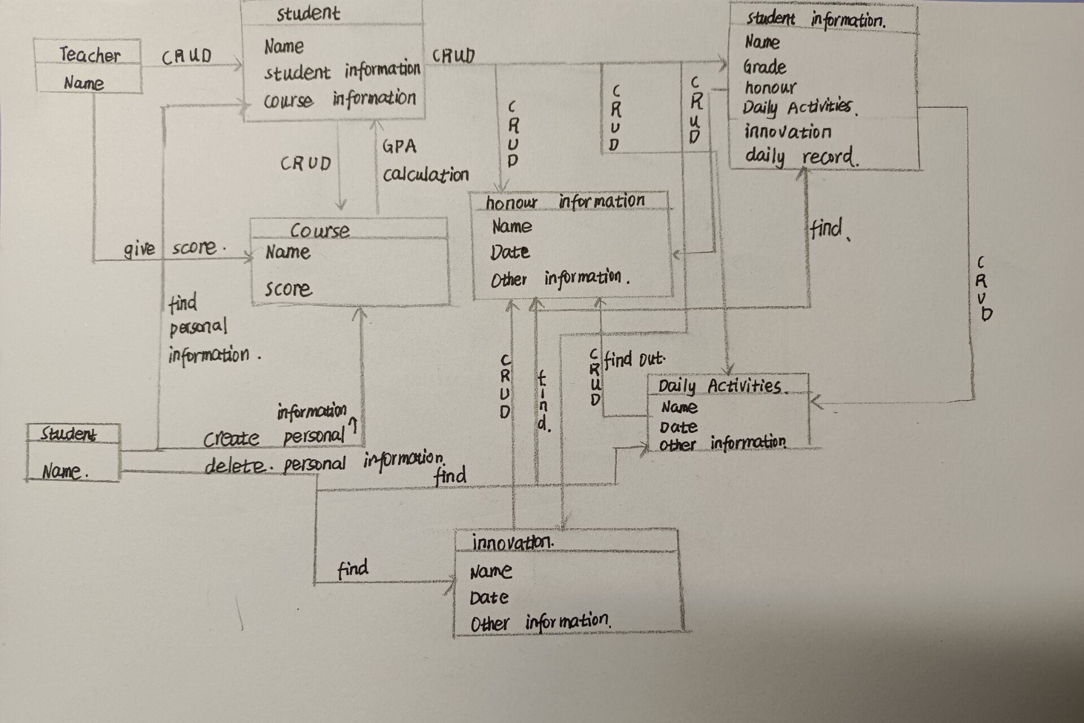

## 3.绘制顺序图

本部分主要是增删改查的顺序图示意，后面还有具体的各个方法介绍。

**a.调用查找方法时的顺序图：**

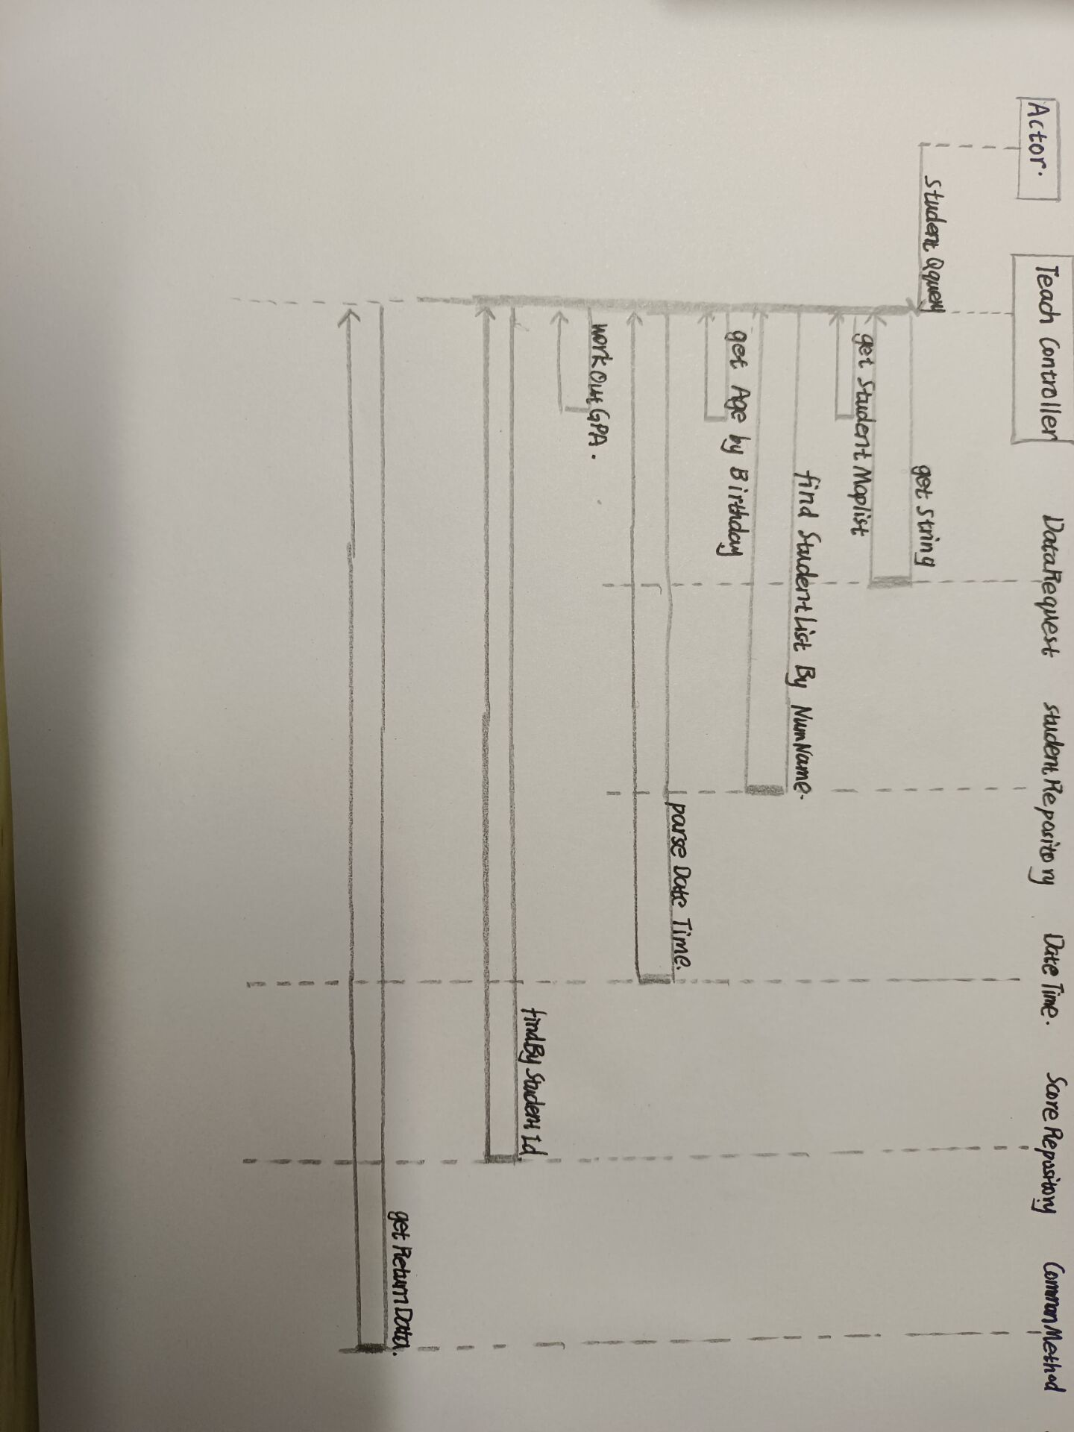

**b.调用删除方法时的顺序图**

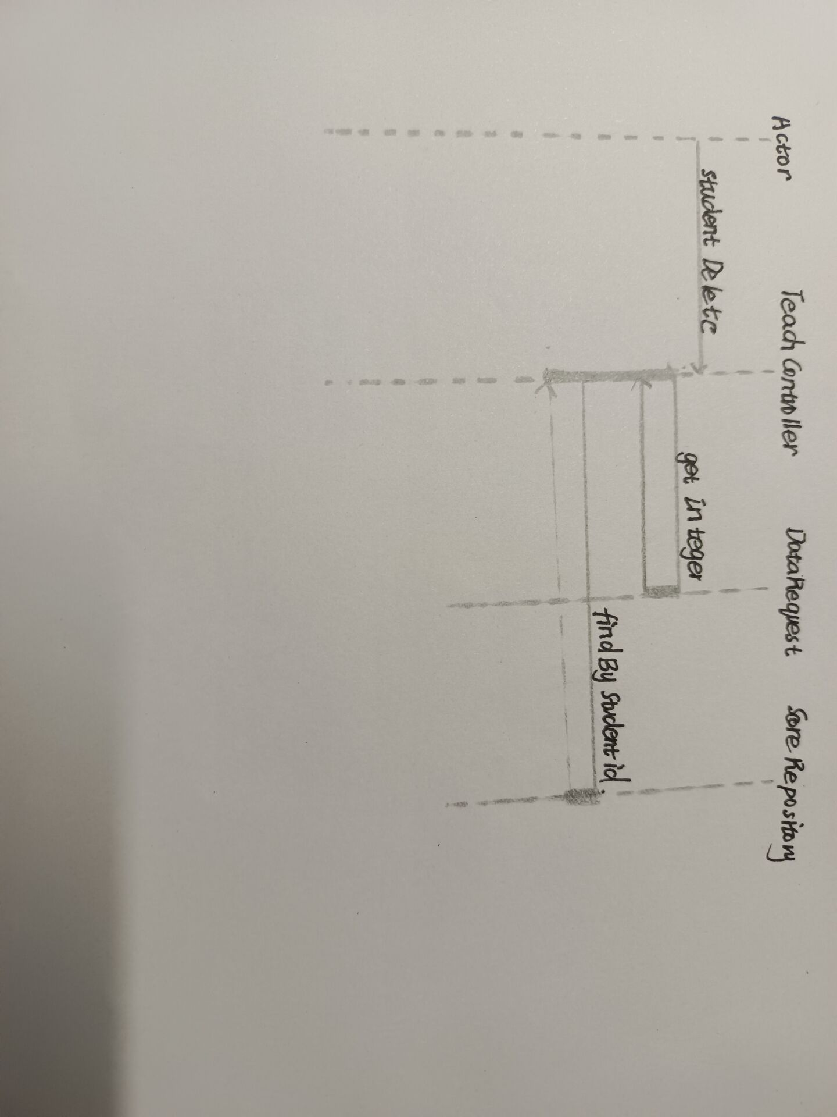

**c.调用增加与修改方法时的顺序图：**

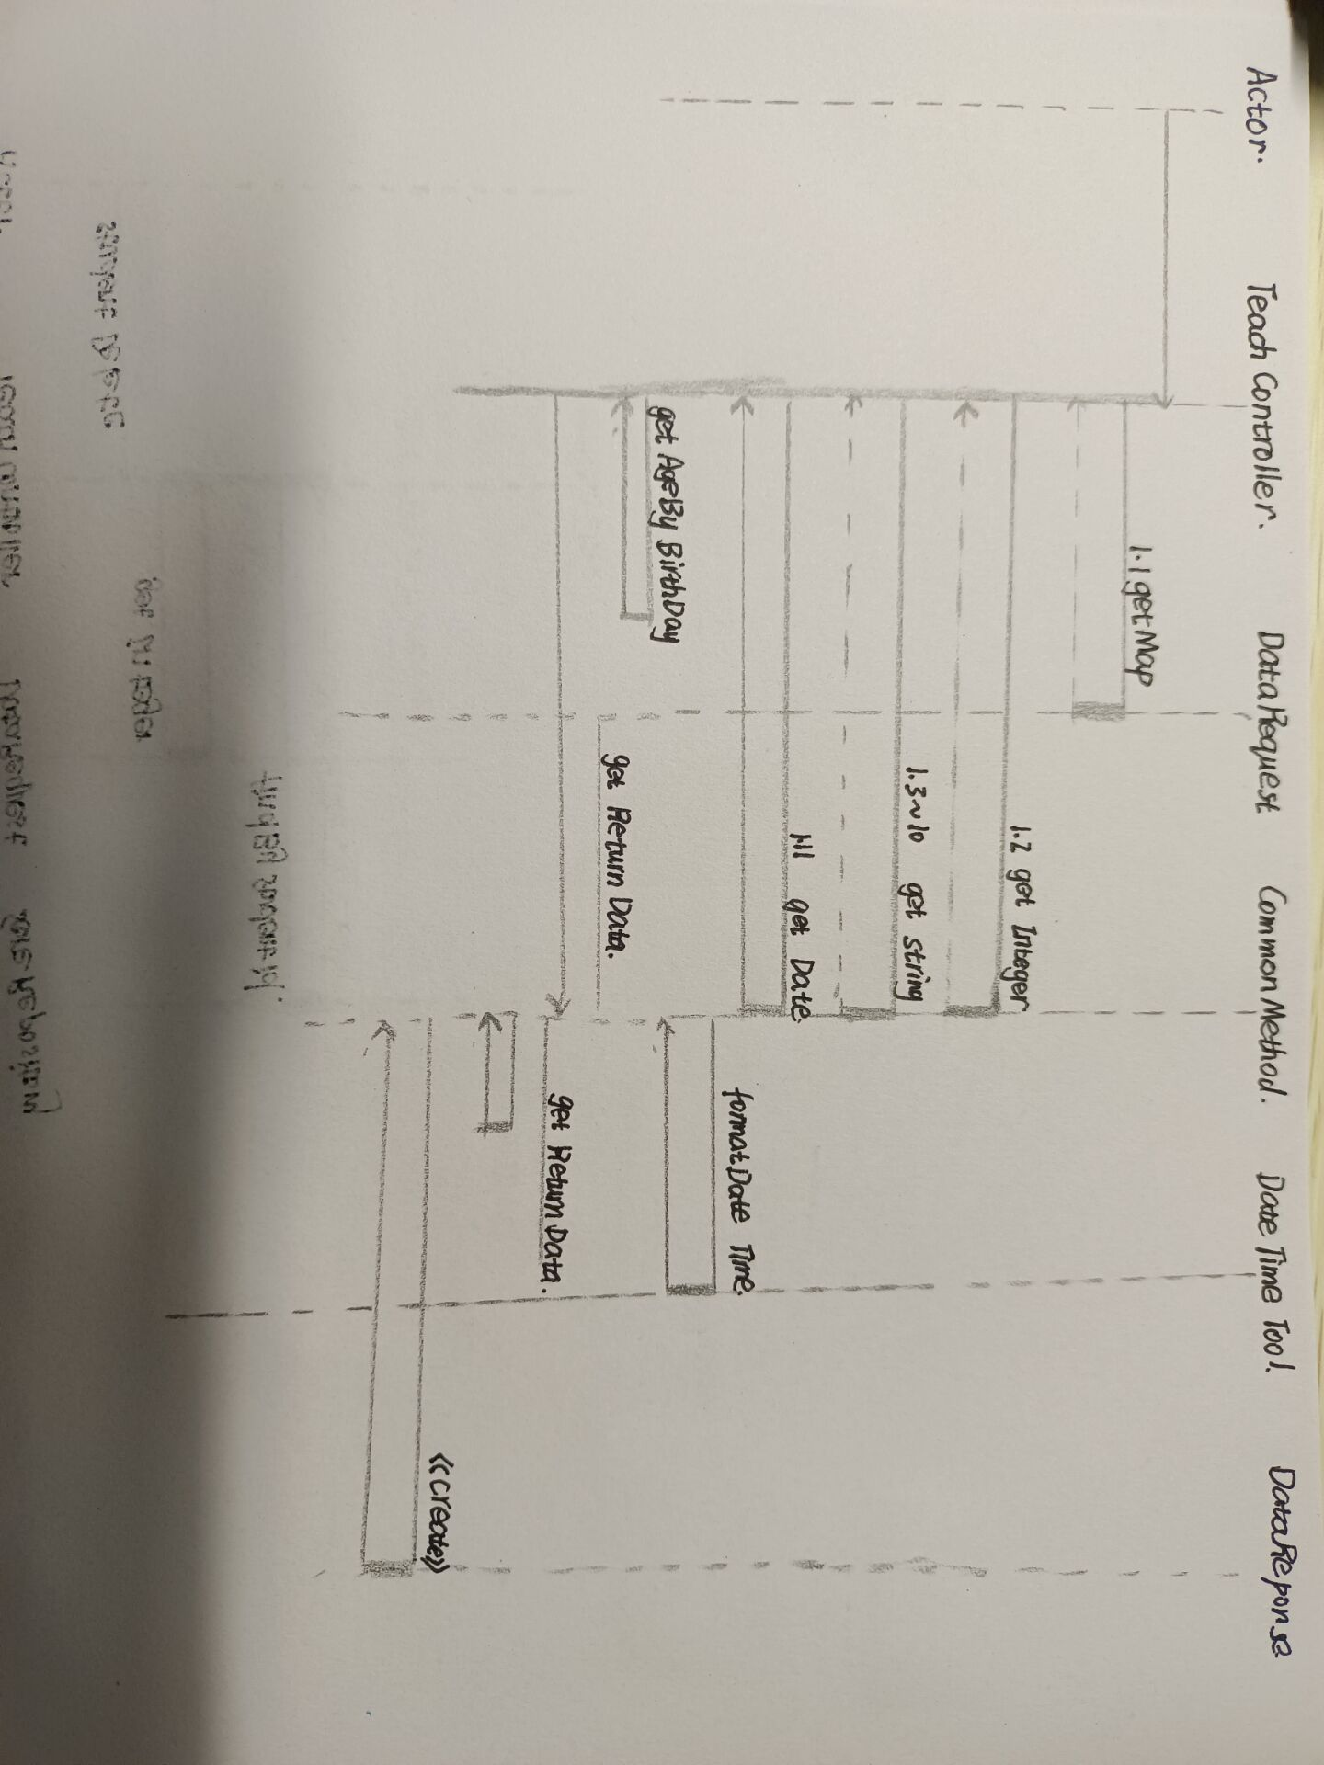

## 4.数据设计（定义设计类图）

### （一）Er图

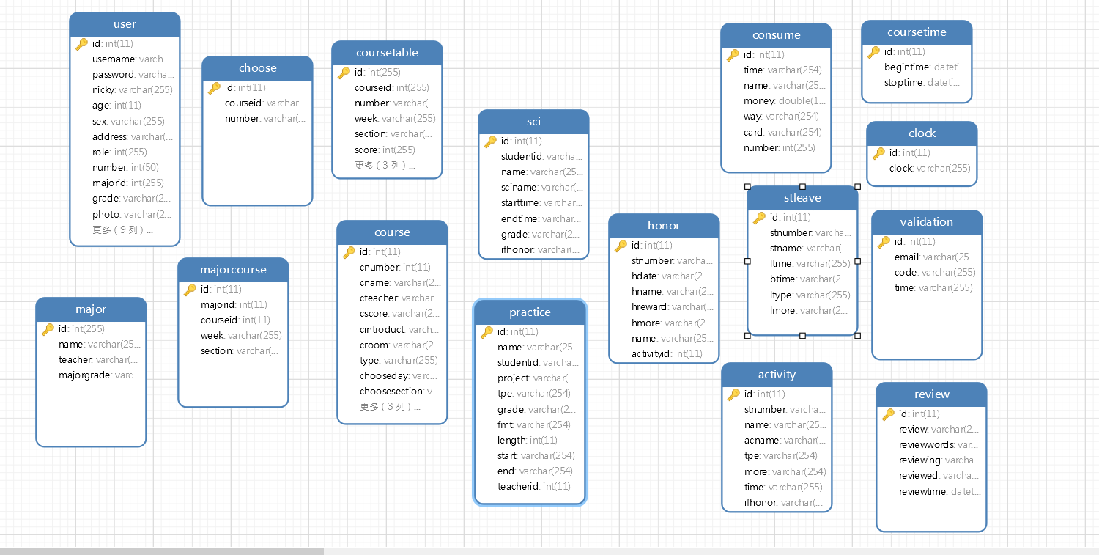

### （二）数据库结构

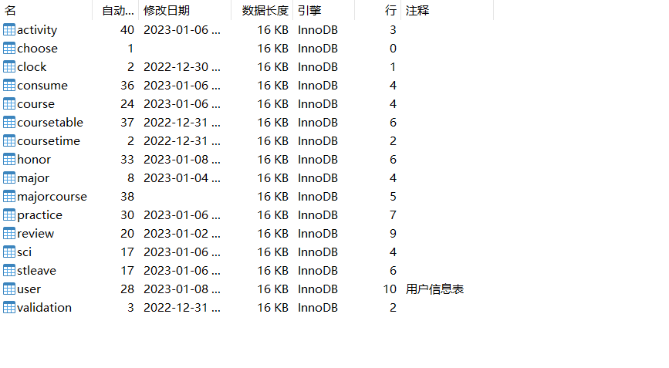

### （三）数据库表

**Activity表：关于文体活动与体育竞赛**

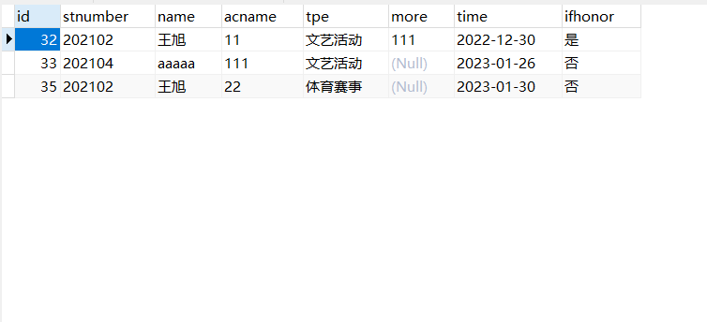

package com.example.demo.enity;  
  
import com.baomidou.mybatisplus.annotation.TableId;  
import com.baomidou.mybatisplus.annotation.IdType;  
import com.baomidou.mybatisplus.annotation.TableName;  
import com.fasterxml.jackson.annotation.JsonFormat;  
import lombok.Data;  
  
import java.io.Serializable;  
import java.sql.Date;  
  
@TableName("activity")  
@Data  
public class Activity implements Serializable  
{  
 @TableId(type= IdType.*AUTO*)  
 private Integer id;  
 private String stnumber;  
 private String name;  
 private String tpe;  
// @JsonFormat(pattern = "yyyy-MM-dd", timezone = "GTM+8")  
 private String time;  
 private String more;  
 private String ifhonor;  
 private String acname;  
}

**Clock表：关于成绩锁定**

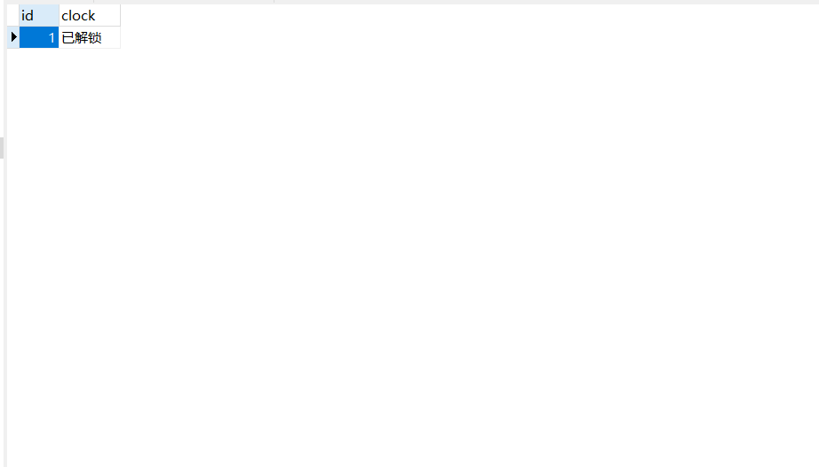

package com.example.demo.enity;  
  
import com.baomidou.mybatisplus.annotation.IdType;  
import com.baomidou.mybatisplus.annotation.TableId;  
import com.baomidou.mybatisplus.annotation.TableName;  
import lombok.Data;  
  
@TableName("clock")  
@Data  
public class Lock {  
 @TableId(type = IdType.*AUTO*)  
 private Integer id;  
 private String clock;  
  
}

**consume表：关于消费管理**

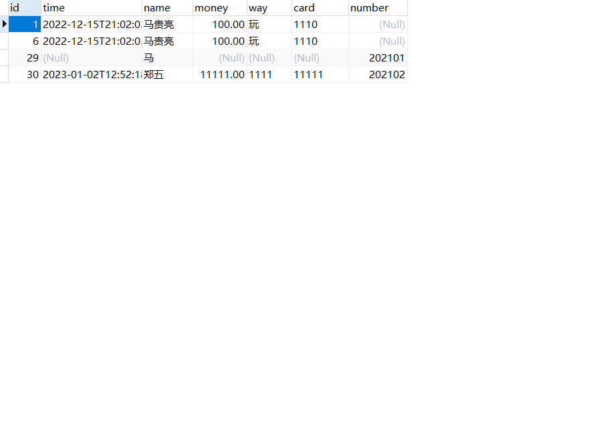

package com.example.demo.enity;  
  
import com.baomidou.mybatisplus.annotation.TableId;  
import com.baomidou.mybatisplus.annotation.IdType;  
import com.baomidou.mybatisplus.annotation.TableName;  
import lombok.Data;  
  
import java.io.Serializable;  
import java.sql.Date;  
  
@TableName("consume")  
@Data  
public class Consume implements Serializable  
{  
 @TableId(type= IdType.*AUTO*)  
 private Integer id;  
 private String card;  
 private String time;  
 private String name;  
 private Double money;  
 private String way;  
 private String number;  
}

**Course表：关于总课程信息管理**

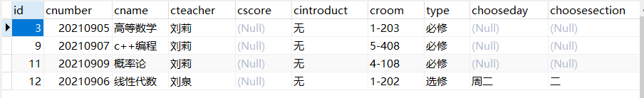

package com.example.demo.enity;  
  
import com.baomidou.mybatisplus.annotation.IdType;  
import com.baomidou.mybatisplus.annotation.TableId;  
import com.baomidou.mybatisplus.annotation.TableName;  
import lombok.Data;  
  
@TableName("course")  
@Data  
public class Course {  
 @TableId(type = IdType.*AUTO*)  
 private Integer id;  
 private Integer cnumber;  
 private String cname;  
 private String cteacher;  
 private String cscore;  
 private String cintroduct;  
 private String croom;  
 private String type;  
 private String chooseday;  
 private String choosesection;  
 private String cteacherid;  
 private Integer credit;  
 private Integer peoplenumber;  
  
  
}

**coursetable表：关于课程表与查看选课学生，成绩评定与排名，绩点计算。**

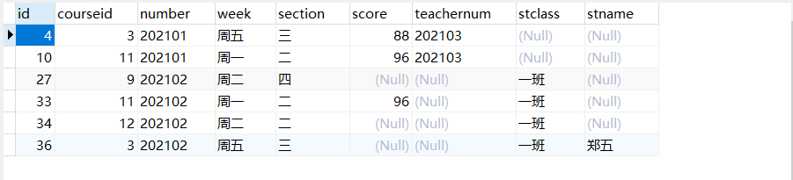

package com.example.demo.enity;  
  
import com.baomidou.mybatisplus.annotation.IdType;  
import com.baomidou.mybatisplus.annotation.TableId;  
import com.baomidou.mybatisplus.annotation.TableName;  
import lombok.Data;  
  
@TableName("coursetable")  
@Data  
public class Coursetable {  
 @TableId(type = IdType.*AUTO*)  
 private Integer id;  
 private Integer courseid;  
 private String number;  
 private String week;  
 private String section;  
 private Integer score;  
 private String teachernum;  
 private String stclass;  
 private String stname;  
  
}

**coursetime表：选课时间表**

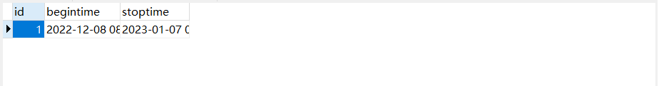

package com.example.demo.enity;  
  
import com.baomidou.mybatisplus.annotation.IdType;  
import com.baomidou.mybatisplus.annotation.TableId;  
import com.baomidou.mybatisplus.annotation.TableName;  
import com.fasterxml.jackson.annotation.JsonFormat;  
import lombok.Data;  
  
import java.util.Date;  
  
@TableName("coursetime")  
@Data  
public class Coursetime {  
 @TableId(type = IdType.*AUTO*)  
 private Integer id;  
  
 @JsonFormat(pattern = "yyyy-MM-dd", timezone = "GTM+8")  
 private Date begintime;  
 @JsonFormat(pattern = "yyyy-MM-dd", timezone = "GTM+8")  
 private Date stoptime;  
  
}

**Honor表：关于荣誉信息管理**

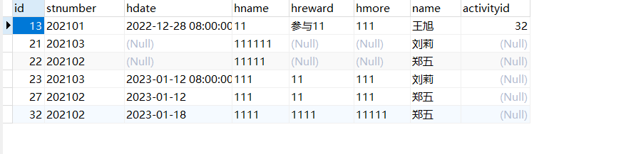

package com.example.demo.enity;  
  
import com.baomidou.mybatisplus.annotation.IdType;  
import com.baomidou.mybatisplus.annotation.TableId;  
import com.baomidou.mybatisplus.annotation.TableName;  
import com.fasterxml.jackson.annotation.JsonFormat;  
import lombok.Data;  
  
import java.util.Date;  
  
@TableName("honor")  
@Data  
public class Honor {  
 @TableId(type = IdType.*AUTO*)  
 private Integer id;  
 private Integer stnumber;  
// @JsonFormat(pattern = "yyyy-MM-dd", timezone = "GTM+8")  
 private String hdate;  
 private String hname;  
 private String hreward;  
 private String hmore;  
 private String name;  
 private Integer activityid;  
}

**Major表：关于专业信息管理**

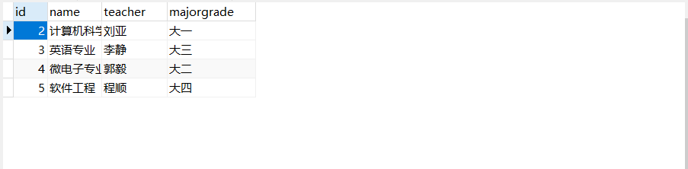

package com.example.demo.enity;  
  
import com.baomidou.mybatisplus.annotation.IdType;  
import com.baomidou.mybatisplus.annotation.TableId;  
import com.baomidou.mybatisplus.annotation.TableName;  
import lombok.Data;  
  
@TableName("major")  
@Data  
public class Major {  
 @TableId(type = IdType.*AUTO*)  
 private Integer id;  
 private String name;  
 private String teacher;  
 private String majorgrade;  
}

**Majorcourse表：与专业课程设置功能有关**

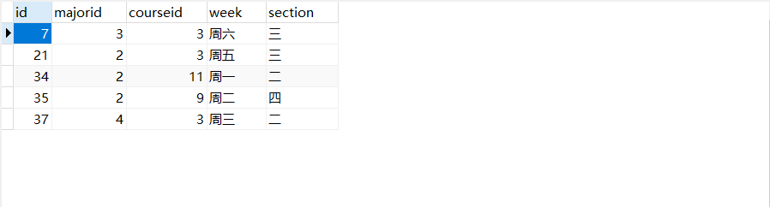

package com.example.demo.enity;  
  
import com.baomidou.mybatisplus.annotation.IdType;  
import com.baomidou.mybatisplus.annotation.TableId;  
import com.baomidou.mybatisplus.annotation.TableName;  
import lombok.Data;  
  
  
@TableName("majorcourse")  
@Data  
public class Majorcourse {  
 @TableId(type = IdType.*AUTO*)  
 private Integer id;  
 private Integer majorid;  
 private Integer courseid;  
 private String week;  
 private String section;  
  
}

**Practice表：与社会实践有关**

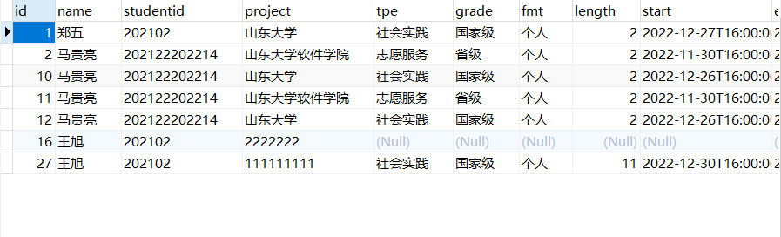

package com.example.demo.enity;  
  
import com.baomidou.mybatisplus.annotation.TableId;  
import com.baomidou.mybatisplus.annotation.IdType;  
import com.baomidou.mybatisplus.annotation.TableName;  
import lombok.Data;  
import java.io.Serializable;  
  
@TableName("practice")  
@Data  
public class Practice implements Serializable  
{  
 @TableId(type= IdType.*AUTO*)  
 private Integer id;  
 private String name;  
 private String studentid;  
 private String project;  
 private String tpe;  
 private String grade;  
 private String fmt;  
 private Integer length;  
 private String start;  
 private String end;  
 private Integer teacherid;  
  
}

**Review表：与学生互评有关**

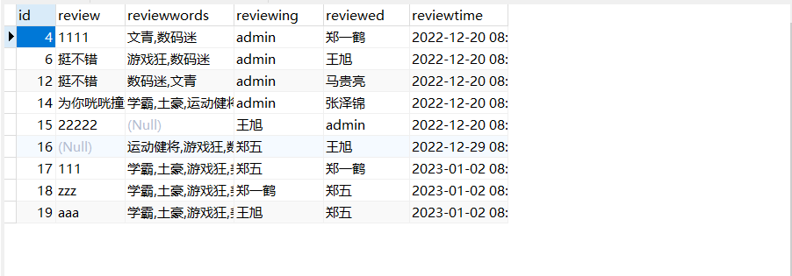

package com.example.demo.enity;  
  
import com.baomidou.mybatisplus.annotation.IdType;  
import com.baomidou.mybatisplus.annotation.TableId;  
import com.baomidou.mybatisplus.annotation.TableName;  
import com.fasterxml.jackson.annotation.JsonFormat;  
import lombok.Data;  
  
import java.util.Date;  
  
@TableName("review")  
@Data  
public class Review {  
 @TableId(type = IdType.*AUTO*)  
 private Integer id;  
 @JsonFormat(pattern = "yyyy-MM-dd", timezone = "GTM+8")  
 private Date reviewtime;  
 private String review;  
 private String reviewing;  
 private String reviewed;  
 private String reviewwords;  
  
}

**Sci表：与科技竞赛有关**

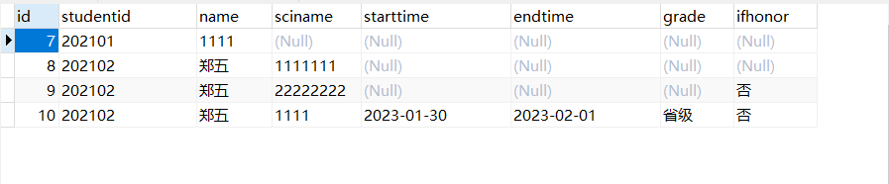

package com.example.demo.enity;  
  
import com.baomidou.mybatisplus.annotation.TableId;  
import com.baomidou.mybatisplus.annotation.IdType;  
import com.baomidou.mybatisplus.annotation.TableName;  
import com.fasterxml.jackson.annotation.JsonFormat;  
import lombok.Data;  
  
  
import java.util.Date;  
  
@TableName("sci")  
@Data  
public class Science  
{  
 @TableId(type= IdType.*AUTO*)  
 private Integer id;  
 private String studentid;  
 private String name;  
 private String sciname;  
// @JsonFormat(pattern = "yyyy-MM-dd", timezone = "GTM+8")  
 private String starttime;  
// @JsonFormat(pattern = "yyyy-MM-dd", timezone = "GTM+8")  
 private String endtime;  
 private String grade;  
 private String ifhonor;  
}

**Stleave表：与学生请假和管理员批准有关的表**

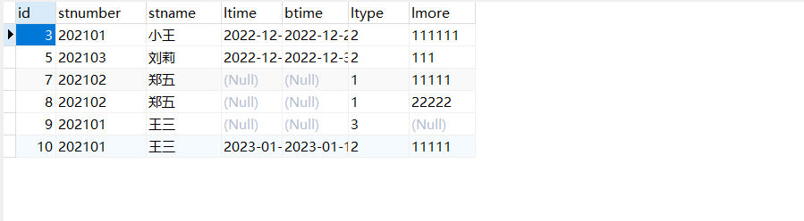

package com.example.demo.enity;  
  
import com.baomidou.mybatisplus.annotation.IdType;  
import com.baomidou.mybatisplus.annotation.TableId;  
import com.baomidou.mybatisplus.annotation.TableName;  
import com.fasterxml.jackson.annotation.JsonFormat;  
import lombok.Data;  
  
import java.util.Date;  
  
@TableName("stleave")  
@Data  
public class Stleave {  
 @TableId(type = IdType.*AUTO*)  
 private Integer id;  
 private String stnumber;  
 private String stname;  
// @JsonFormat(pattern = "yyyy-MM-dd", timezone = "GTM+8")  
 private String ltime;  
 private String btime;  
 private String ltype;  
 private String lmore;  
  
}

**User表：用户信息表**

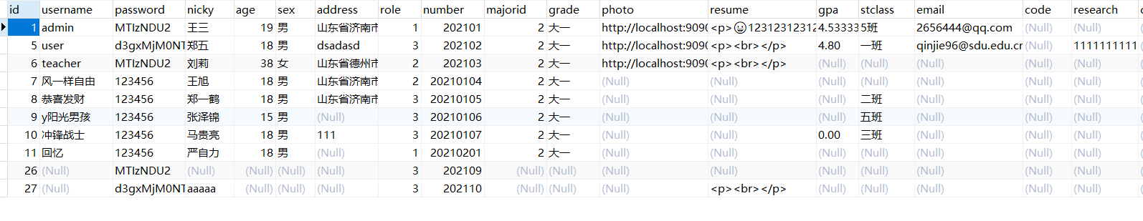

package com.example.demo.enity;  
  
import com.baomidou.mybatisplus.annotation.IdType;  
import com.baomidou.mybatisplus.annotation.TableId;  
import com.baomidou.mybatisplus.annotation.TableName;  
import lombok.Data;  
  
@TableName("user")  
@Data  
public class User {  
  
 @TableId(type = IdType.*AUTO*)  
 private Integer id;  
 private String username;  
 private String password;  
 private String nicky;  
 private Integer age;  
 private String sex;  
 private String address;  
 private Integer role;  
 private Integer number;  
 private Integer majorid;  
 private String grade;  
 private String photo;  
 private String resume;  
 private String gpa;  
 private String stclass;  
 private String email;  
 private String code;  
 private String research;  
 private String course;  
 private String works;  
 private String phone;  
}

**Validation表：发送验证码时防刷的表**

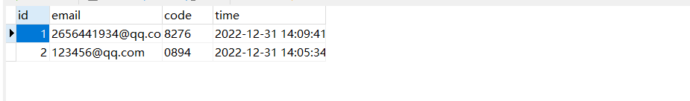

package com.example.demo.enity;  
  
import com.baomidou.mybatisplus.annotation.IdType;  
import com.baomidou.mybatisplus.annotation.TableId;  
import com.baomidou.mybatisplus.annotation.TableName;  
import lombok.Data;  
  
import java.util.Date;  
  
@TableName("validation")  
@Data  
public class Validation {  
 @TableId(type= IdType.*AUTO*)  
 private Integer id;  
 private String email;  
 private String code;  
 private Date time;  
}

# 三.系统概要设计

在上一章中通过运用UML图表对本系统进行了需求分析，对系统有了一个整体的的认识，基于此，开始进行架构设计和概要设计。

### （一）设计系统的总体架构

系统中采用的开发框架是Spring Boot。Spring Boot遵循一个分层的体系结构，其中每个层都与其直接在其下方或上方的层（层次结构）进行通信。

本系统基于web的B/S架构设计完成,前端使用vue.js+Elementui进行前后端分离,前端框架采用了比较流行的渐进式javaScript框架Vue.js。使用Vue-Router和Vuex实现动态路由和全局状态管理,Ajax实现前后端通信，Element UI组件库使页面快速成型。主要编程语言为nodejs和mysql。

采用Spring Boot 开发框架，可以通过大量的自动配置来简化开发，可以更加专注于业务逻辑部分代码的开发，减少了工作量，同时加快了开发速度。对于追求效率和简洁方便的开发者来说如虎添翼。同时也摆脱了复杂的配置工作以及依赖的管理工作，避免了大量的样板代码和配置，减少出错和延误。

系统采用前后端分离，通过前端views层和后端controller层的连接，将前端界面对应的方法传到后端，后端仅返回前端所需的数据，前端负责渲染HTML页面，后端不再控制前端的效果，用户看到什么样的效果，从后端请求的数据如何加载到前端中，都由前端自己决定，后端仅仅需要提供一套逻辑对外提供数据即可，并且前端与后端的耦合度相对较低，在这种模式中，我们通常将后端开发的每个视图都成为一个接口，或者API，前端通过访问接口来对数据进行增删改查。后台负责提供数据，前端负责数据展示，职责分离，分工明确。

同时面向接口的编程思想始终贯穿前后，实际开发出来的代码十分的简洁，而且逻辑清晰明确，也提高了功能类的代码复用率。

**Views层:**

Views层负责展示模型数据，接收客户请求，并将业务处理最后的结果呈现给用户。基于渐进式框架Vue.Js的实现，通过调整页面结构和命名匹配规则，将接收到的数据在经过描述渲染后，最终展示页面给用户浏览。由于Views的开发框架自动完成，所以只需不断调整，就可以做到对页面结构的不断调整。

**Controller层：**

Controller层，负责具体的业务模块流程的控制，控制的配置也同样是在Spring的配置文件里进行，针对具体的业务流程，会有不同的控制器。

作为Model和Views之间的沟通桥梁，Controller层用于响应用户请求，委托Model处理，选择Views，并把Model返回的数据递交给Views。由于该信息管理系统的业务逻辑处理相对简单，所以在controller层一并实现，而不再设计service层。而且该层也解决了页面代码与业务逻辑代码之间耦合的问题，通过对用户请求进行拦截，然后分别在相应的Controllers类中进行处理，将处理结果返映给Model层，对数据库中数据进行CURD，最后将结果返回页面。

我们具体的设计过程可以将流程进行抽象归纳，设计出可以重复利用的子单元流程模块。这样不仅使程序结构变得清晰，也大大减少了代码量。

**Model层：**

Model层属于数据层,用于做[数据库](https://cloud.tencent.com/solution/database?from=10680)的操作,主要是增删查改,在基础的mvc划分中,model层还需要处理数据验证使用JPA对数据库进行数据持久化操作，而且 JPA的API定义的规范提供了数据库的基本操作，不必再纠结于复杂的SQL代码的开发，同时JPA约定了面向对象的查询语言，将以往面向数据库表的查询，改变为面向实体类进行的数据查询。

Model层中存放有实体类，其中的对象与数据库中的属性值基本保持一致，实现了数据库中字段与对象属性之间的映射，因此只要在开发中定义好实体类之间的关系，数据库中表与表之间的关系也就确定了。

而且Model中还包括了成员变量的get/set方法等功能。

### （二）系统工作流程

基于以上的系统架构，可以这样描述该系统的工作流程：

**前端模块**

登录页面由一个表单构成，输入框输入账号和密码并选择相对应的登录身份，输入成功后跳转到信息管理页面。信息管理页面分为三个，分别是学生端信息管理，教师端信息管理，管理员端信息管理。

信息管理页面可以对学生教师等信息进行管理，并可以通过姓名学号查询，包含基本信息以及课程、日志管理、活动、竞赛、学生荣誉等信息。

**后端模块**

表现层用来接受数据和返回数据。采用RestFul接口风格，通过接口的类别区分接口的功能。

服务层是具体业务实现的地方。对表现层的数据进行处理，并调用持久层的接口，对数据进行增删查改以及进行相关的级联操作。

因为数据库方面采用的是逻辑外键，需要在服务层对表与表之间的关联进行相关操作。

持久层是访问数据的地方。采用了MyBatis框架，对数据库的访问进行了封装，通过关联数据库表相关的实体，完成对象关系映射，简化了数据库的操作。

**各层概要设计**

在Views层中，利用基于渐进式框架Vue.Js描述的页面结构构建形成相应的页面，以实现用户与系统之间的交互界面。利用该页面传送用户的操作请求request和接受系统返回的响应response。

在系统接收到操作请求后，不同的请求在controllers中相应的控制器中进行处理，并且根据controllers处理后返回的数据，影响对应的响应页面。

在Controller层中，controllers内构造的方法负责提供实体对象和数据，将其反映给前端界面，同时controllers中负责分派用户请求，然后调用对应的repository接口进行业务处理实现对相应数据的增删改查操作，最后把结果返回到前端界面。

在Model层中，利用JPA的对象——关系表的映射关系，实现实体对象与数据库表之间的映射，并将运行期的实体对象持久化到数据库中，通过继承JpaRepository，使用其中的增删改查，分页等的方法，实现与数据库之间的交互，同时通过接口返回相应的操作结果。

利用上述的系统架构进行开发，可以将views，controller，model之间进行较好的分离，三层之间全都面向接口。

而也是因为接口的实现，不同层之间不会相互产生影响，这提高了系统的可复用性，以及开发的灵活性。同时耦合度小也有利于我们的小组成员选择自己擅长的开发方向进行设计，大幅度提高了团队开发的效率。

# 四.界面说明

## 1.综述

1. 登录与注册界面
2. 用户管理模块
3. 课程管理模块
4. 学生互评管理模块
5. 日志管理模块
6. 活动管理模块
7. 荣誉管理模块
8. 个人画像与简历模块

在此基础上还分为三个端口，分别是管理员端，教师端与学生端。

## 2.详细界面说明

**1 )登录与注册界面：**

1. **用户管理模块：**

本部分只涉及管理员端。

1. 用户查看界面：

该界面主要实现对于整个管理系统后台管理平台的注册用户进行展示，并且可以通过“详细”按钮生成这个成员的详细数据。

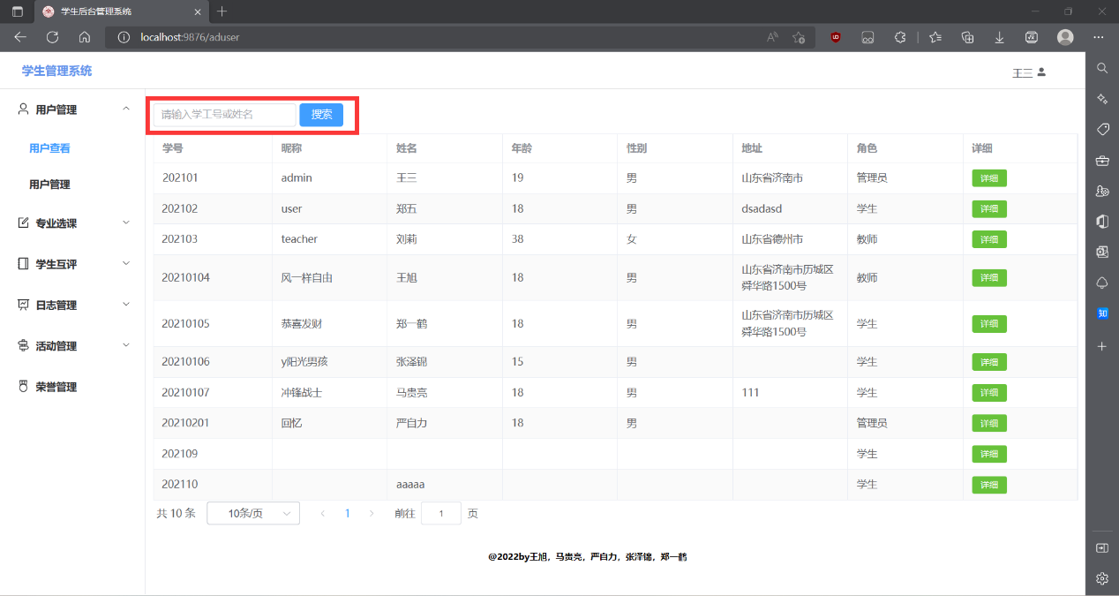

通过红框内输入学工号或者姓名，可对整个用户表进行搜索并展示出对应的内容，如图

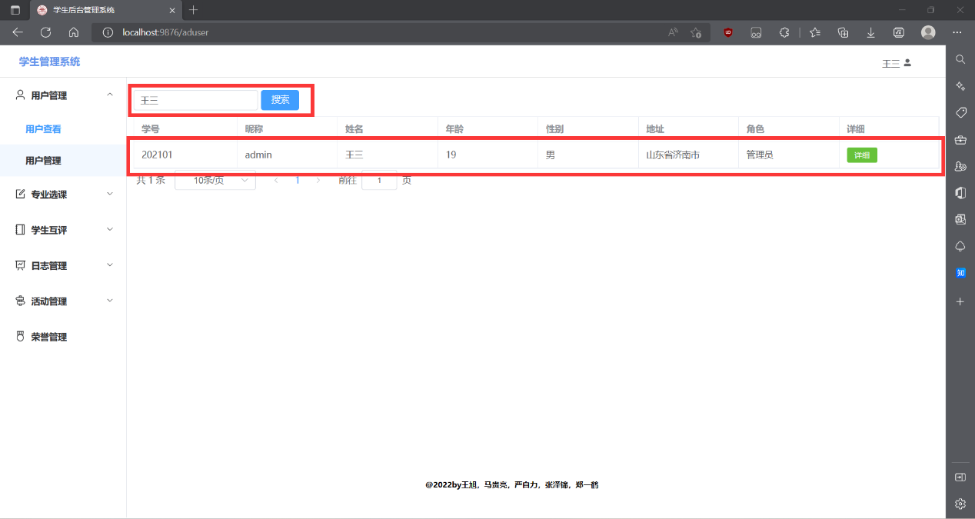

通过表单中的详细信息，可以实现对用户基础信息的详细查看

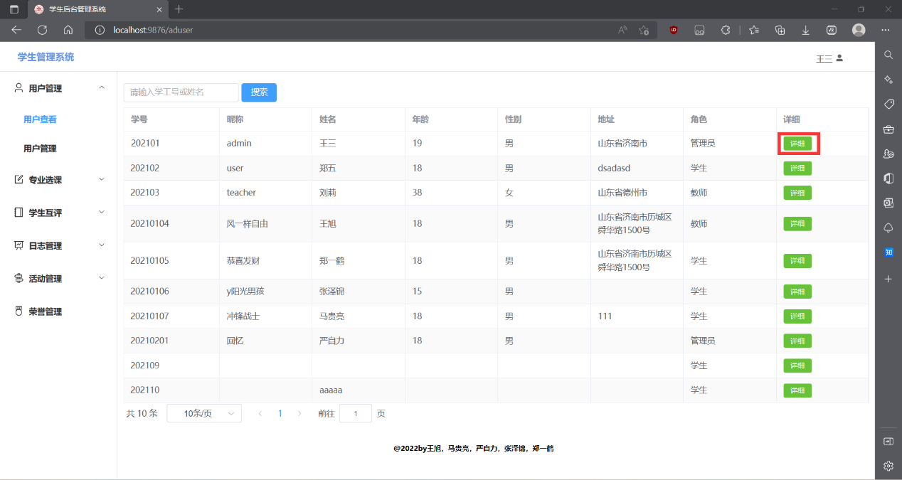

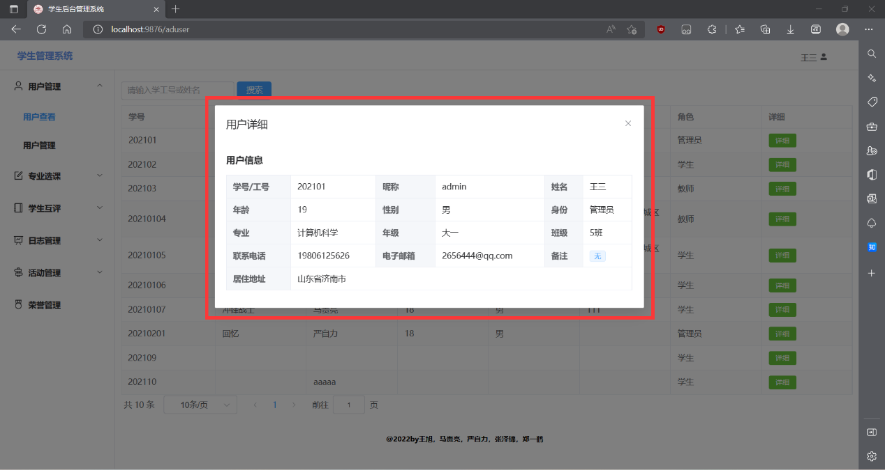

1. 用户管理界面：

该界面主要实现对于用户信息的新增、修改、删除，已经通过excel文件对用户信息的导入以及整个用户信息的导出。

**新增：**

对于新增一个用户信息，可以采用左上角的新增按钮，并填入相应信息，对于红星所表示的信息为必须填入，成功后可点击保存按钮进行新增操作。

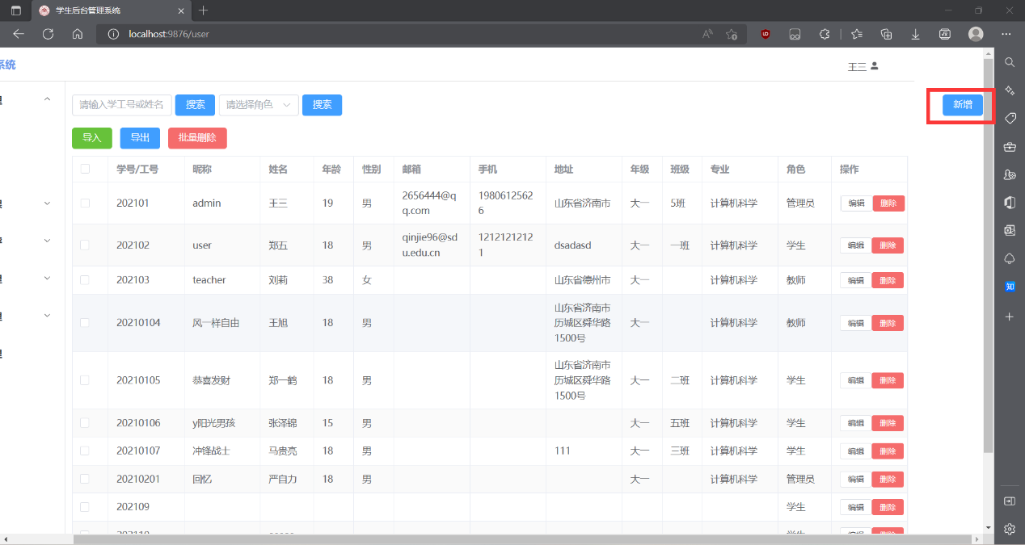

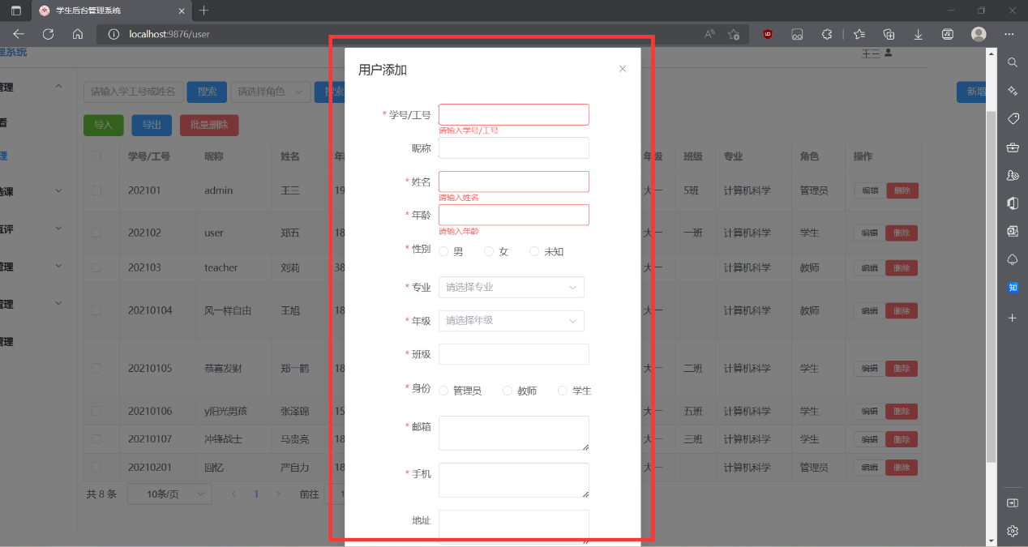

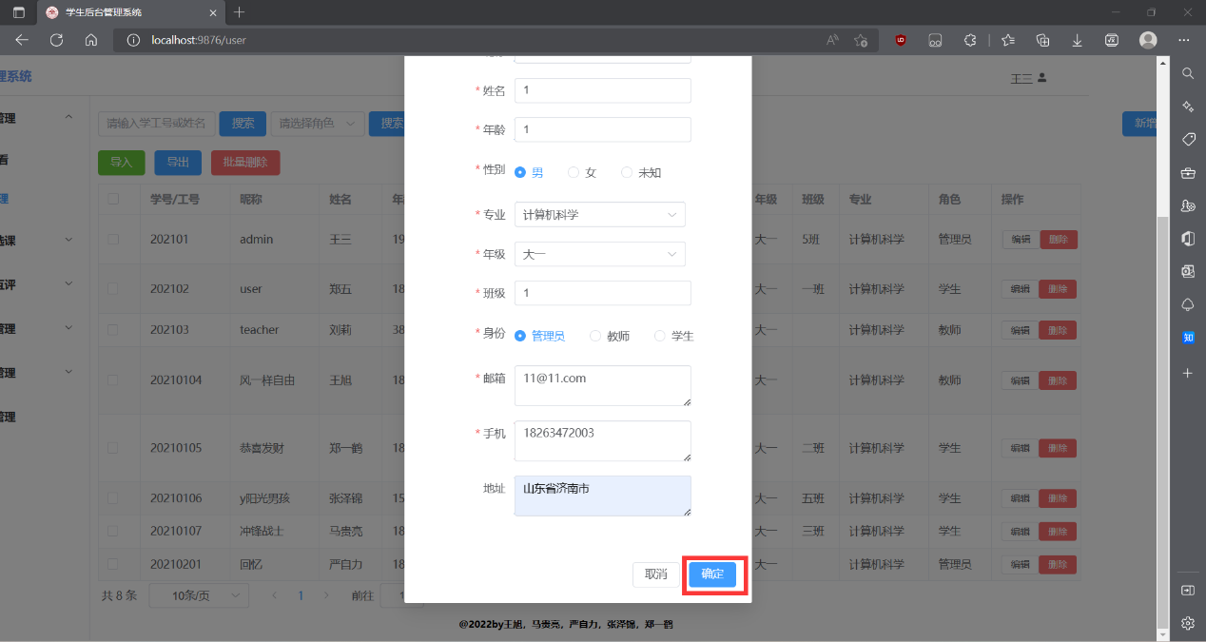

在显示新增成功后即可发现新增的用户。

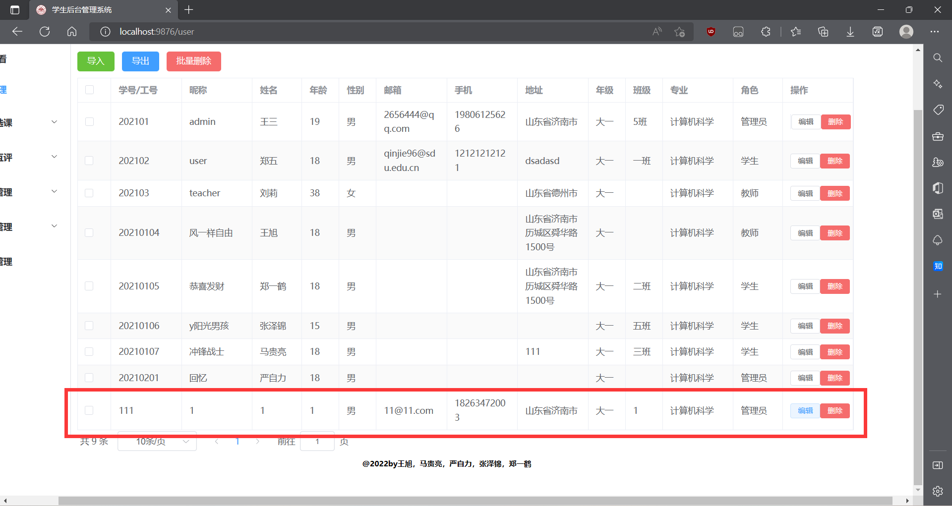

**编辑：**

可以通过表格栏中编辑按钮对已有的信息进行编辑

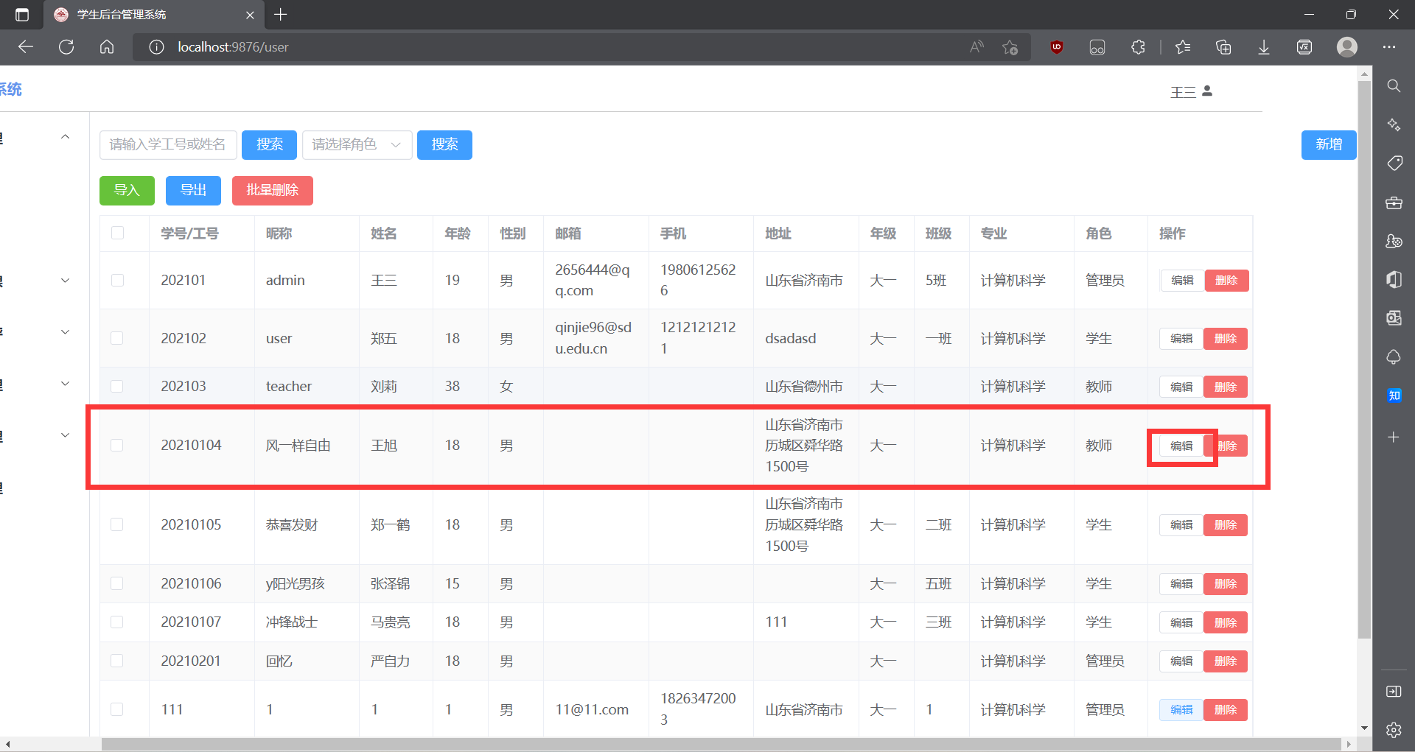

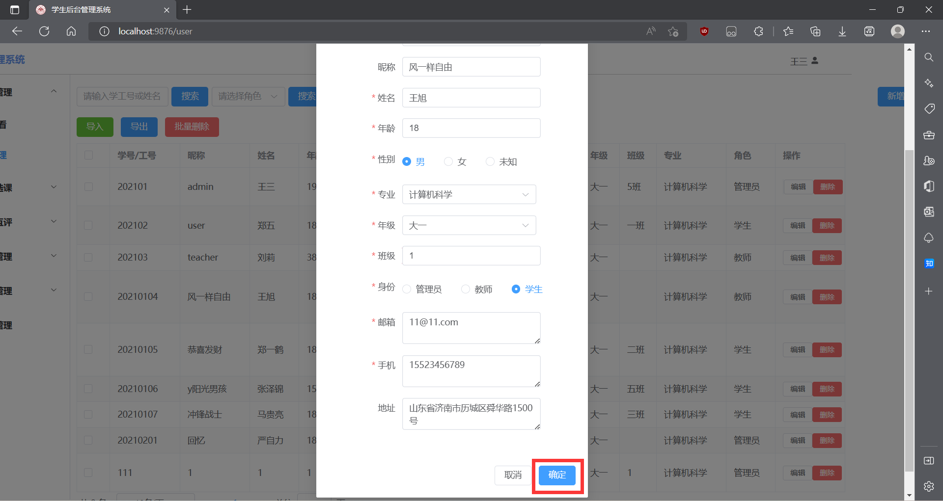

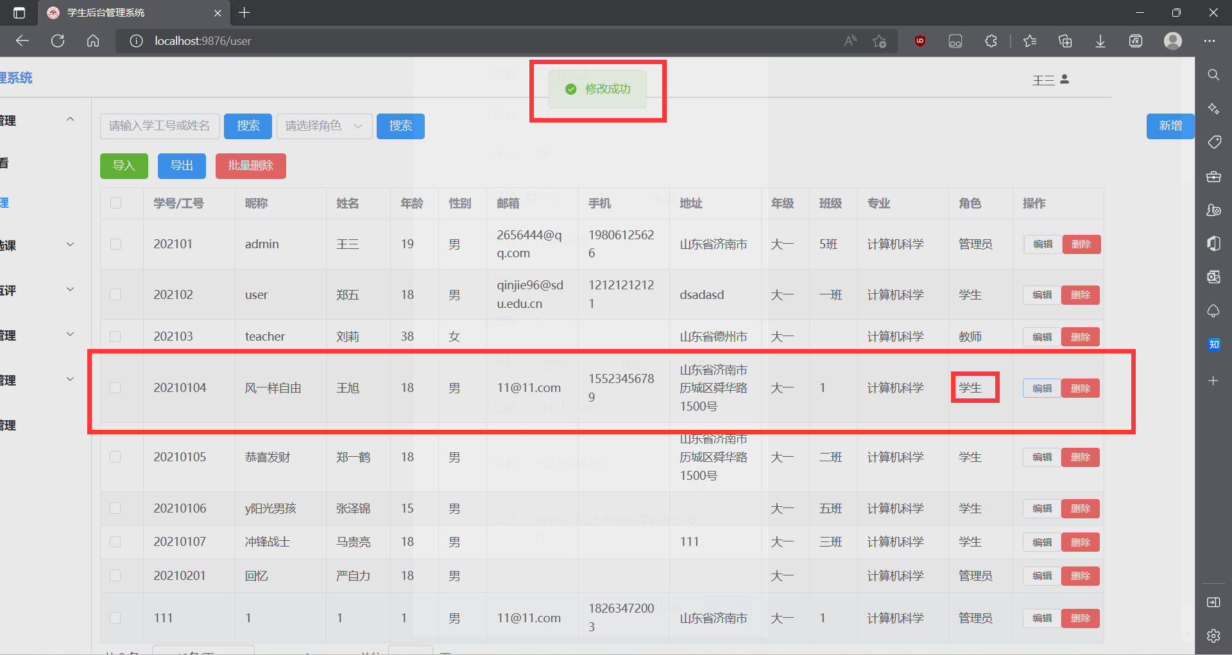

**单行删除：**

可通过表格中的删除按钮将该行信息进行删除

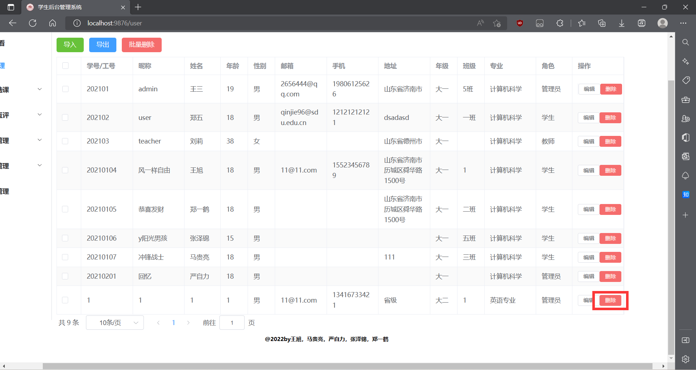

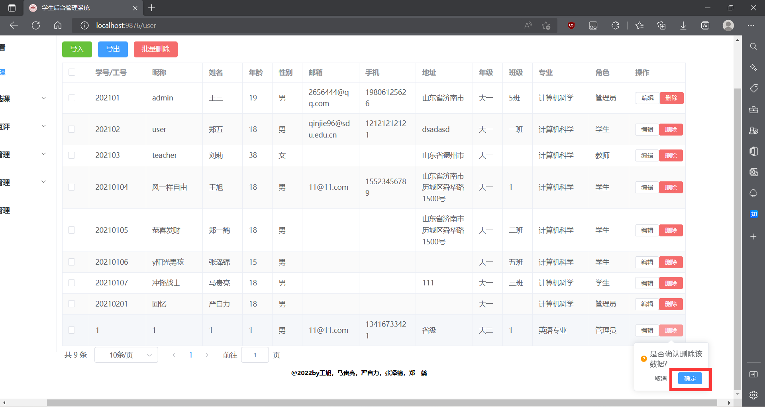

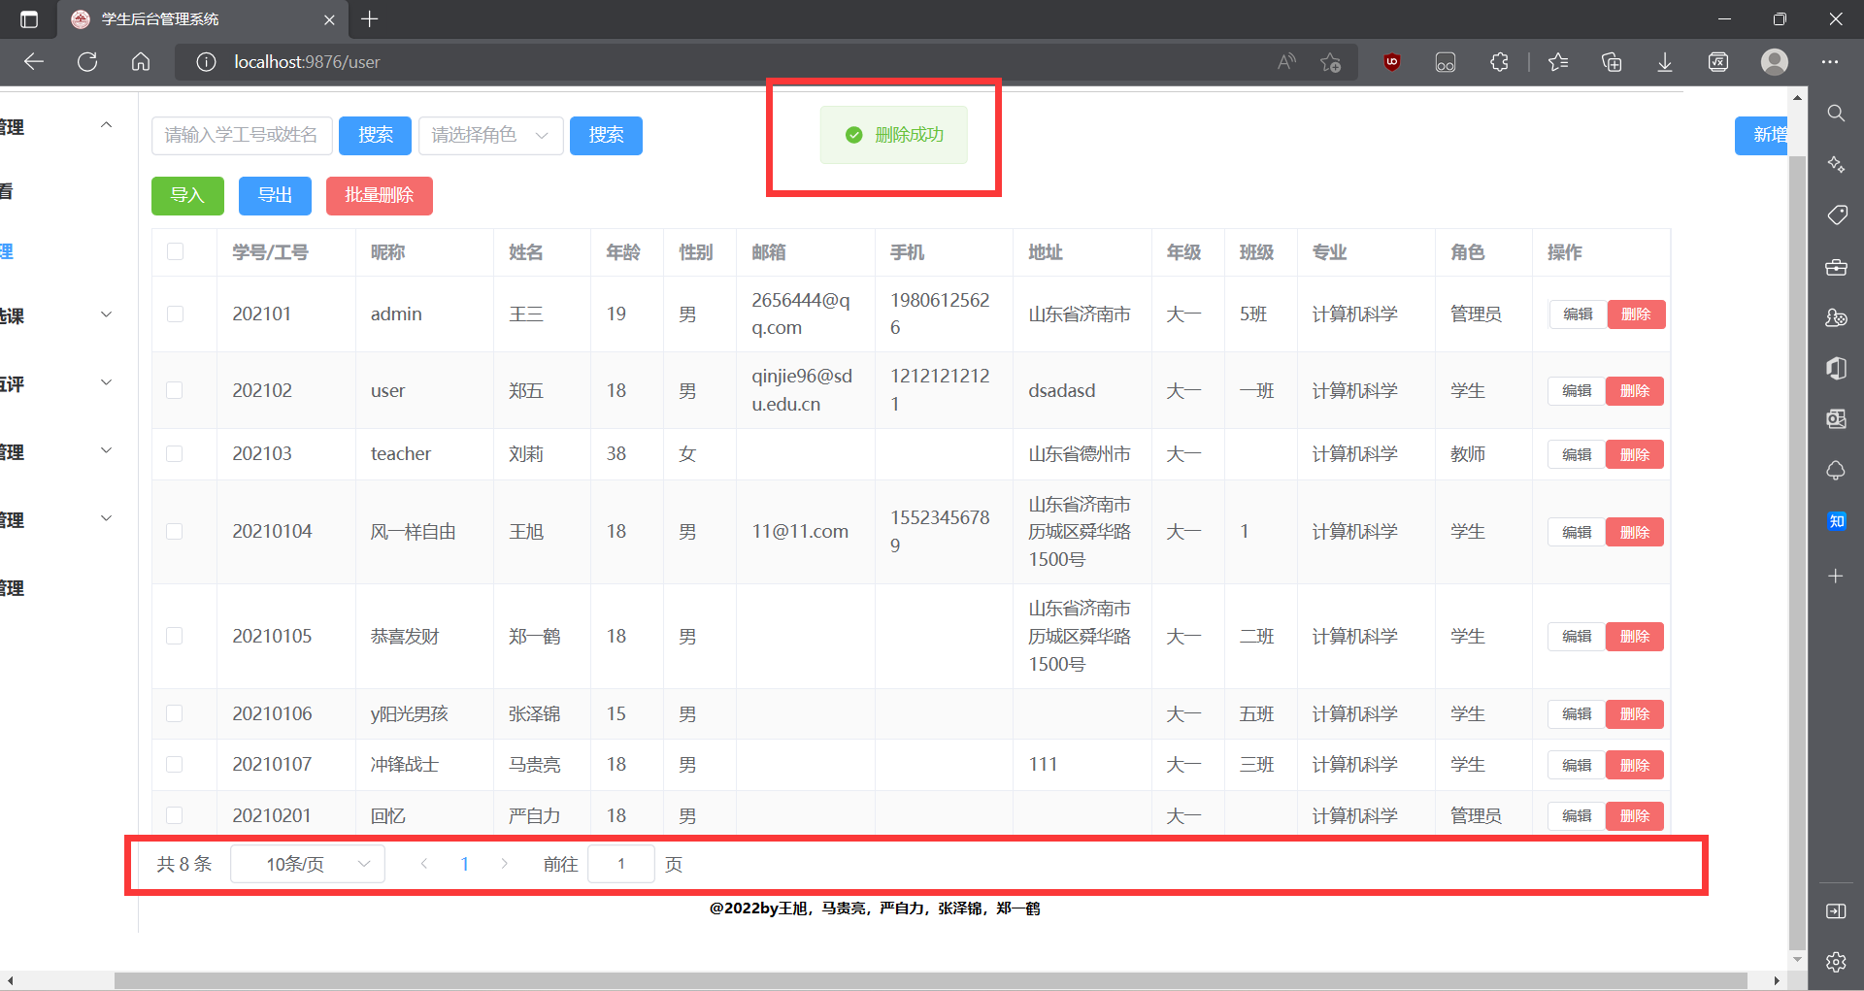

搜索：

可采用左上方的两个搜索按钮对整个页面进行搜素操作

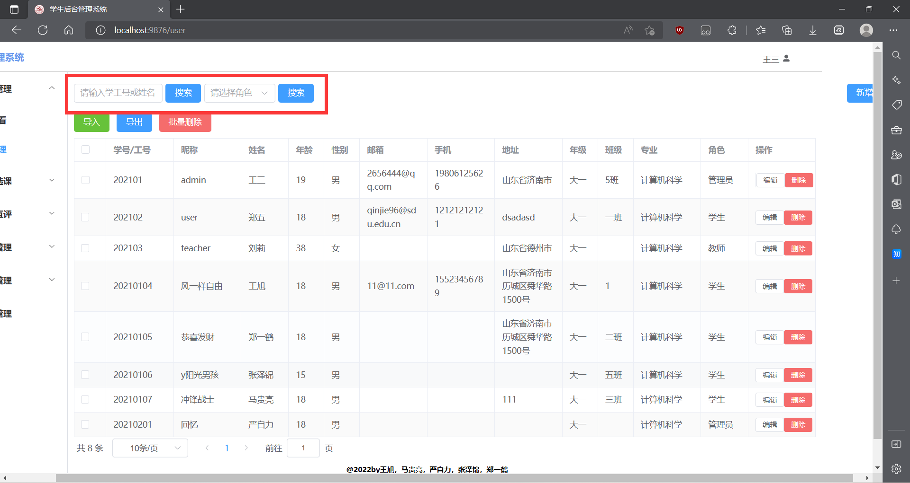

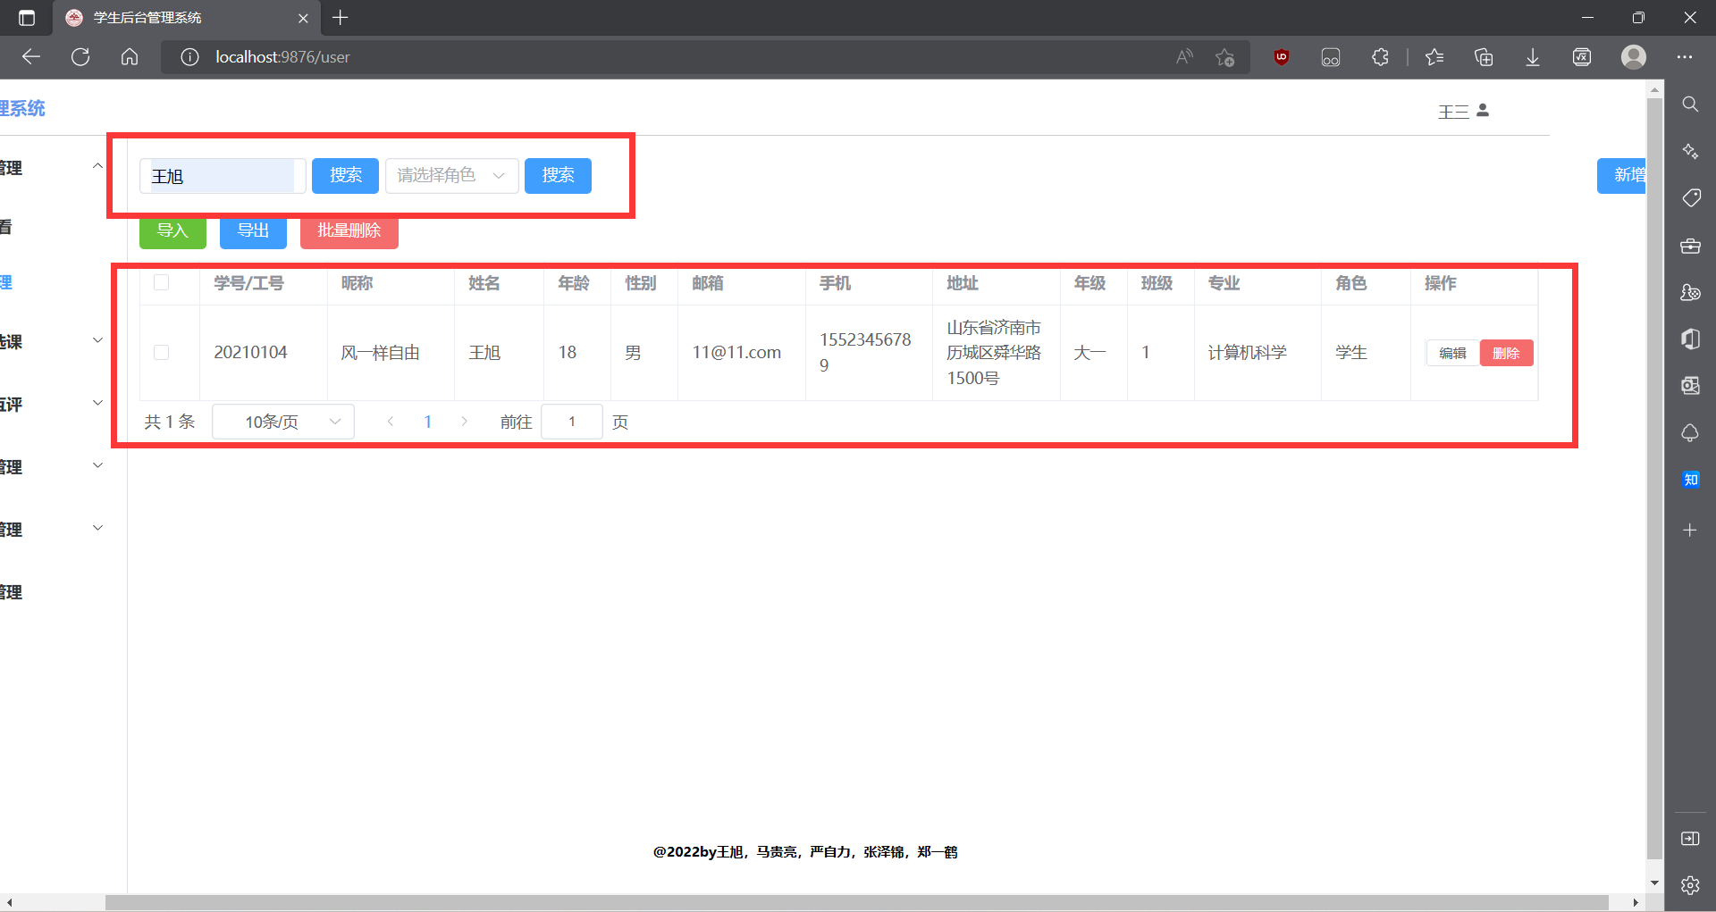

**用户导出操作：**

可先通过左侧的选中按钮选中要导出的行，然后通过导出按钮进行导出操作，其中可以在弹窗中展示导出的内容，之后按导出按钮即可导出文件。

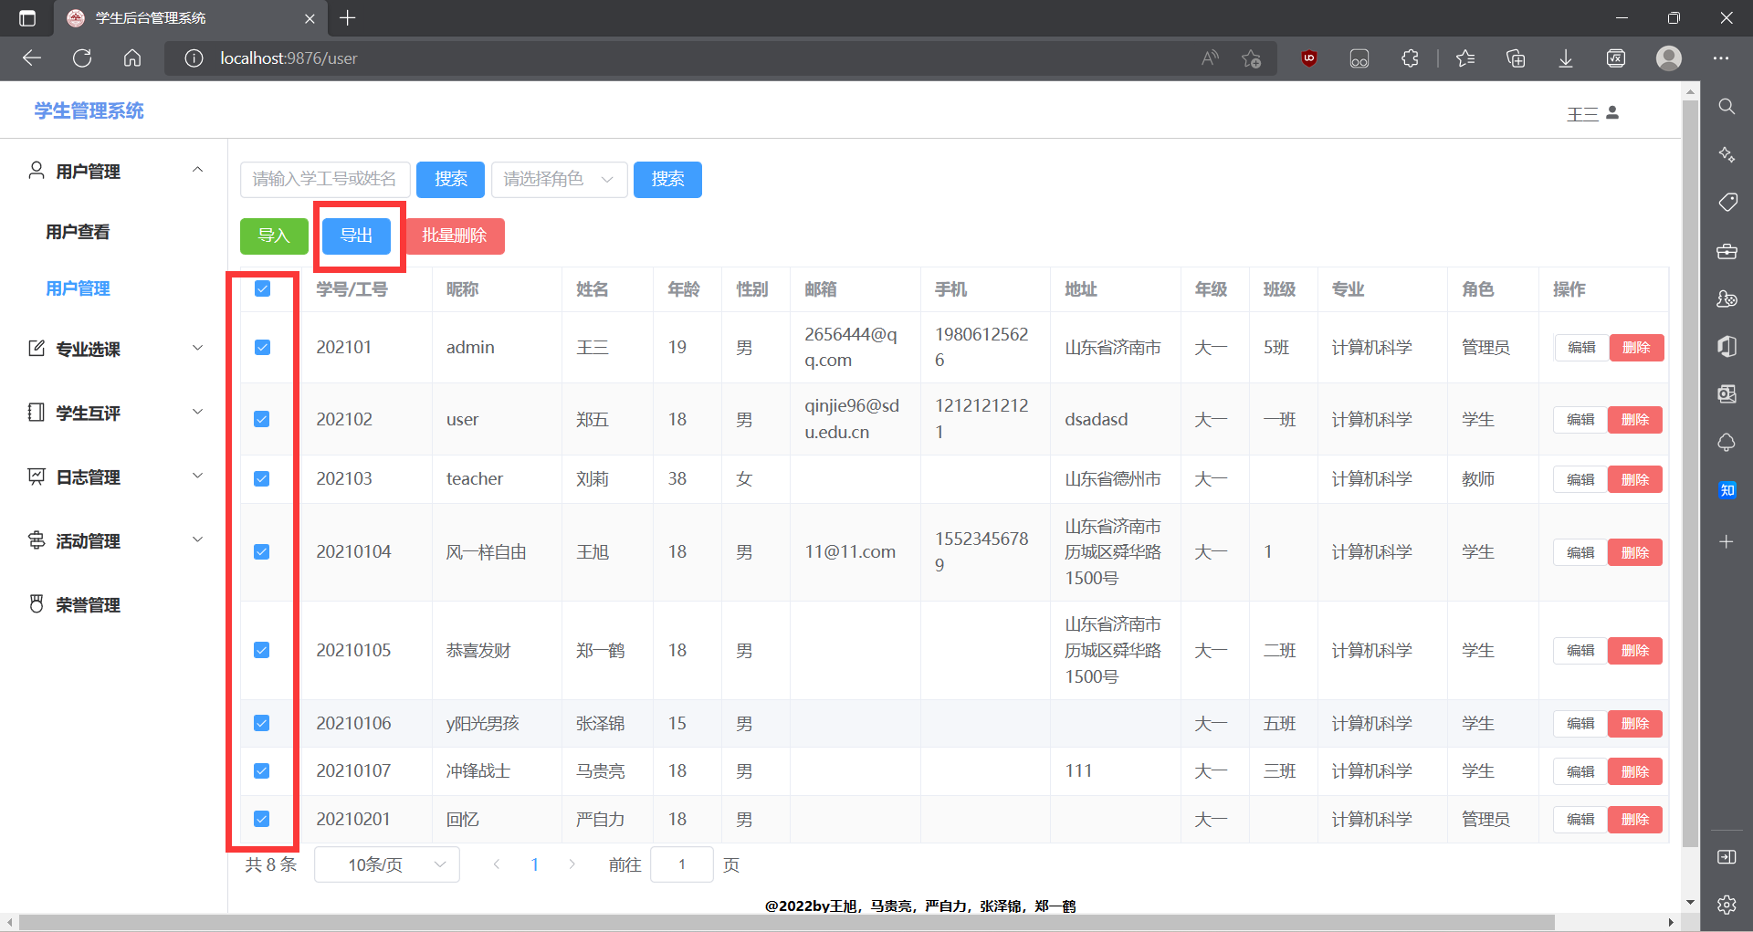

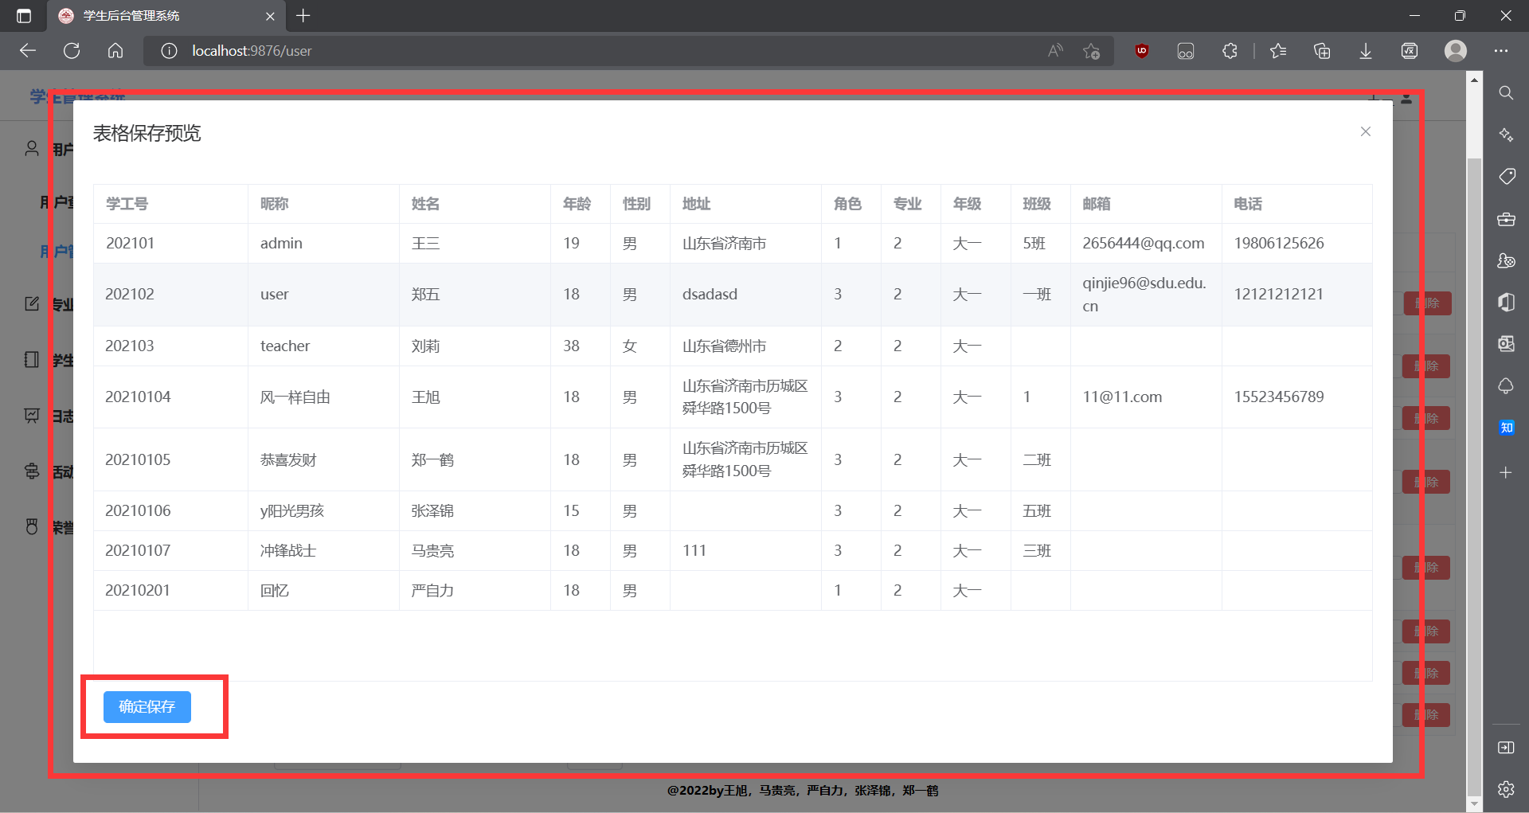

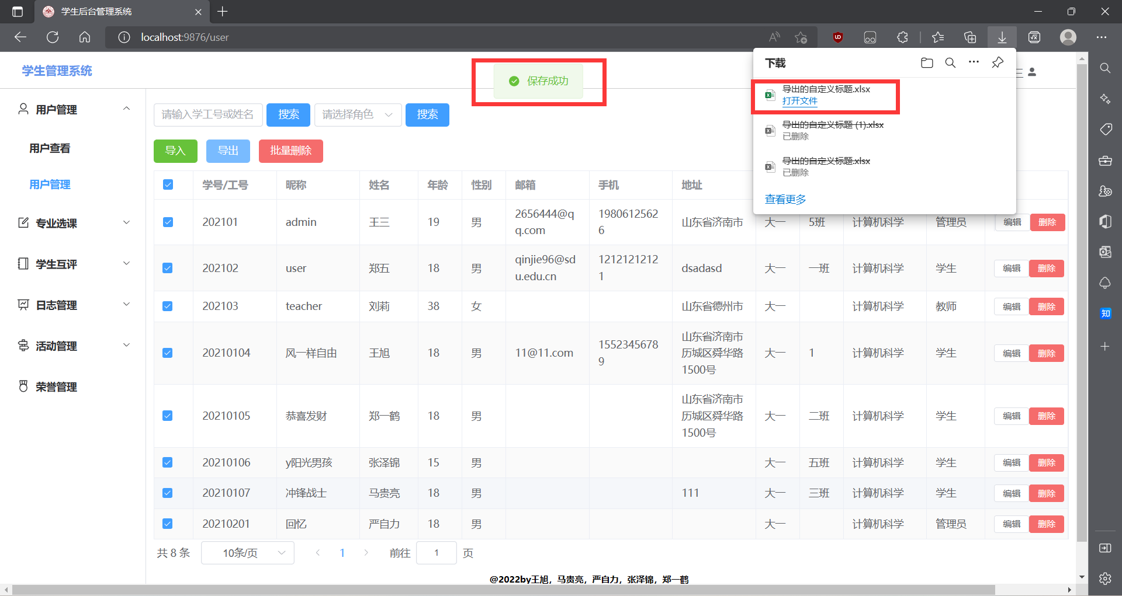

导出效果展示：

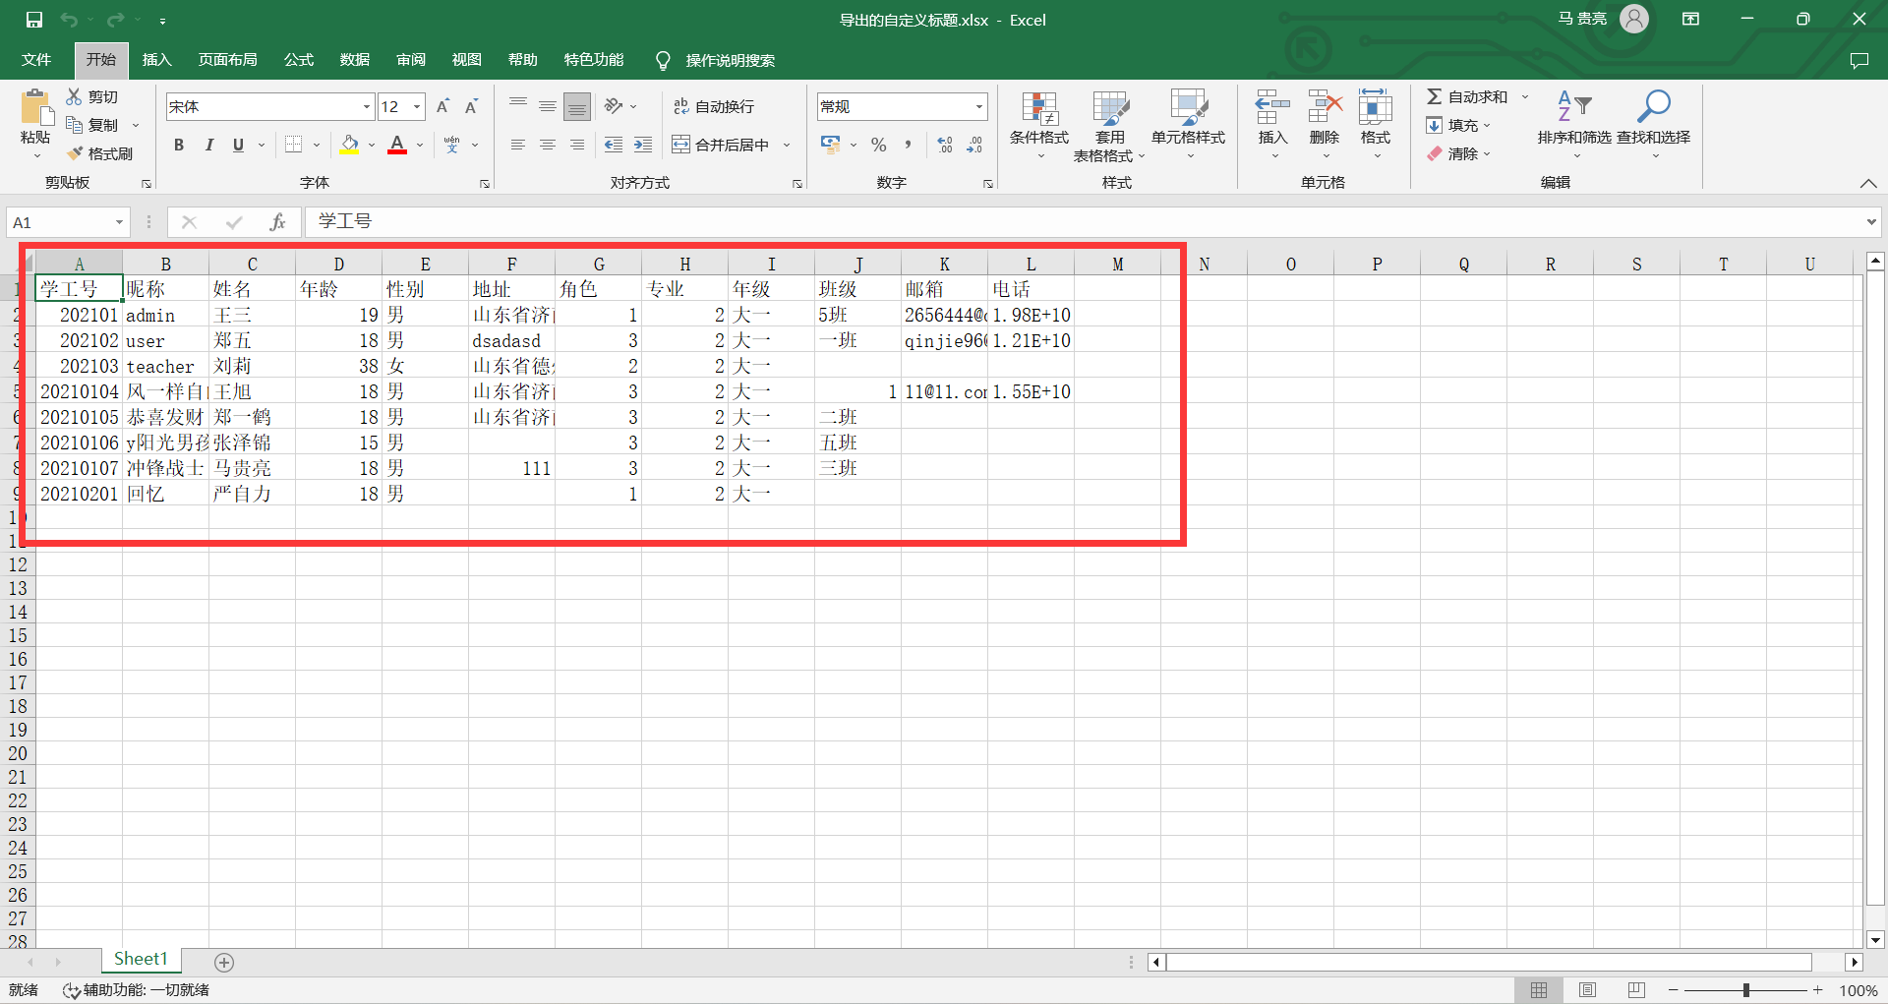

**导入：**

可通过导入按钮进入导入弹窗，在弹窗中通过选择文件选择对应文件，并此时可以展示文件，之后按提交按钮即可导入文件。

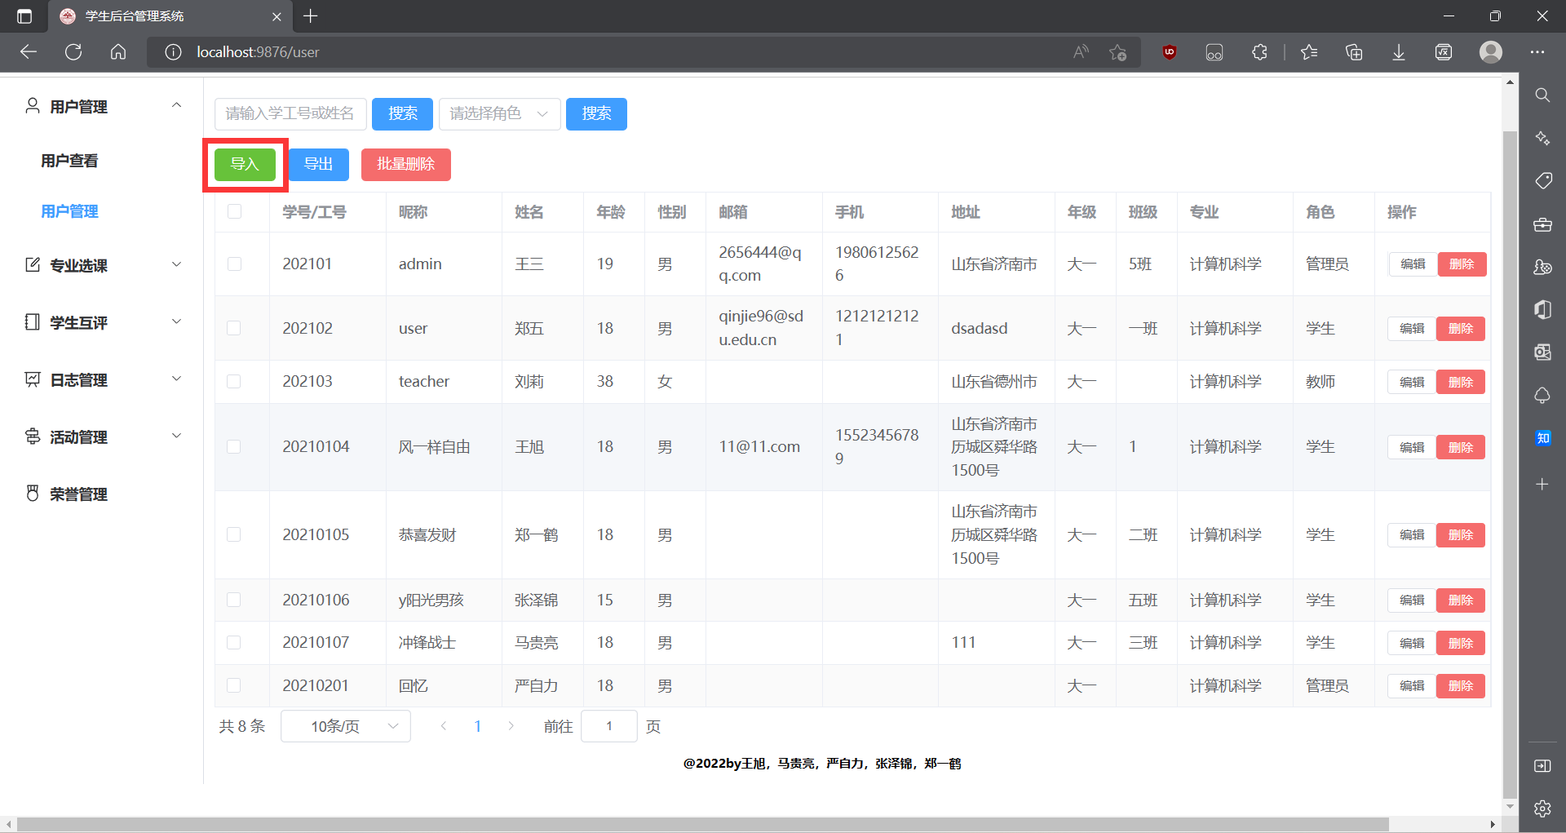

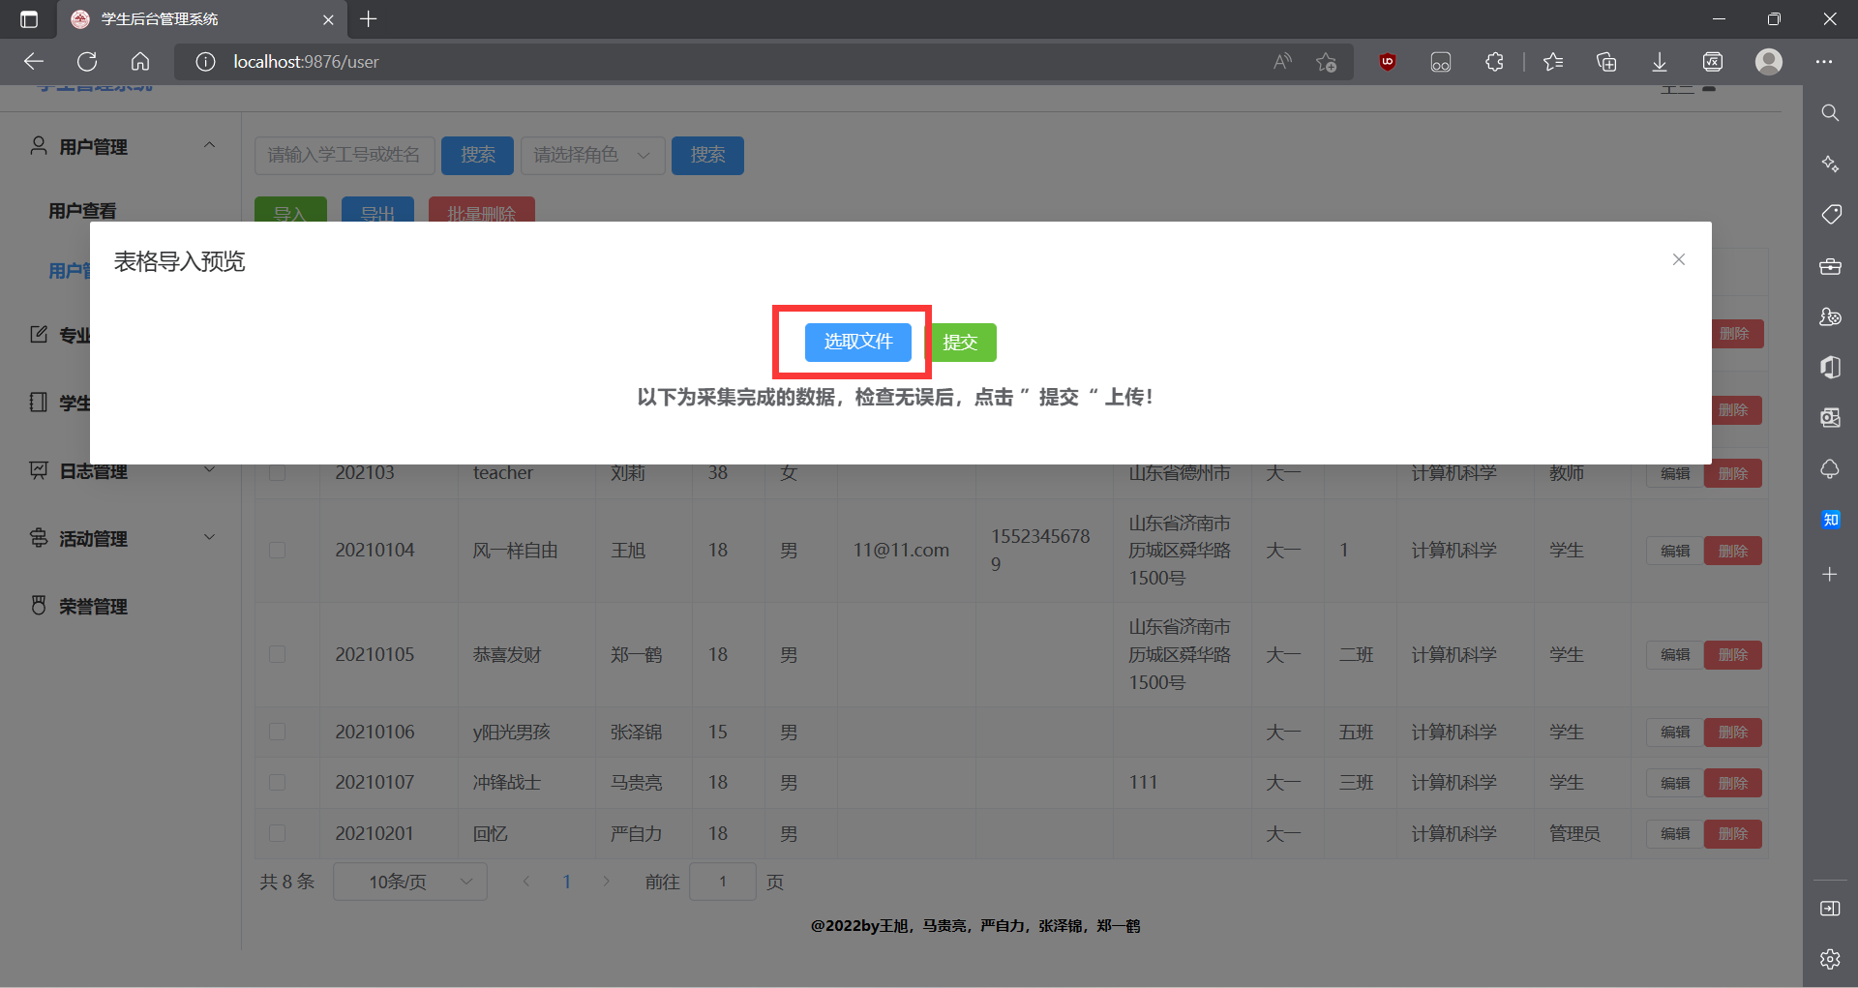

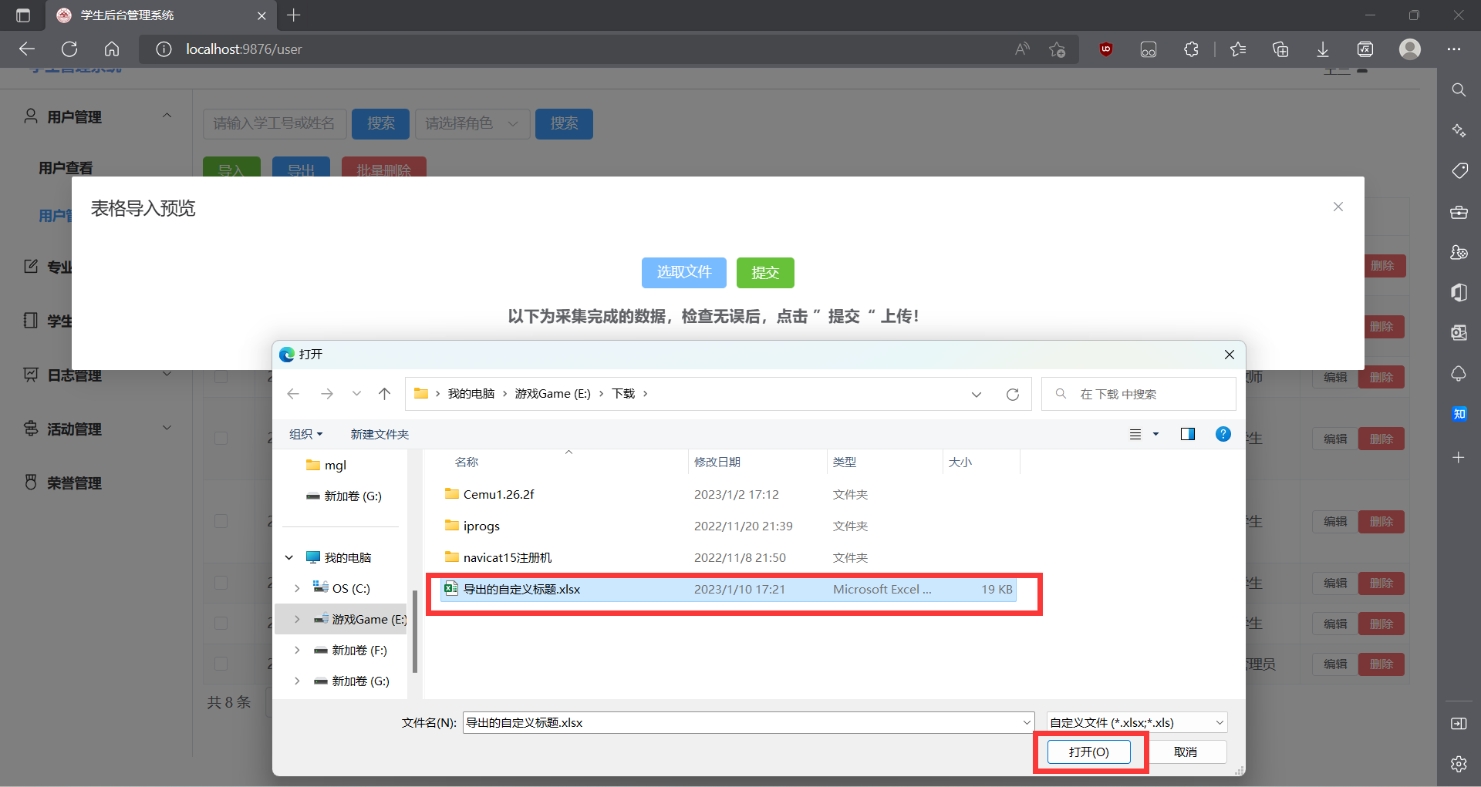

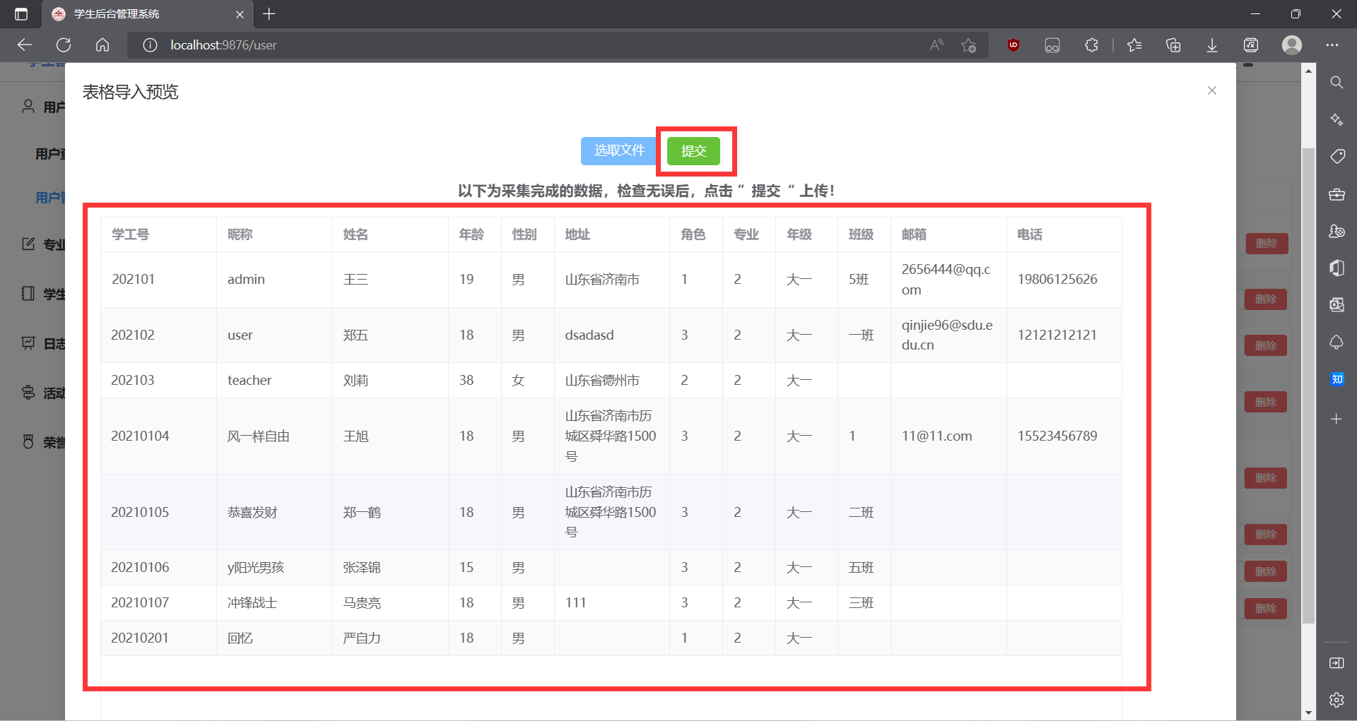

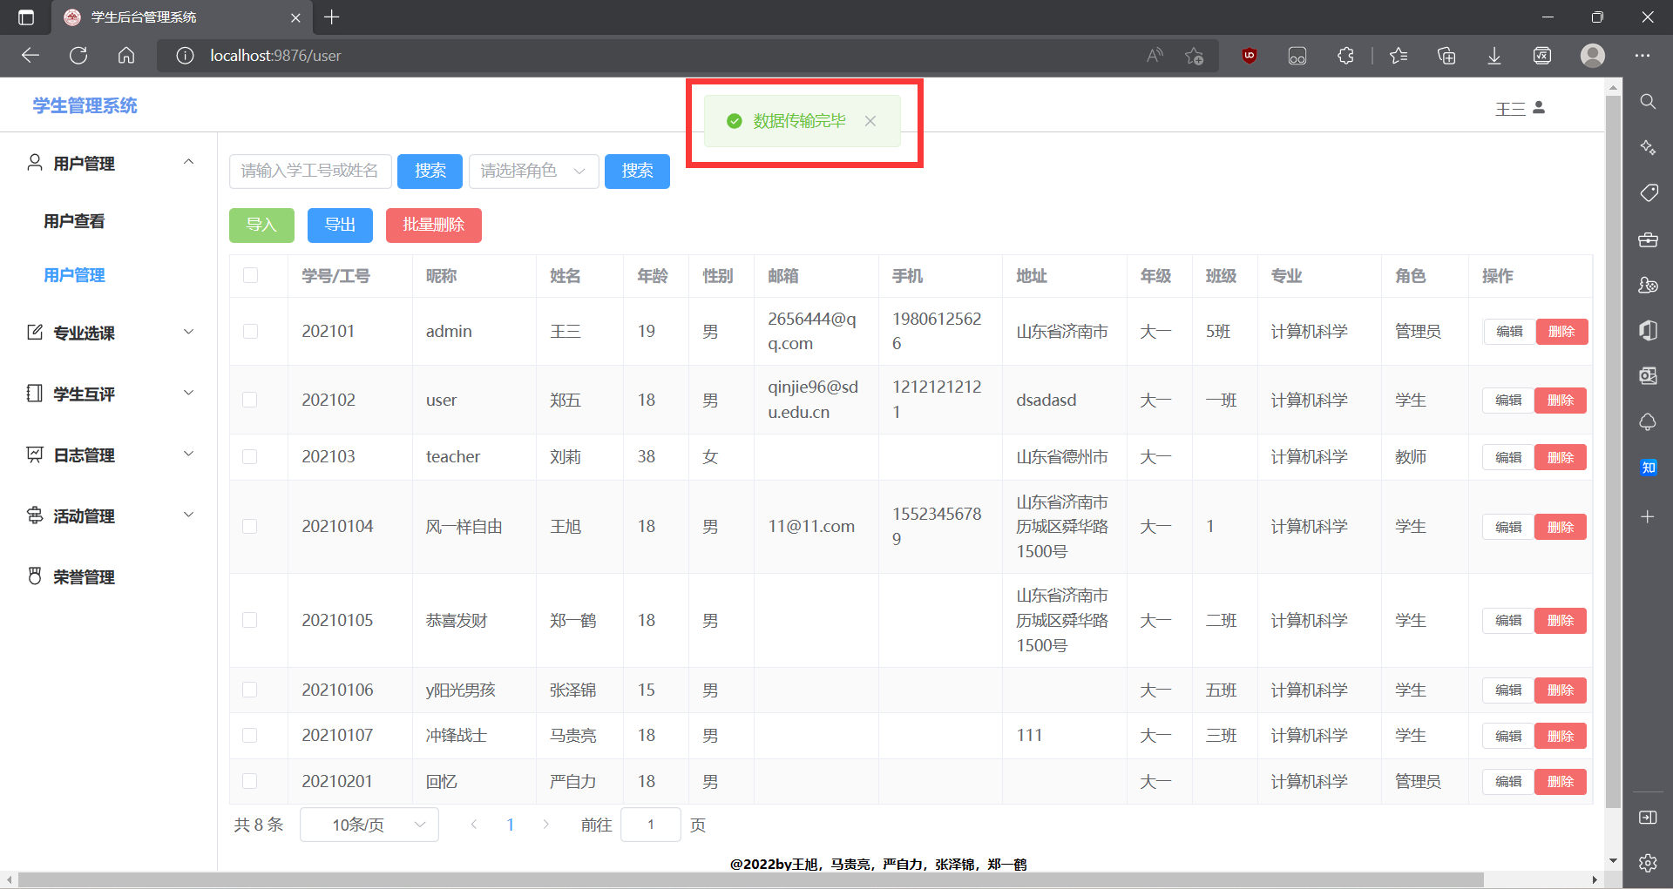

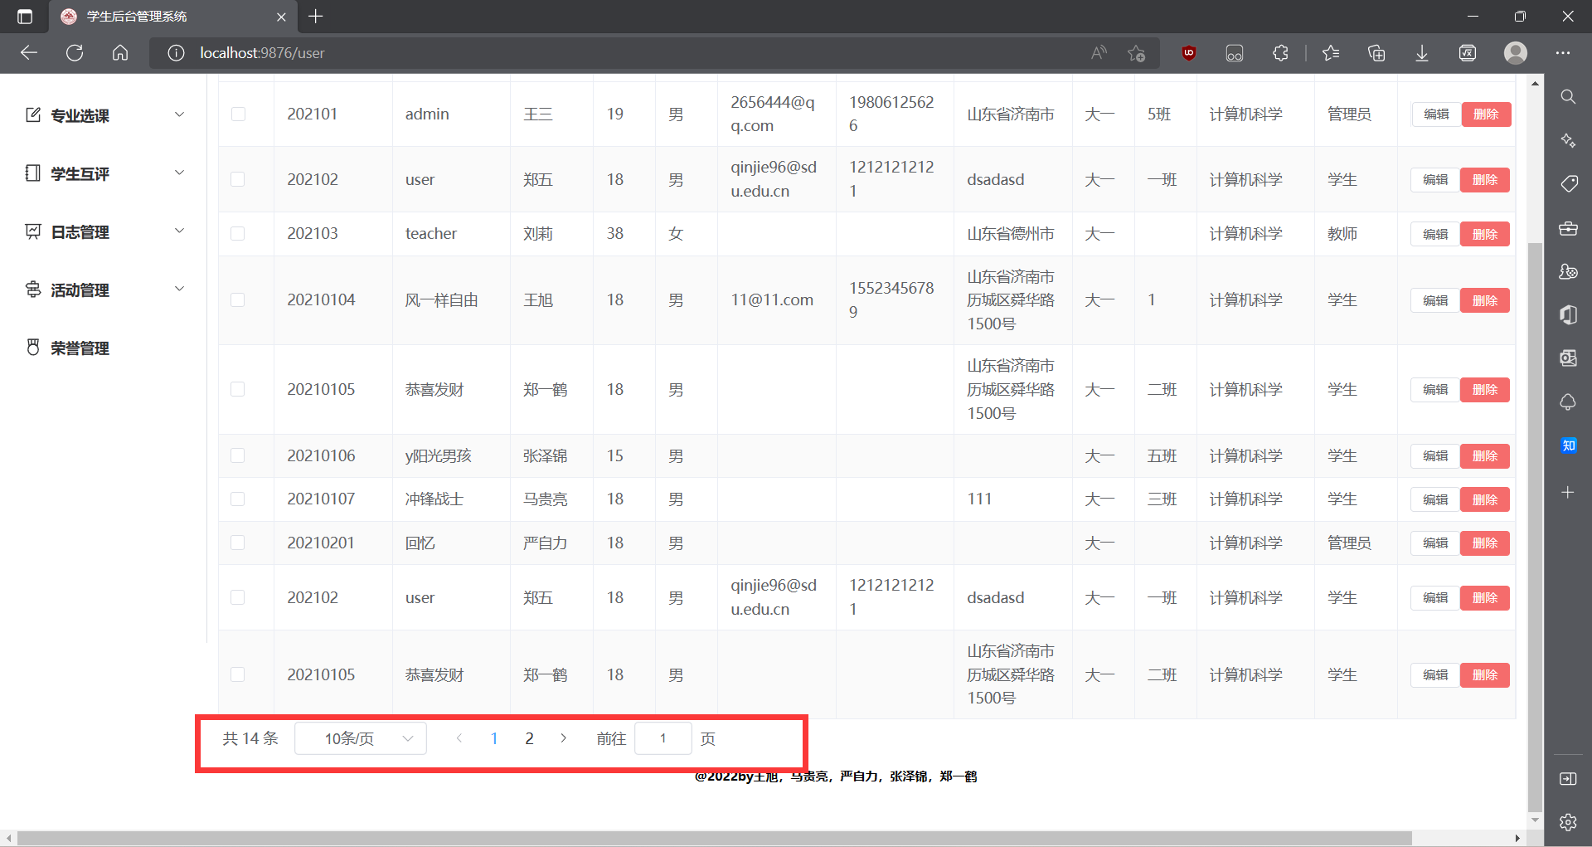

**批量删除：**

通过表格左侧的选中按钮和批量删除按钮进行实现

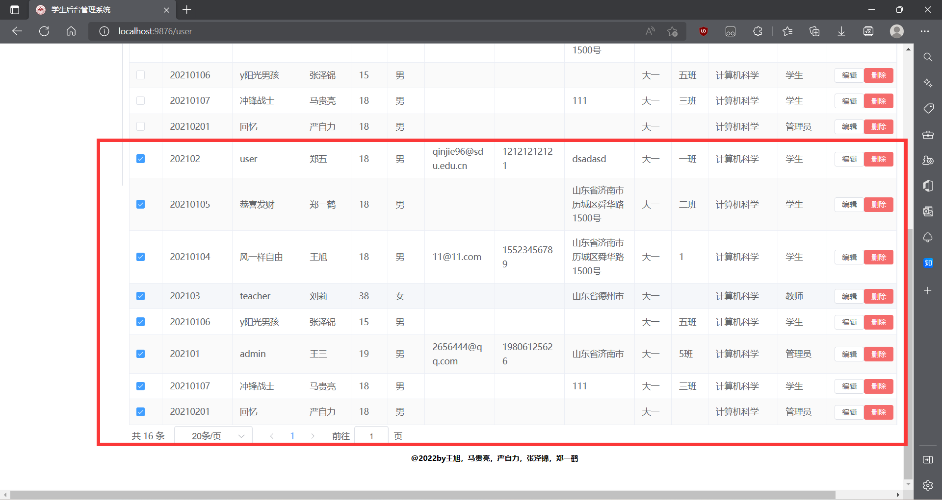

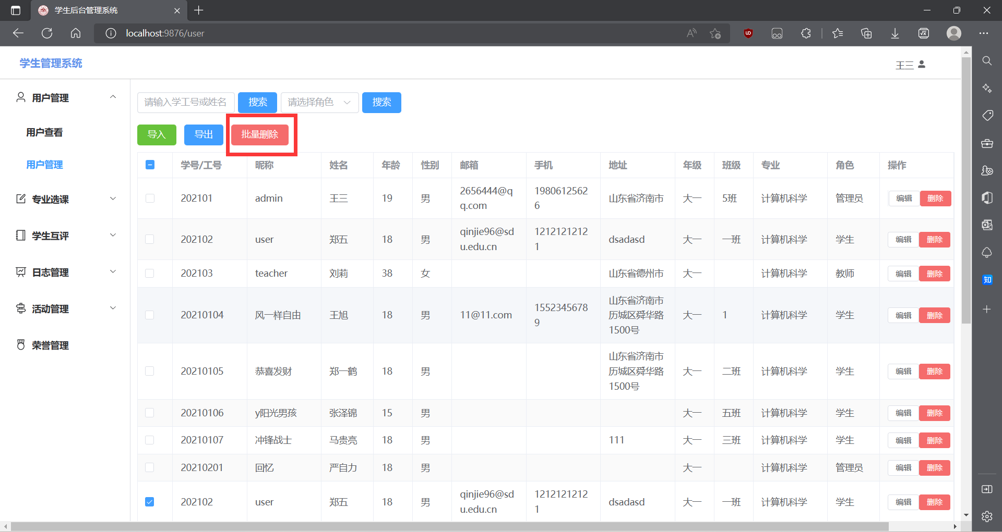

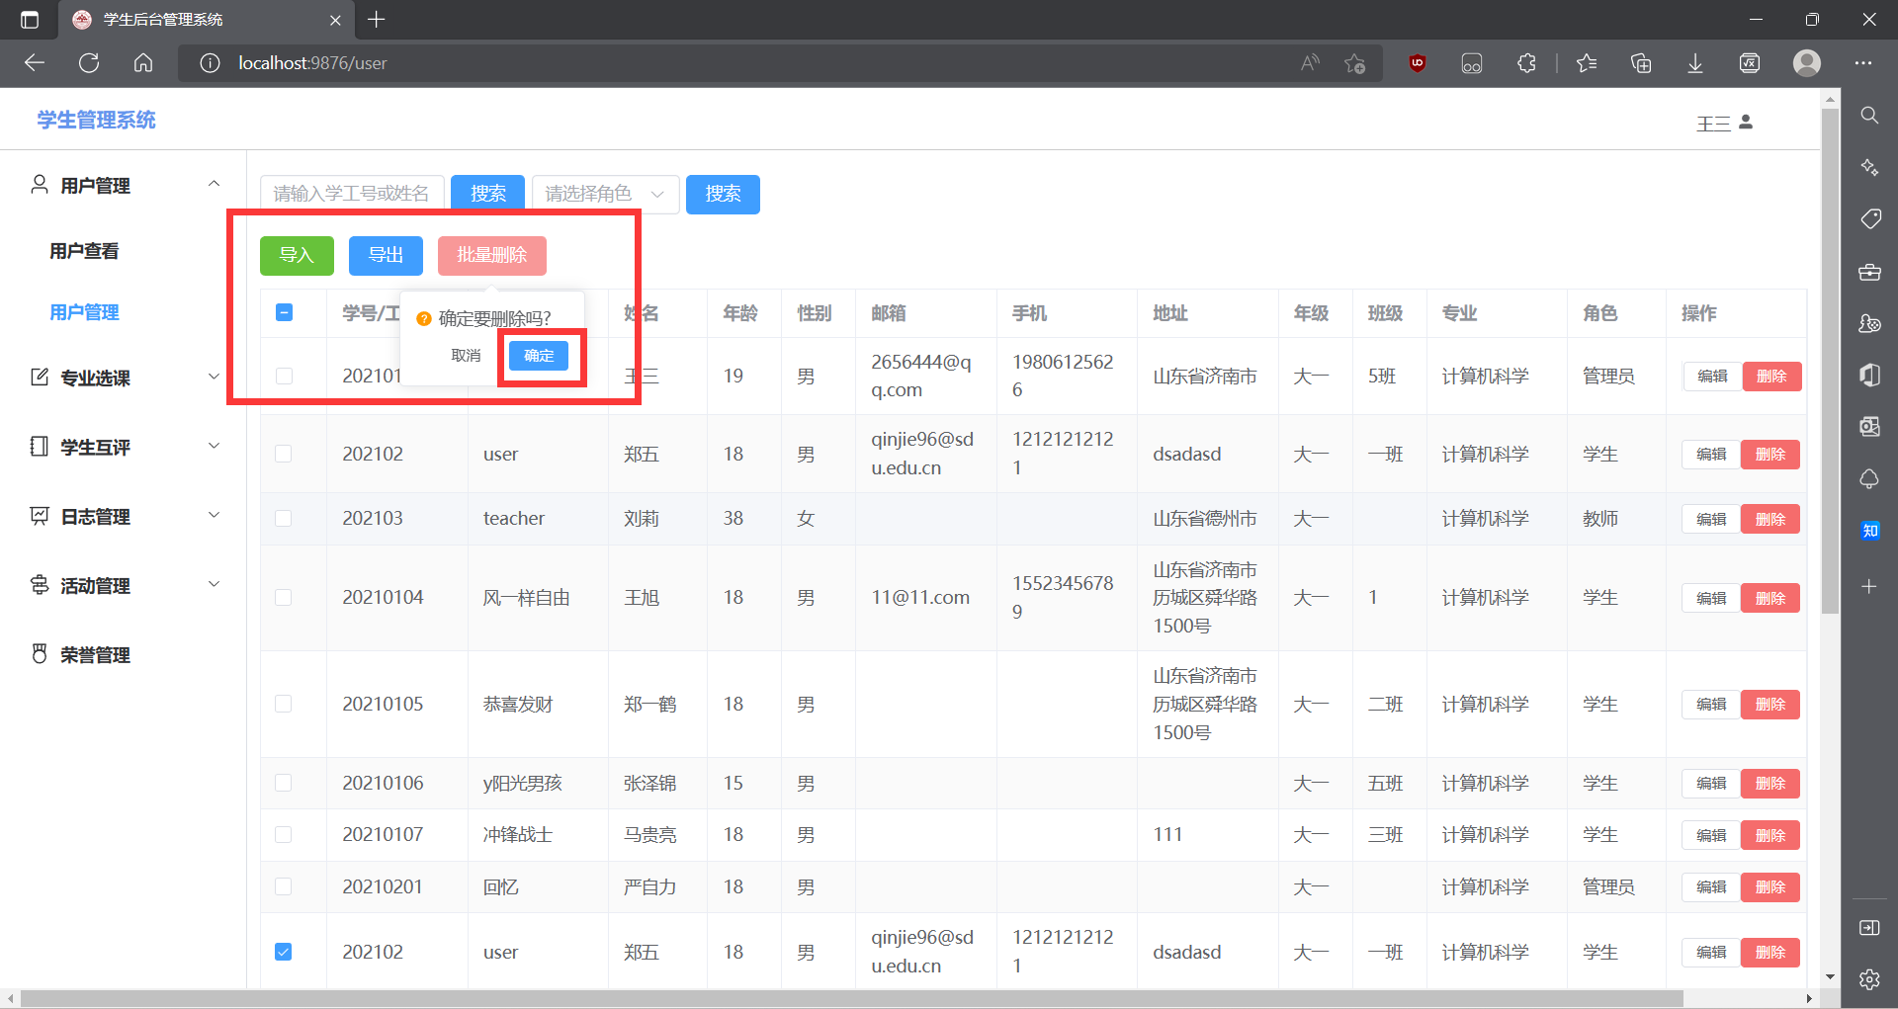

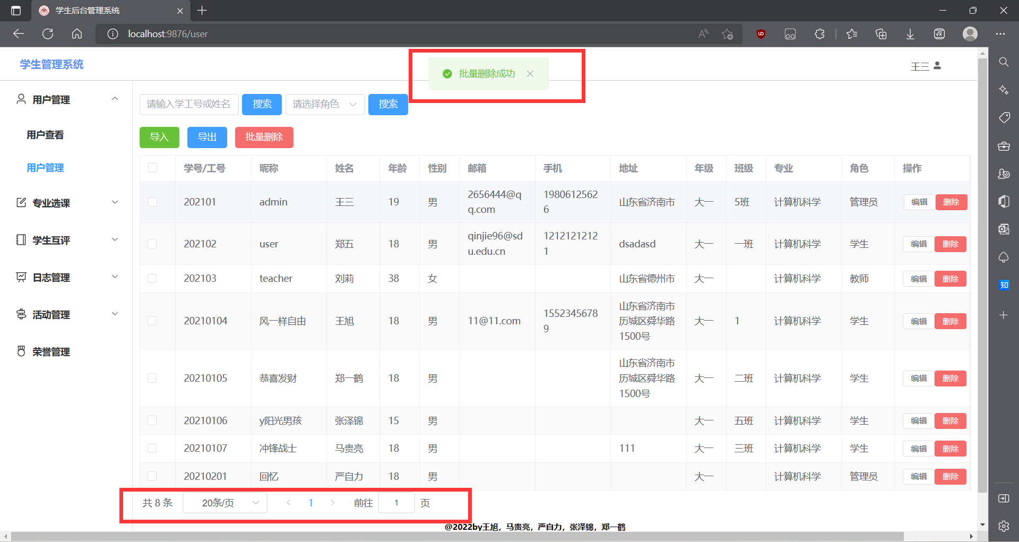

**3）课程管理界面**

**管理员端：**

a.专业课程管理界面

此界面可以对专业进行增删改查并且设置专业的必修课程

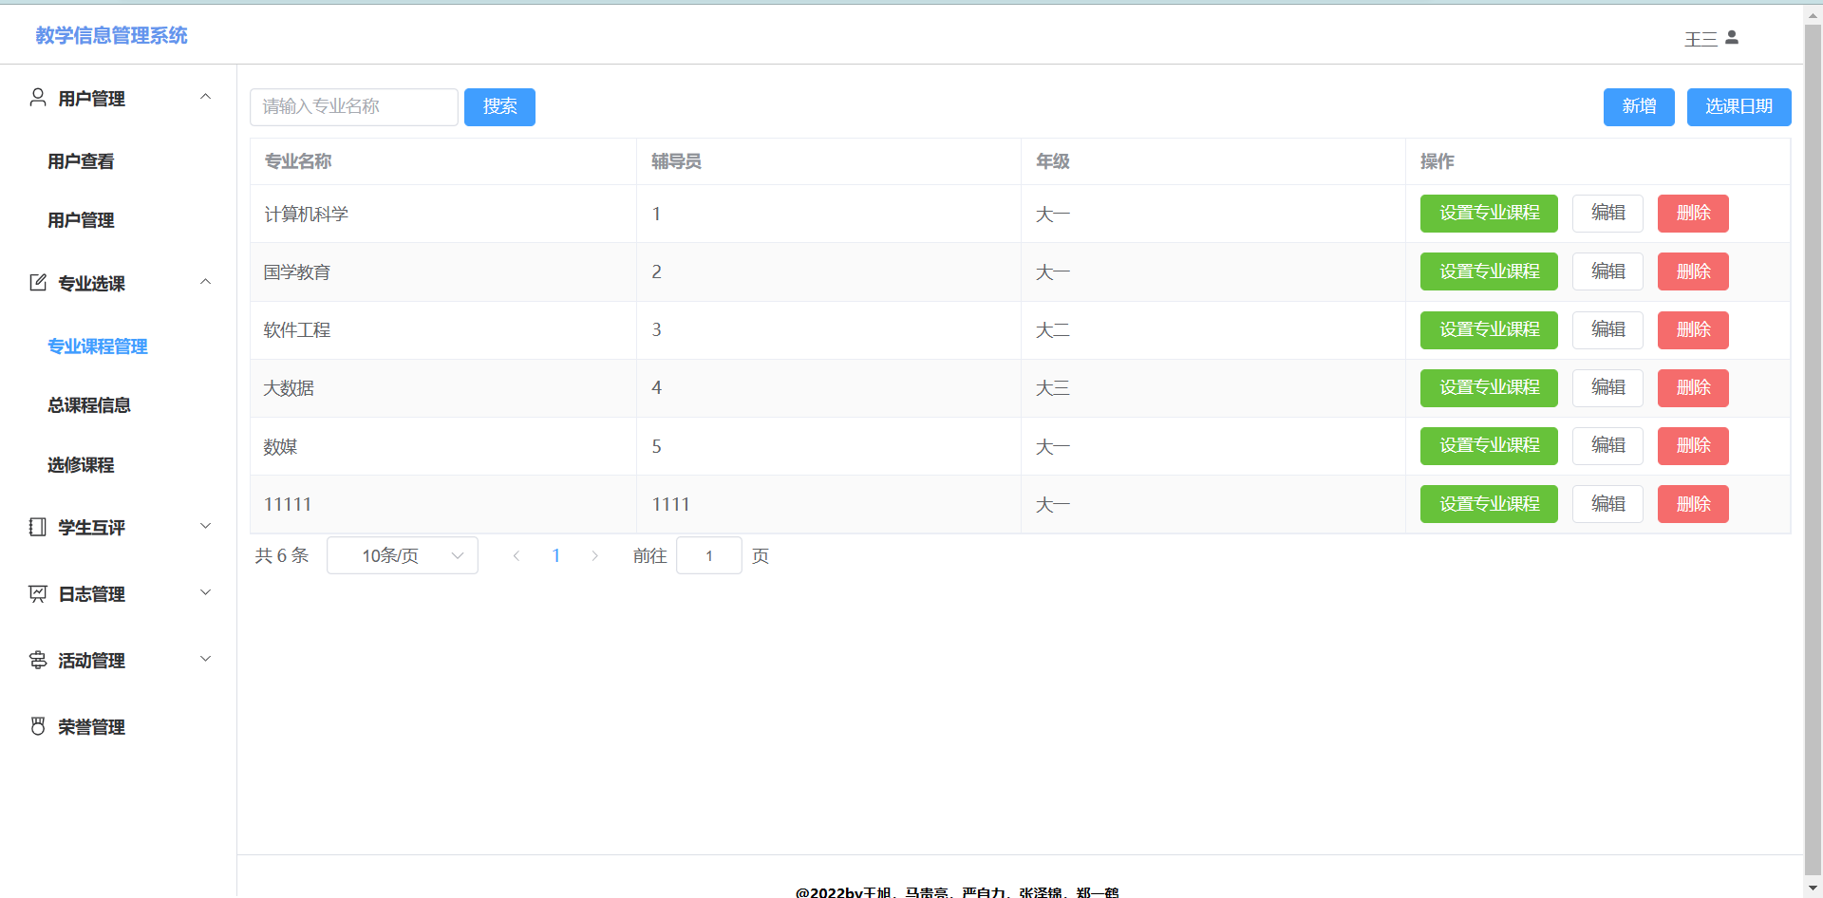

首先是专业的增删改查：

点击右上角新增，即可跳出弹窗，增加专业信息

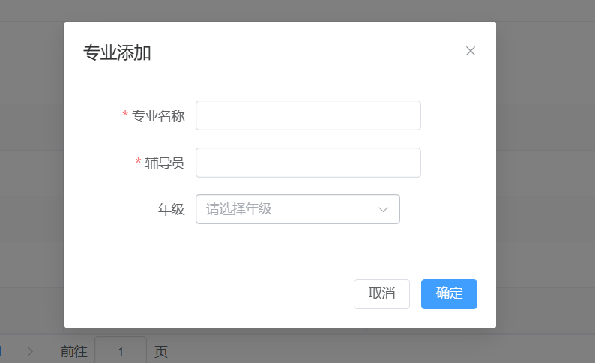

点击编辑即可修改：

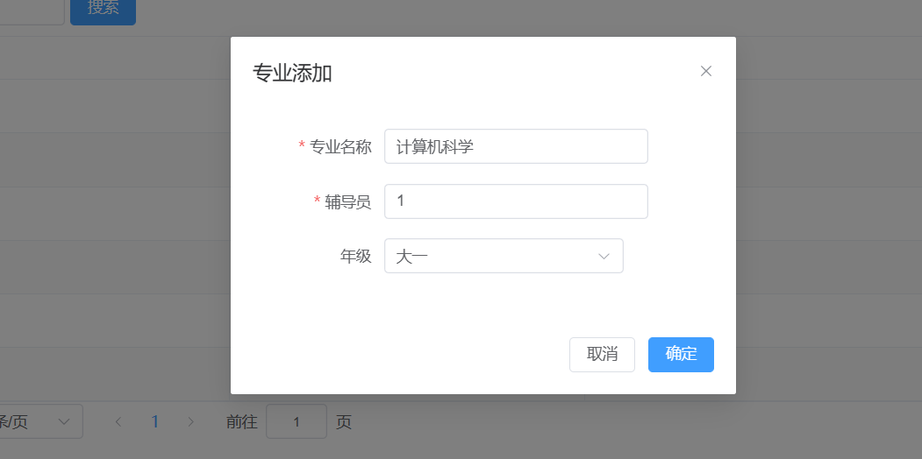

点击删除也可以删除专业，如图，最后一条专业被删除：

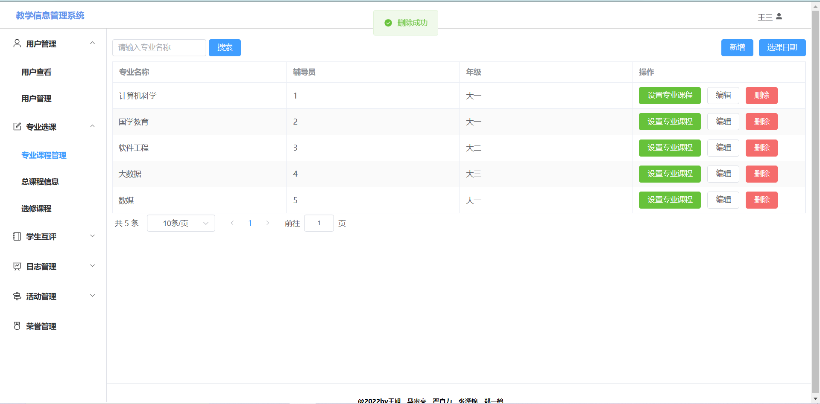

同时在此可以进行专业课程的设置：

点击设置专业课程：

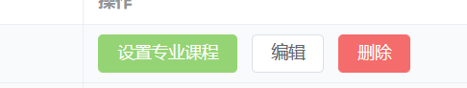

即可出现下图弹窗，之后可以进行专业必修课程的设计。

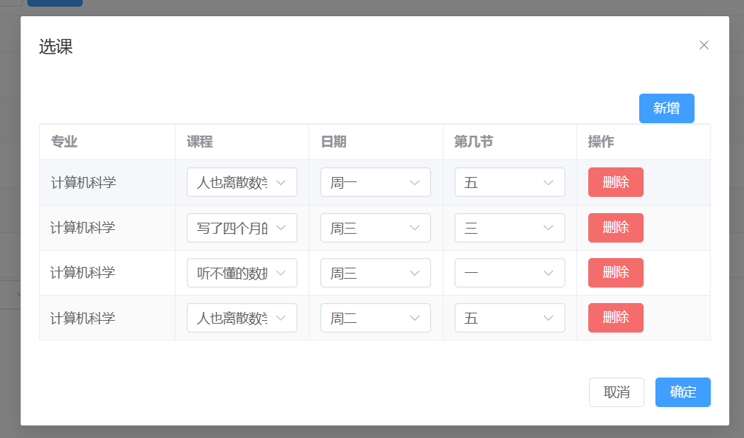

点击新增即可新增数据，且此时实现了必修课程的查重判断，如果存在相同日期的相同课程，那么会进行报错，如图：

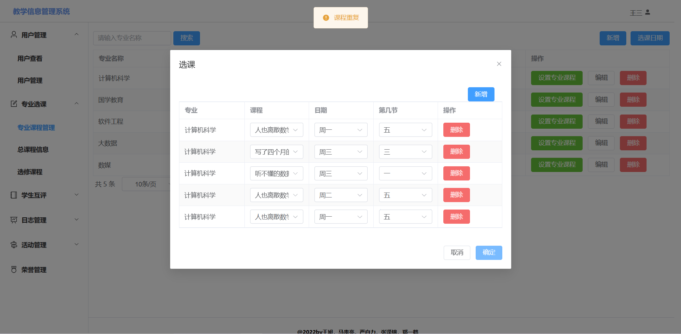

设置的专业课程可以再教师端与学生端被本专业本年级的用户看到。

b.总课程信息界面

在此处可以进行总课程的增删改查，包括必修课与选修课。但是课程具体的上课时间需要在专业课程管理界面与选修课程界面进行设置，此处只涉及课程的基本信息，如课程号，授课教师等。

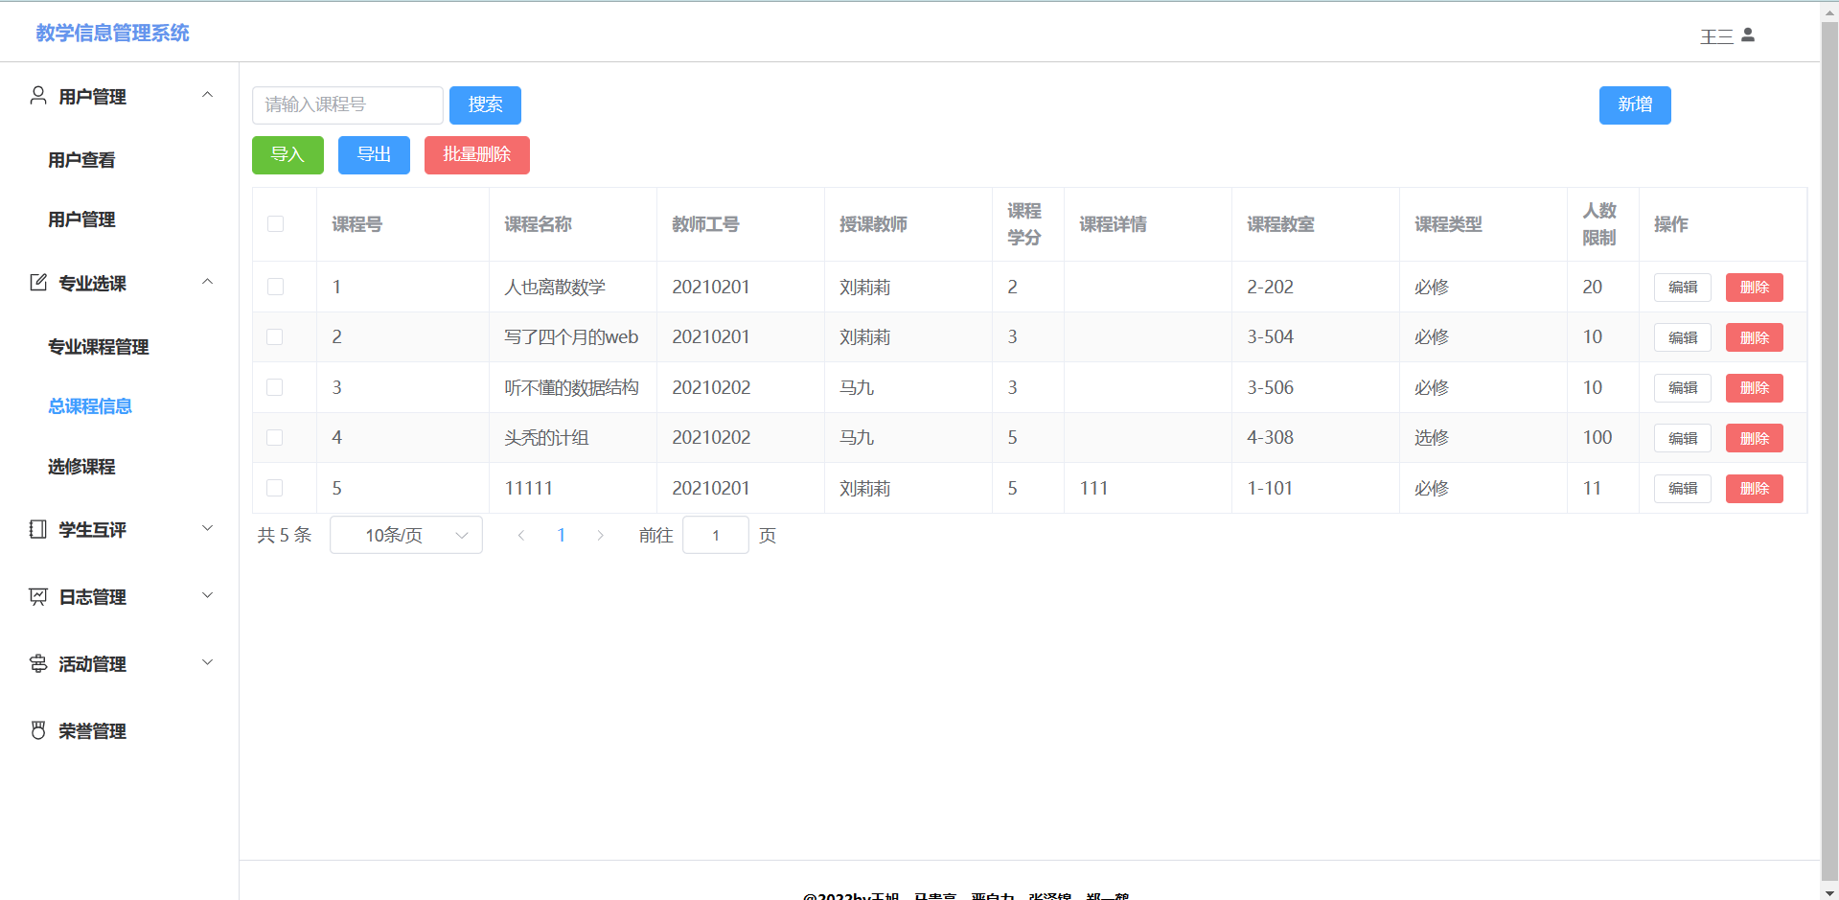

点击新增即可增加课程：

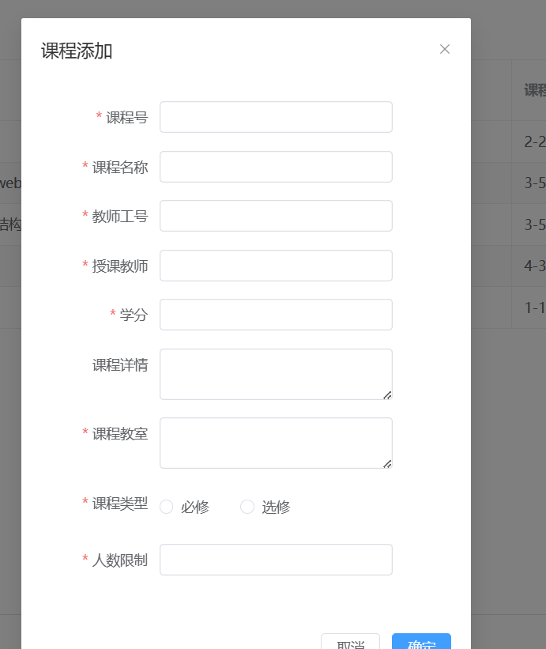

删改查功能与其他界面无异，此处不再展示。

c.选修课程界面：

在此处可以查看所有的选修课程，并且进行选修课程的上课时间设置。

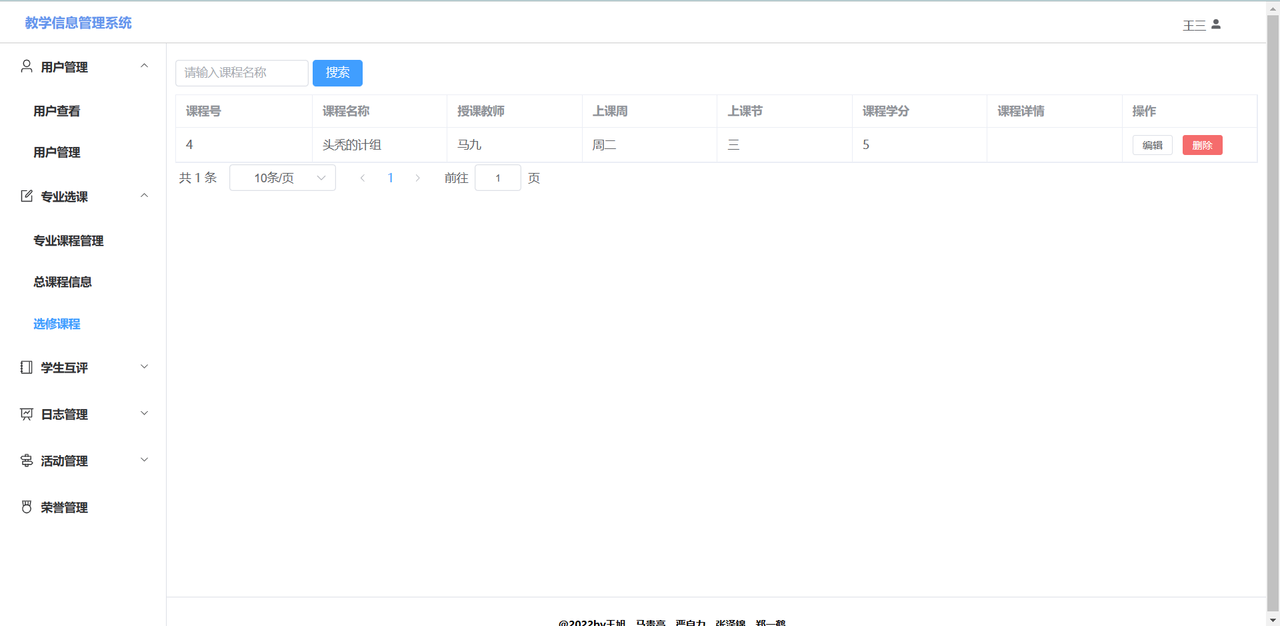

点击编辑即可进行选修课程的上课时间设置

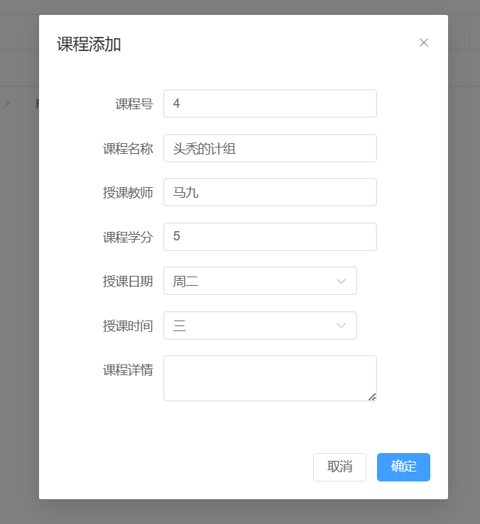

其余基本功能不再一一说明。

**教师端：**

**学生端：**

a.专业课程界面

此界面可以查看选课日期并且进行选课。

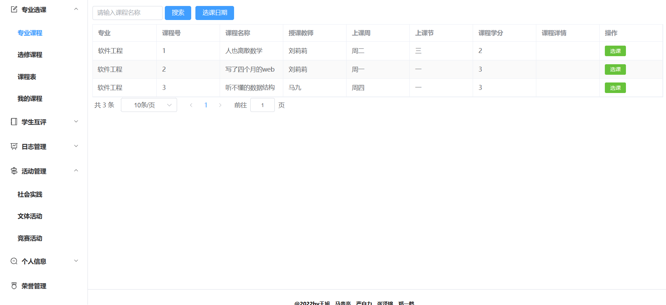

点击选课会出现选课成功即表示已经选课。

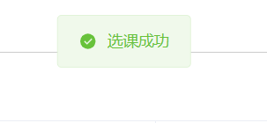

如果是选择已选课程会显示冲突。

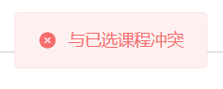

点击选课日期可以查看选课日期。

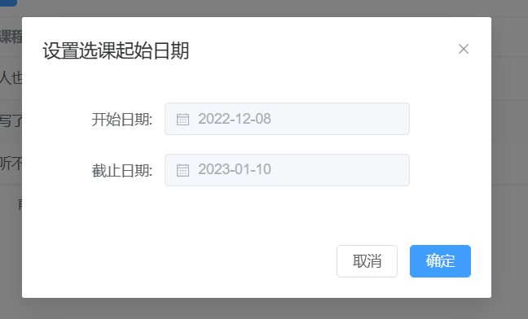

b.选修课程界面。

此界面与专业课程界面相同，只不过专业课程呈现的是管理员端设置的必修类型的课程，此界面是所有的选修类型的课程。所以不再一一展示。

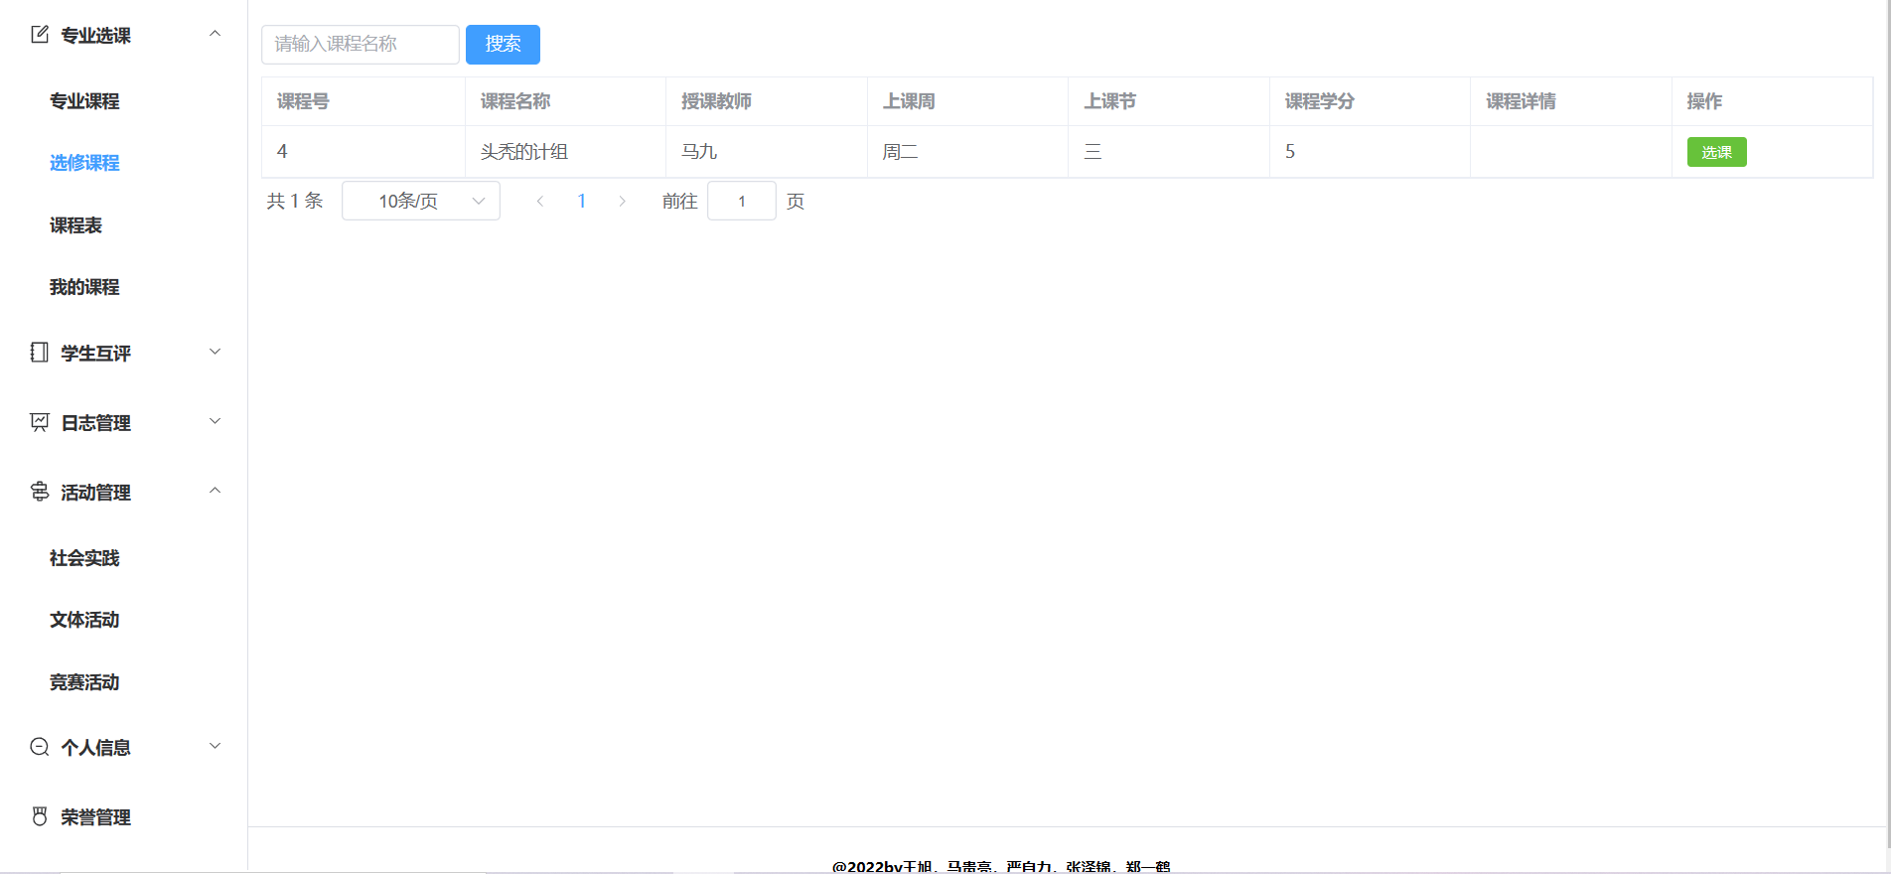

c.课程表界面。

在此处可以查看已选课程的课程表

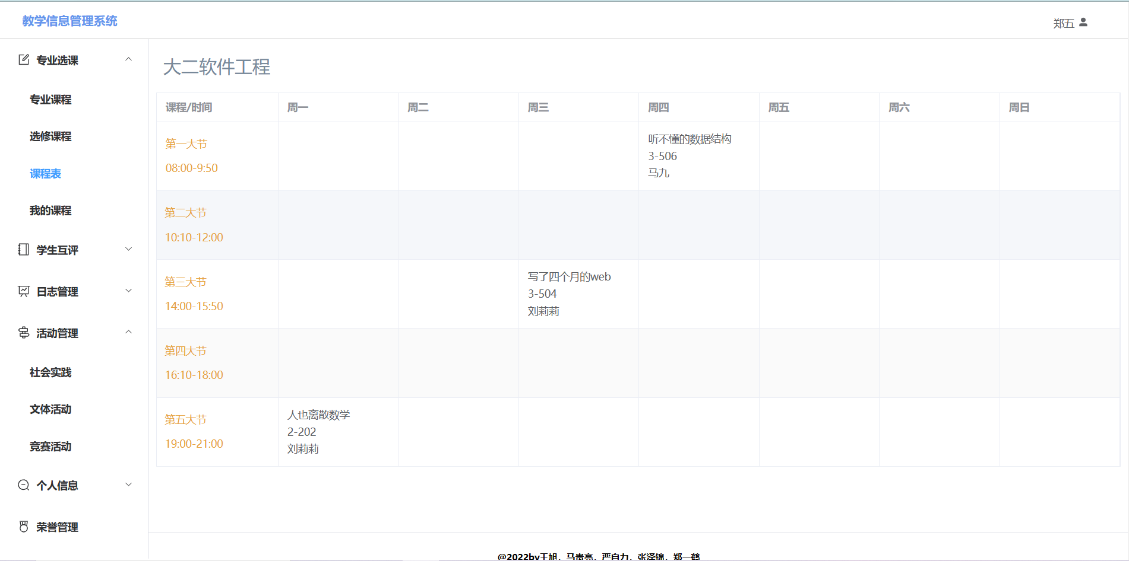

d.我的课程界面。

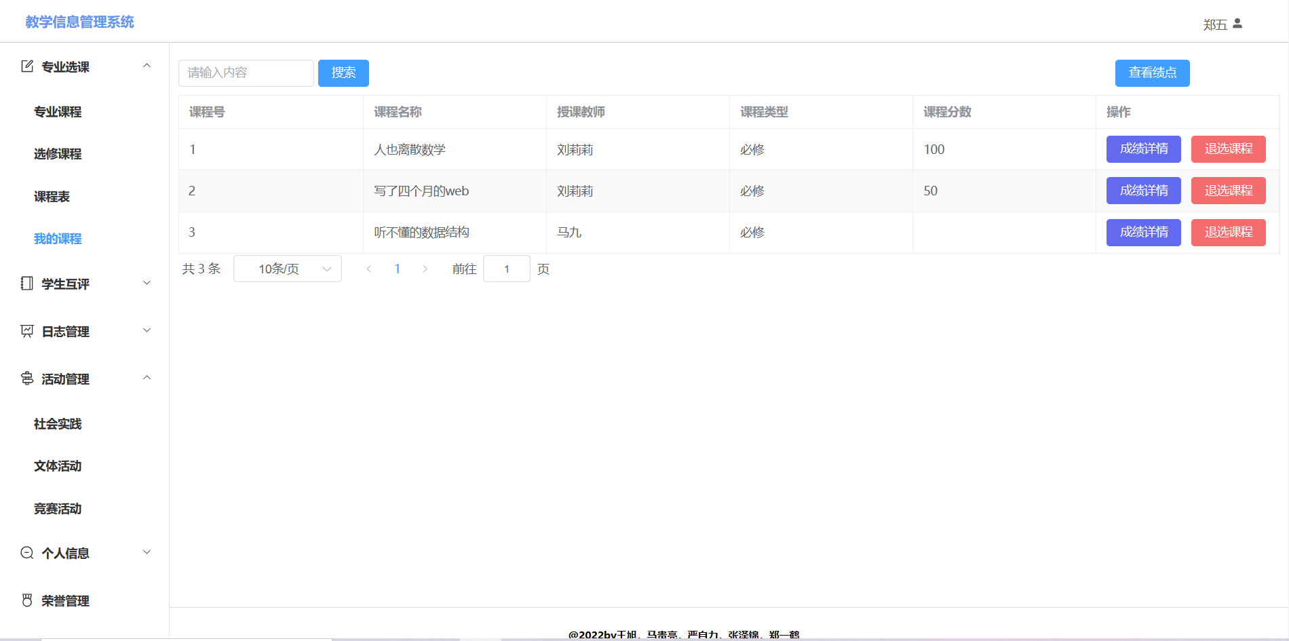

在此界面可以查看绩点以及绩点排名，单科成绩以及单科成绩排名，也可以进行退选课程。

点击查看绩点：

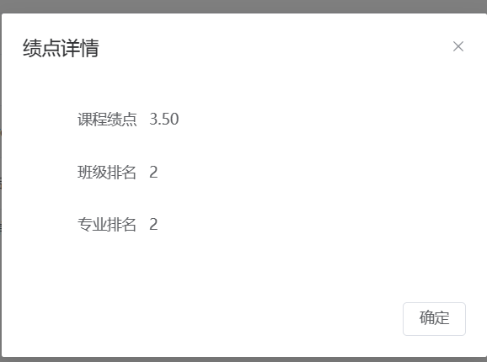

点击单科的成绩详情：

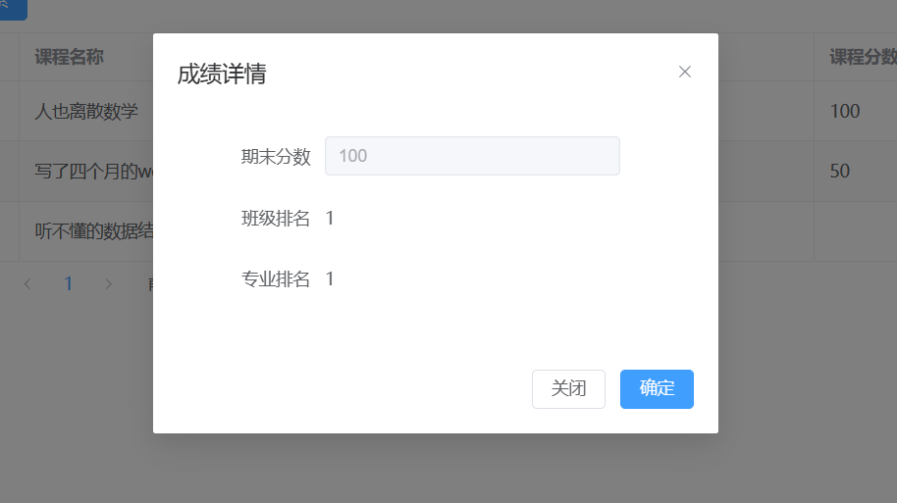

点击退选课程：



**（4）学生互评模块**

**管理员端：**

管理评价界面：

该界面主要是对评价进行删除，以防止不良评论的出现，并且具有搜索功能。

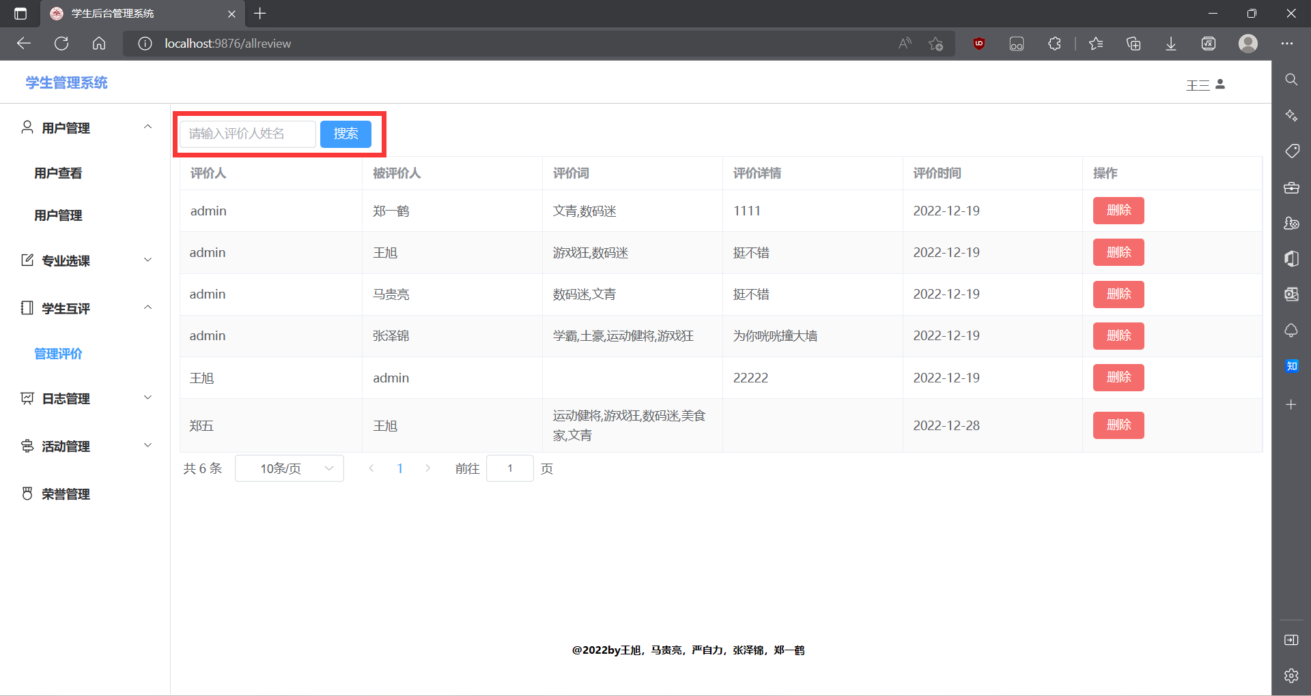

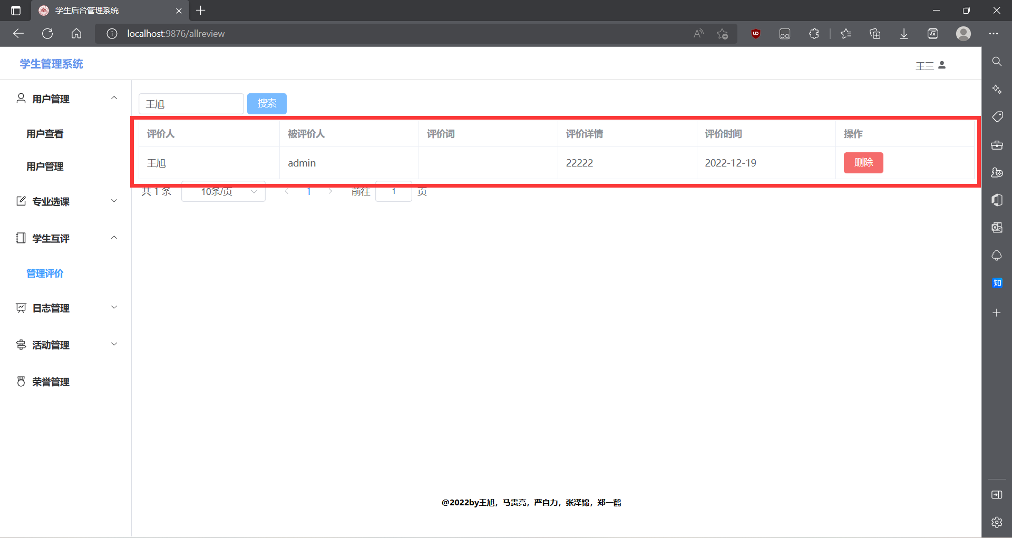

删除：

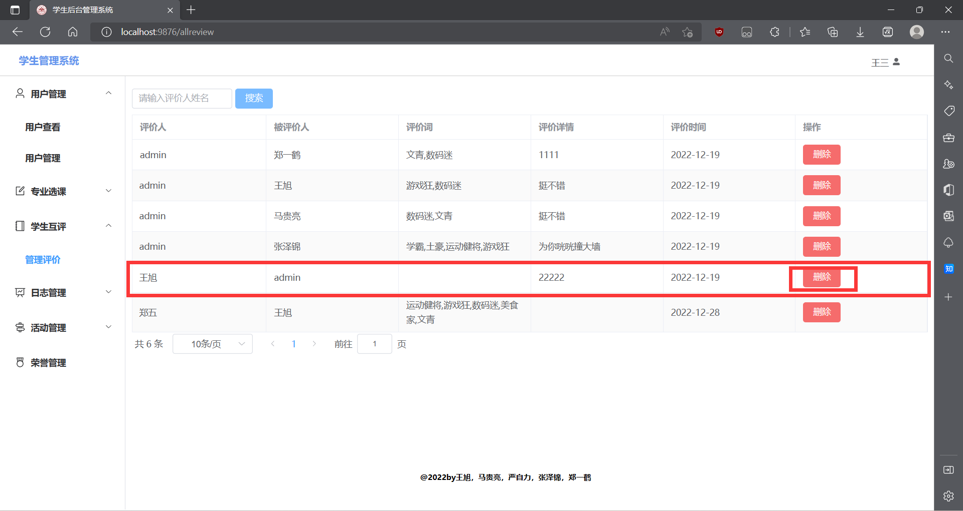

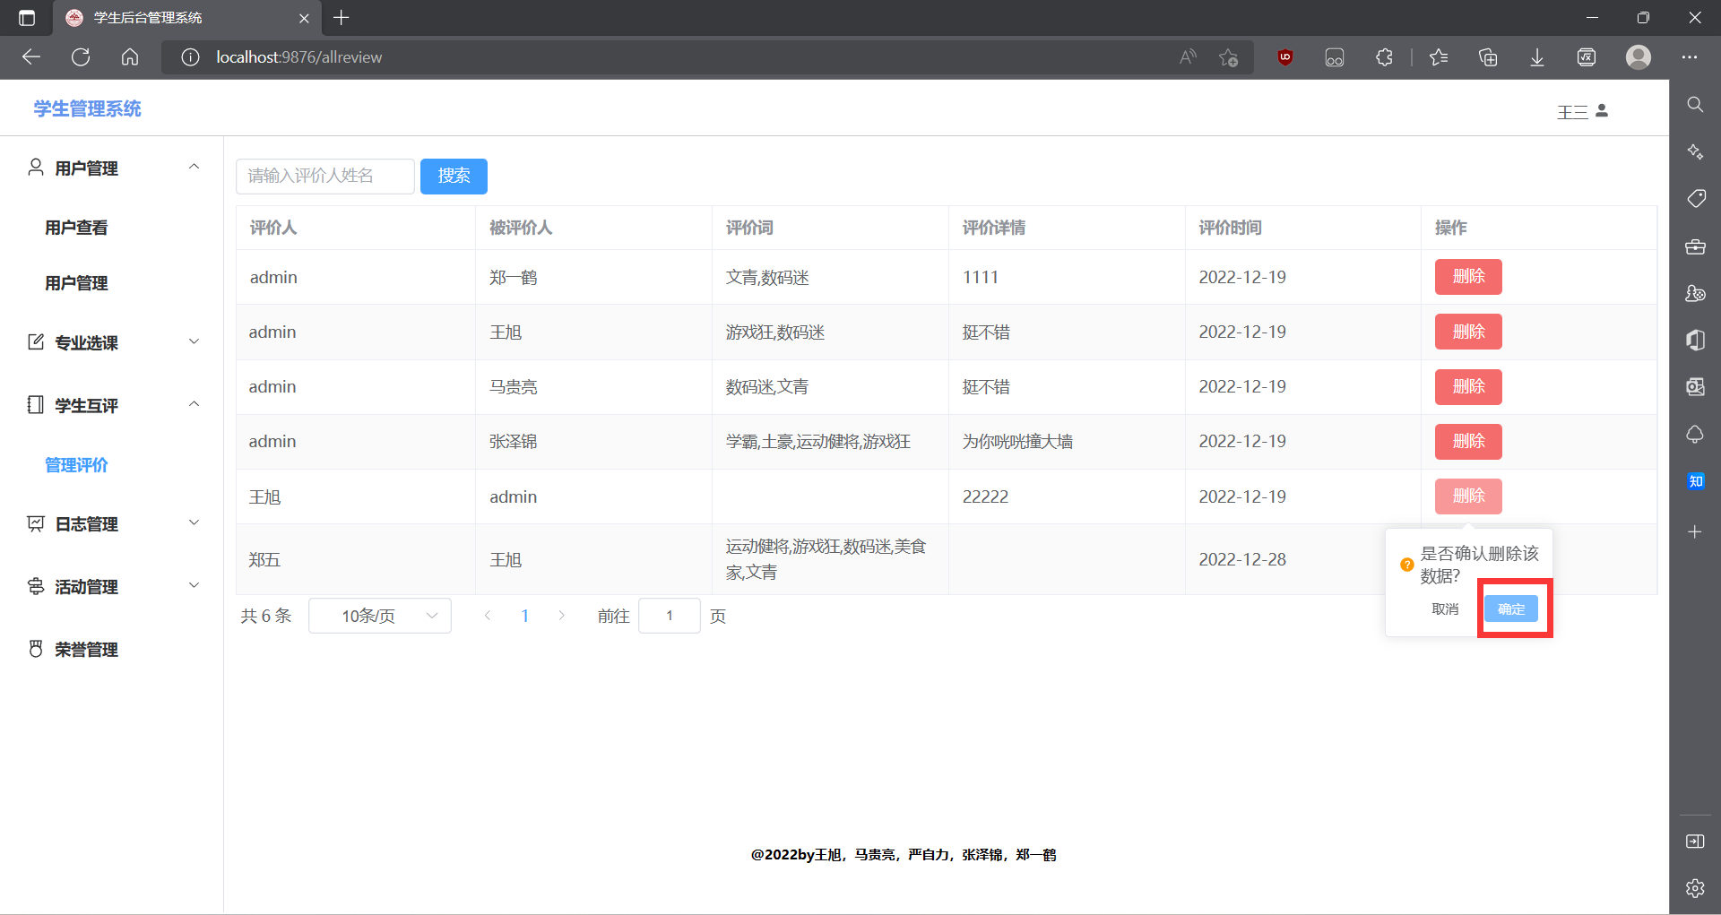

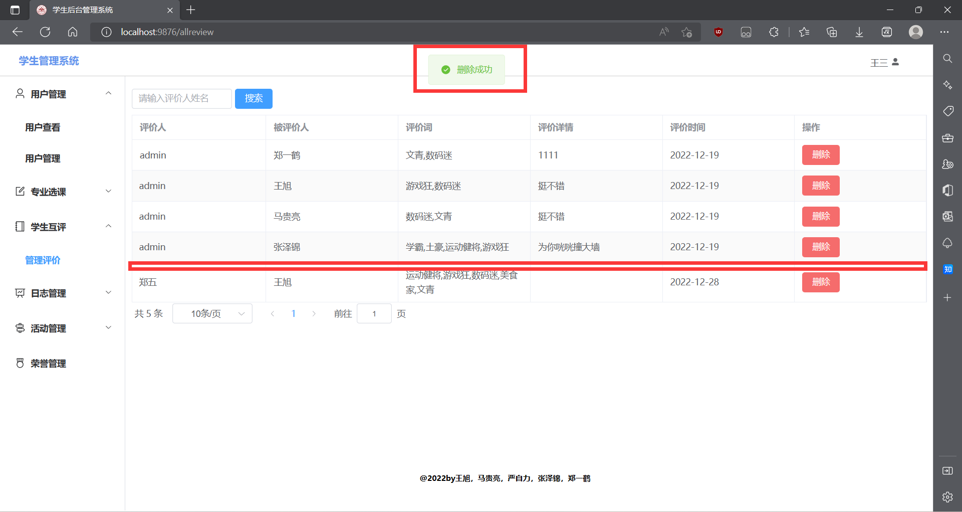

**学生端：**

分为三部分

1.评价别人

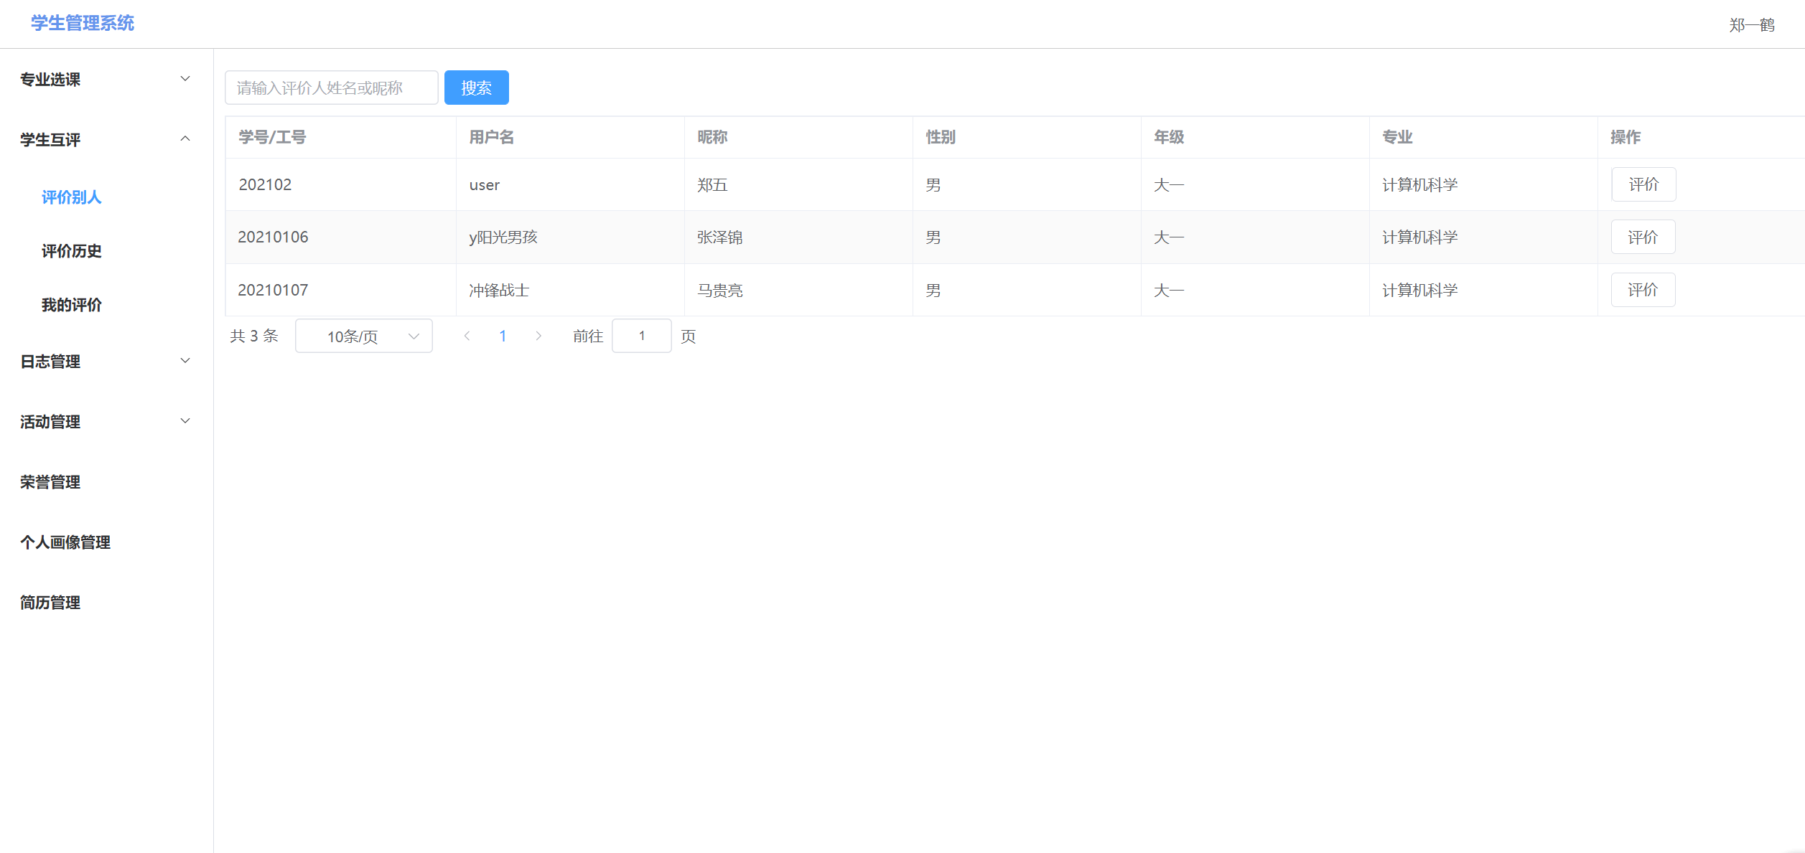

在此界面可以根据姓名或昵称搜索同学进行评价，输入后点击搜索即可实现。默认下显示所有需要评价的同学。在此界面，可以看到同学一些类如学号，年级，专业等基础信息，点击右方评价即可进行评价。

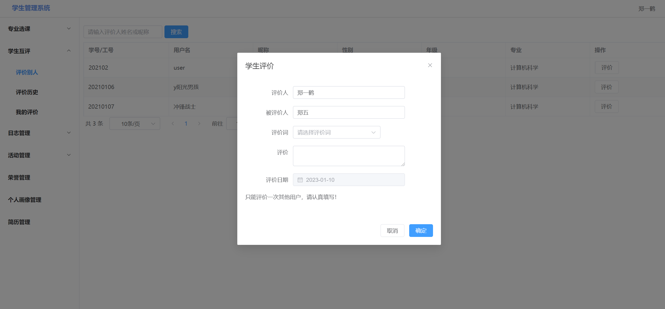

如上图即为评价具体页面，完成评价后点击确定即可提交数据。

2.评价历史

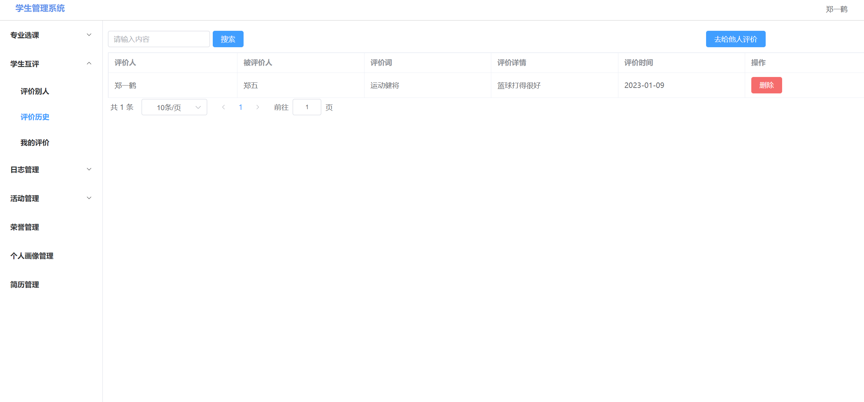在此界面可以看到自己评价别人的历史，包括评价人，被评价人，评价词，评价详情及评价时间，若觉得评价不当，可以通过点击右方删除按钮删除已有评价。

3．我的评价

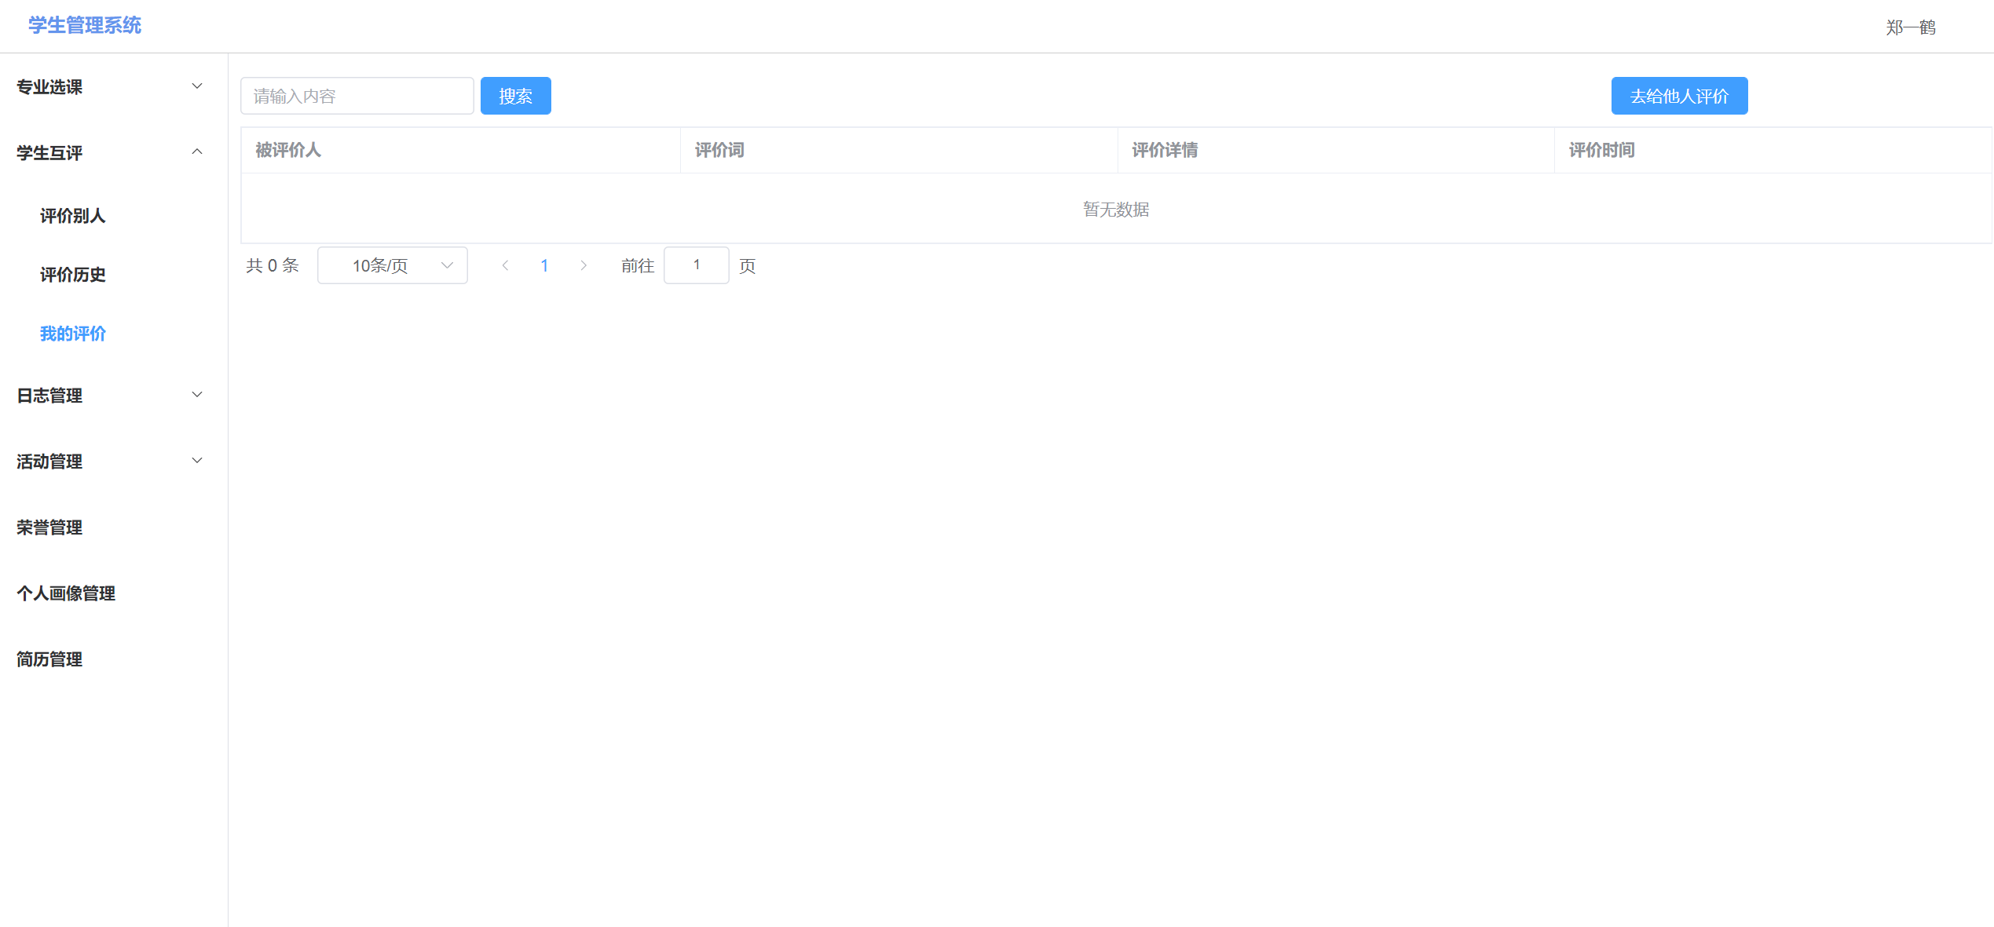在此界面可以看到他人对自己的评价，也可以搜索有关相关内容的评价，除此之外，可以通过右上方“去给他人评价”按钮快速跳转到评价他人页面。

**（5）日志管理**

**管理员端：**

1. 请假管理界面：

该端口主要处理学生的请假申请，学生请假信息的查询，并实现对请假记录的导入导出已经批量删除。

同意：

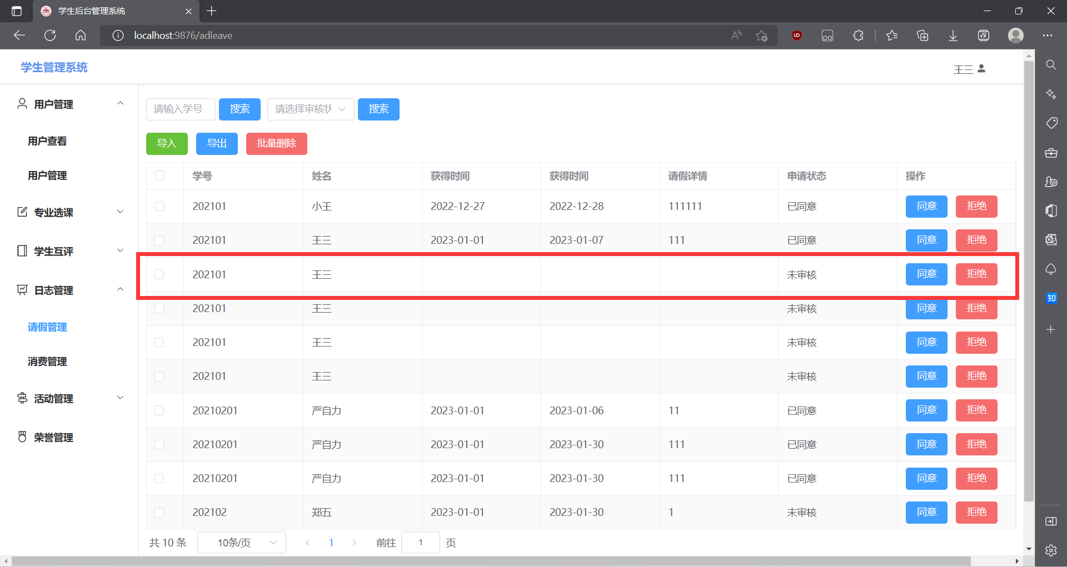

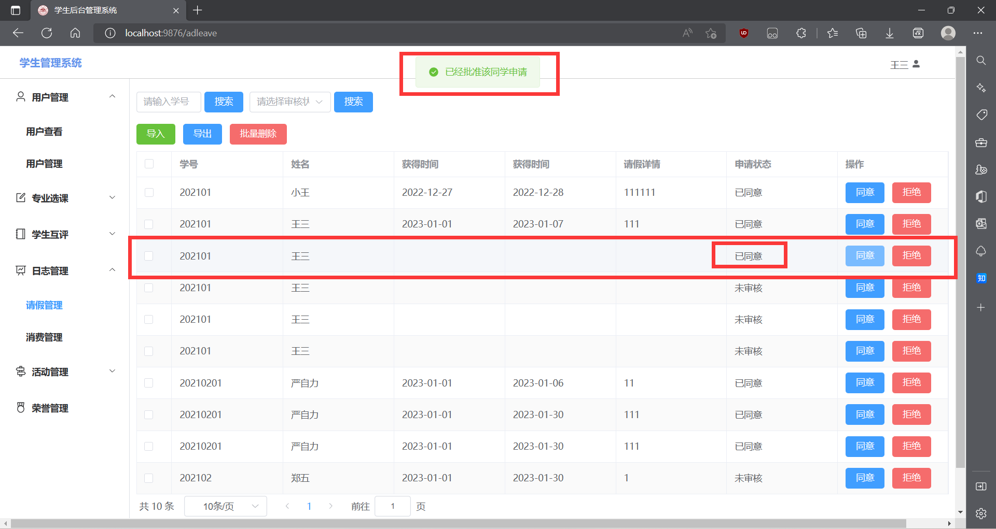

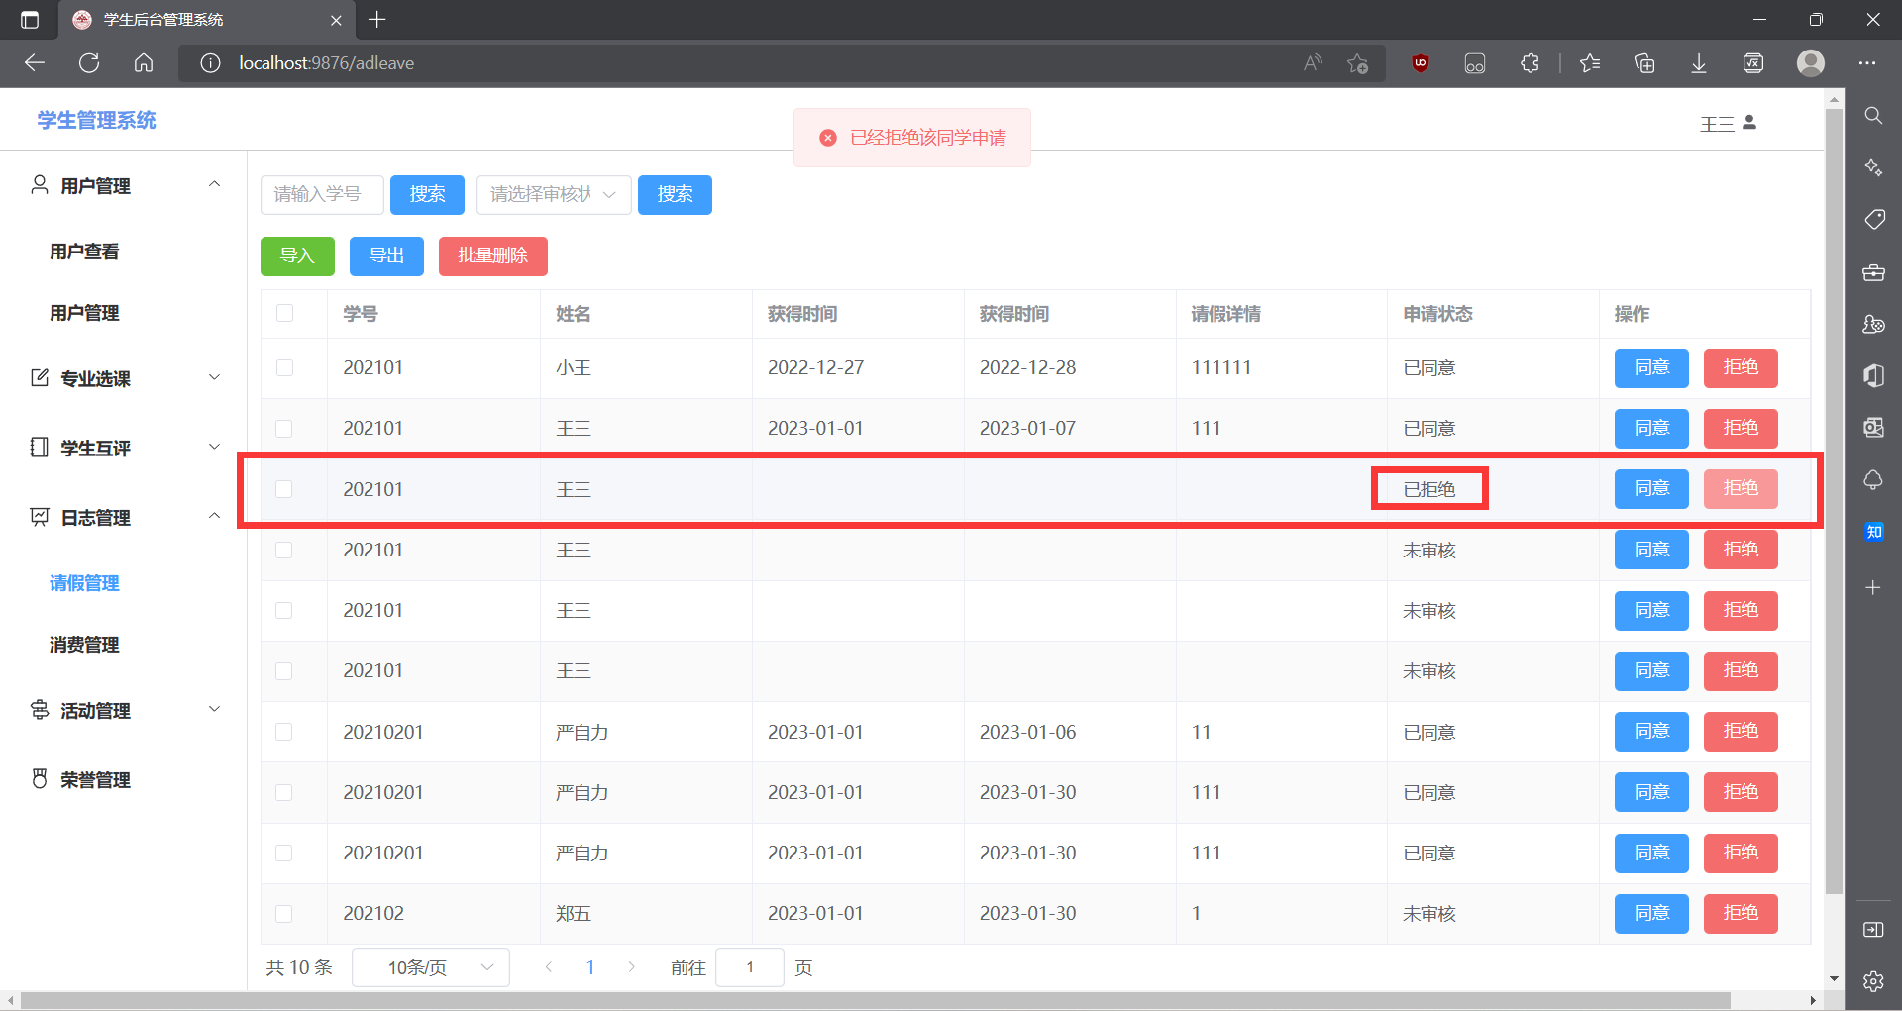

搜索：

基础的学号搜索与其他相似，搜索可以基于左上角的两个

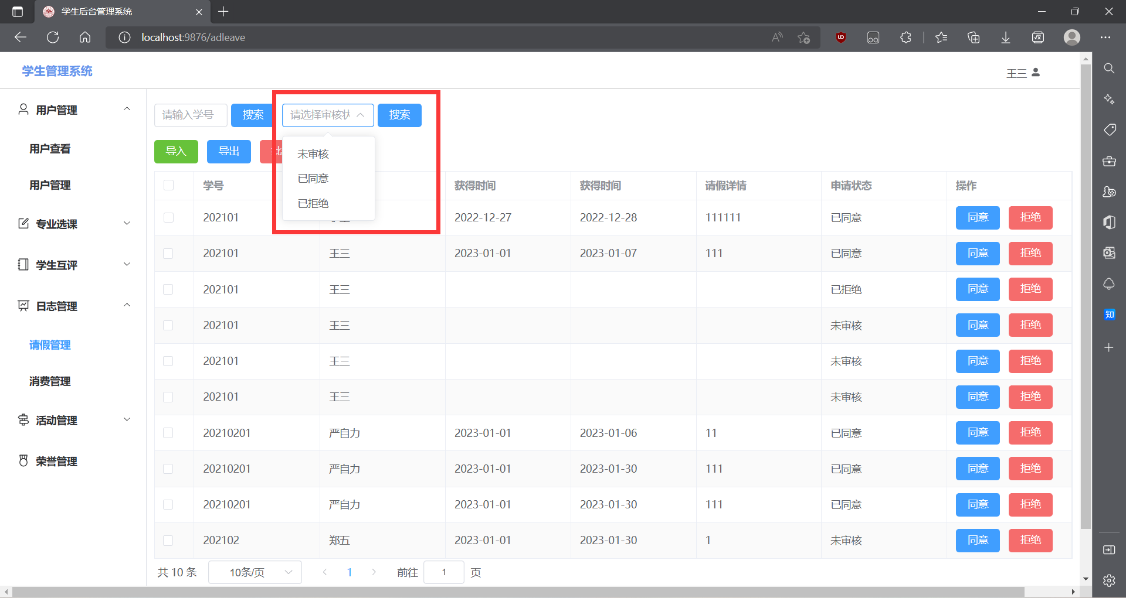

导出：

整体操作与用户管理的导出相同，具体如下：

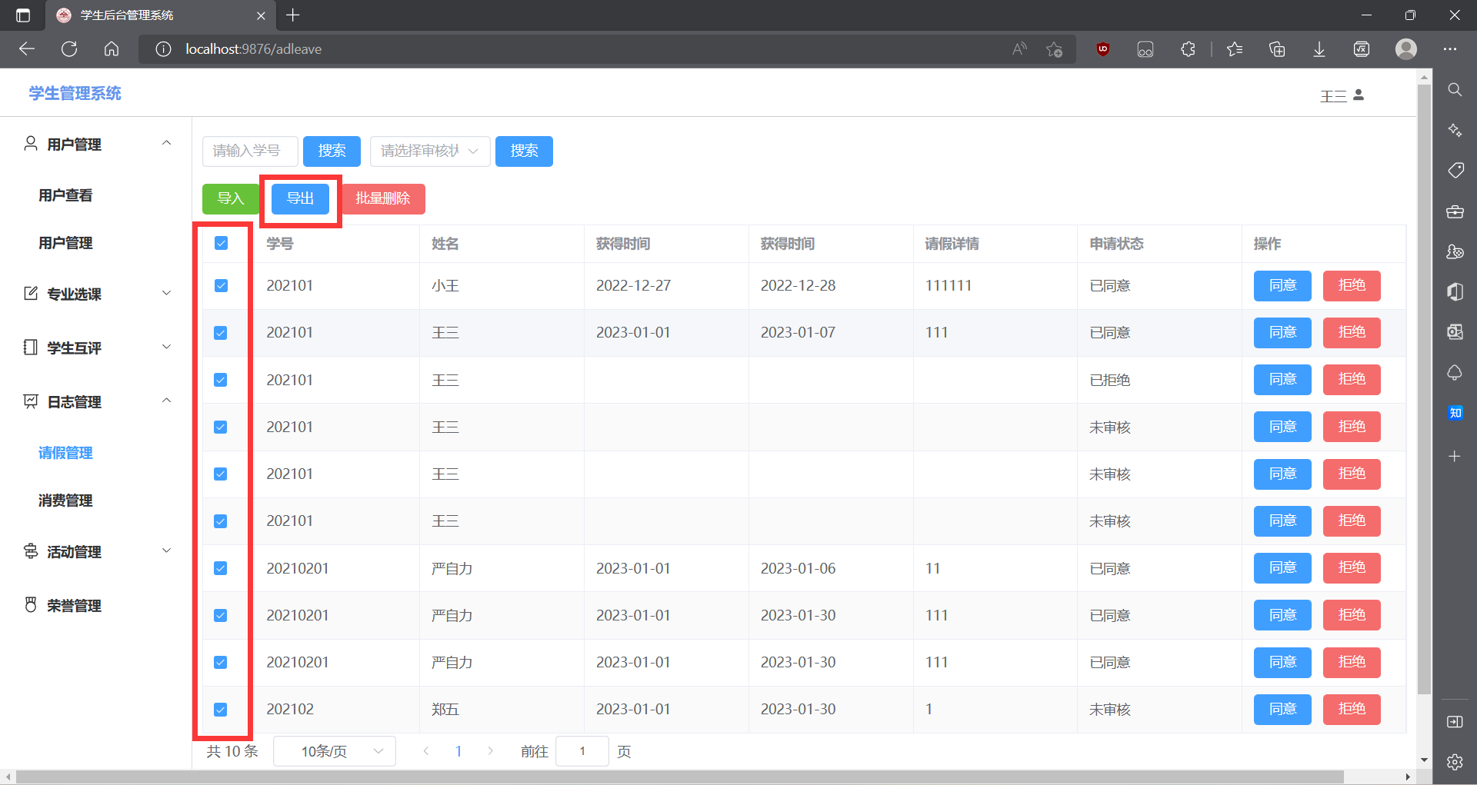

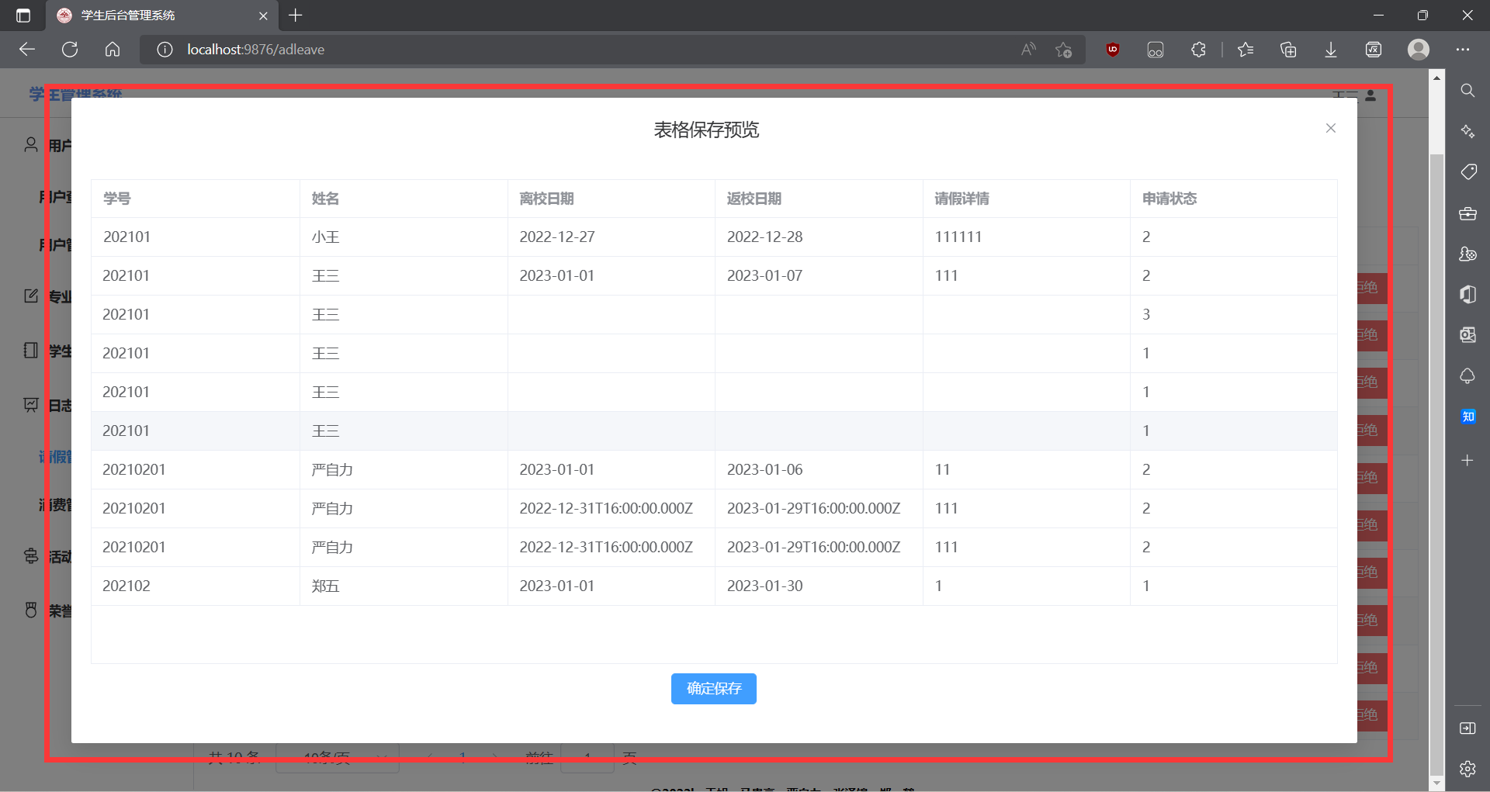

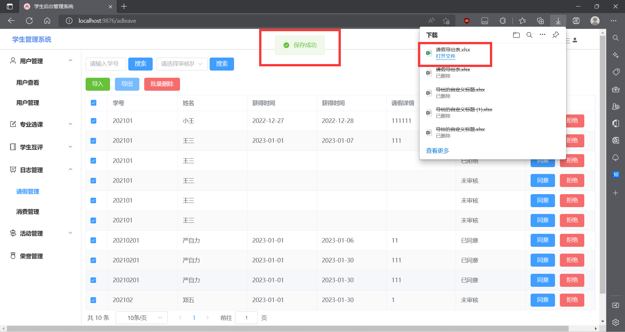

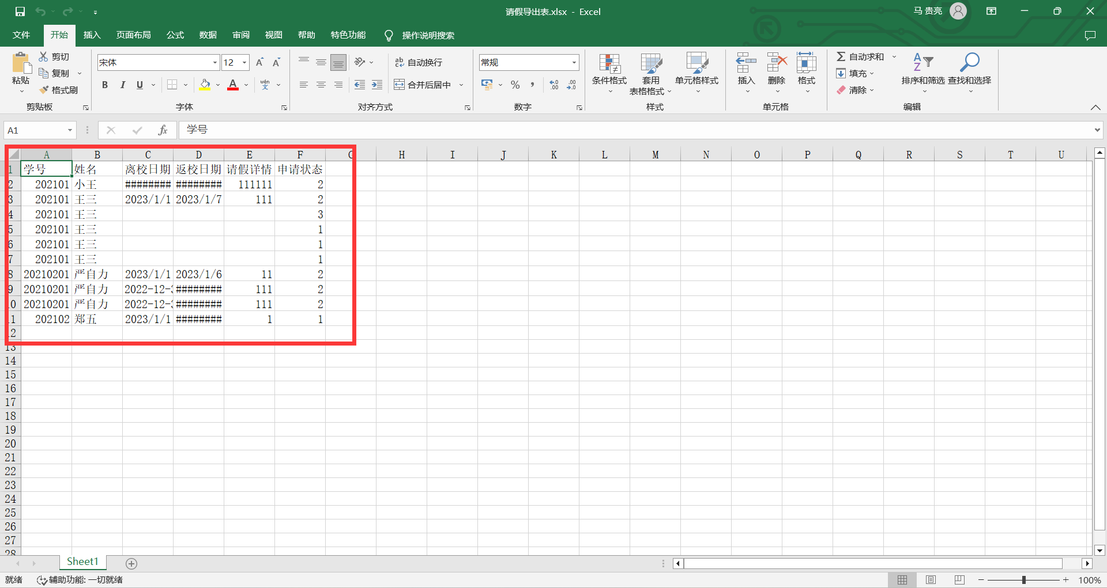

导入：

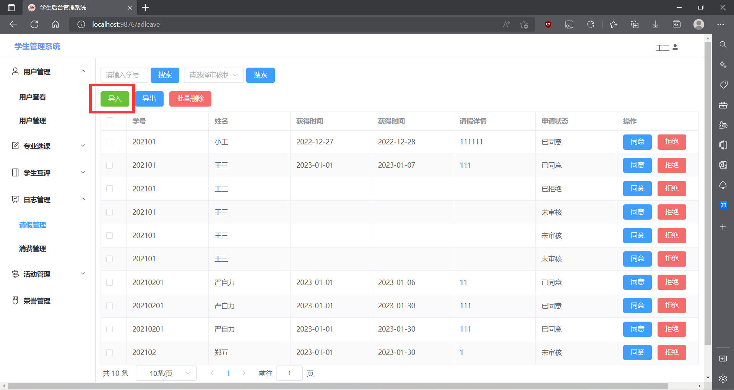

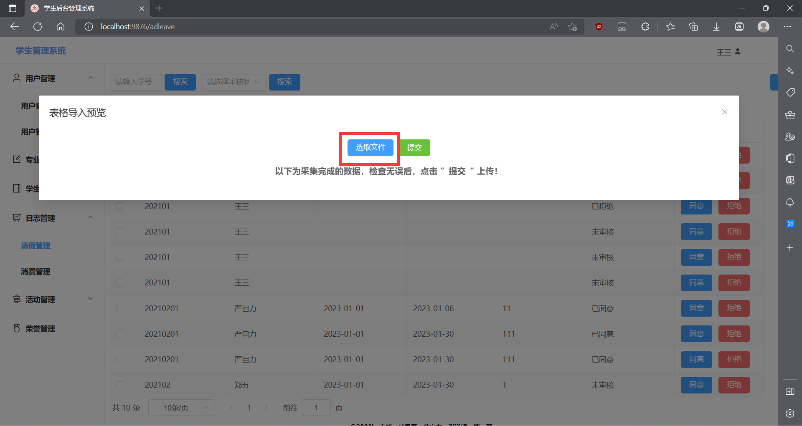

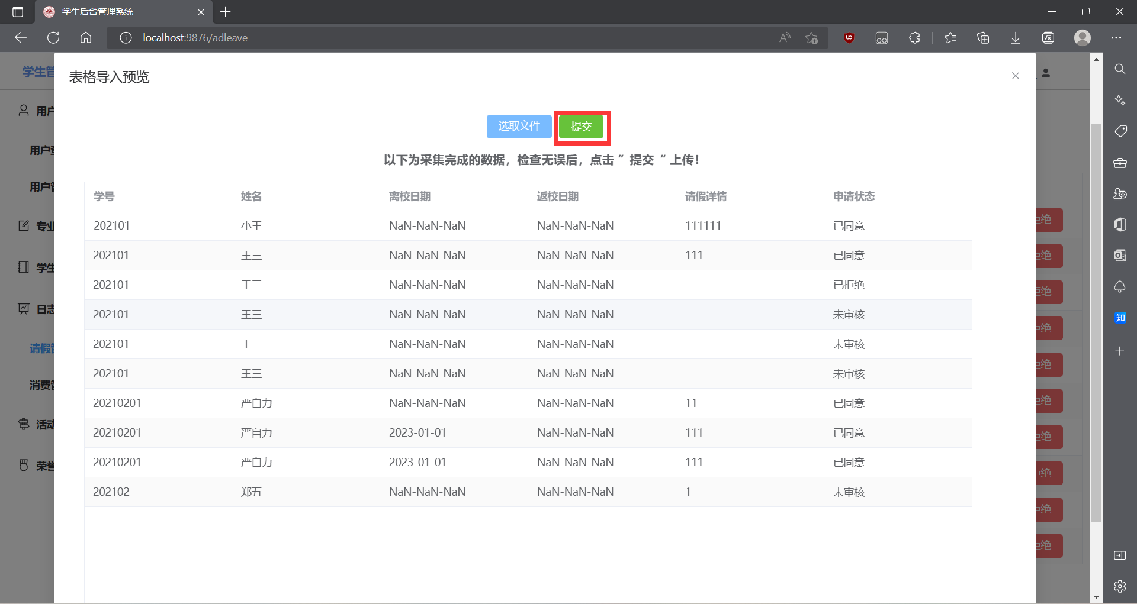

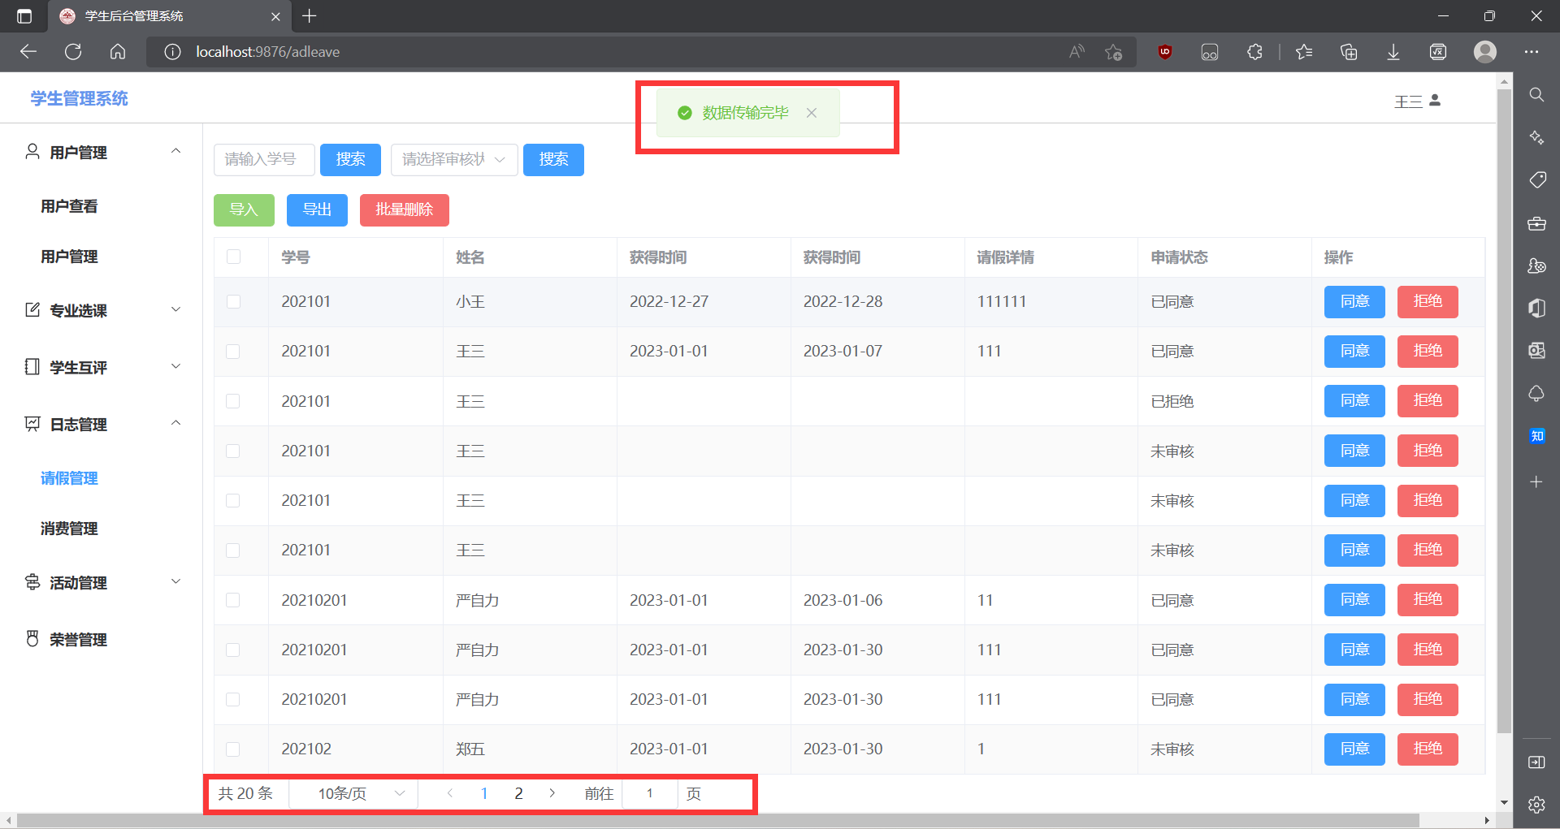

批量删除：

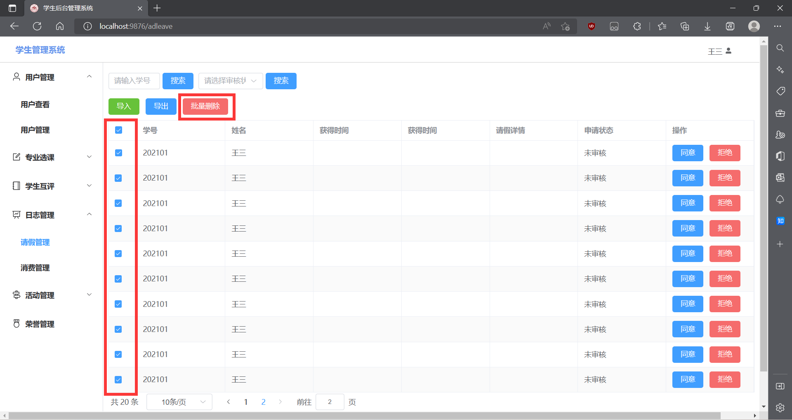

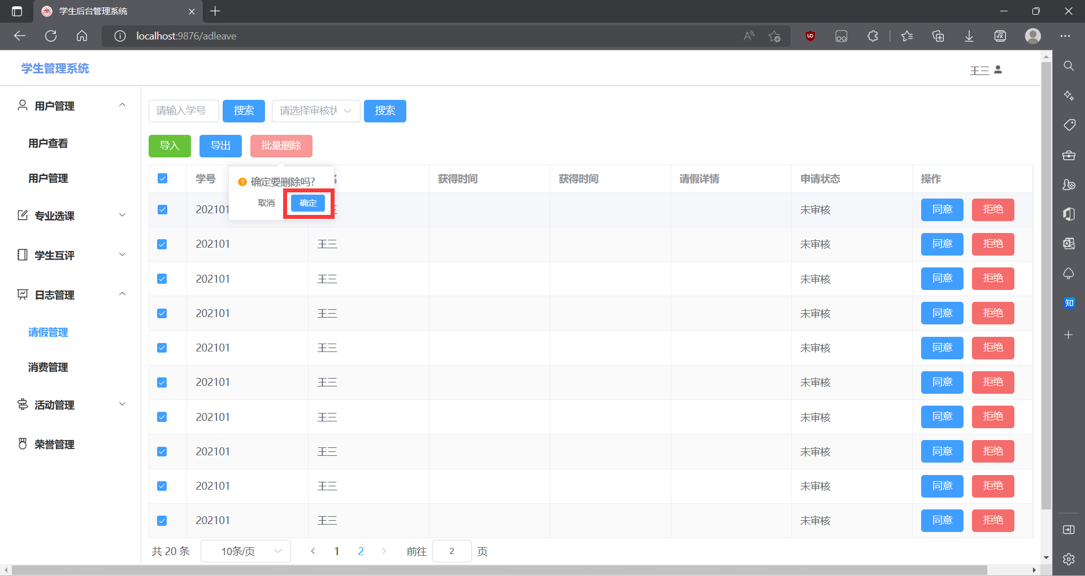

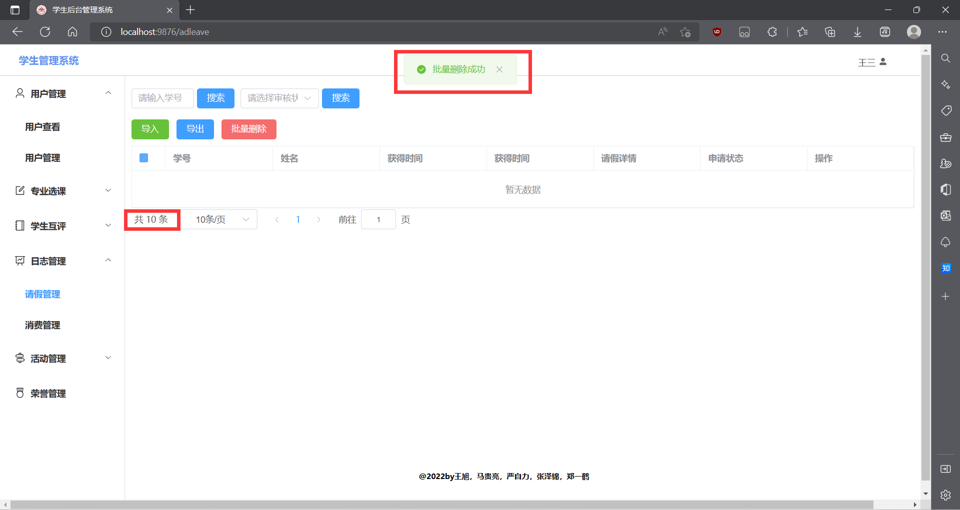

1. 消费管理界面：

该界面主要包括新增消费记录（原意是将该新增与机器关联），包括消费记录的导入导出，以及记录的删除，整体流程与上述操作相似。

新增记录：

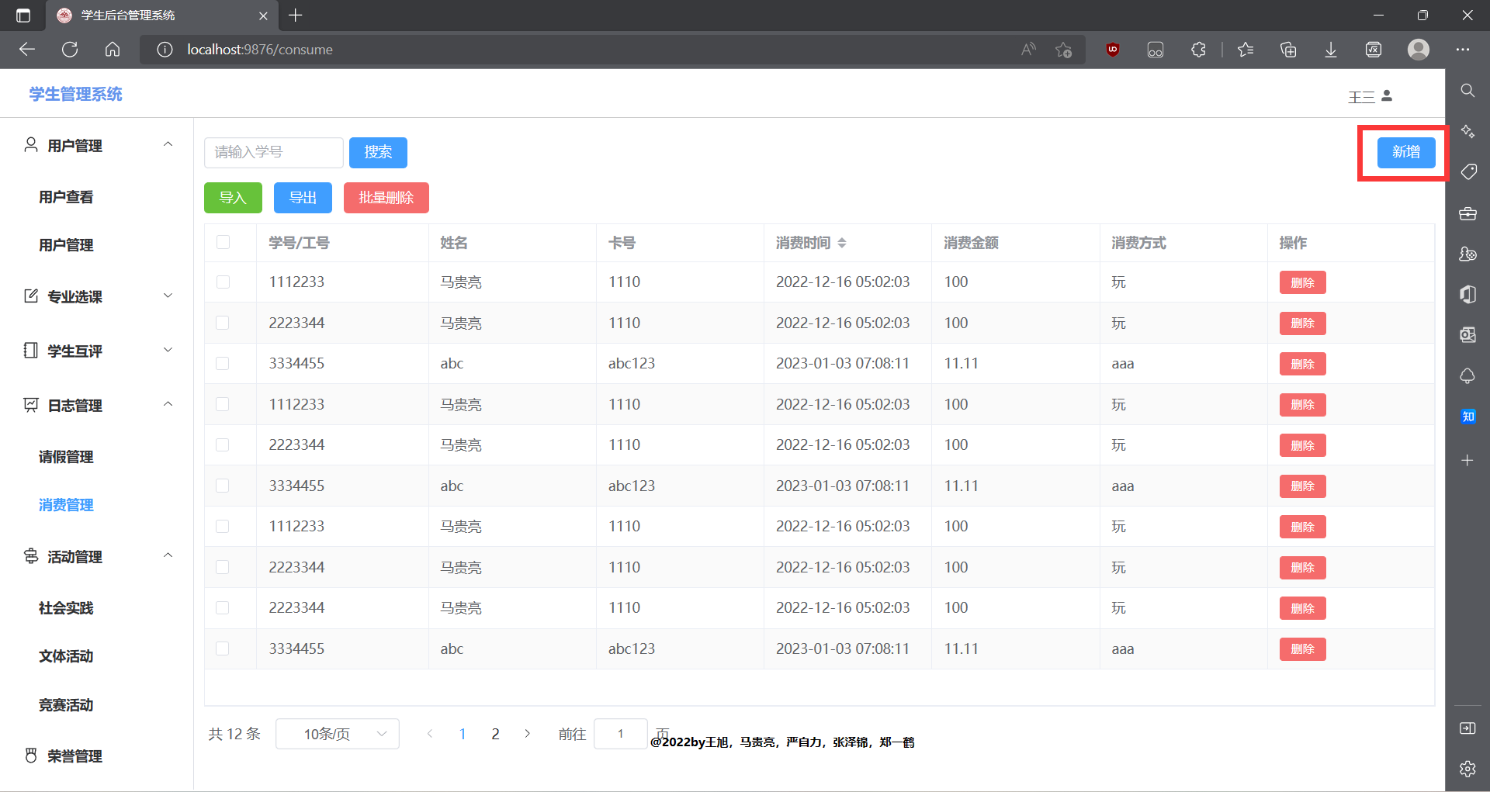

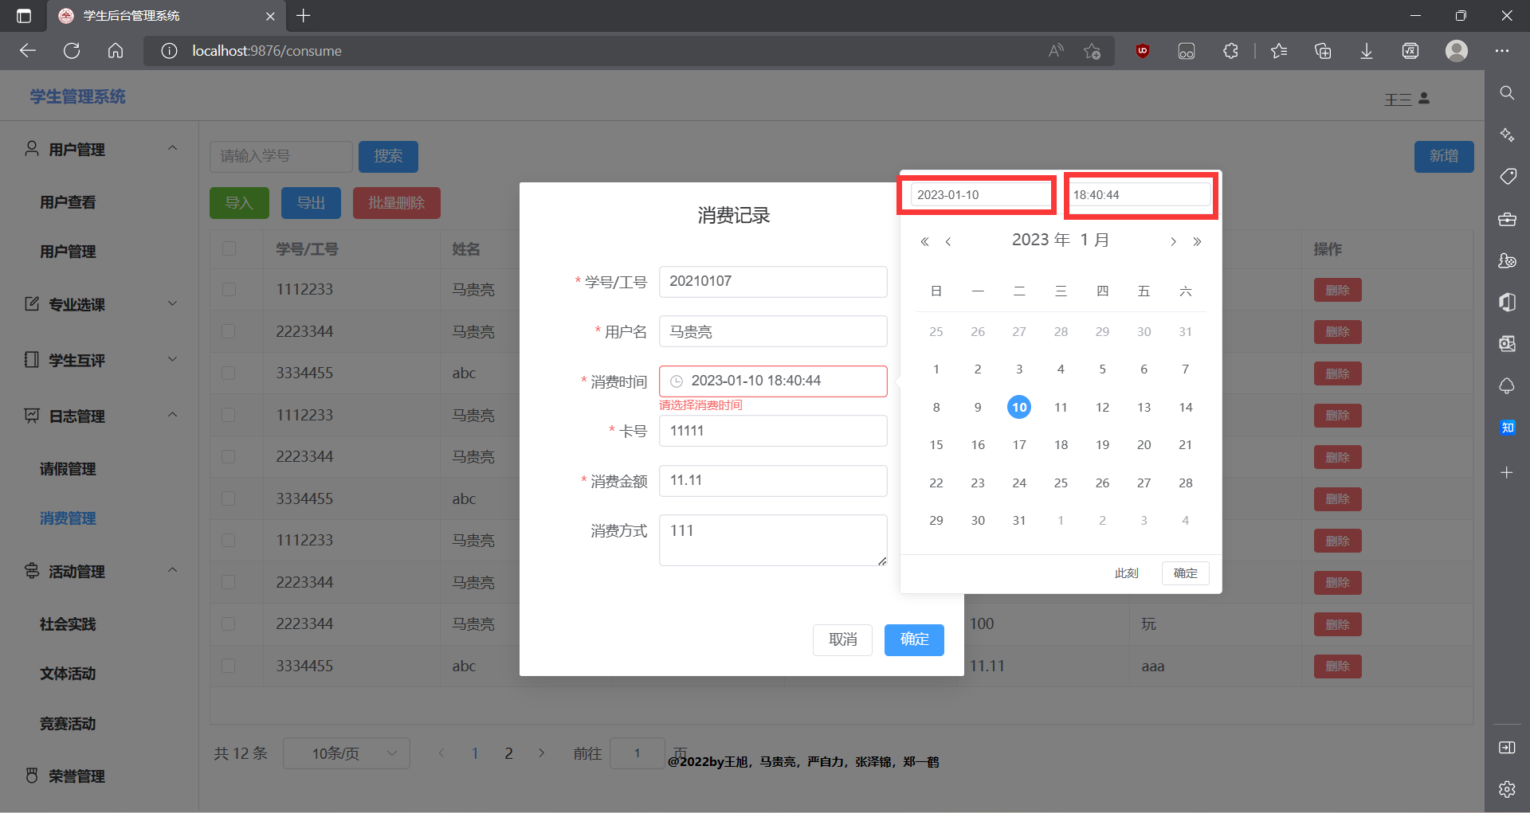

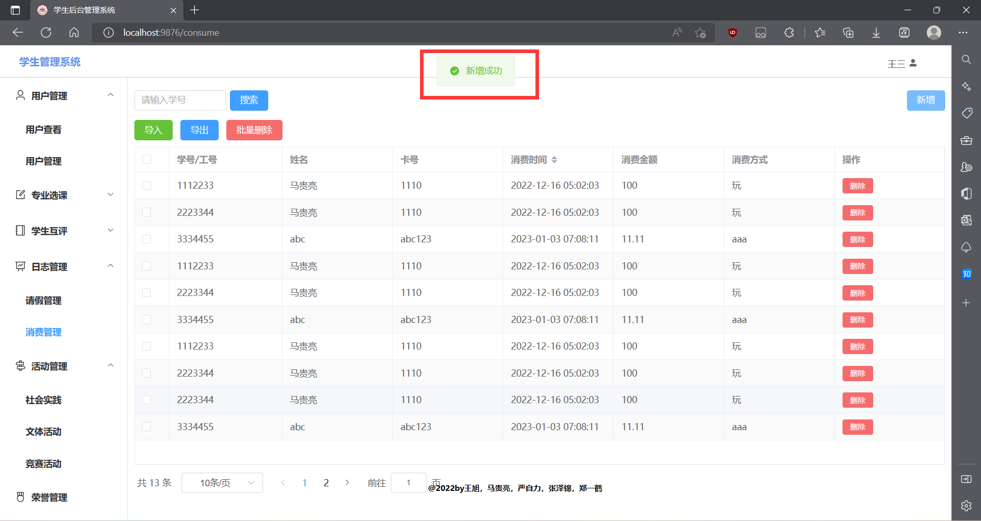

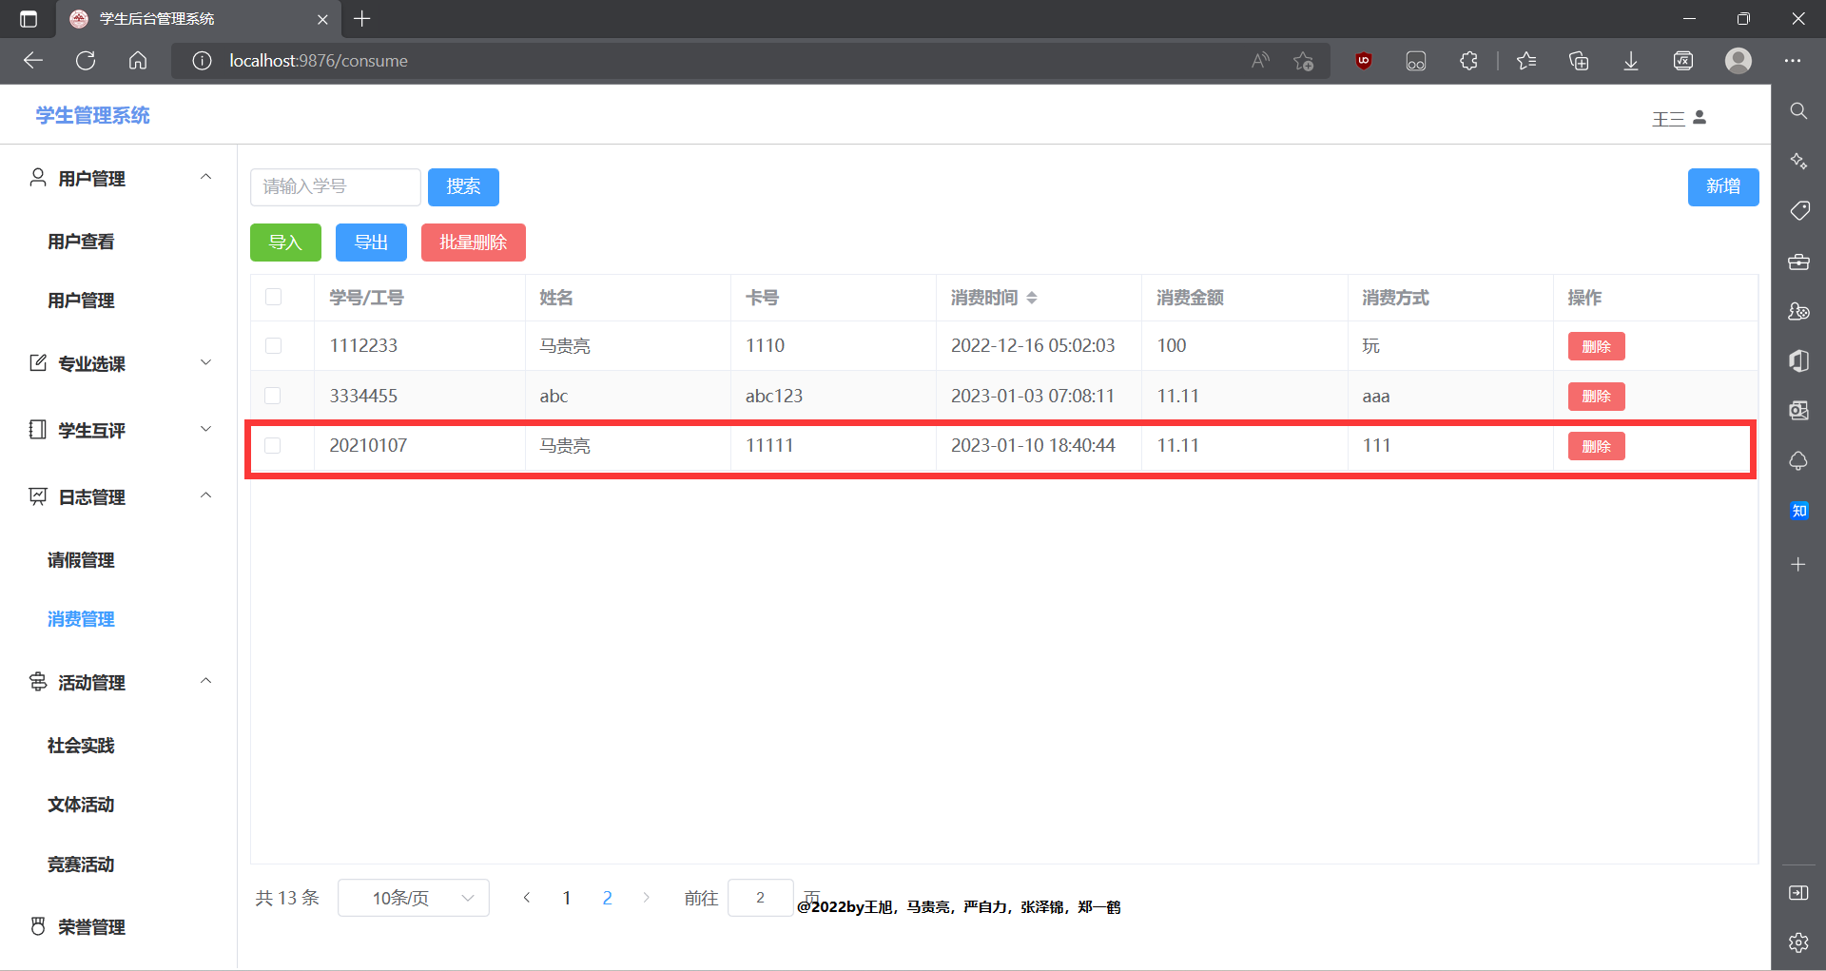

单行删除记录：

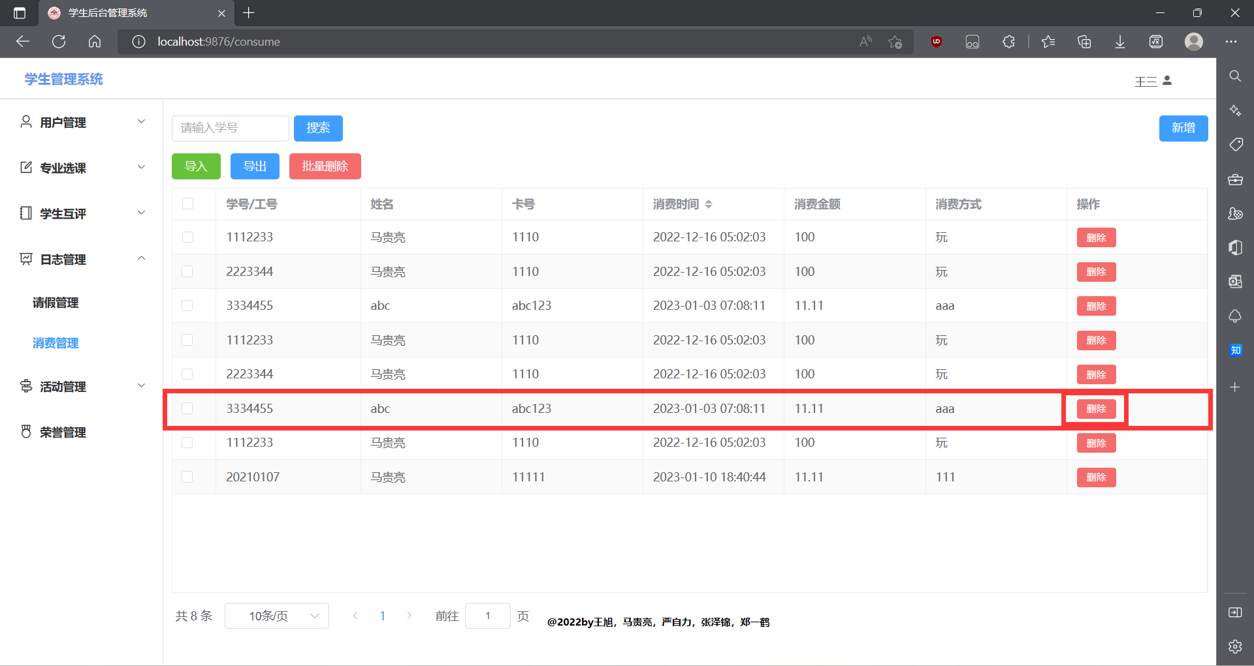

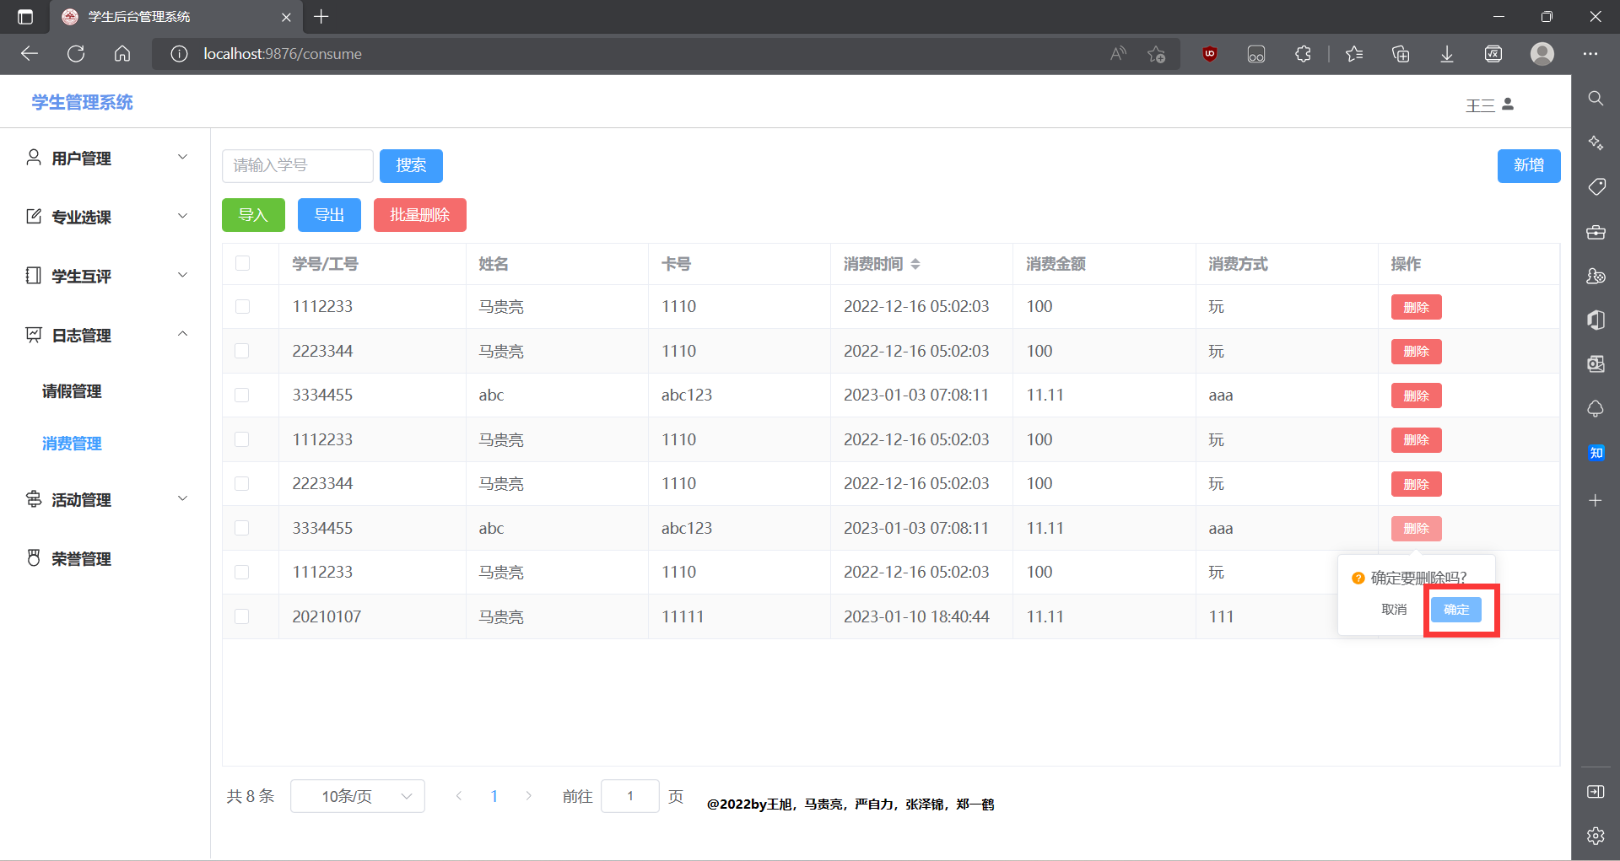

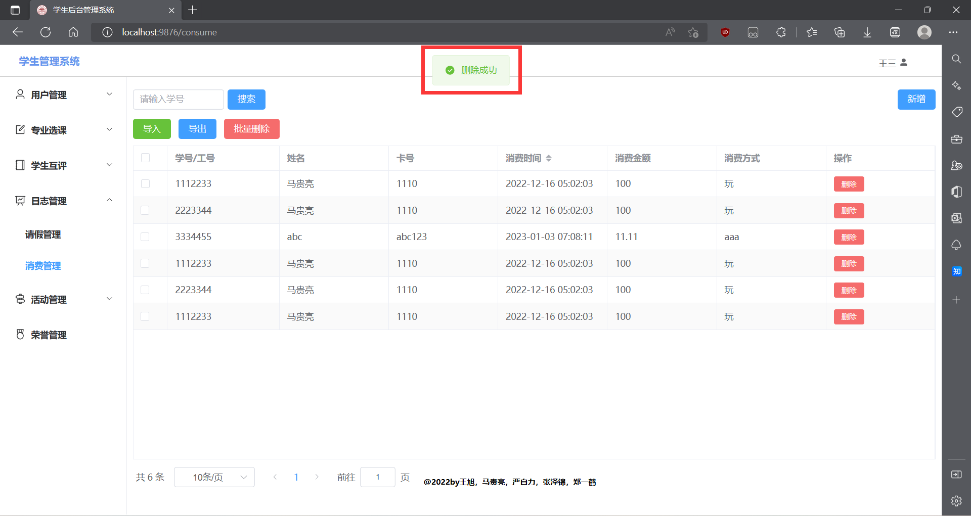

搜索记录：与之前无异

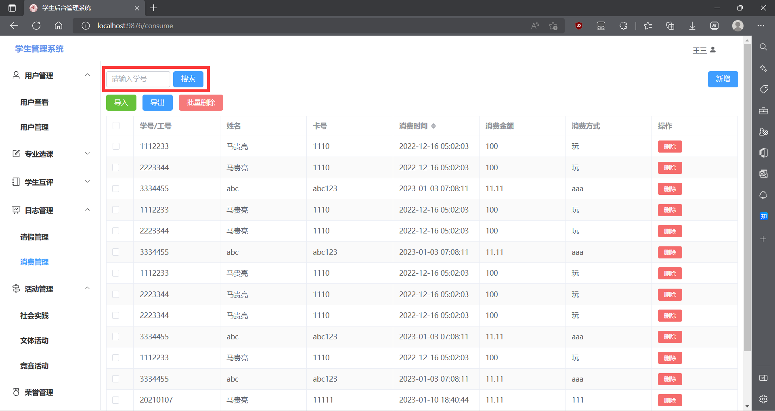

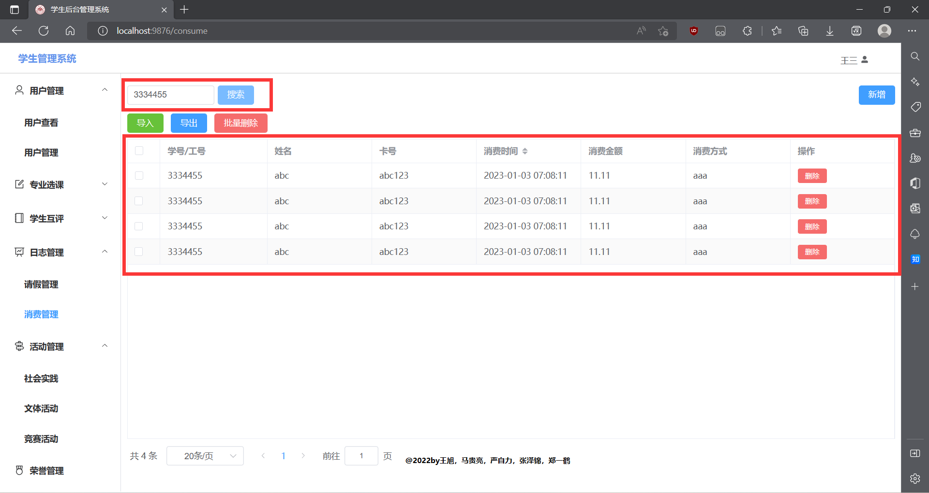

导出操作：

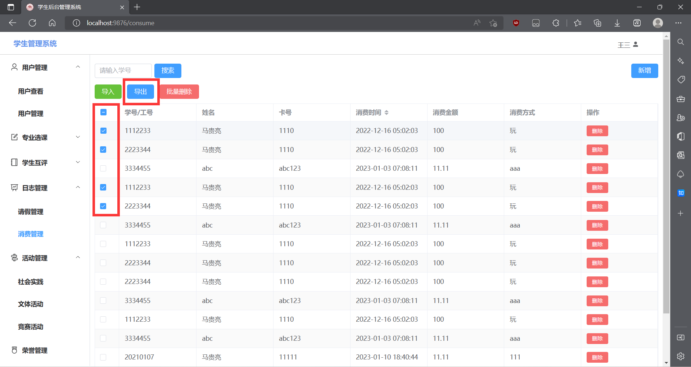

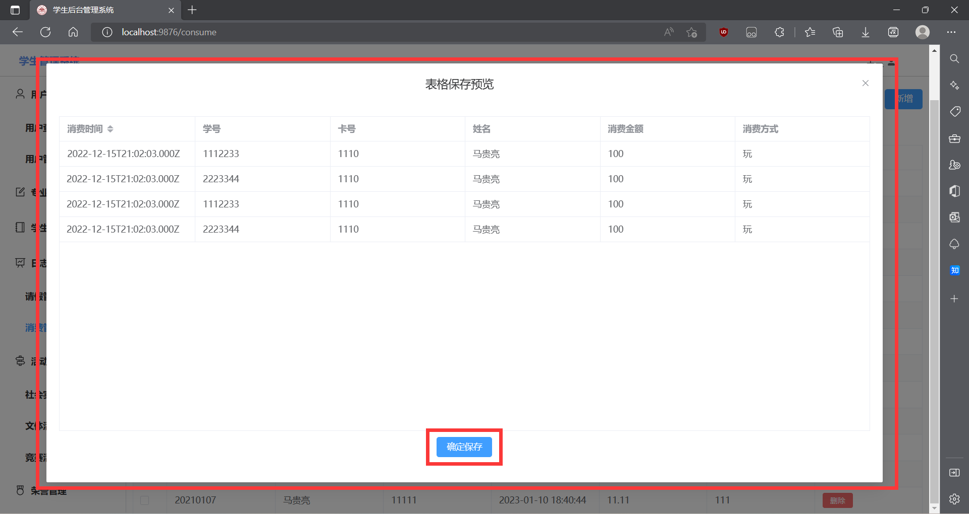

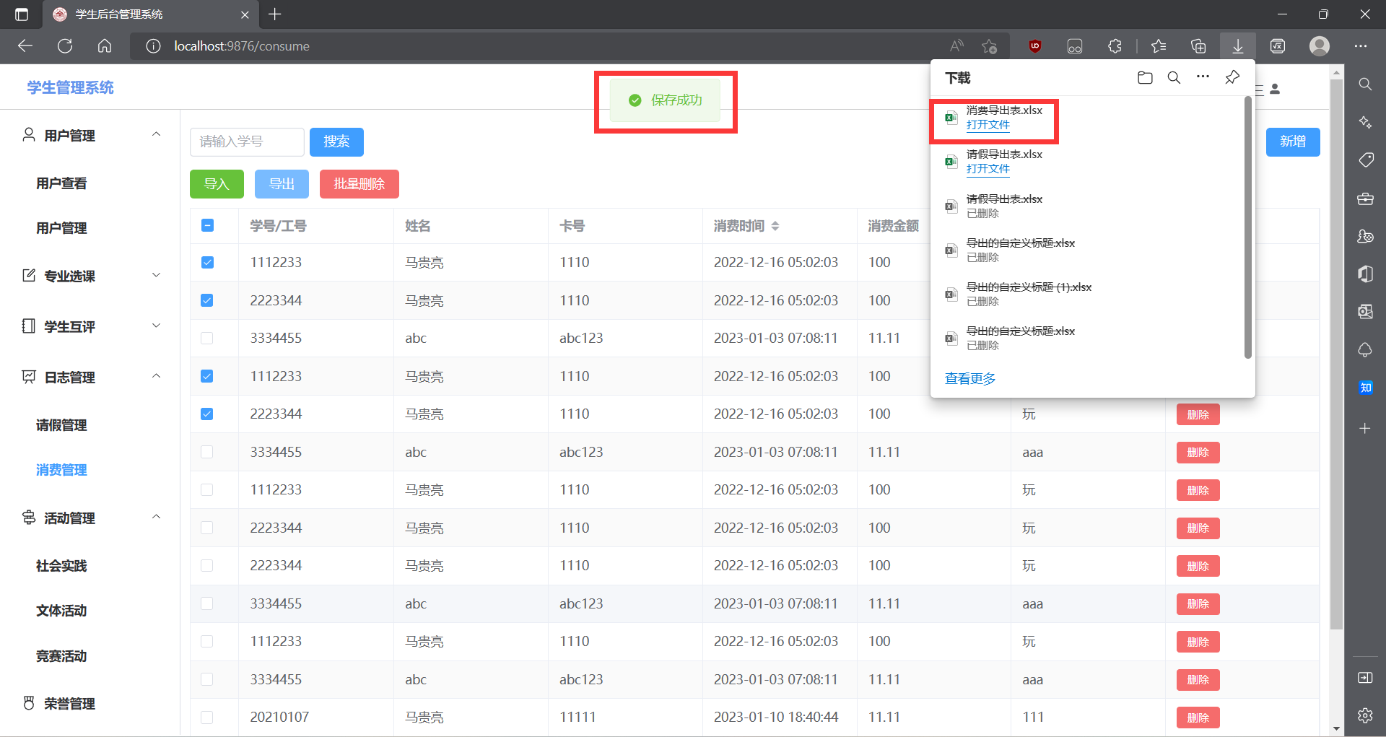

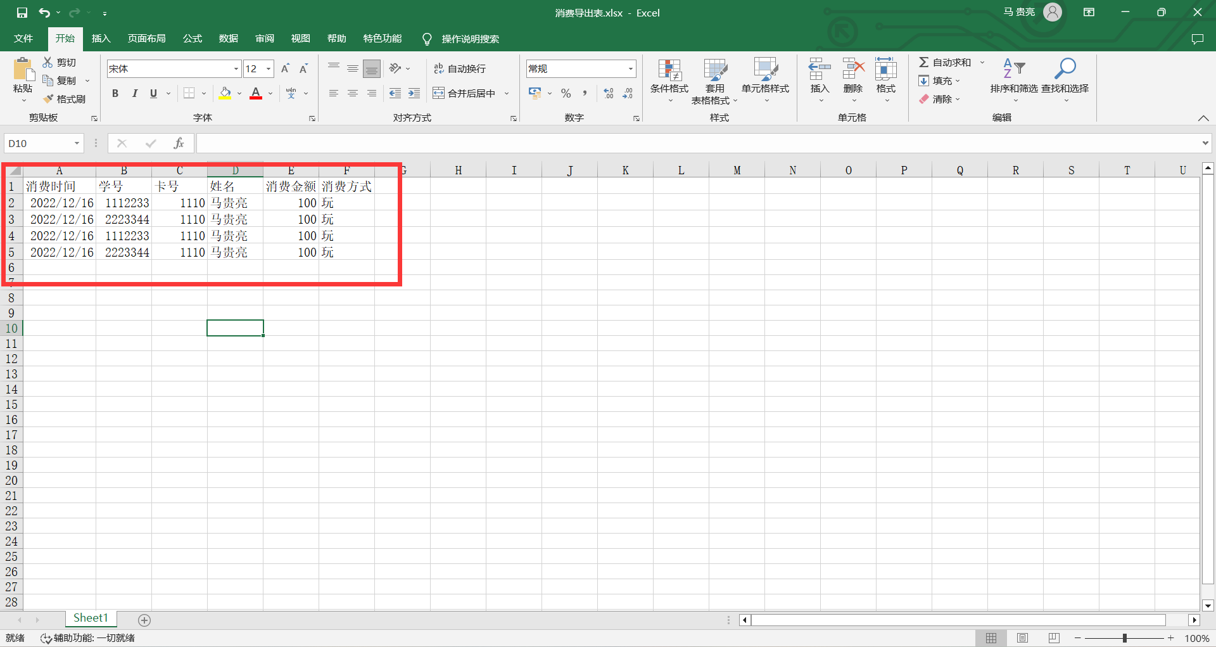

导入：

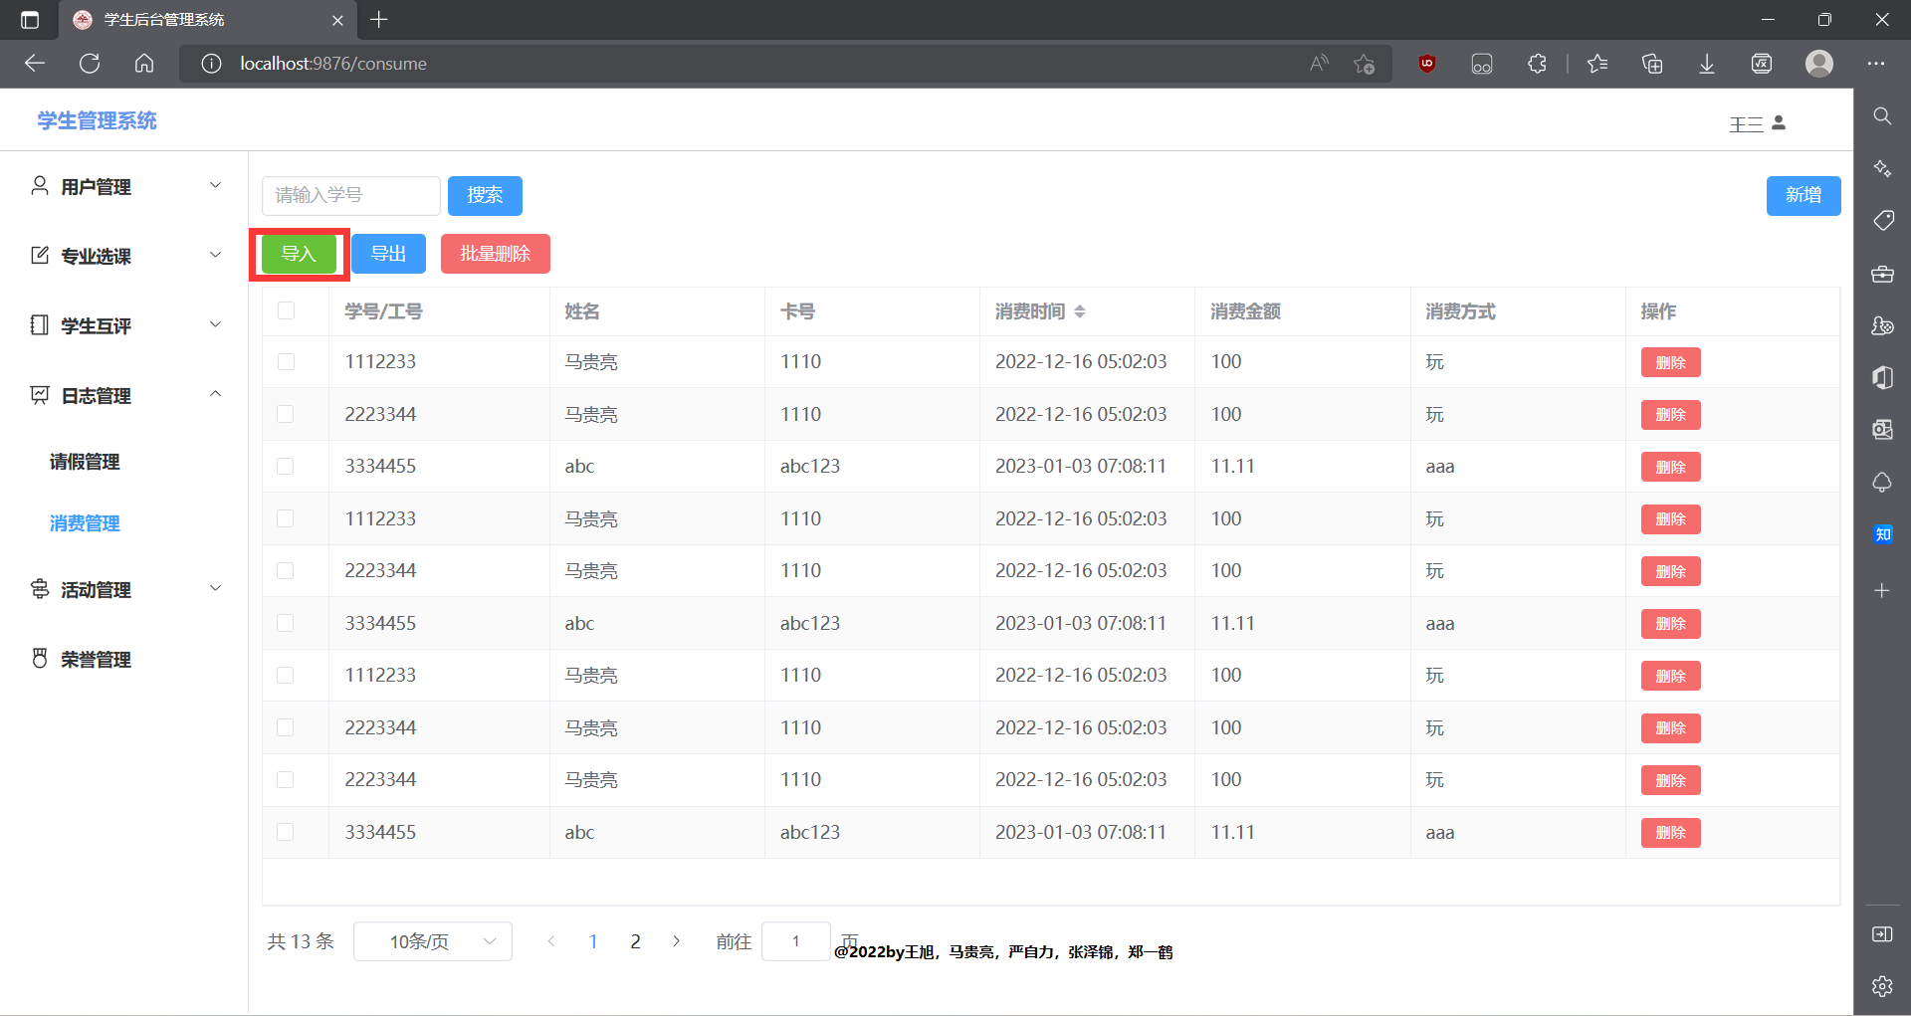

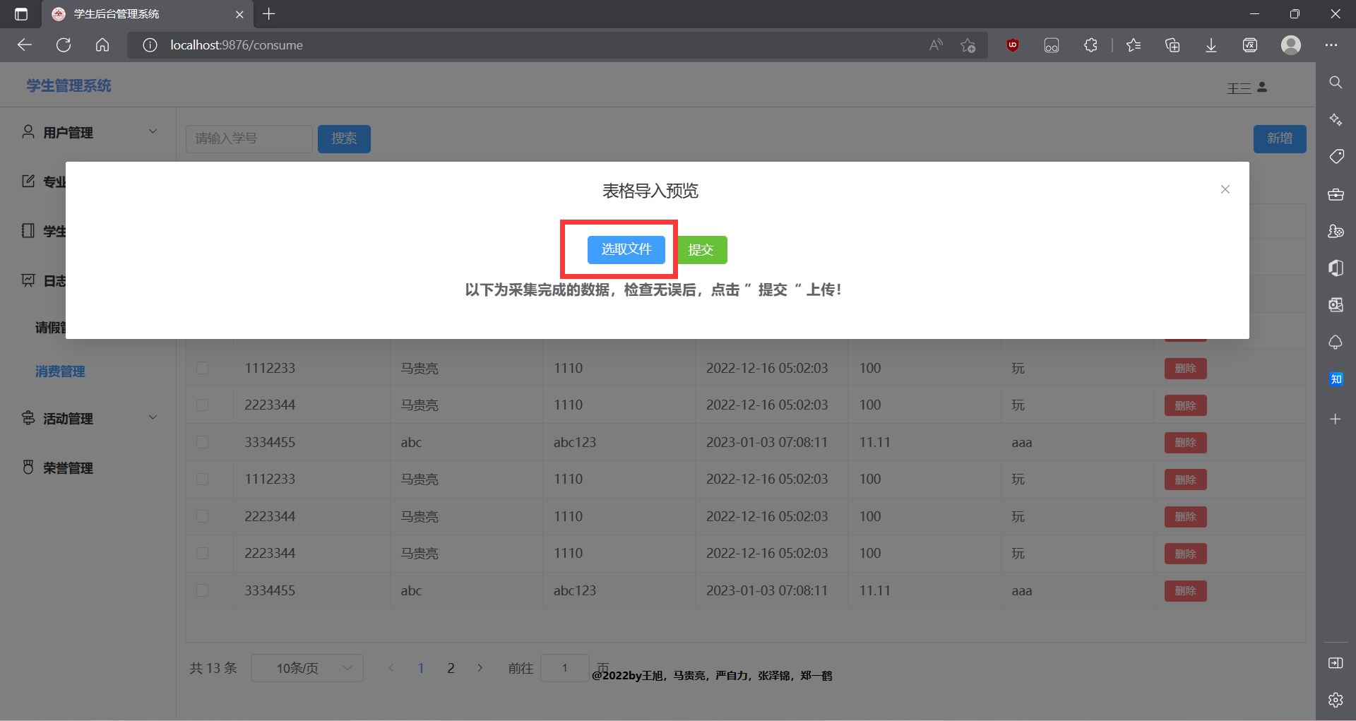

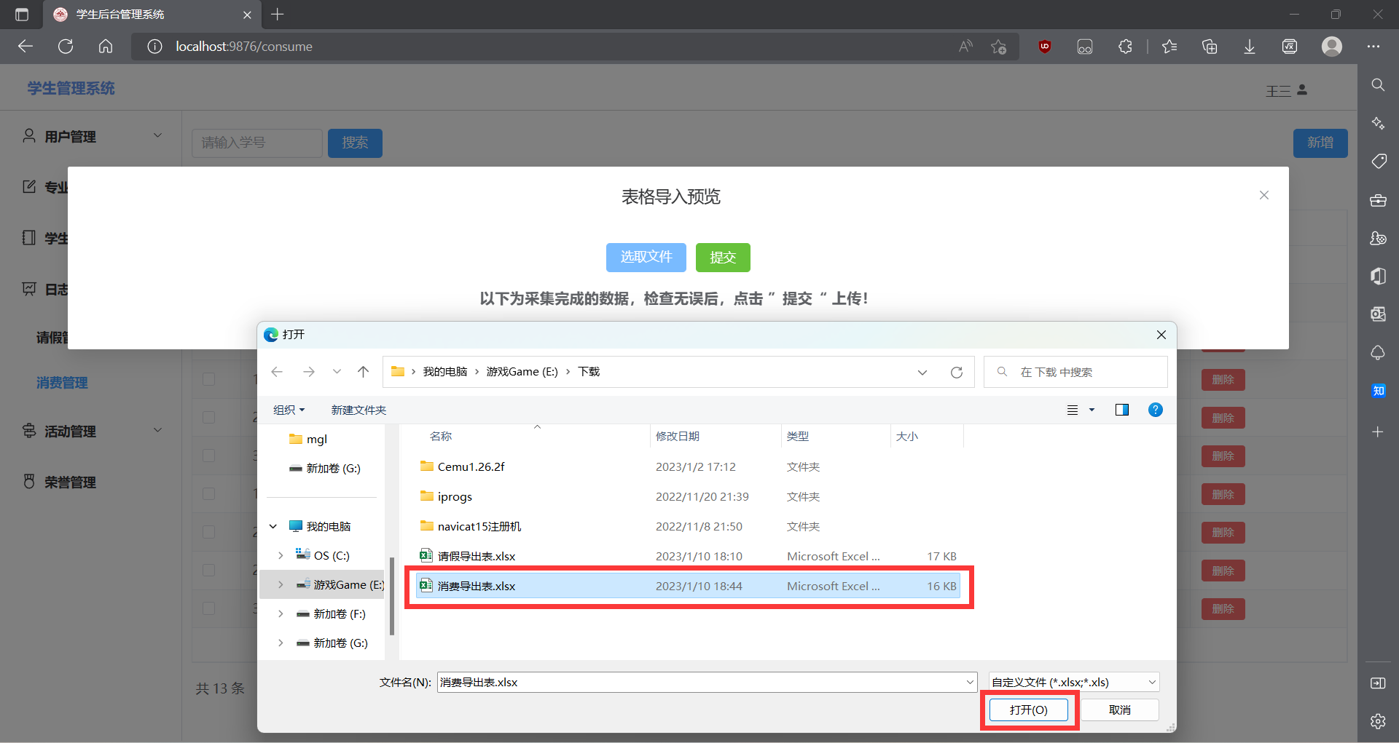

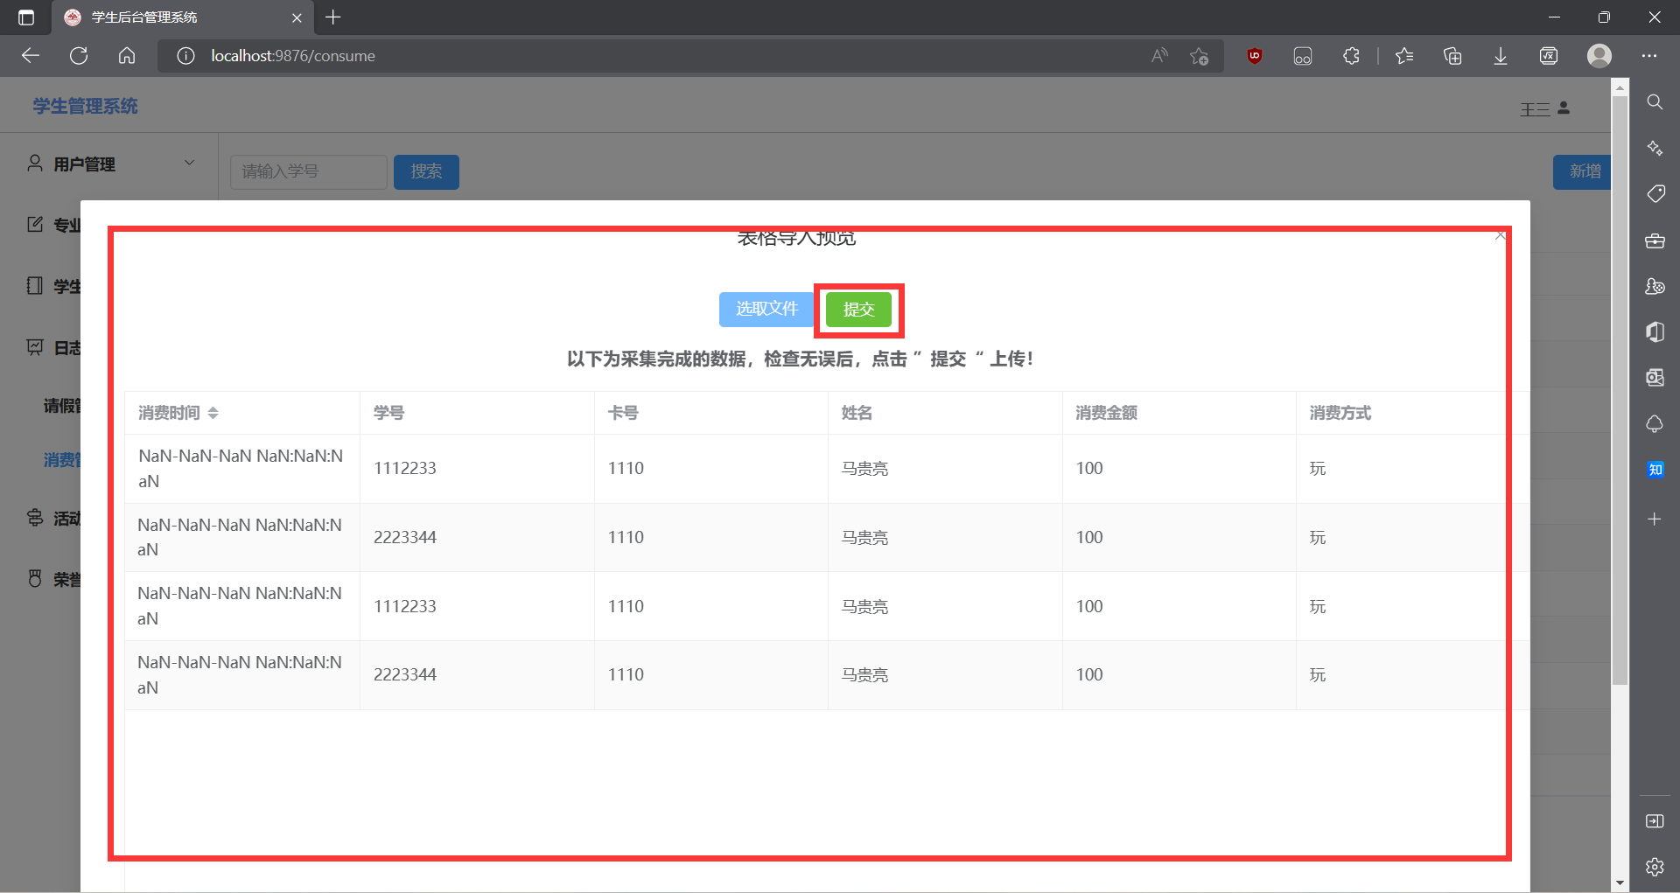

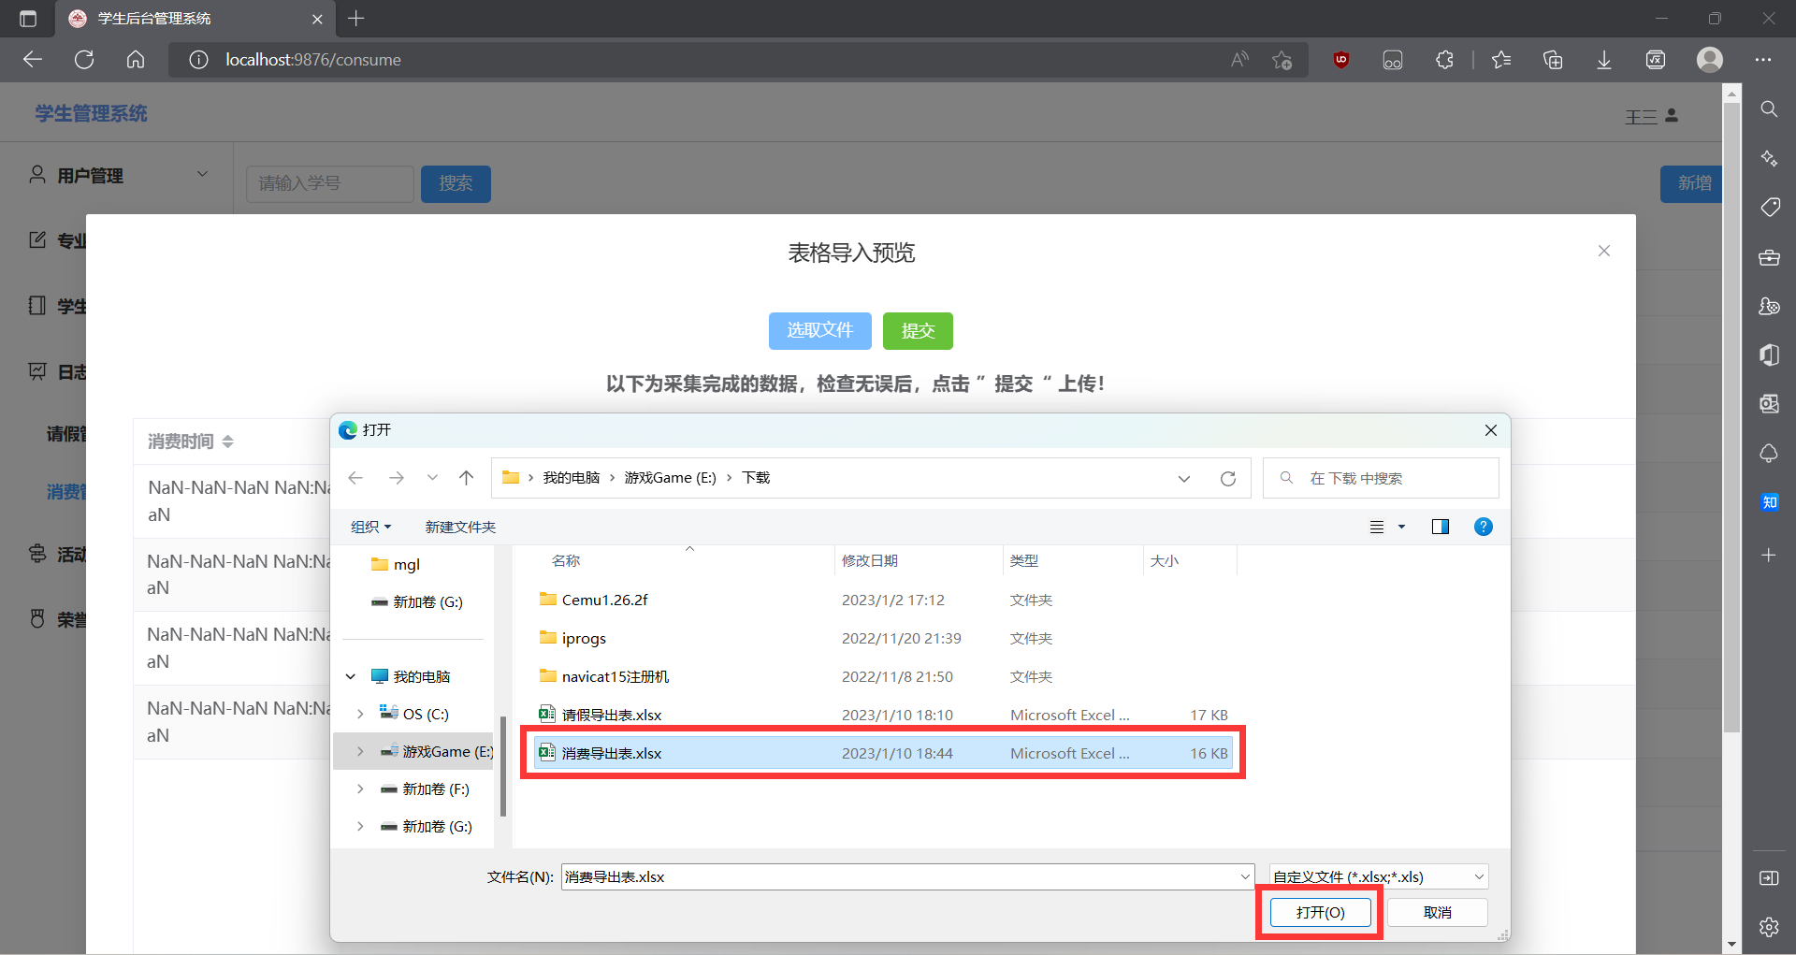

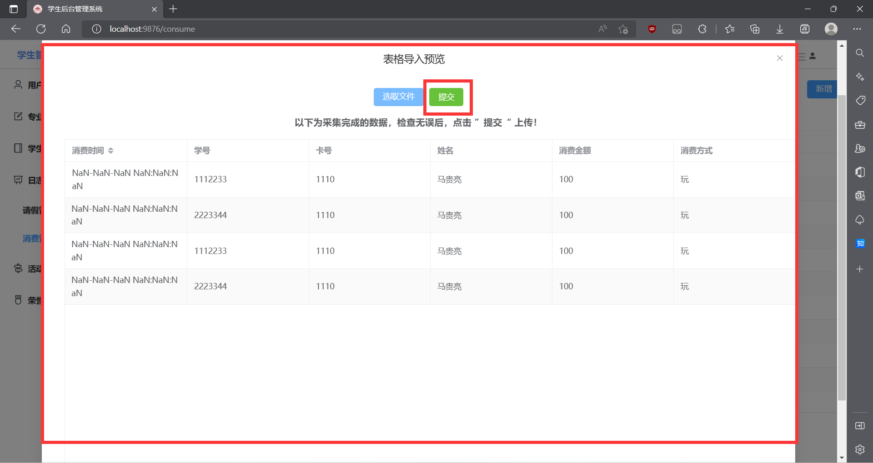

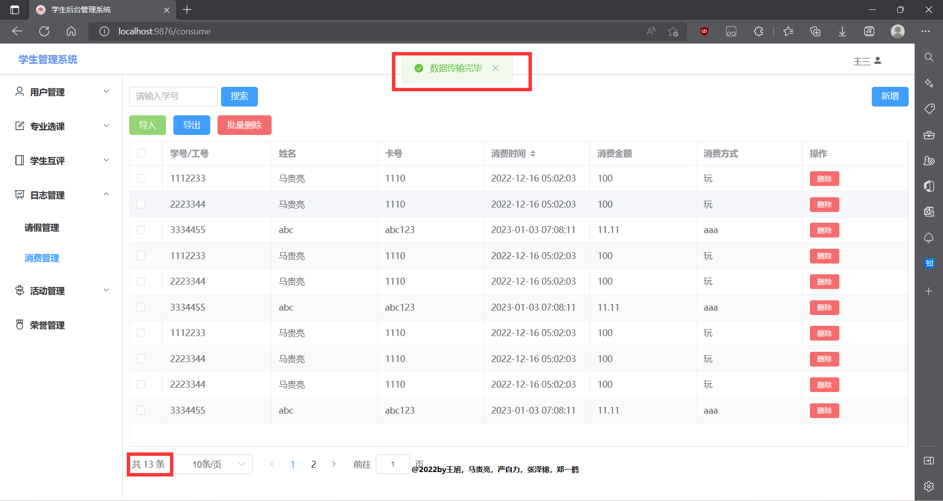

批量删除：

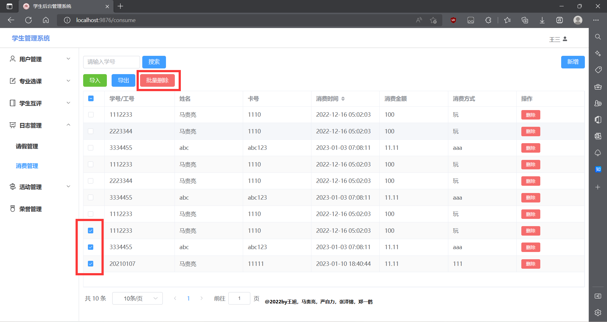

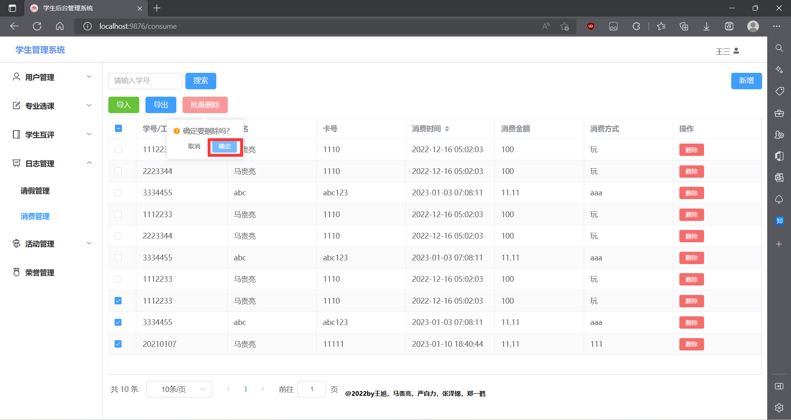

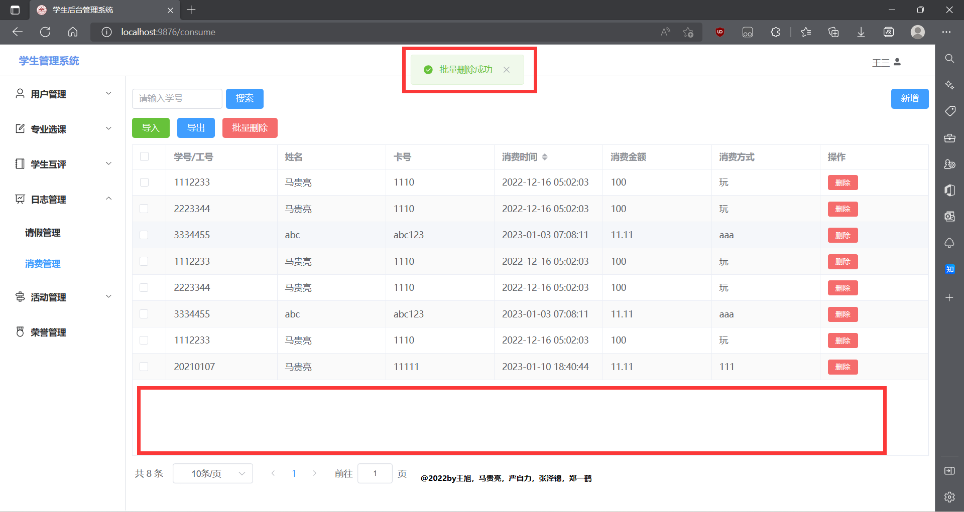

**学生端：**

分为两部分

1.请假管理

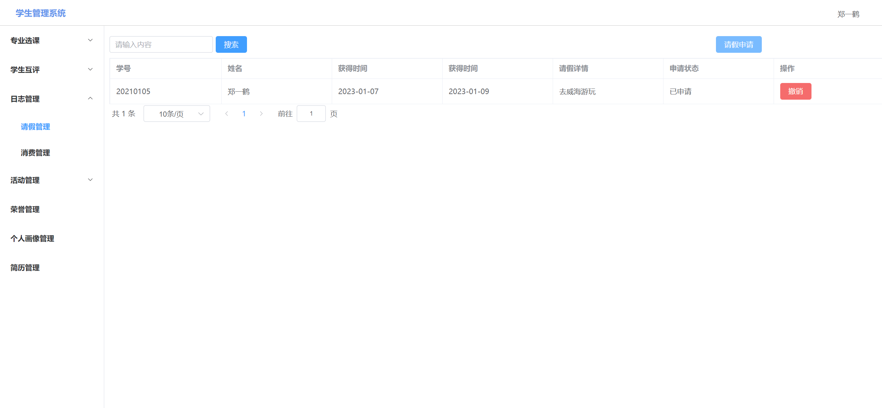如上图，在此界面可以进行请假申请，也可以看到自己过往的请假申请记录，同样，也可以通过相关信息搜索请假记录，以及可以通过取消按钮撤销已发送的请假申请。

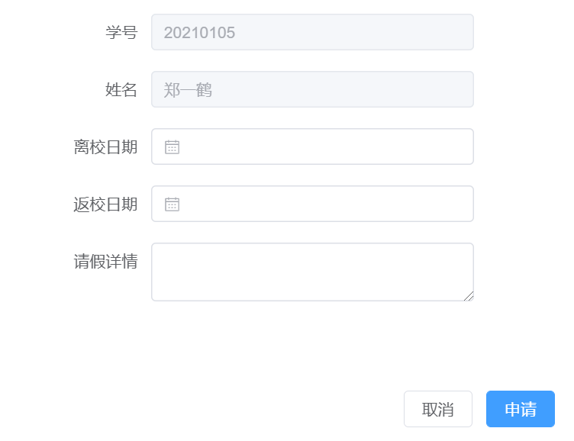

此即为请假申请具体页面，学号姓名系统会自动进行填充，需要填写离校返校日期以及请假详情一类信息，填写完后点击申请按钮即可提交申请。

2.消费管理

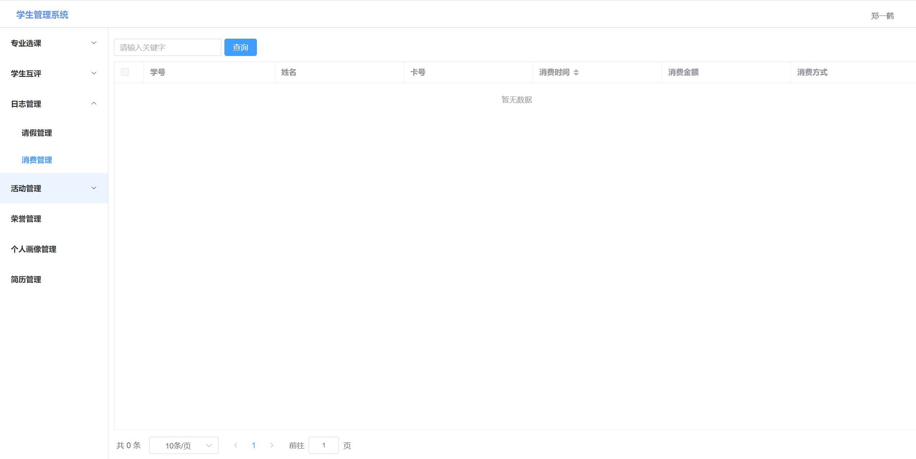

在此界面，可以看到与自己有关的消费信息，学生端不可以添加记录而只有管理员端可以添加消费记录，通过查询关键字同样可以找到相关消费记录。

**（6）活动管理模块**

**管理员端：**

社会实践界面、文体活动界面、竞赛活动界面：

三个界面的功能大致相似，均是实现新增、编辑、单行删除、搜索、导入、导出、批量删除。在竞赛活动和文体活动的新增、编辑中存在是否加入荣誉的选项。

现以竞赛活动为例子展示三个界面的功能，大致操作与上述用户管理界面相似。

新增：

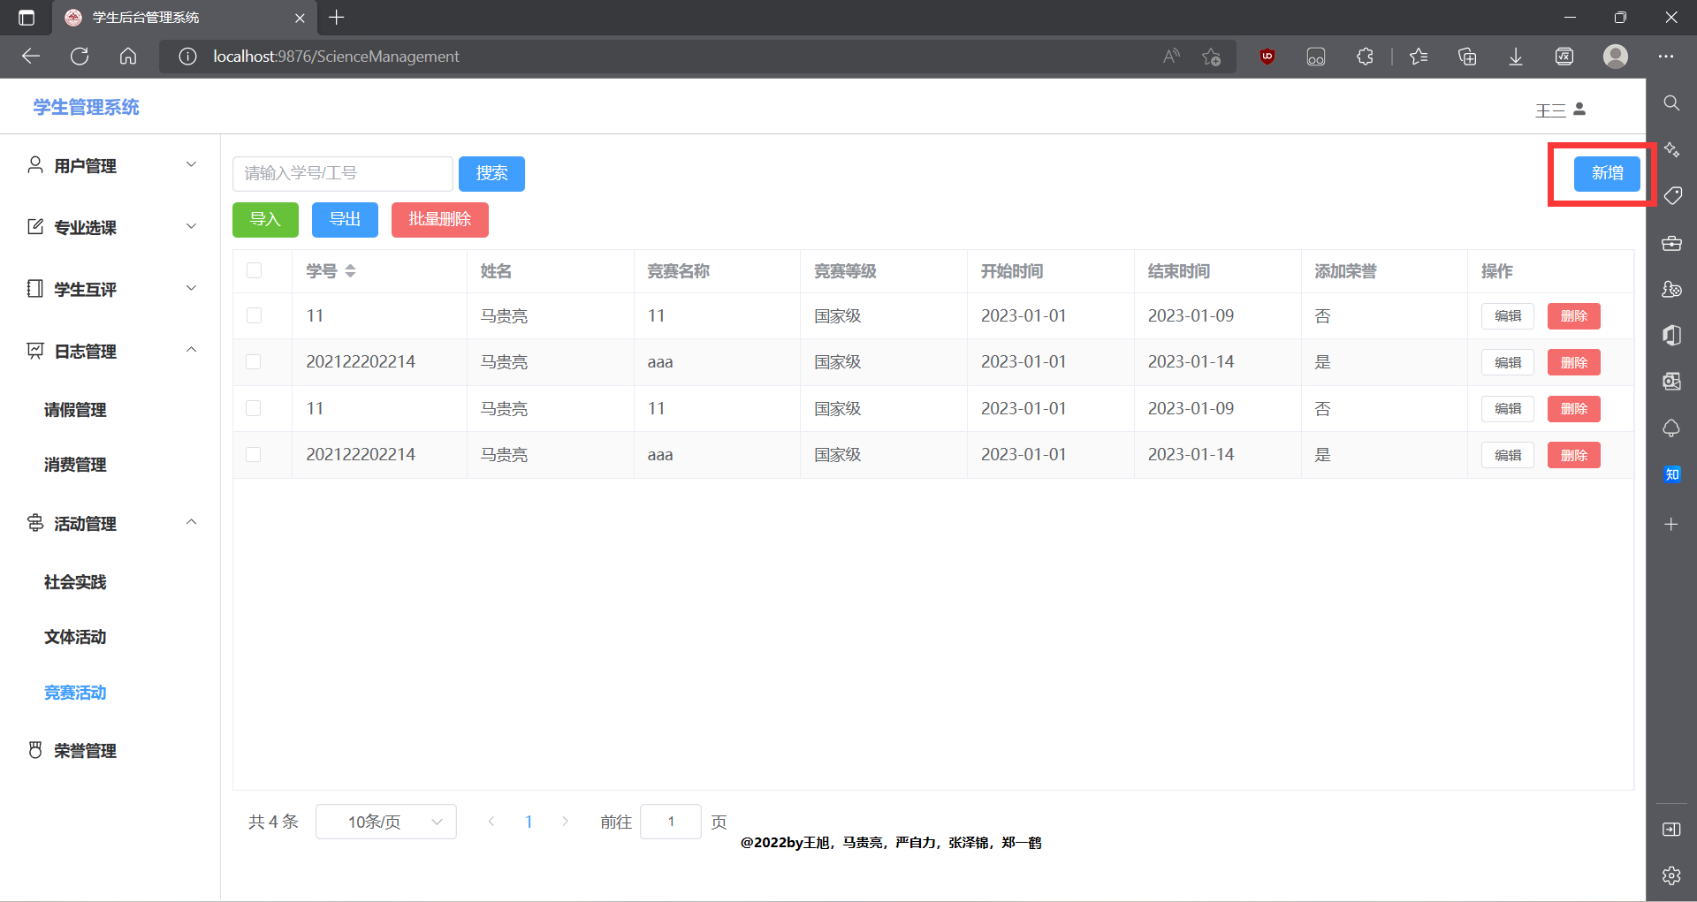

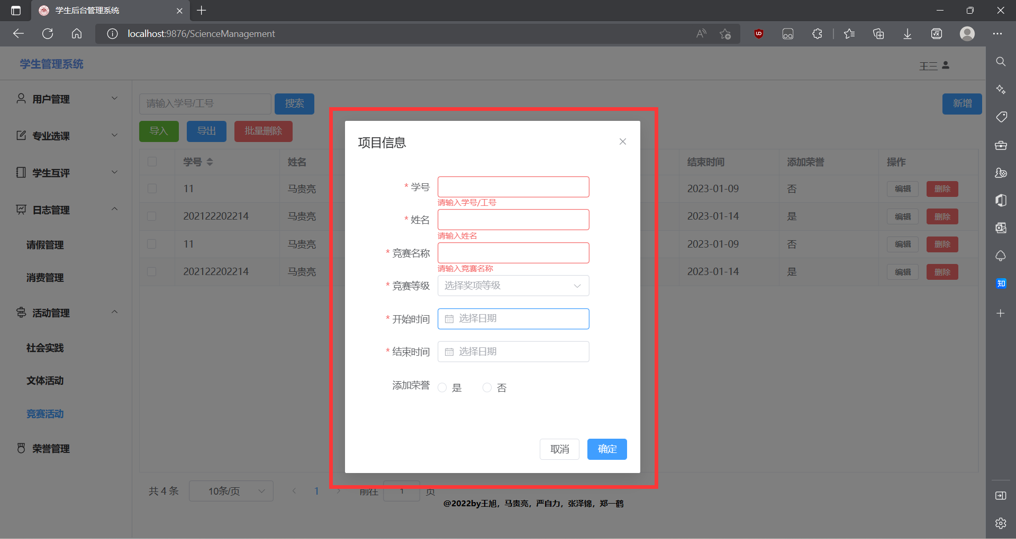

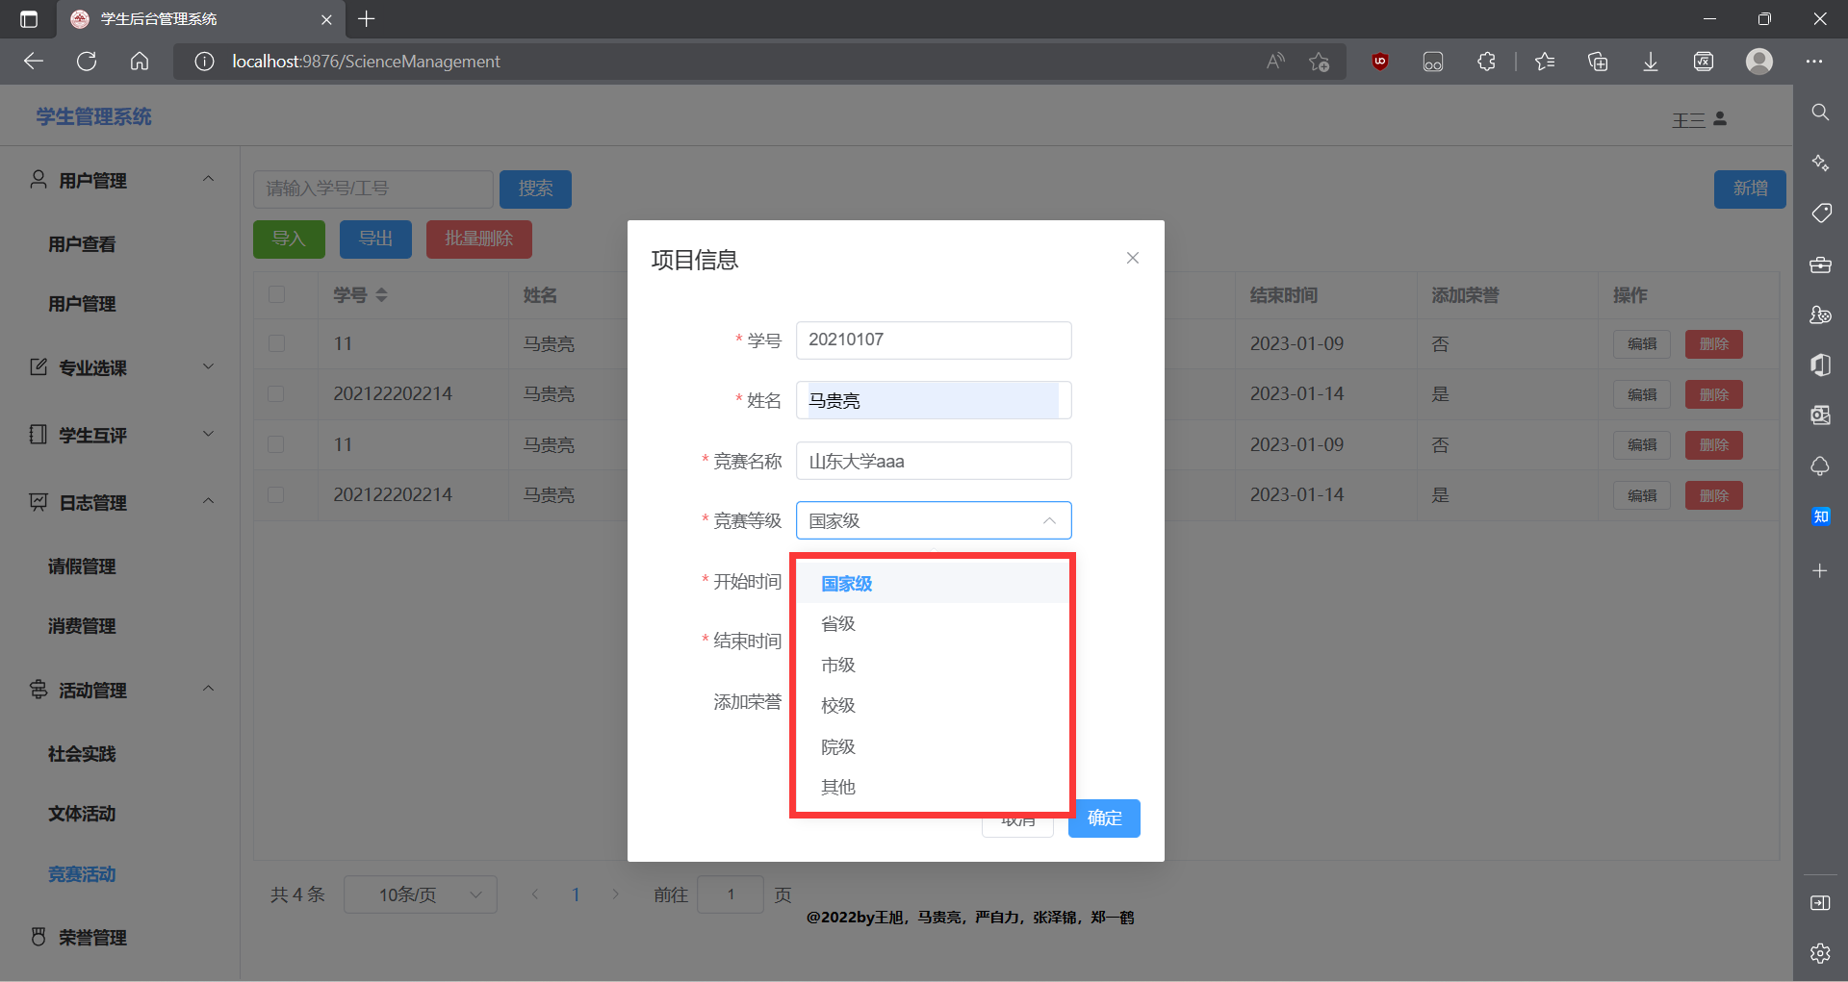

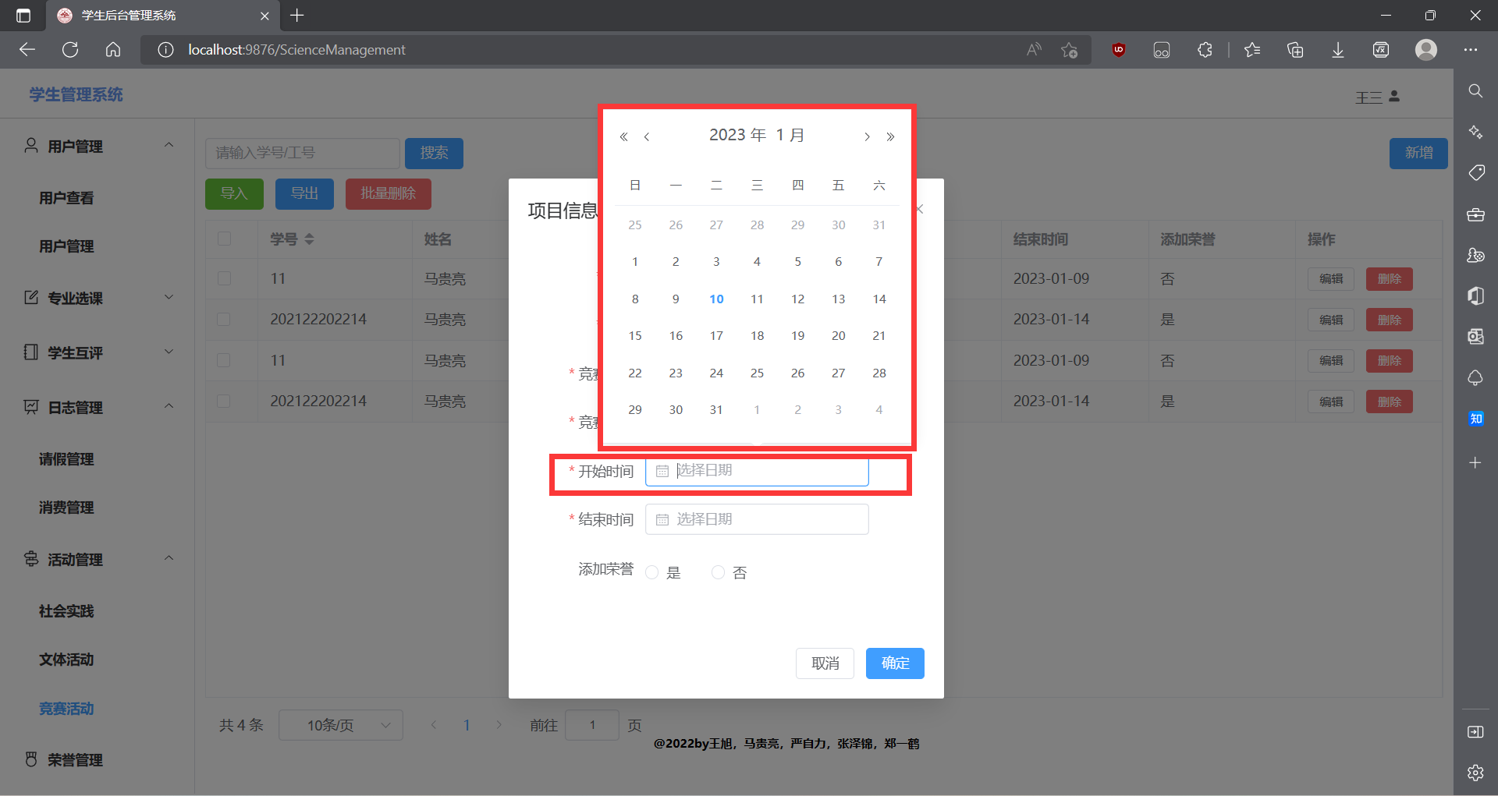

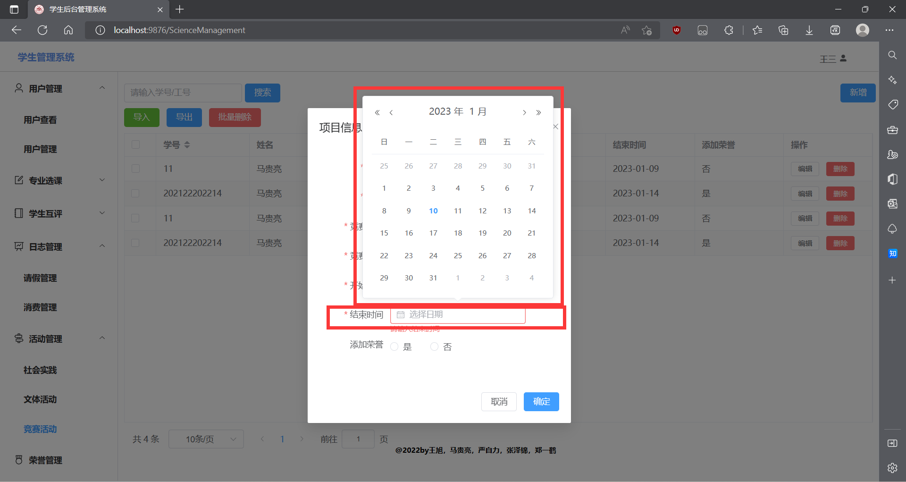

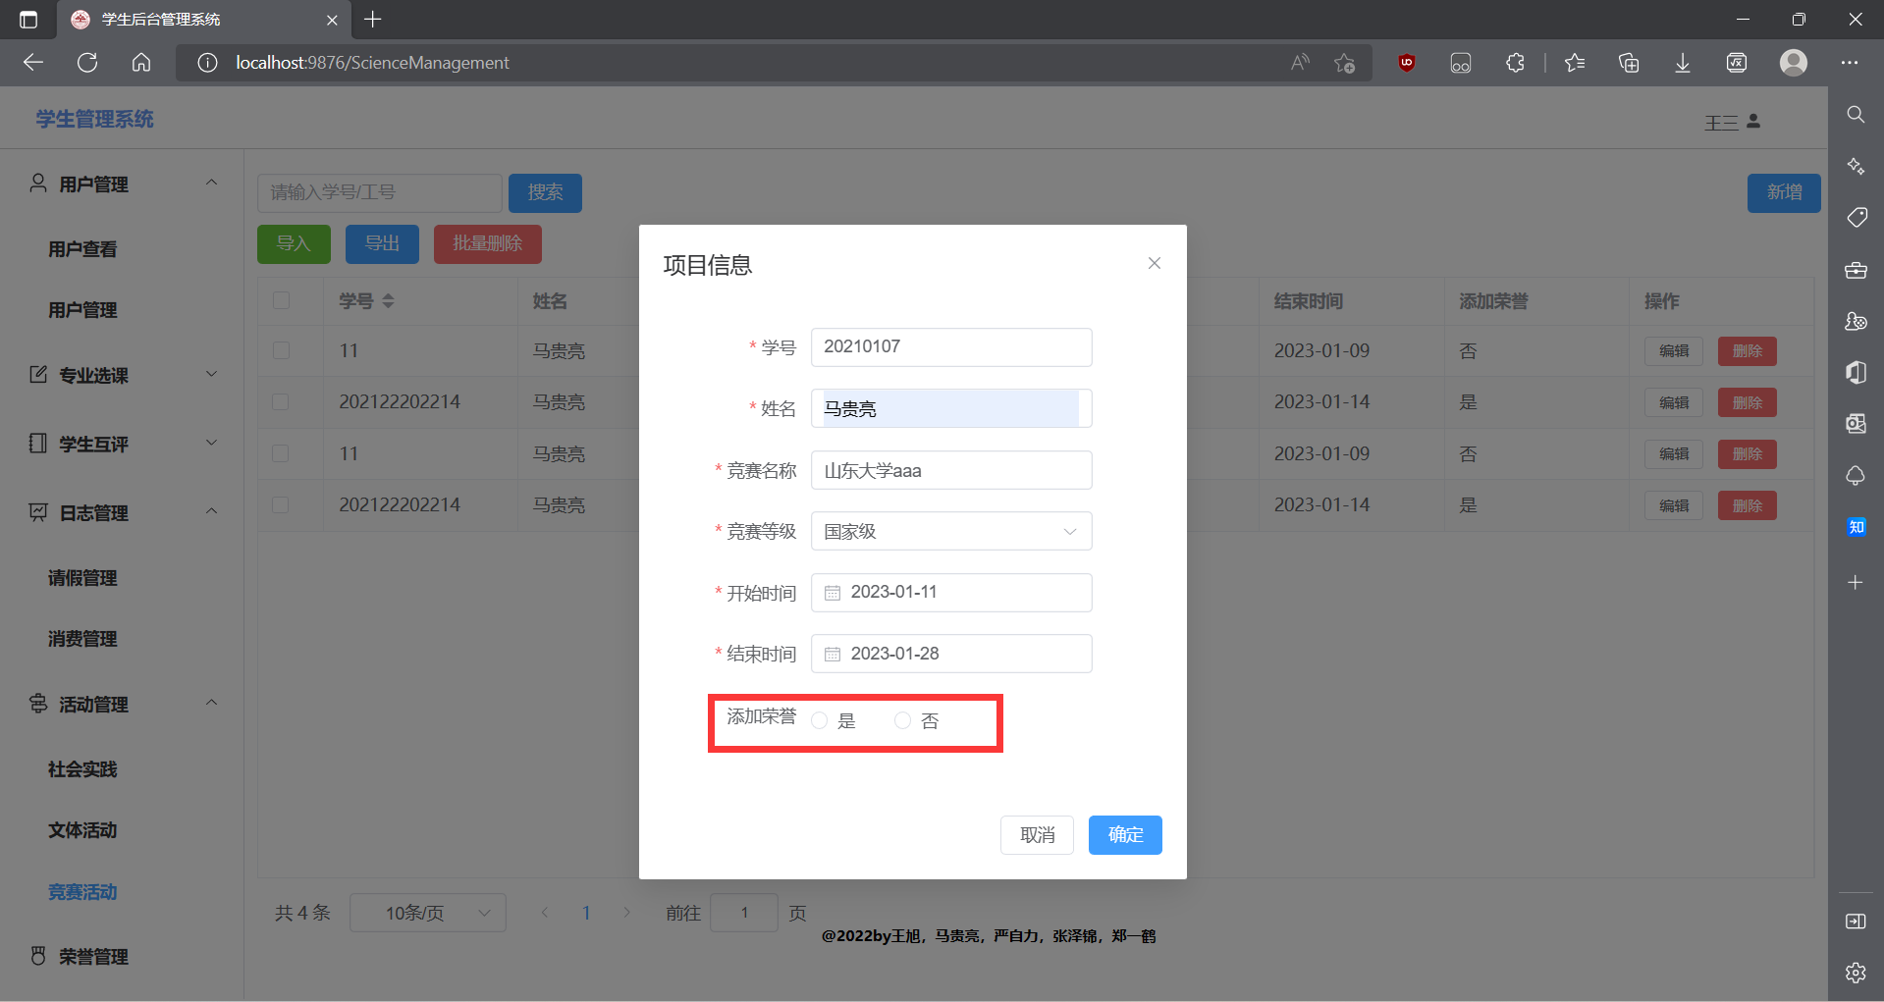

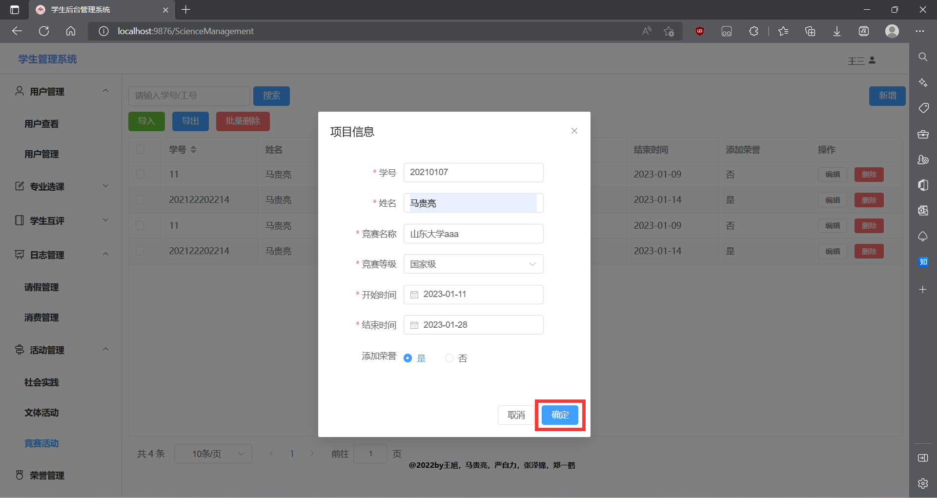

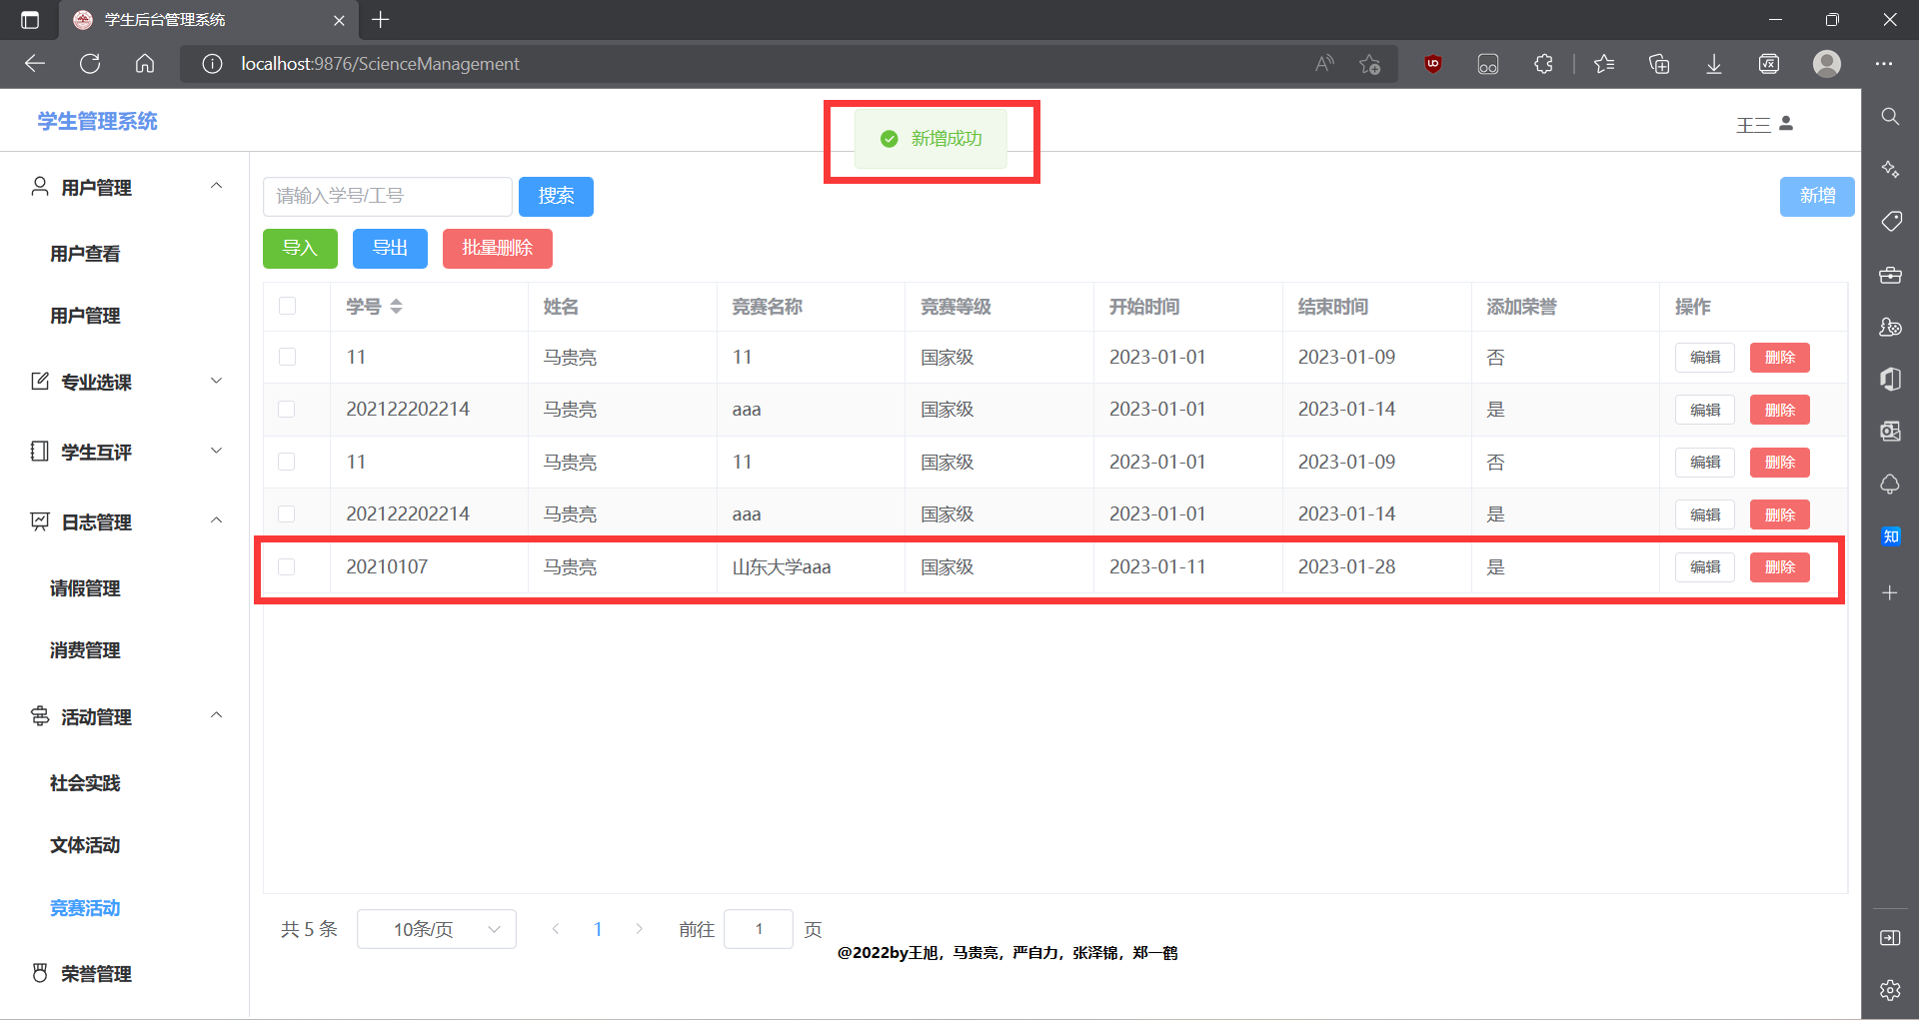

编辑：

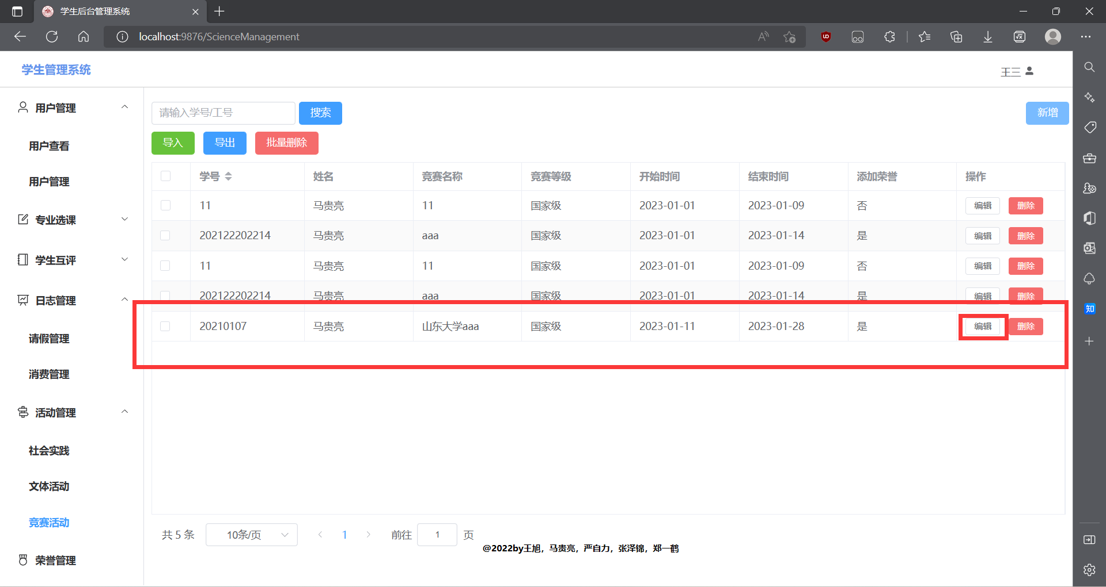

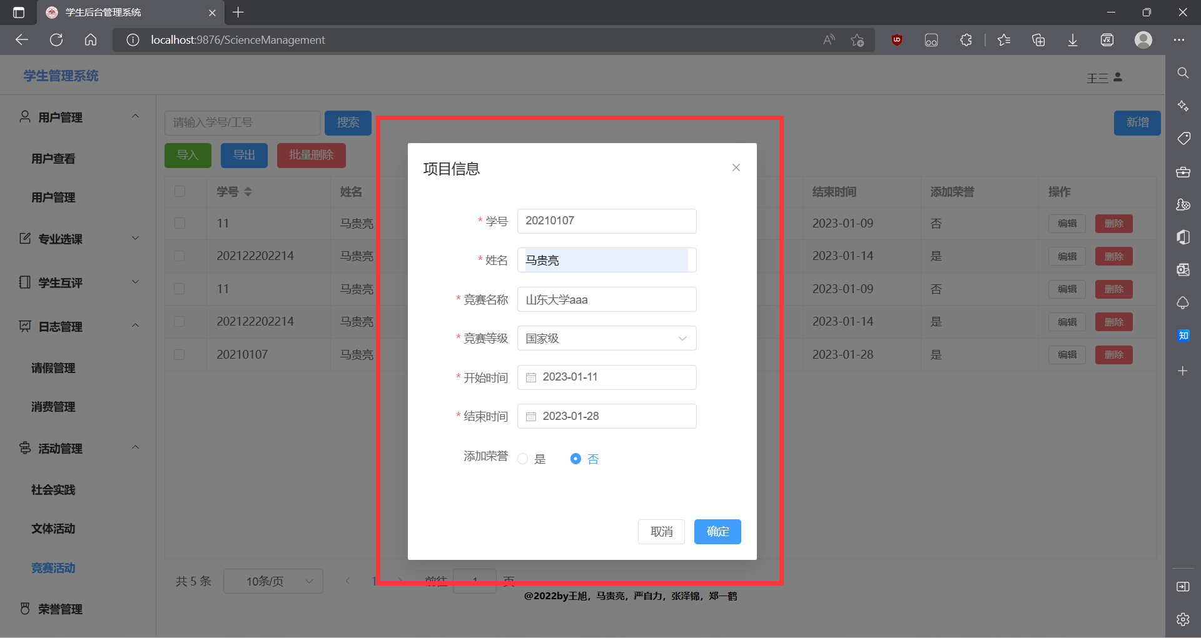

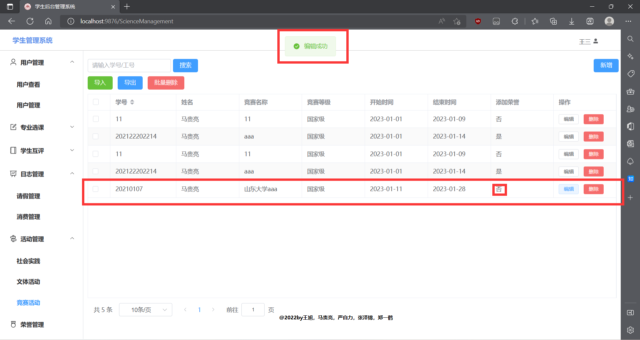

单行删除操作：

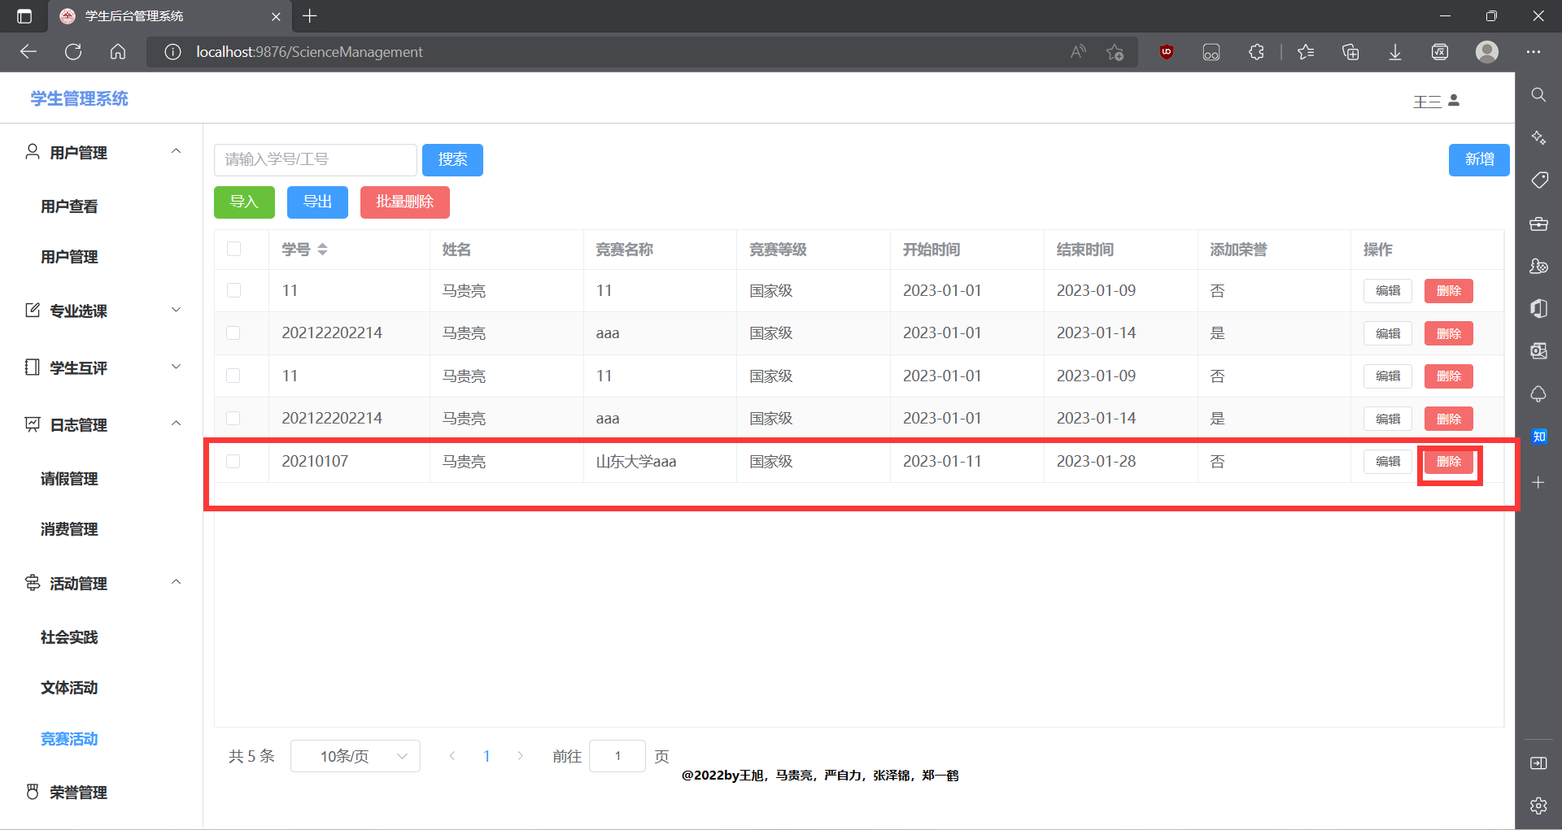

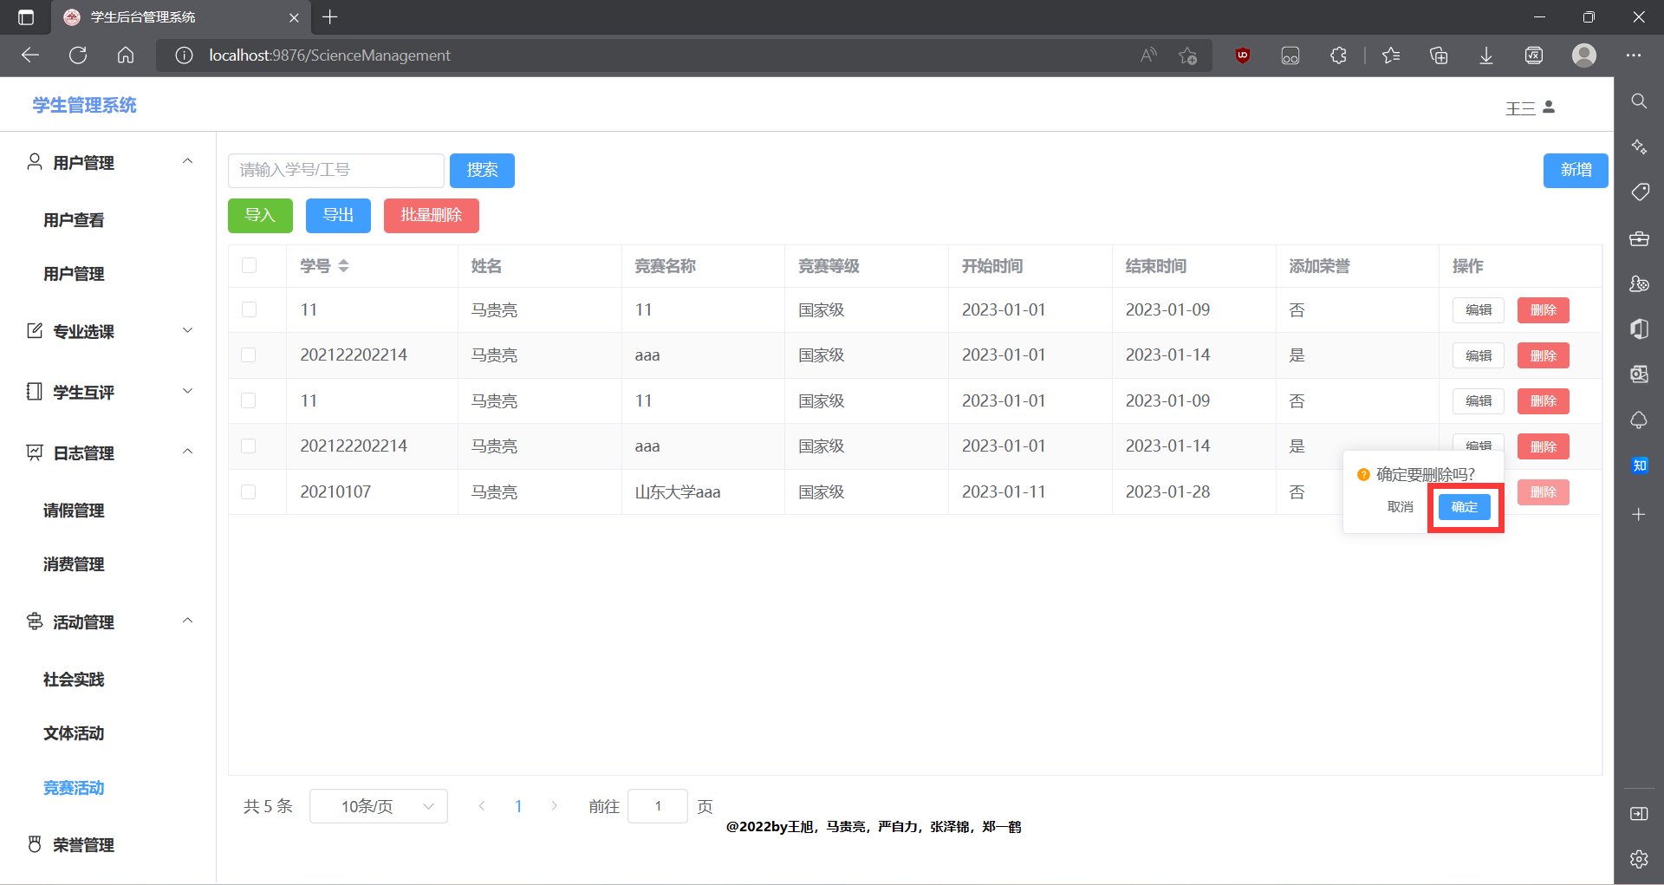

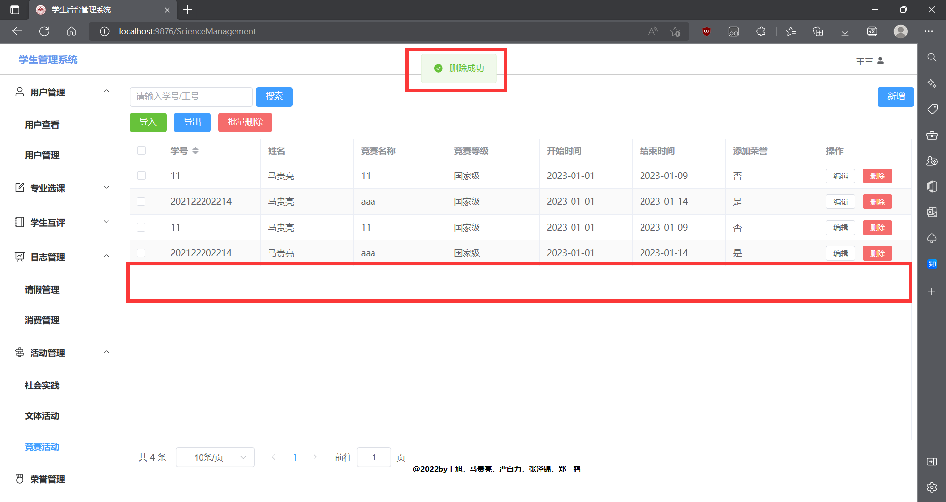

搜索操作：

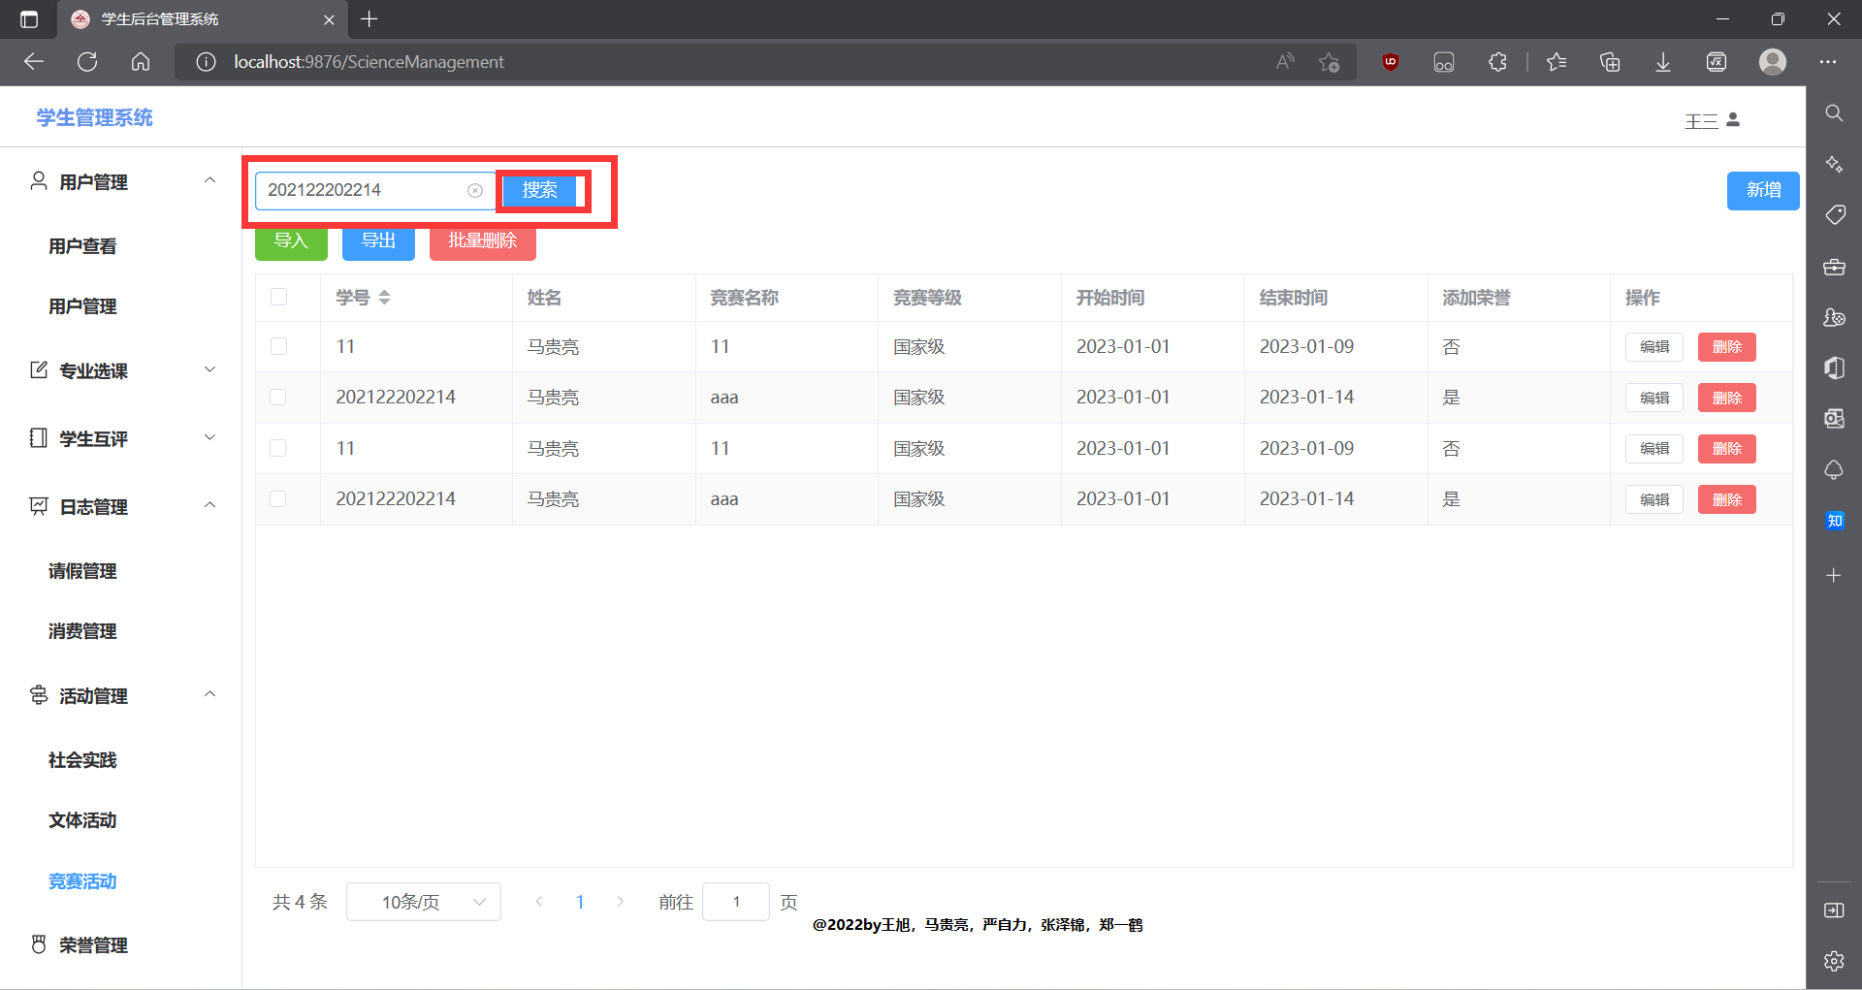

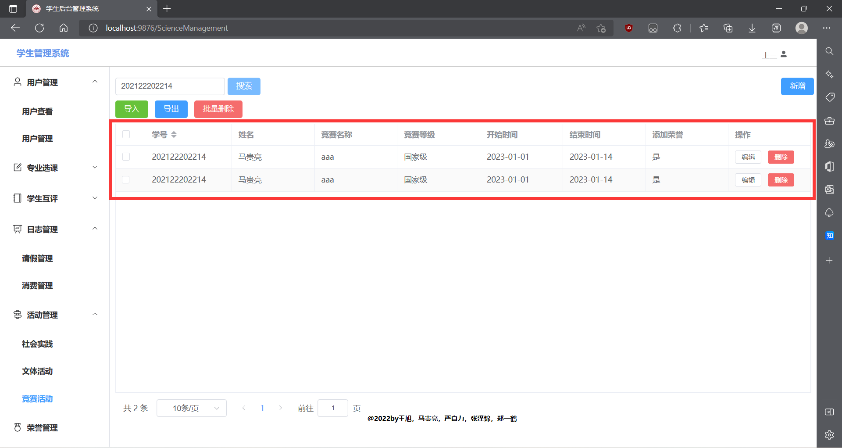

导出：

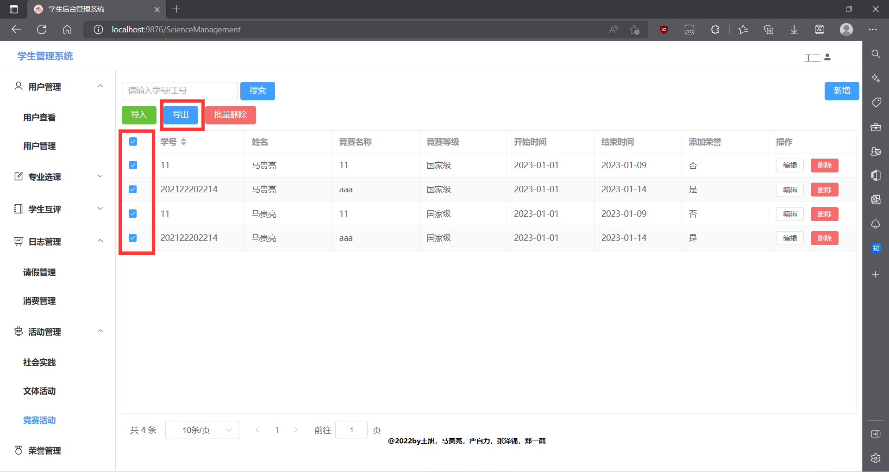

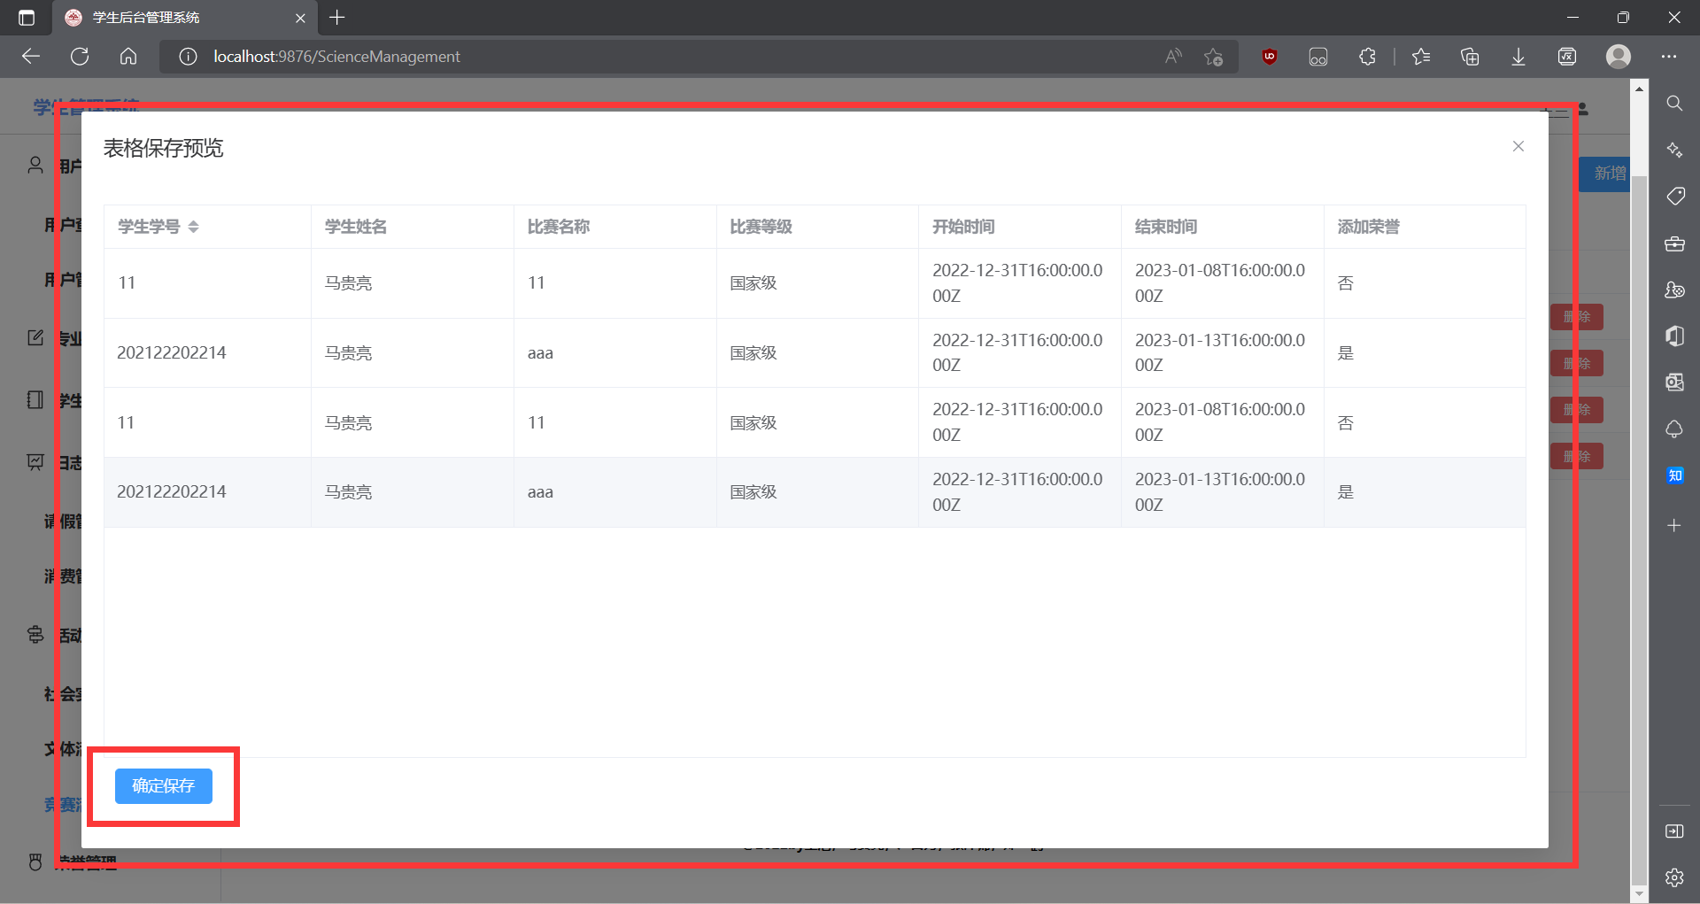

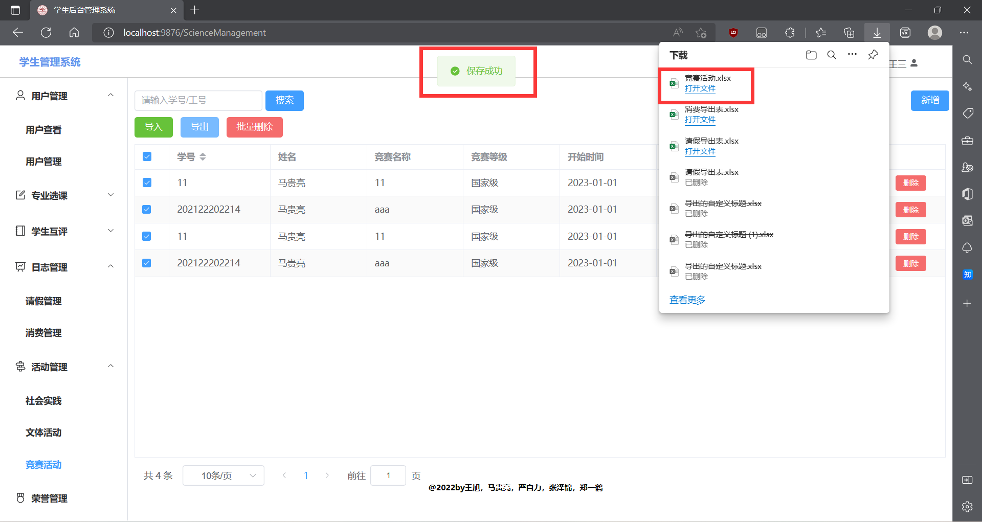

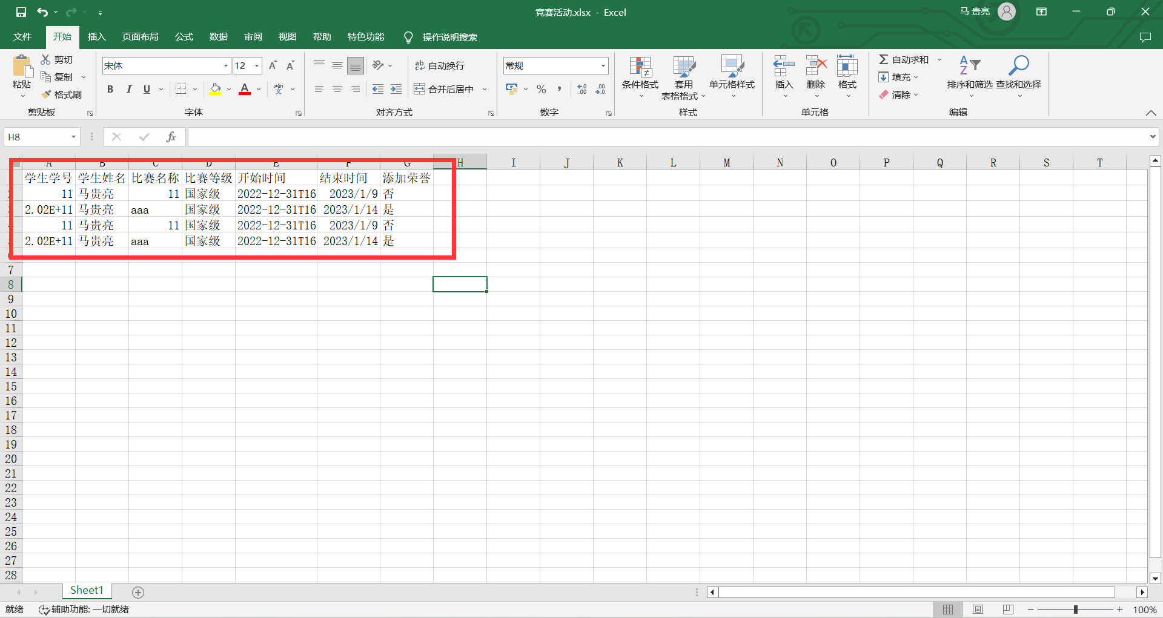

导入操作：

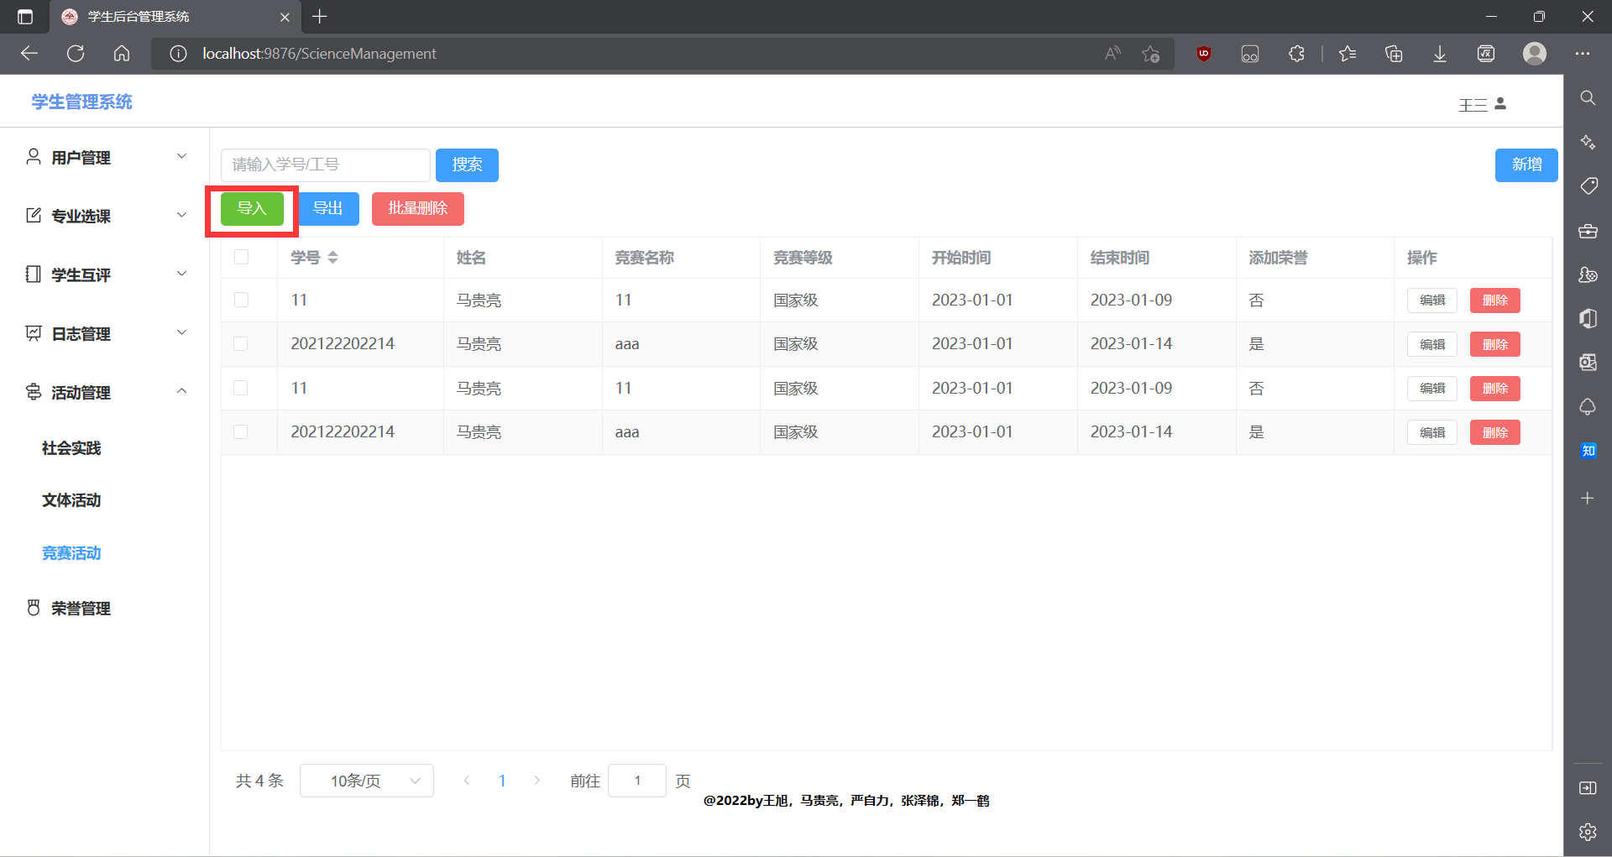

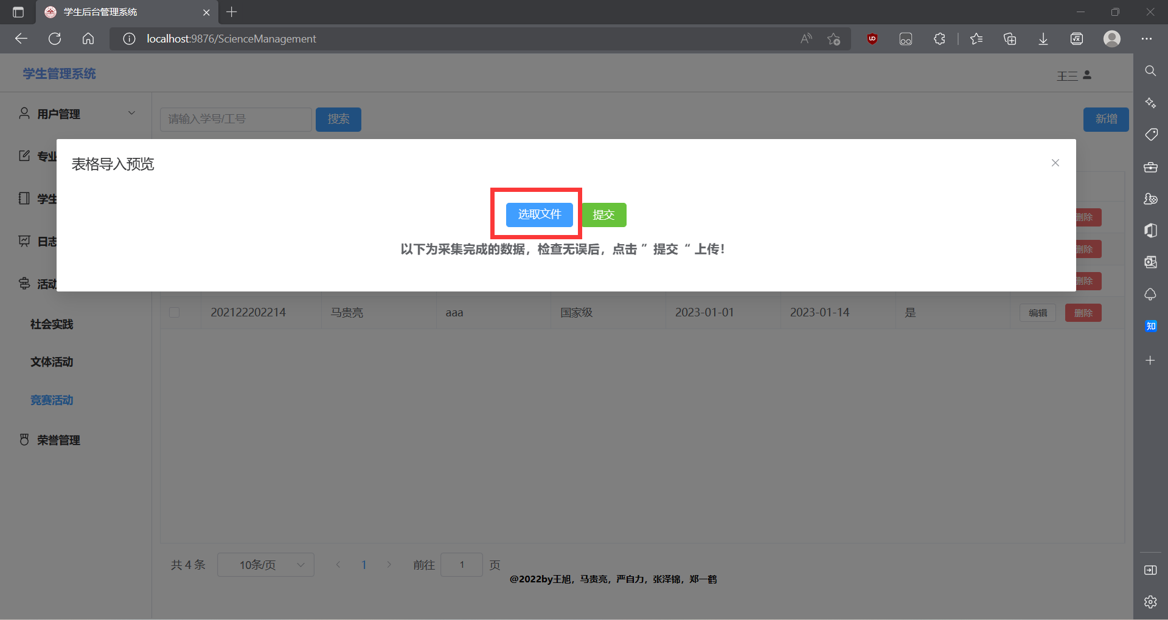

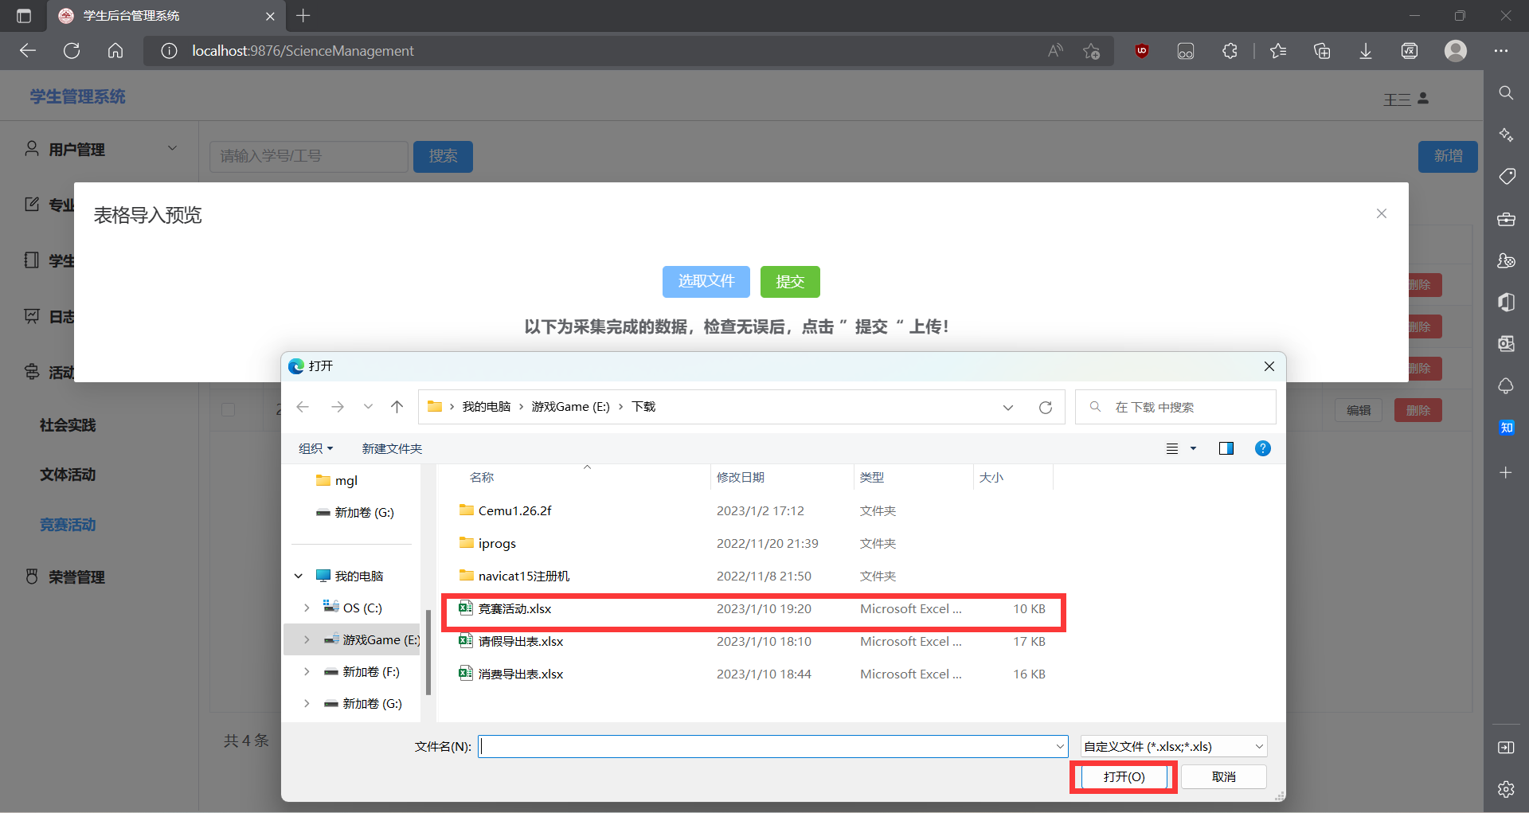

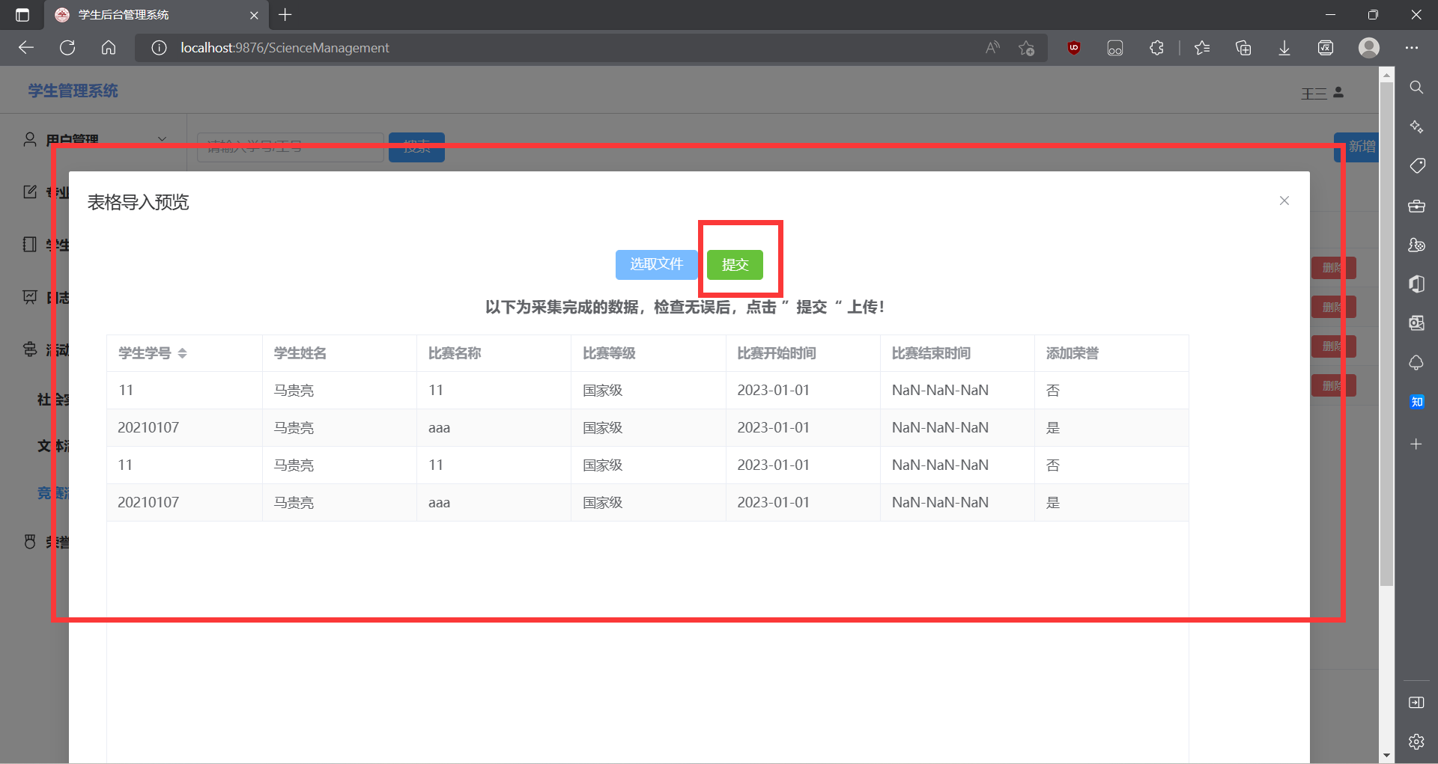

其中不存的的用户不会被添加进数据表。

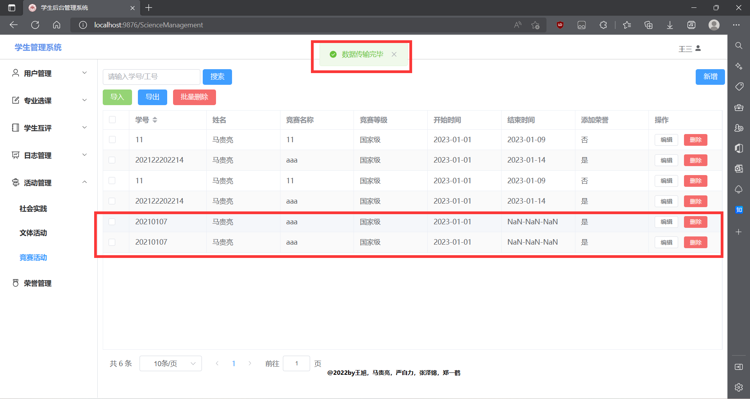

批量删除：

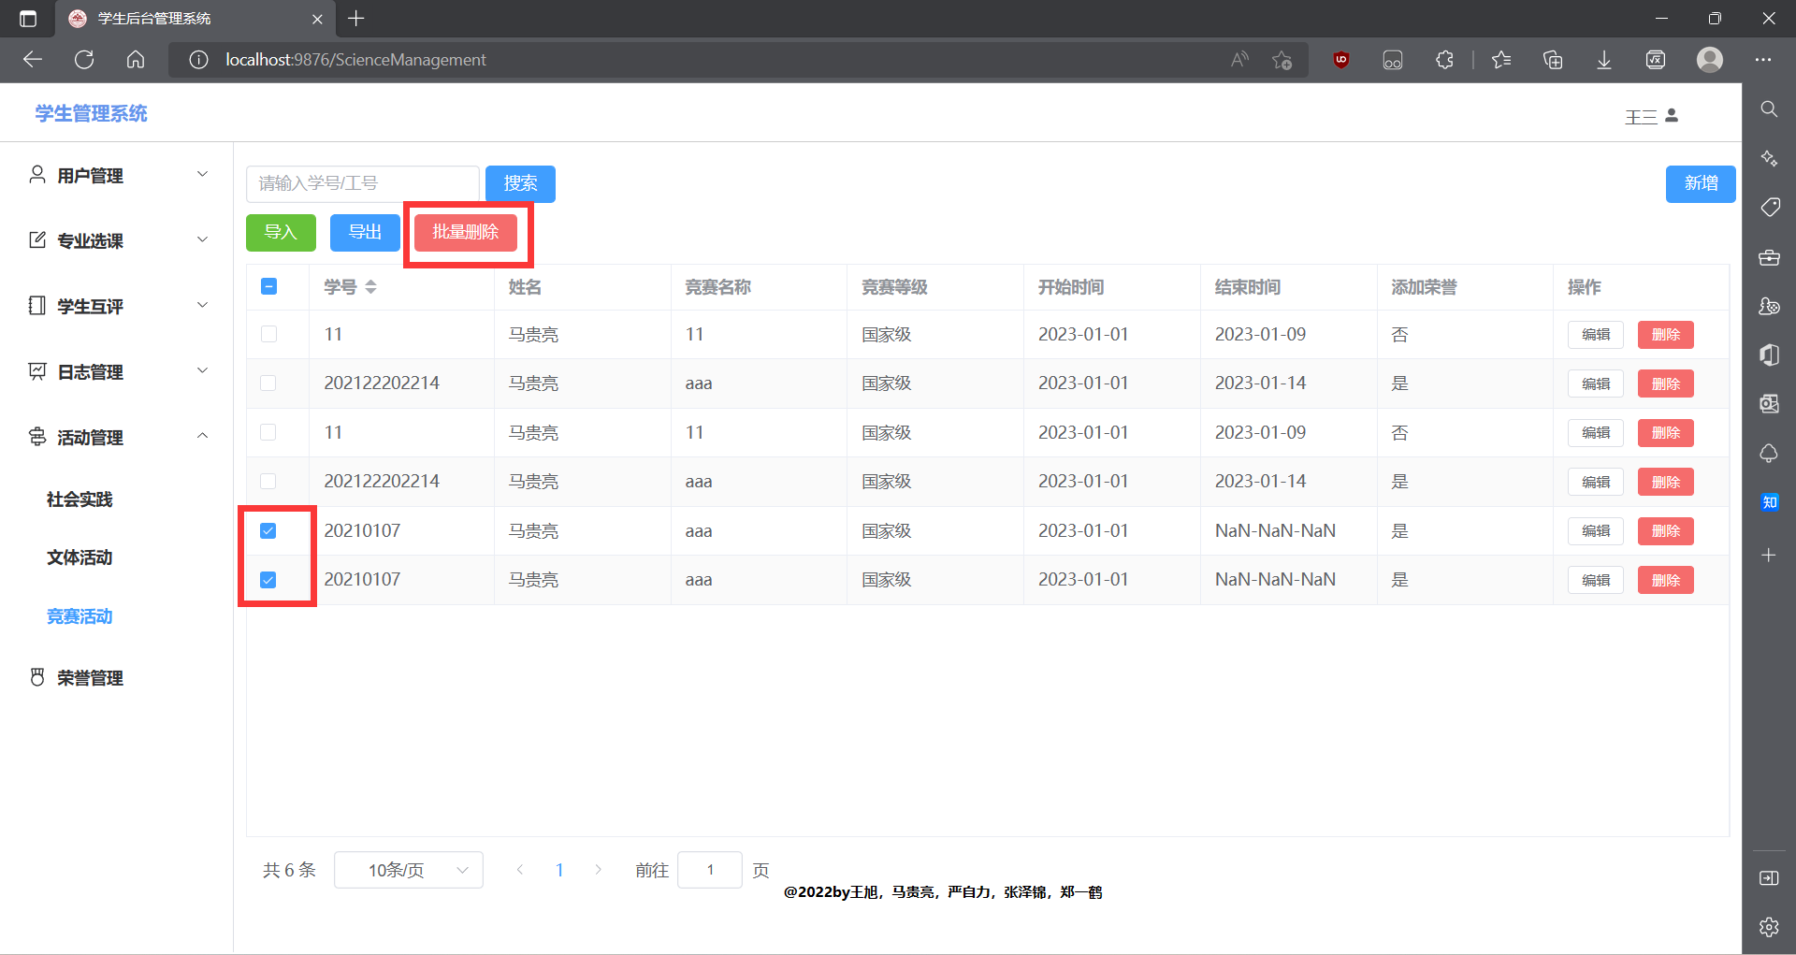

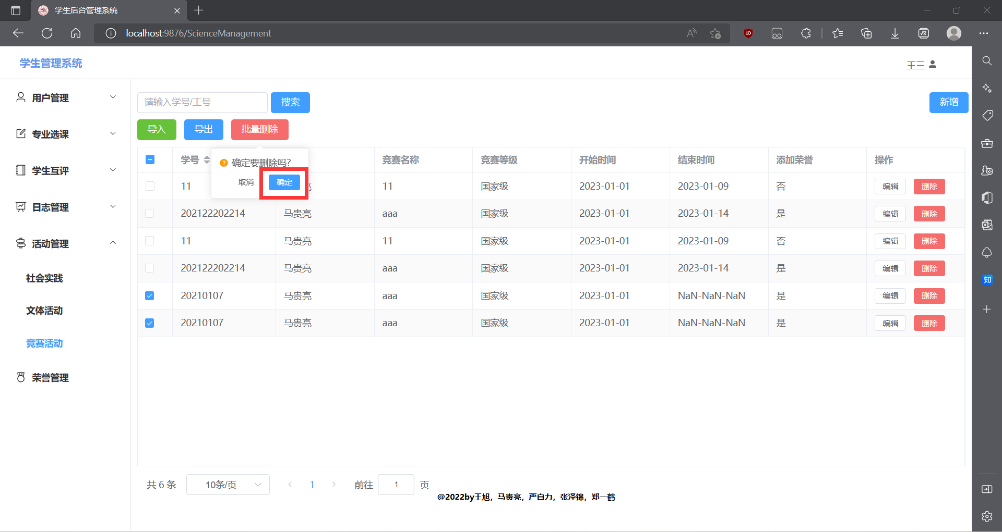

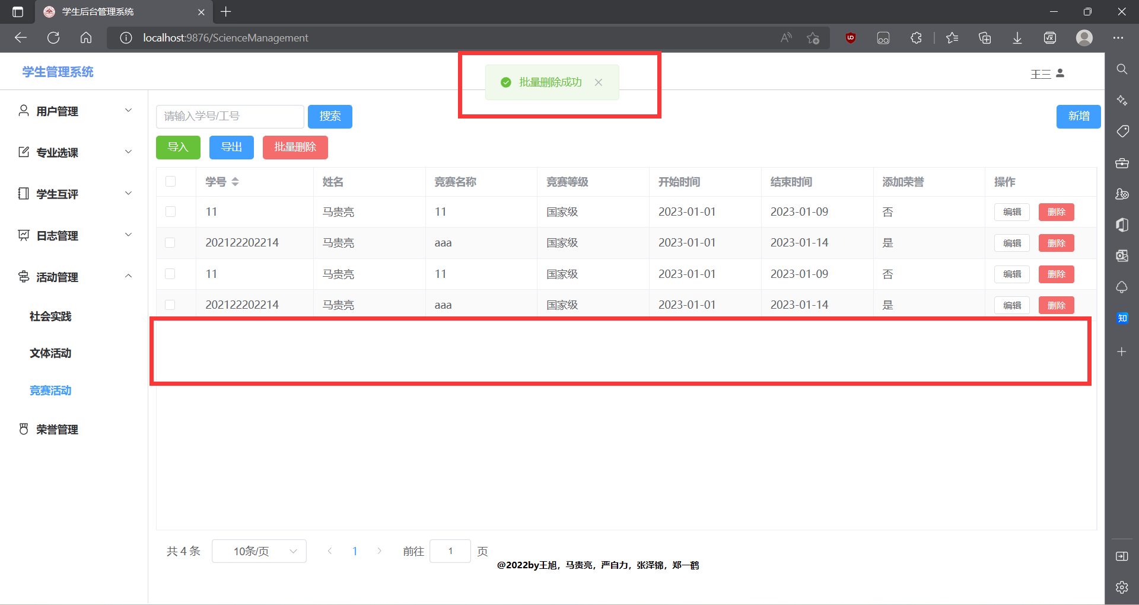

**教师端：**

**学生端：**

分为三部分

1.社会实践

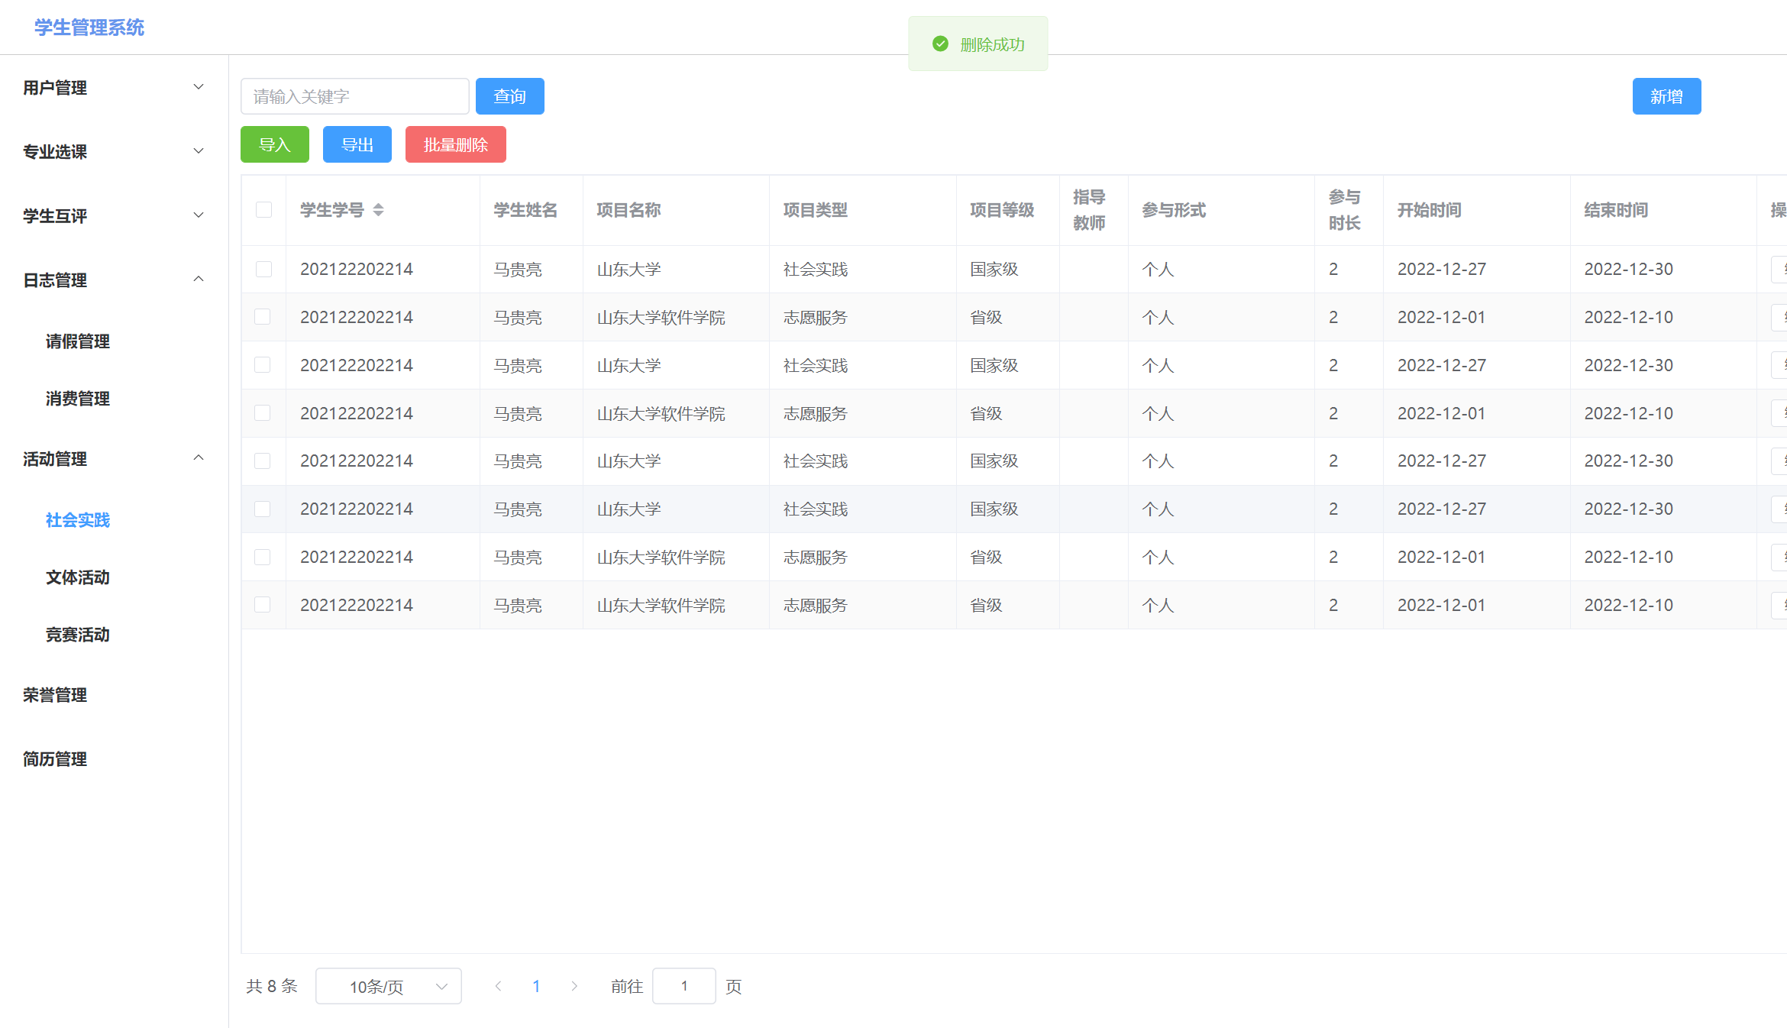

在此界面，可以看到有关自己的各类社会实践以及相关详细信息，通过导入导出可以方便的实现系统数据的转移，而批量删除可以较为方便的一次性删除多条数据。

2.文体活动

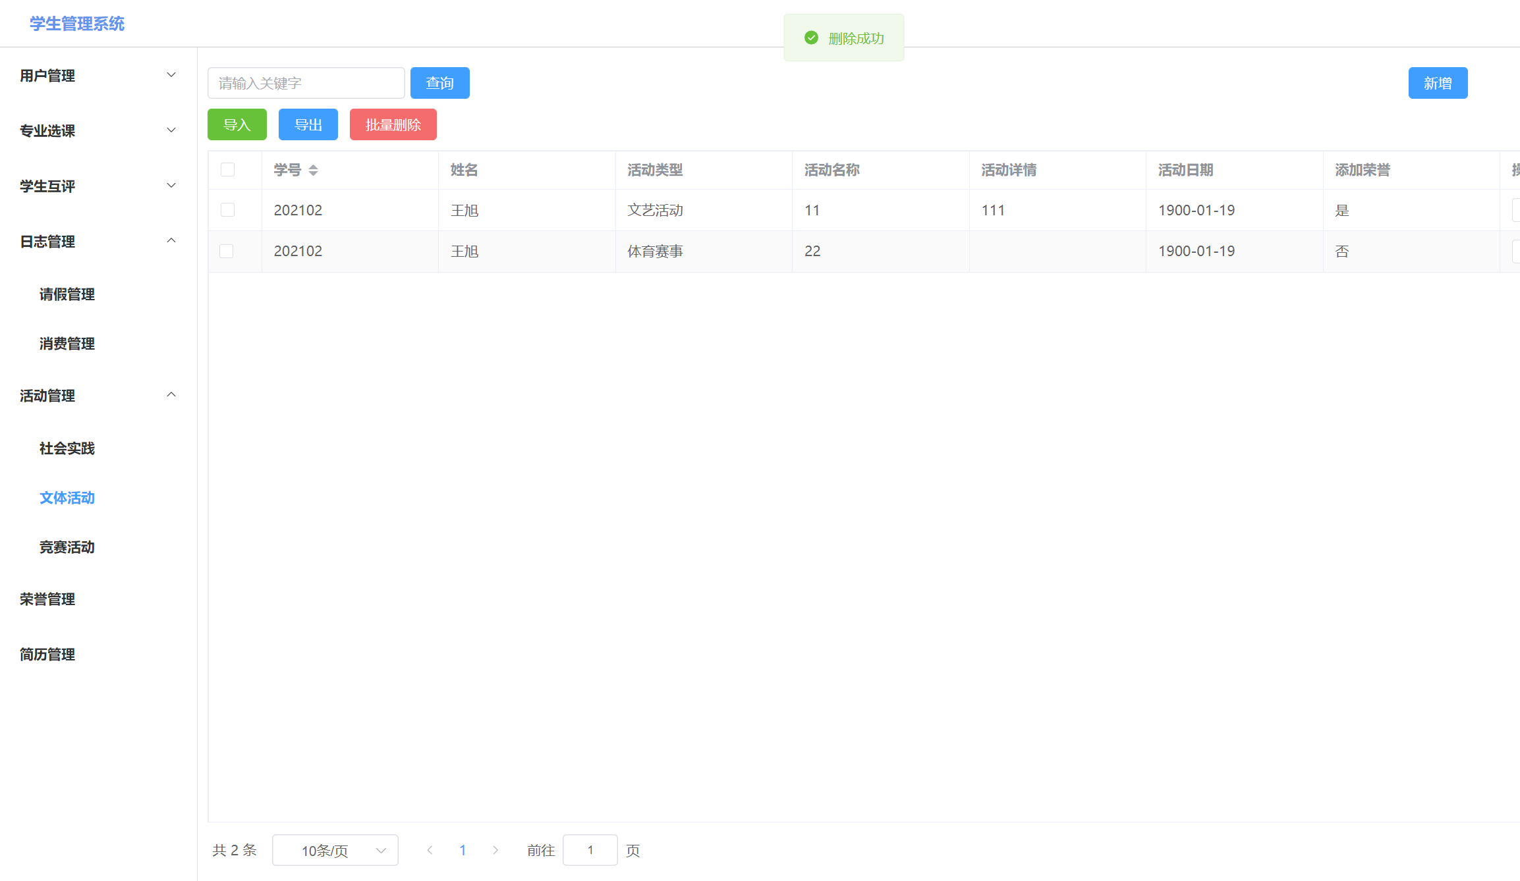

与社会实践界面类似，在此界面可以看到有关自己的文体活动信息，包括活动类型，活动名称等，同样拥有导入导出与批量删除功能。

3.竞赛活动

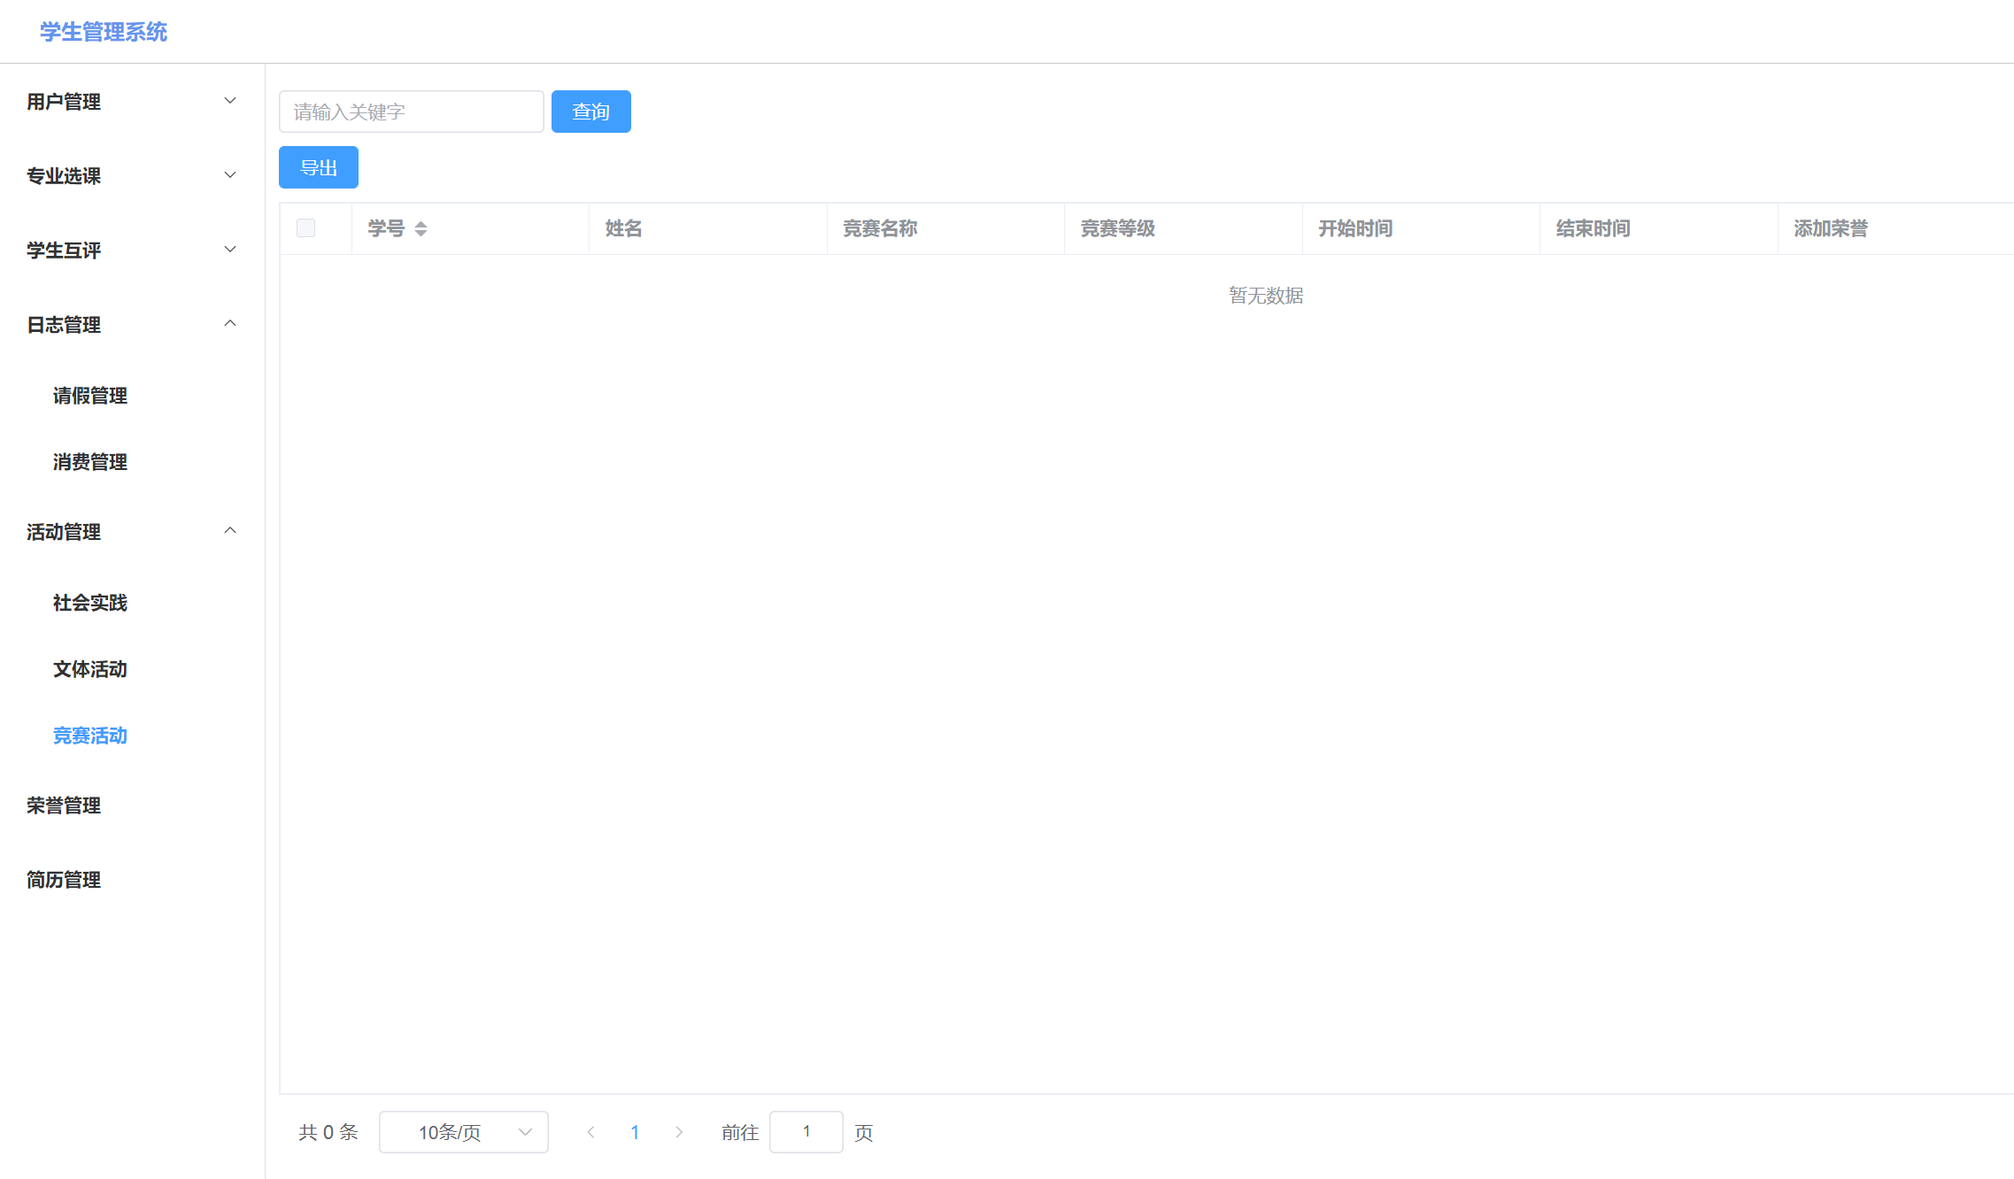

与前两页类似，可以在此界面查看有关自己的竞赛活动信息。

**荣誉管理界面**

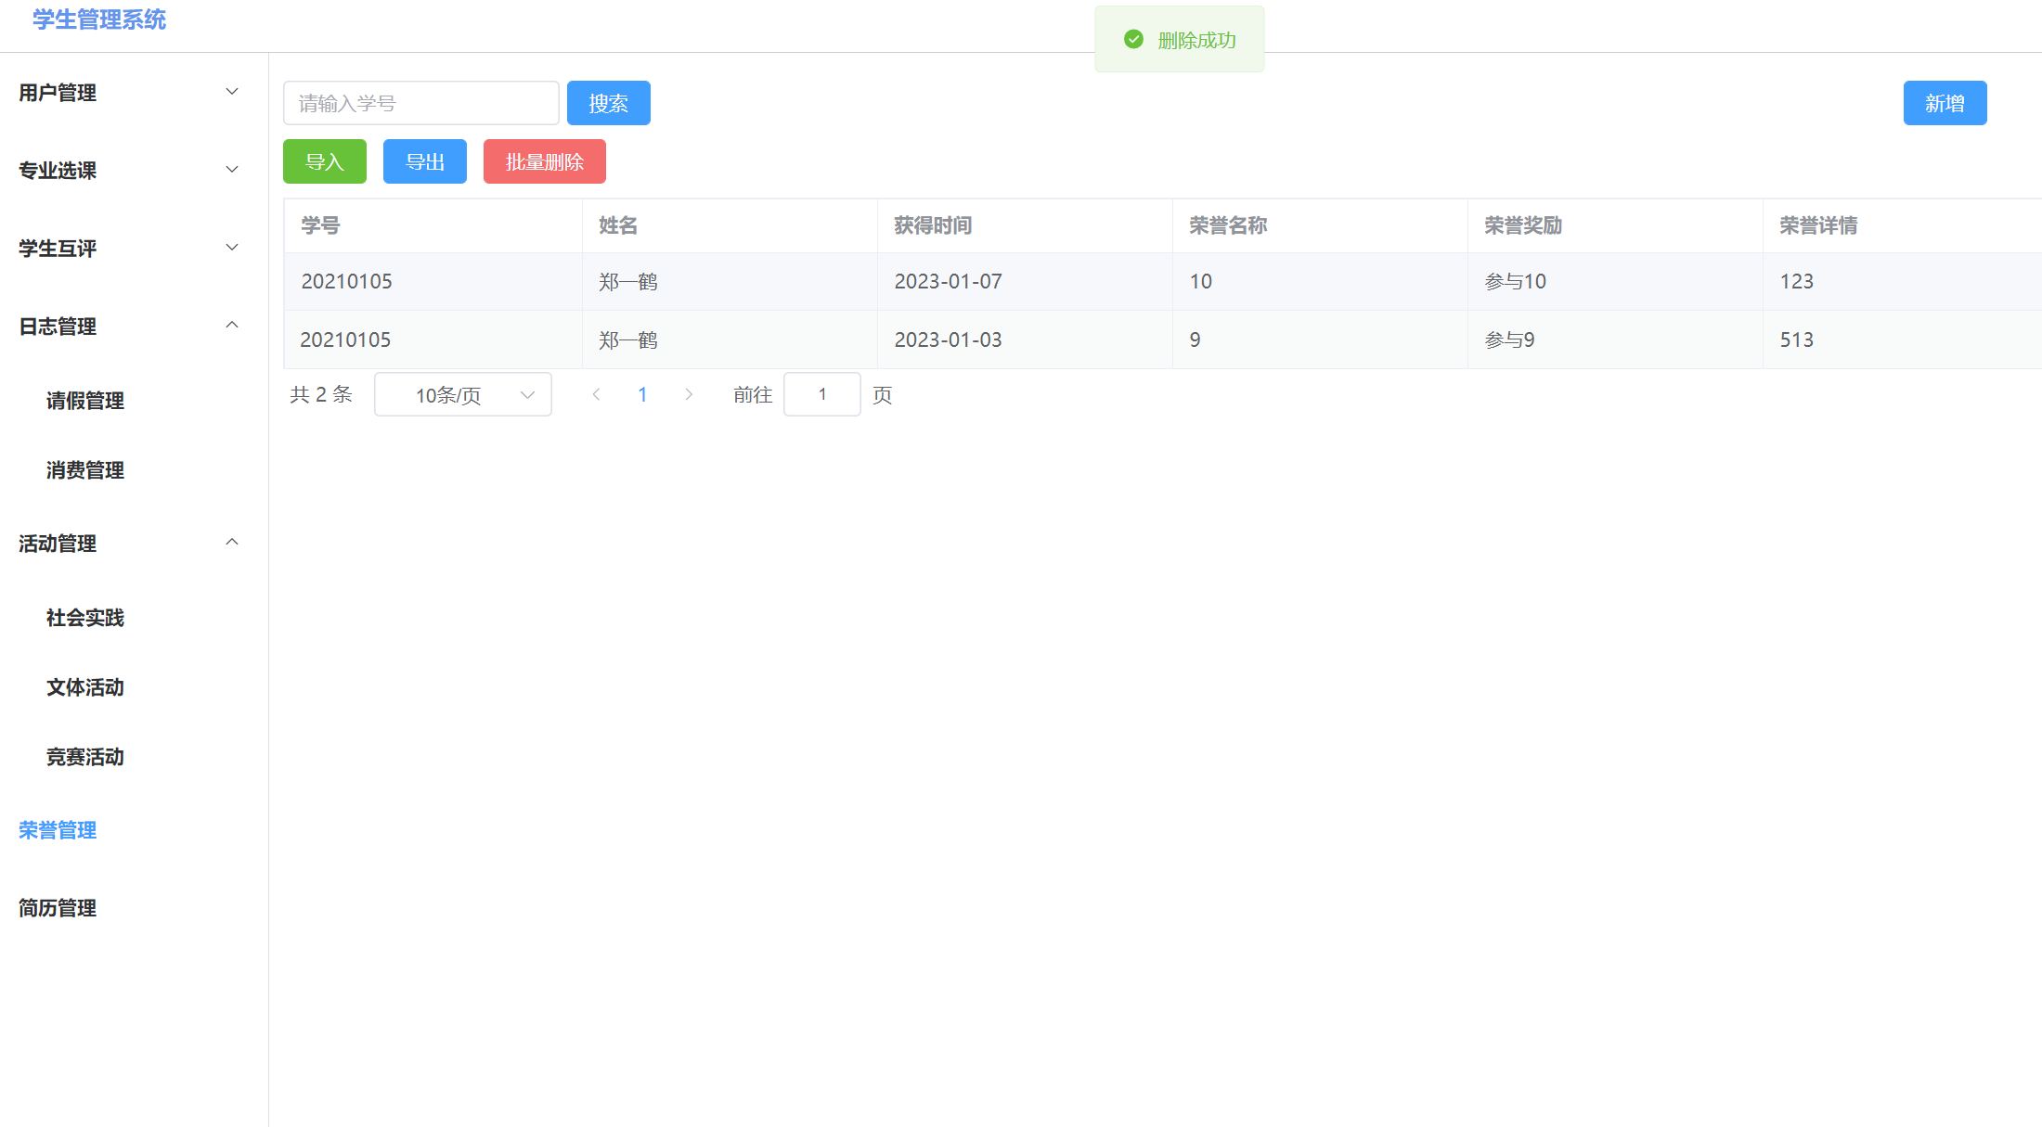

如图，在此界面可以看到有关自己的荣誉信息：荣誉获得时间，荣誉名称，荣誉奖励等。同时，可以通过学号实现搜索功能。

**（7）荣誉管理：**

**管理员端：**

是对整个学生用户的荣誉进行统一的管理，其中包括对荣誉的新增，编辑，单行删除，以及搜索，批量导出，批量删除，实现过程与上述无异，仅作图片展示：

新增：

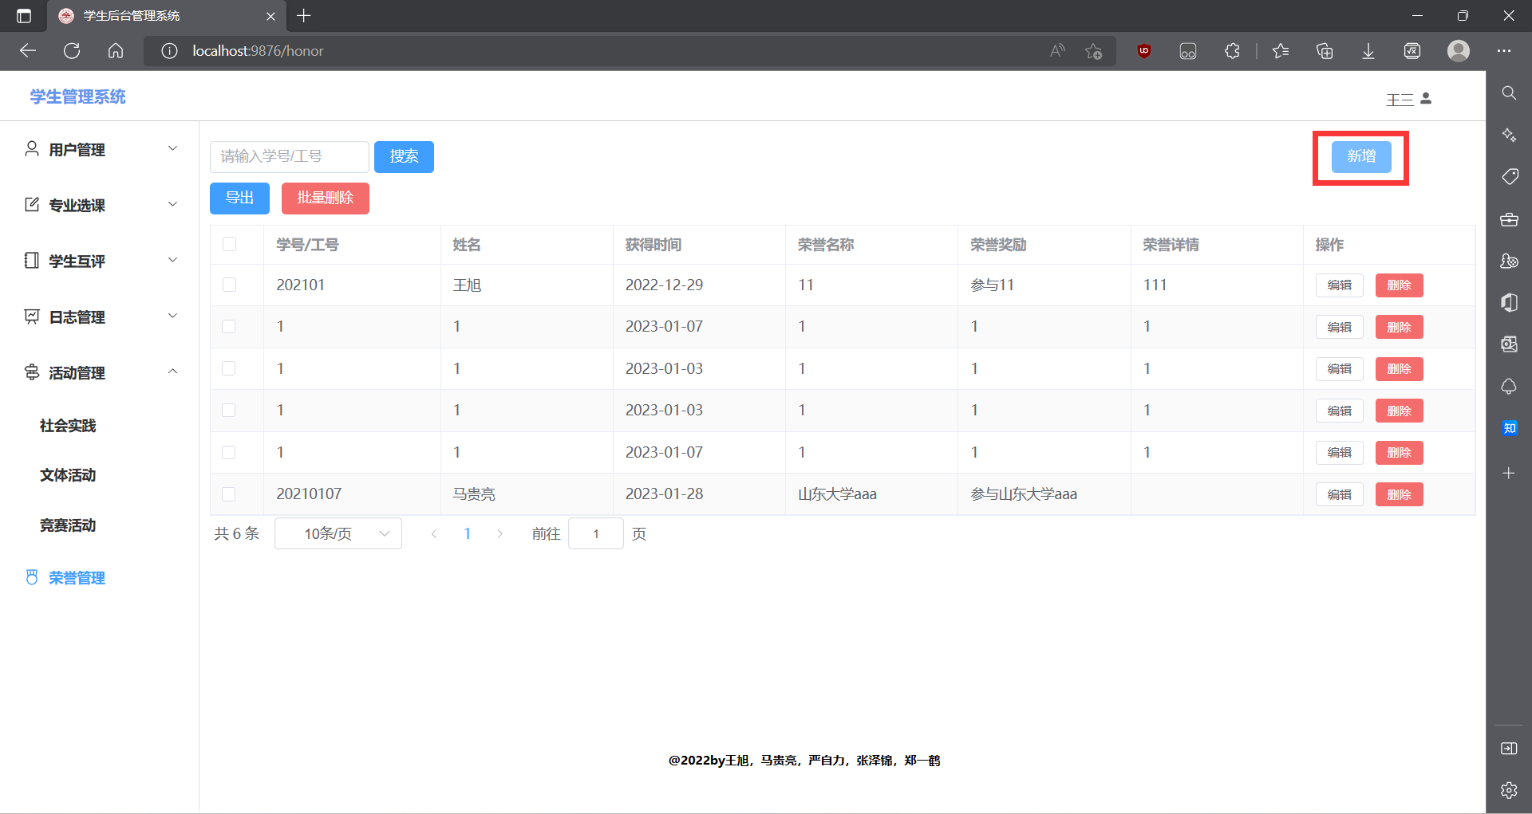

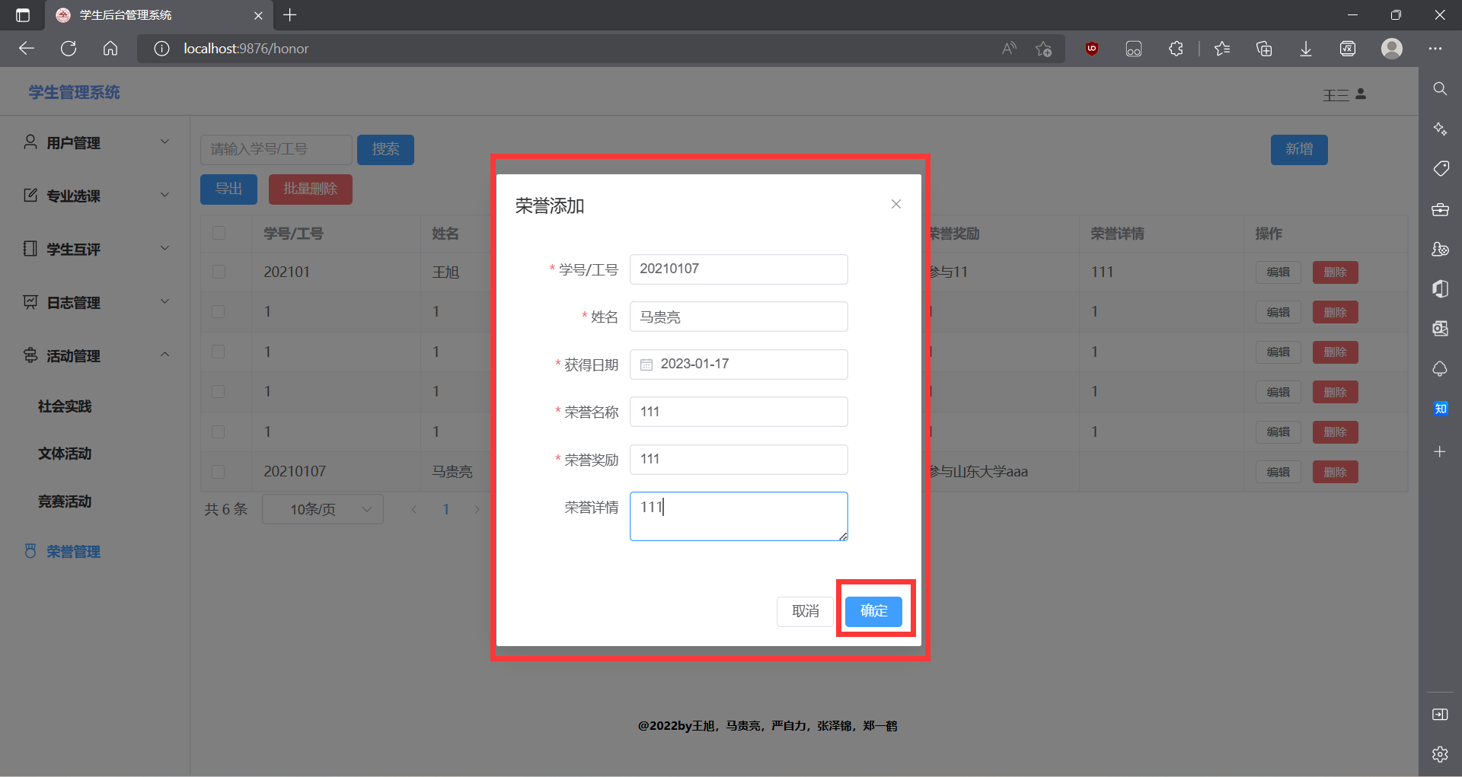

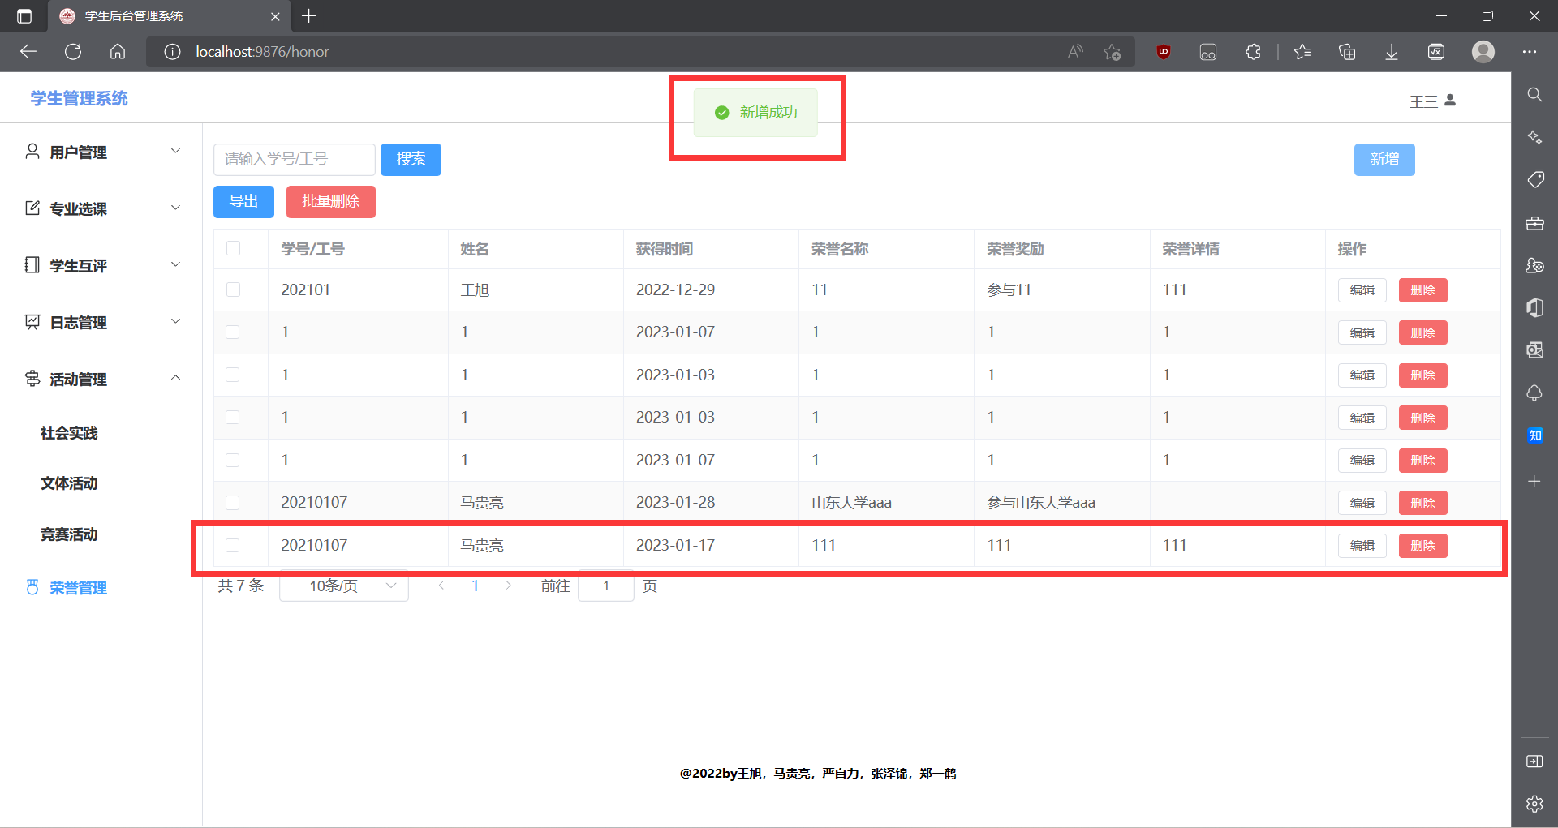

编辑操作：

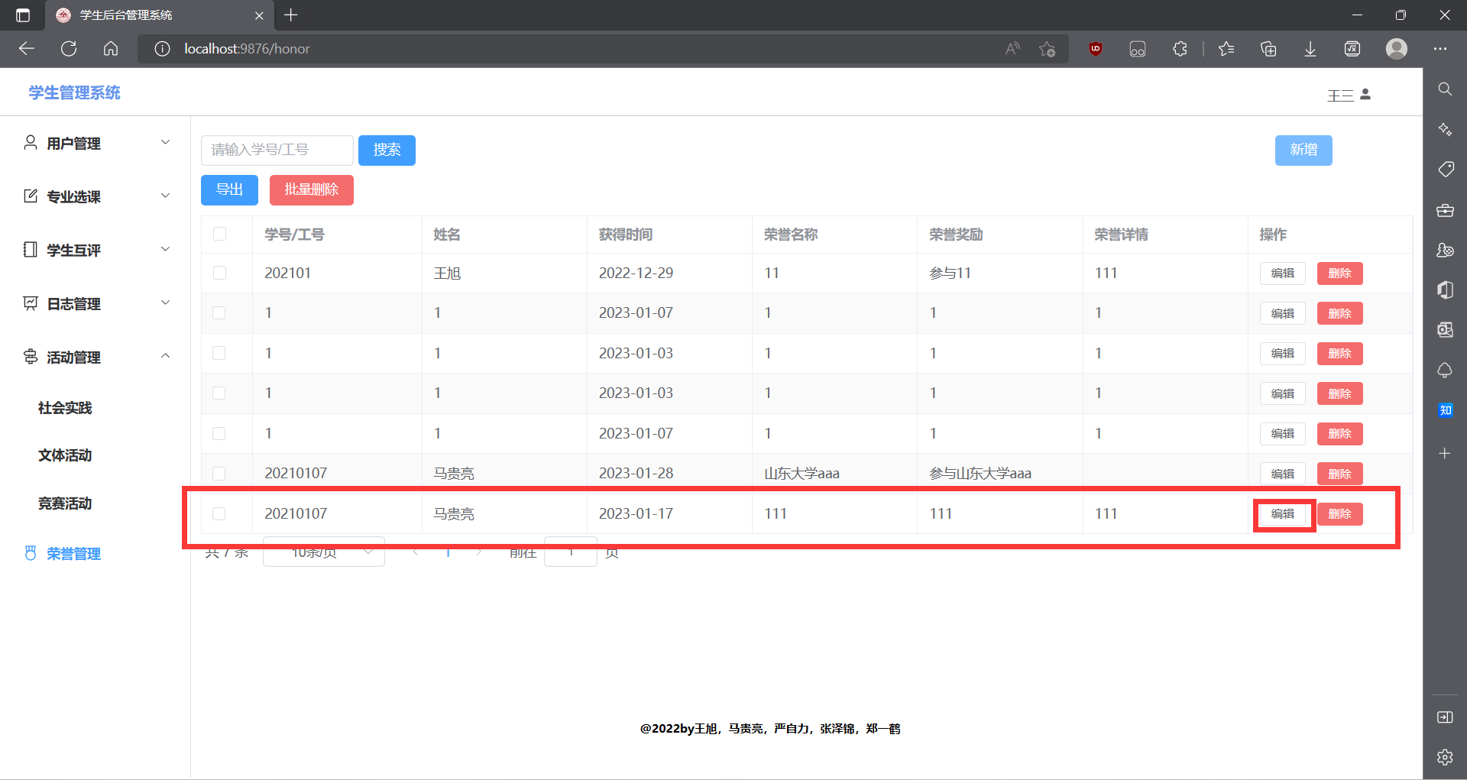

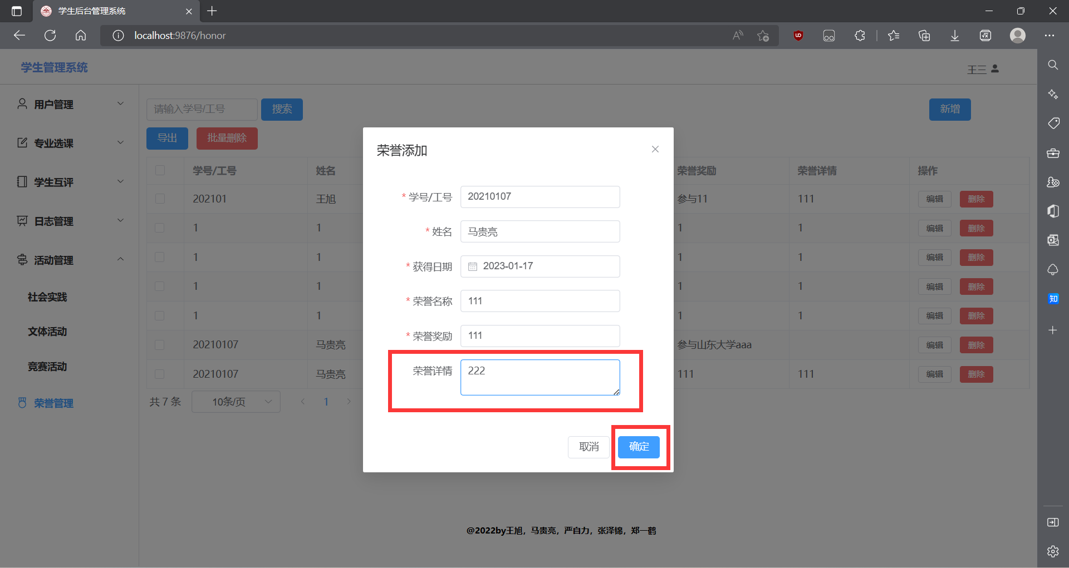

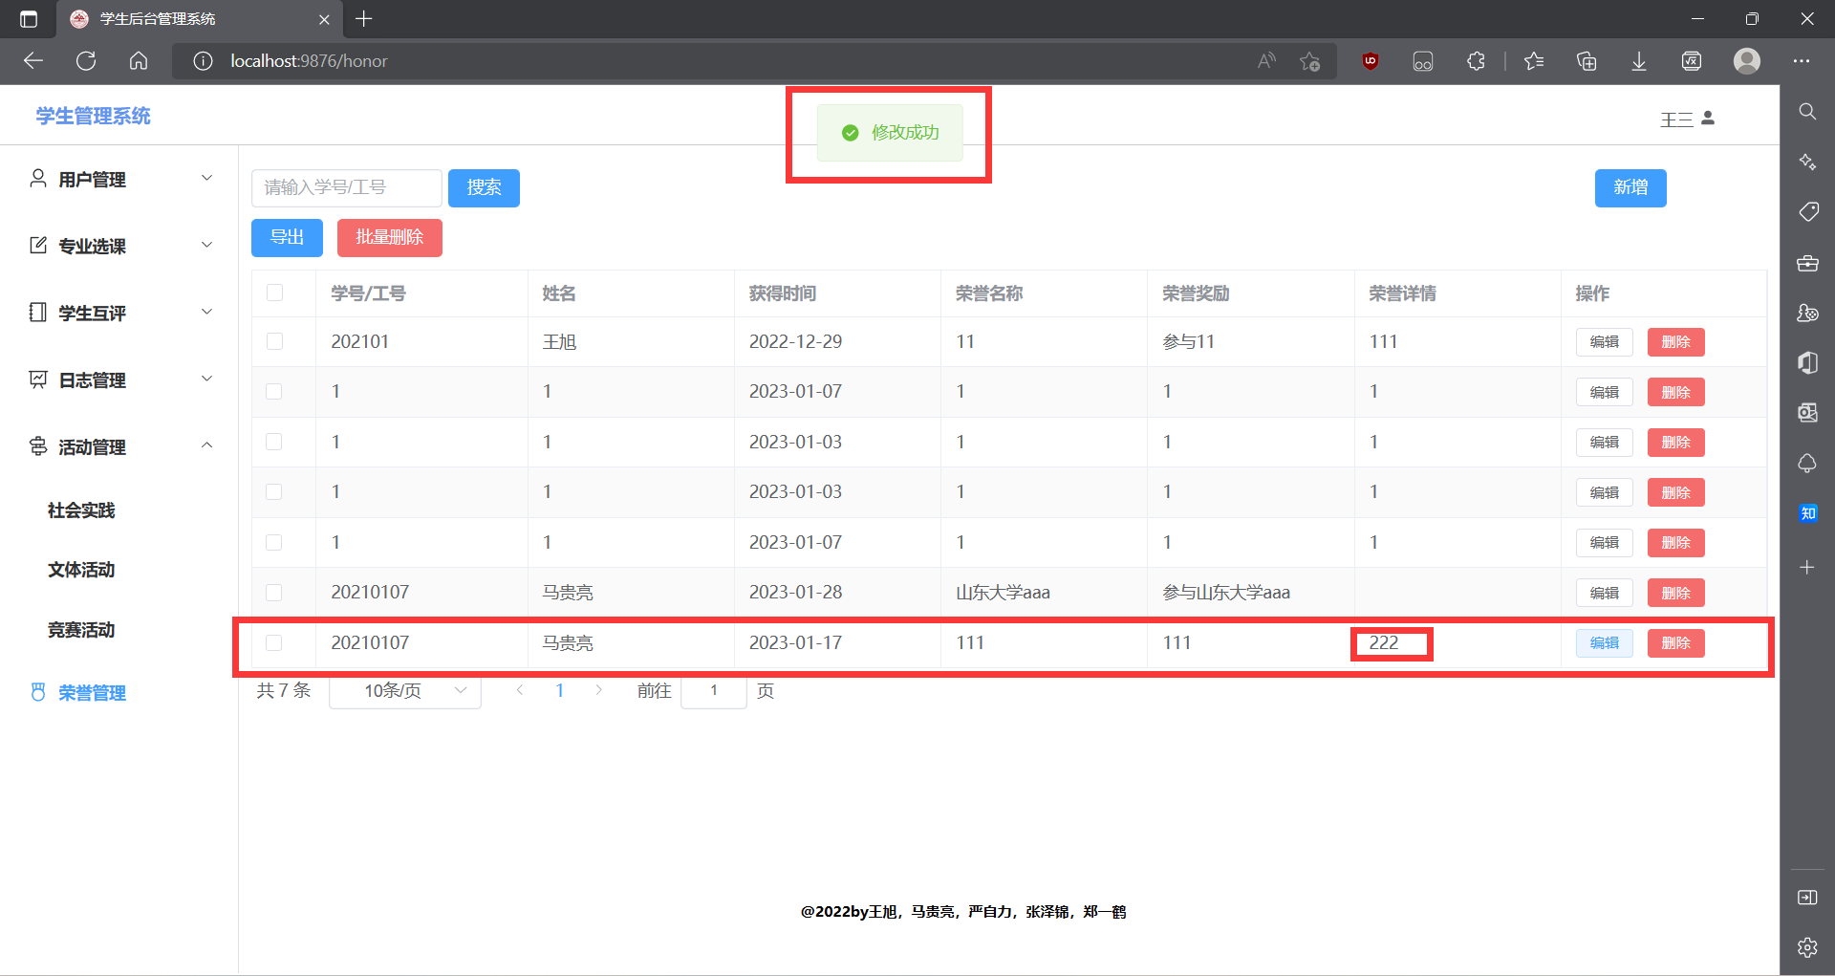

单行删除：

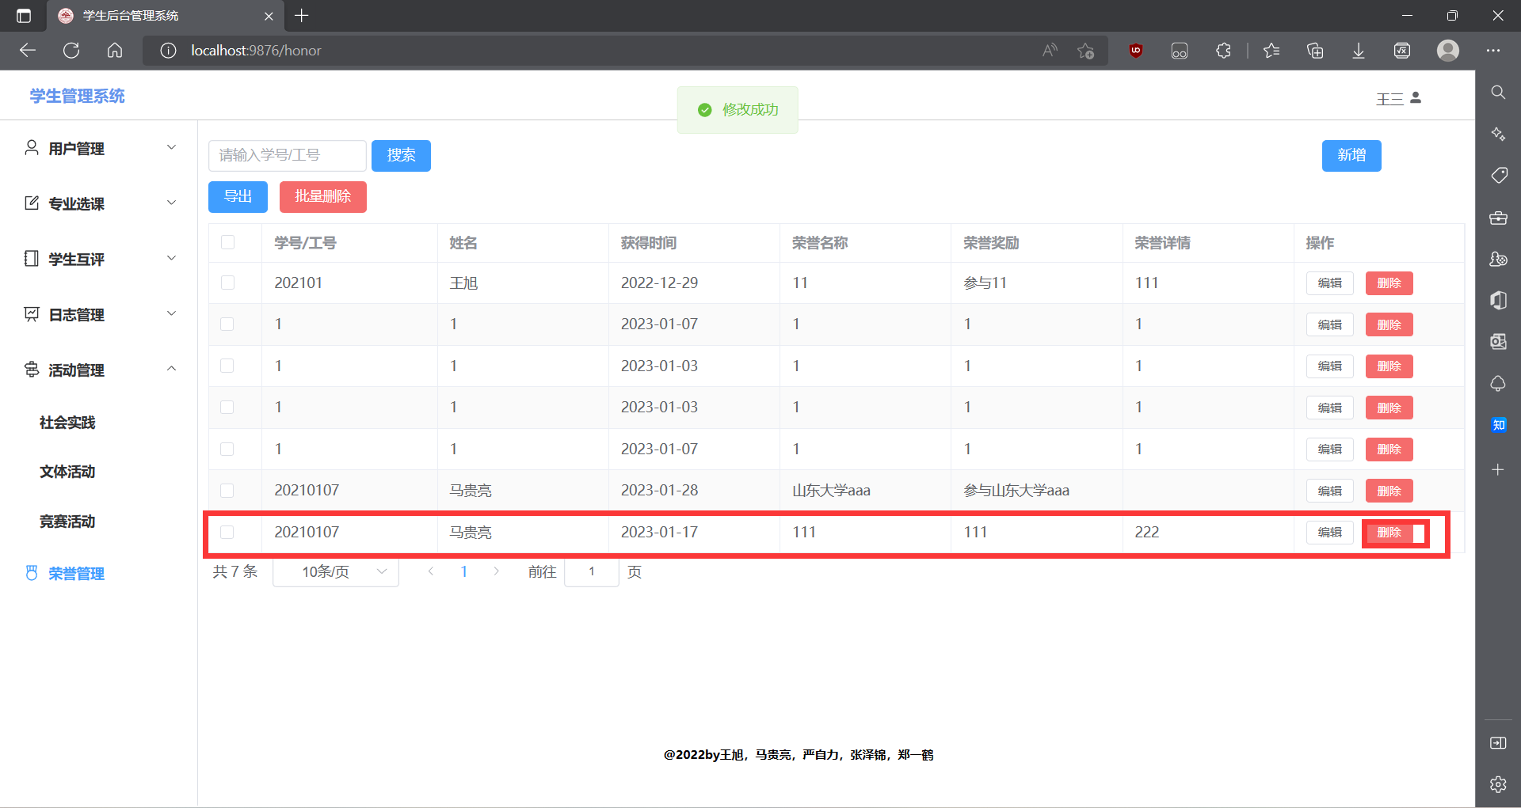

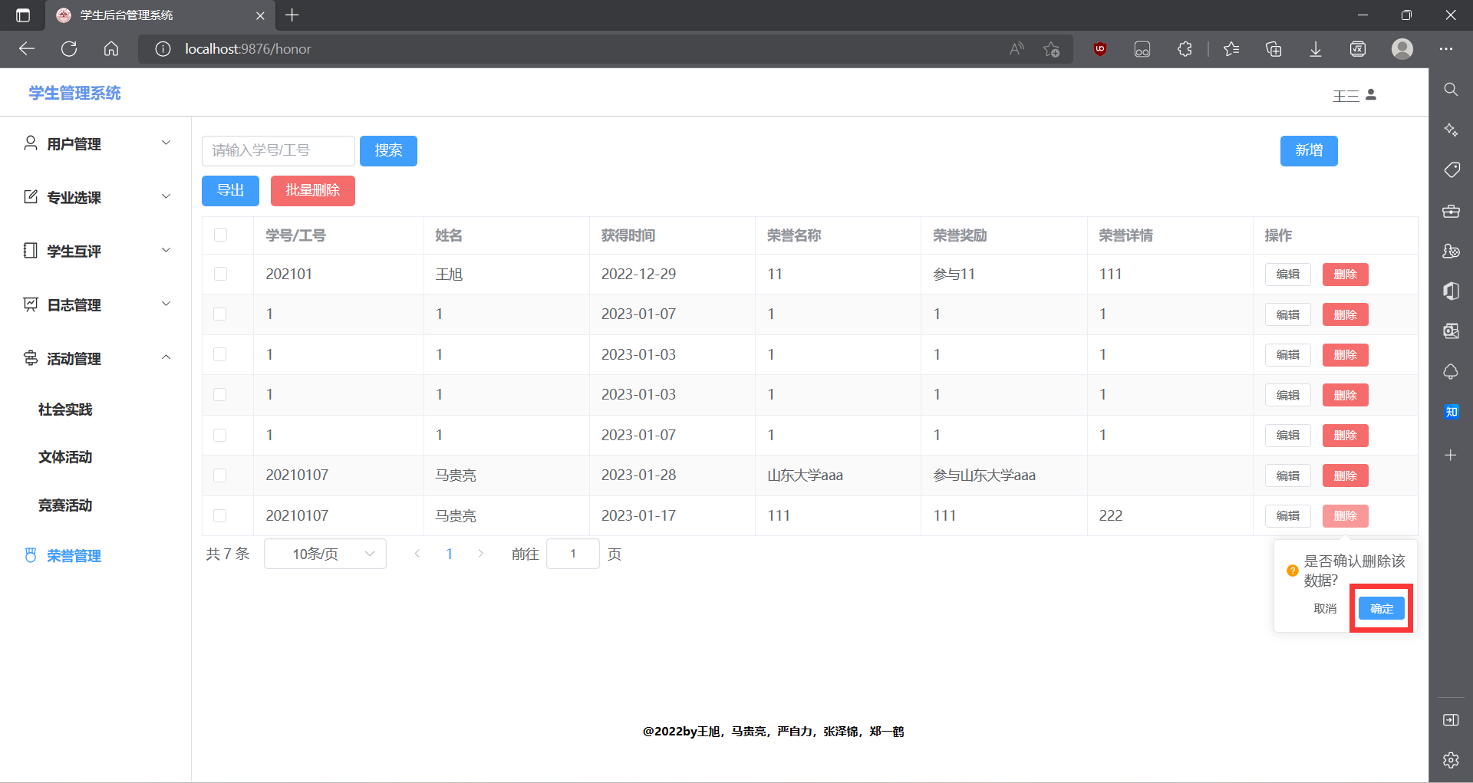

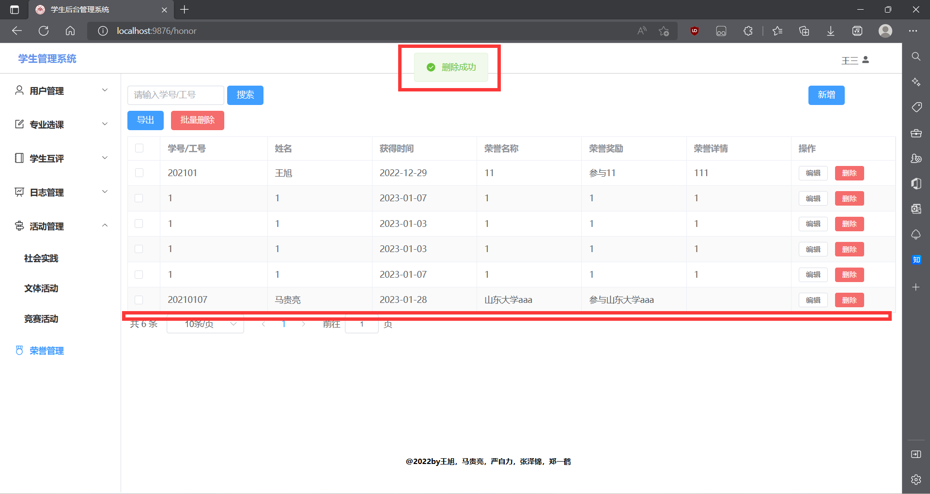

搜索：

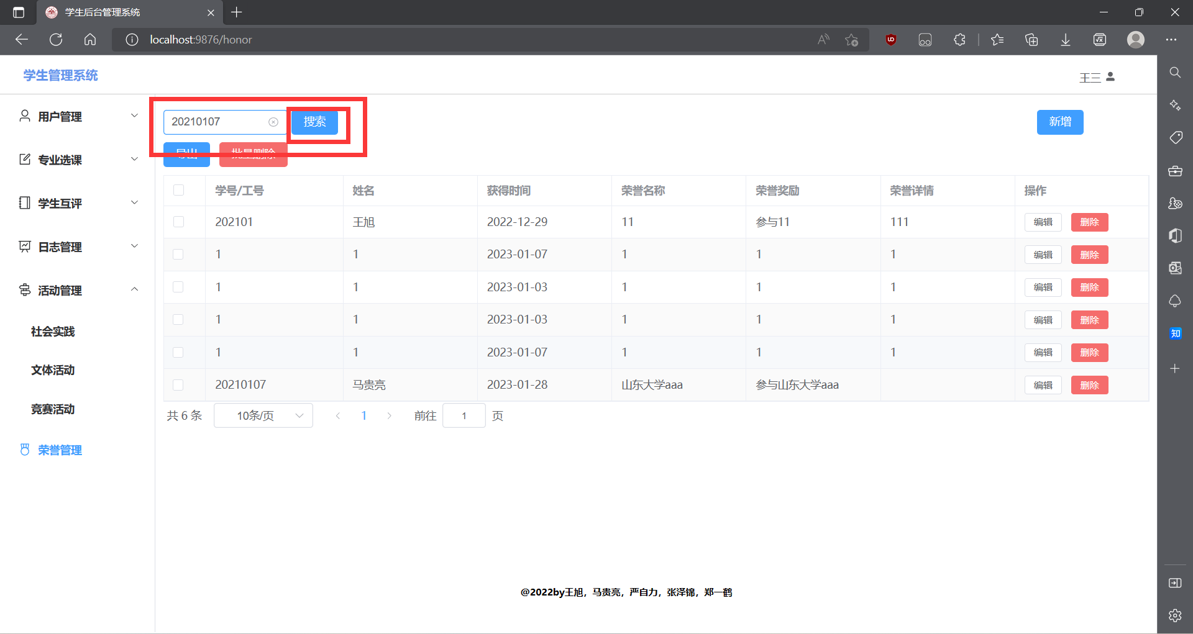

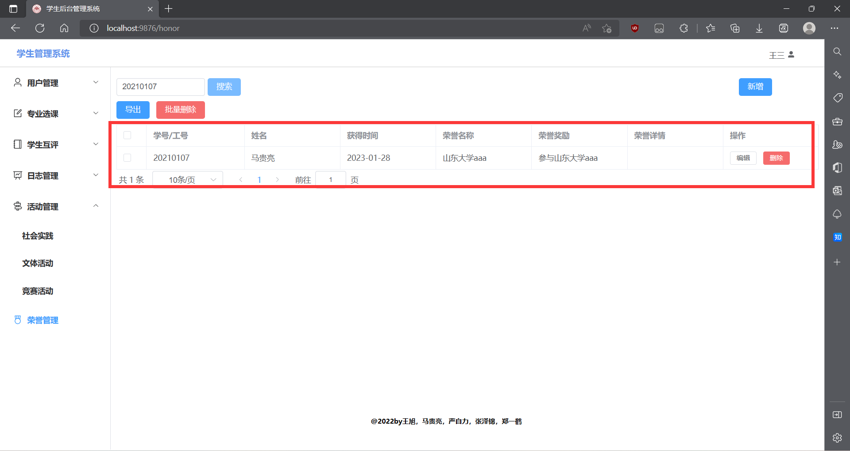

导出：

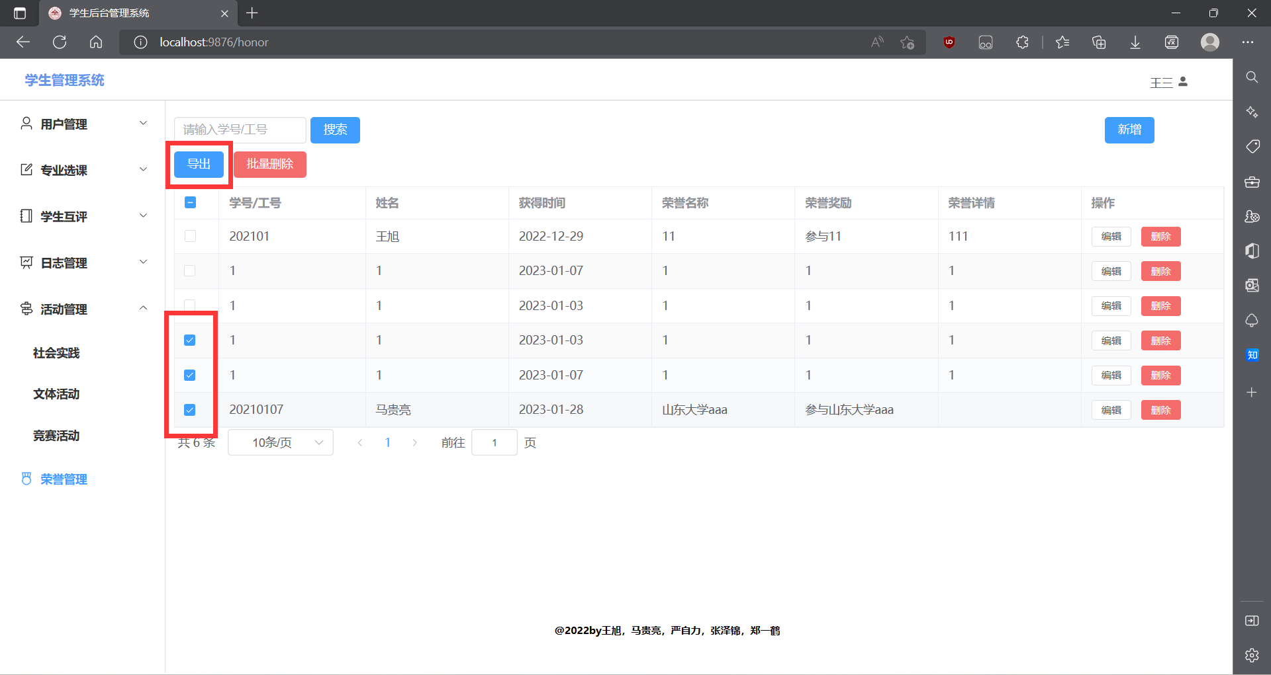

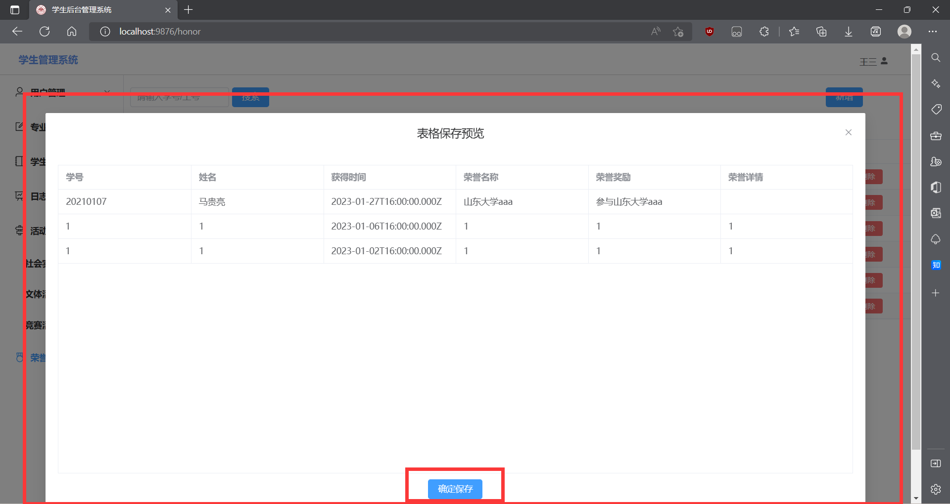

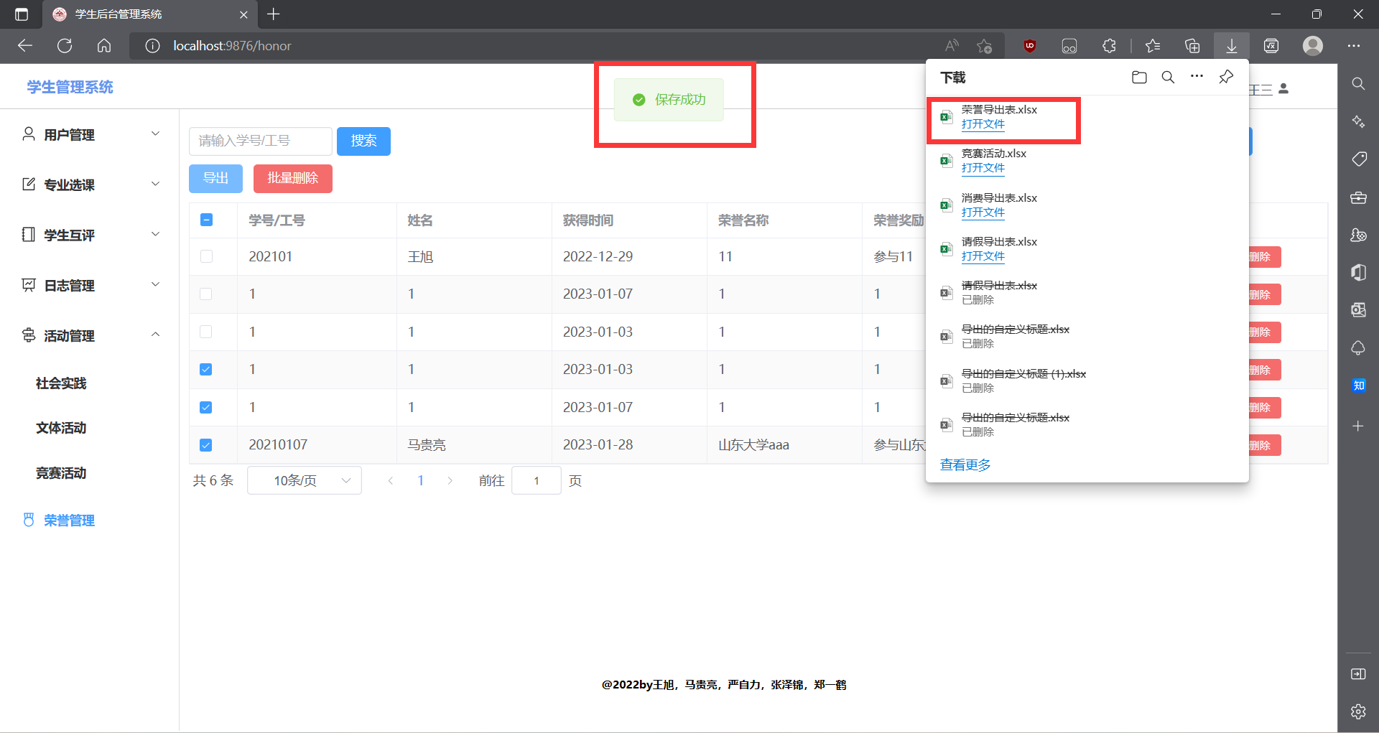

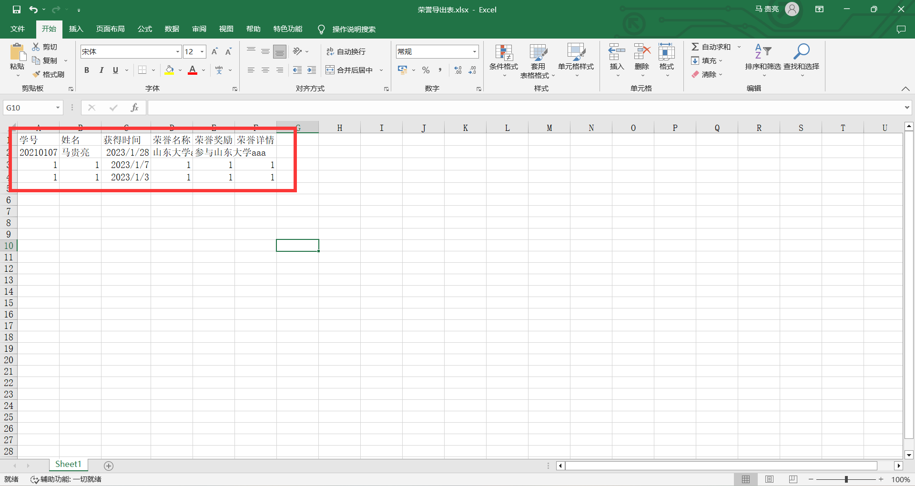

批量删除：

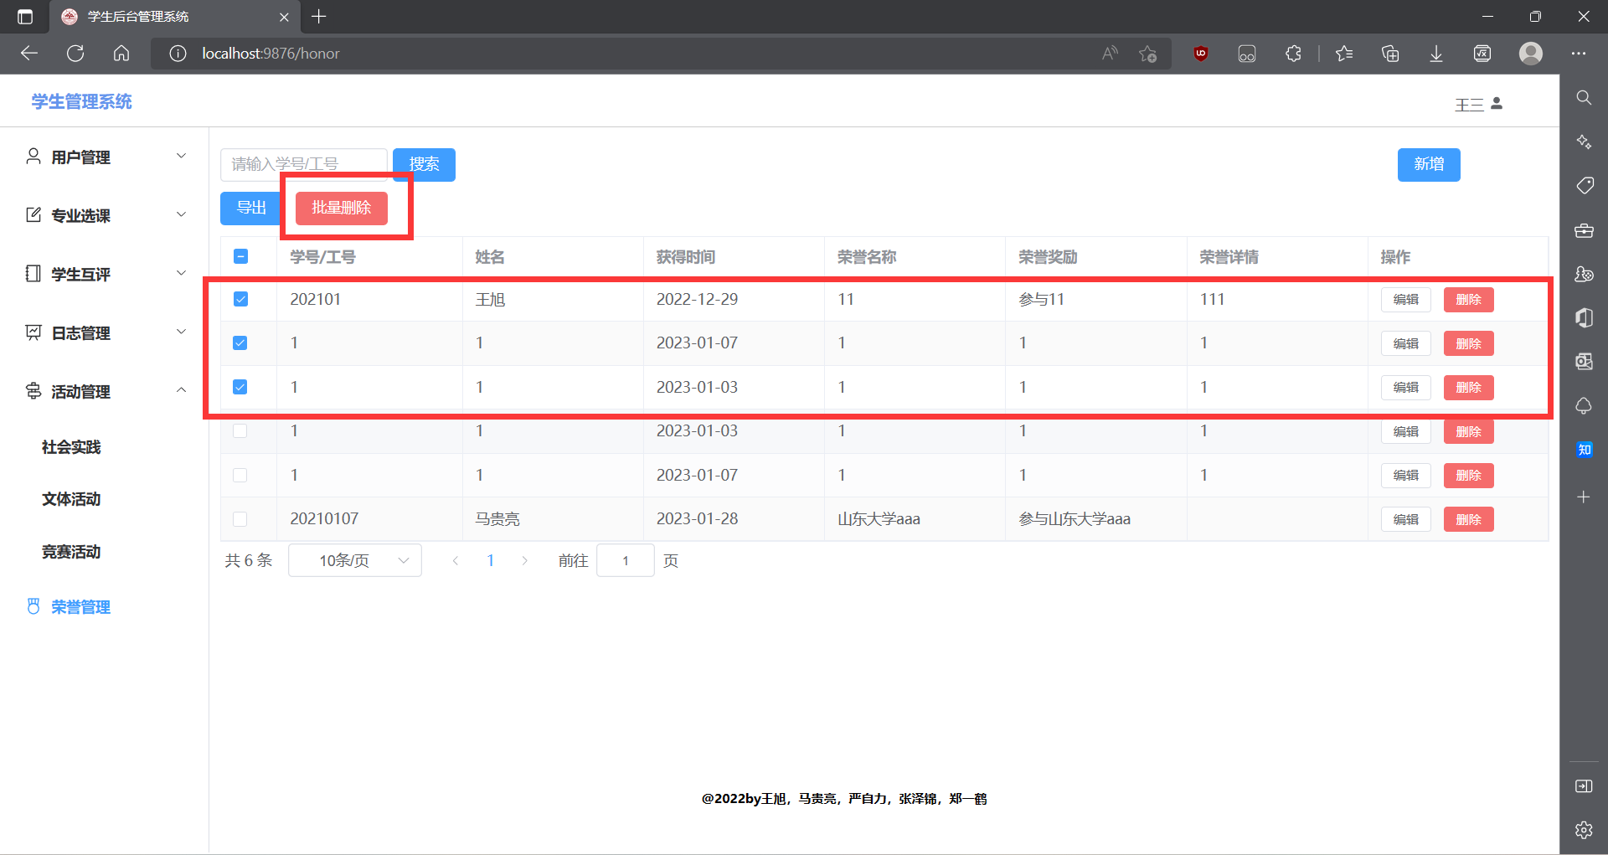

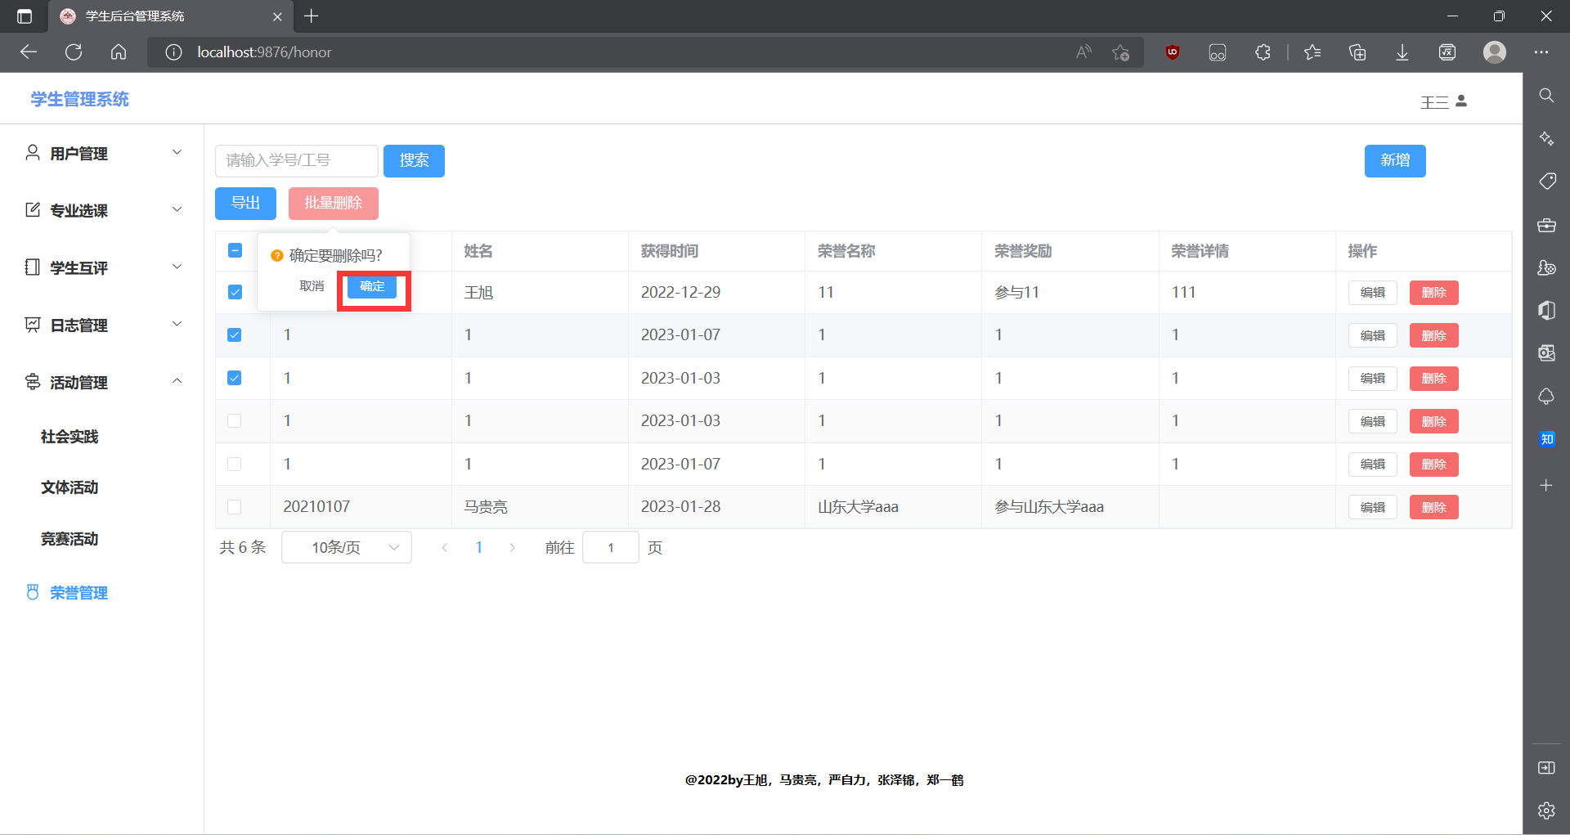

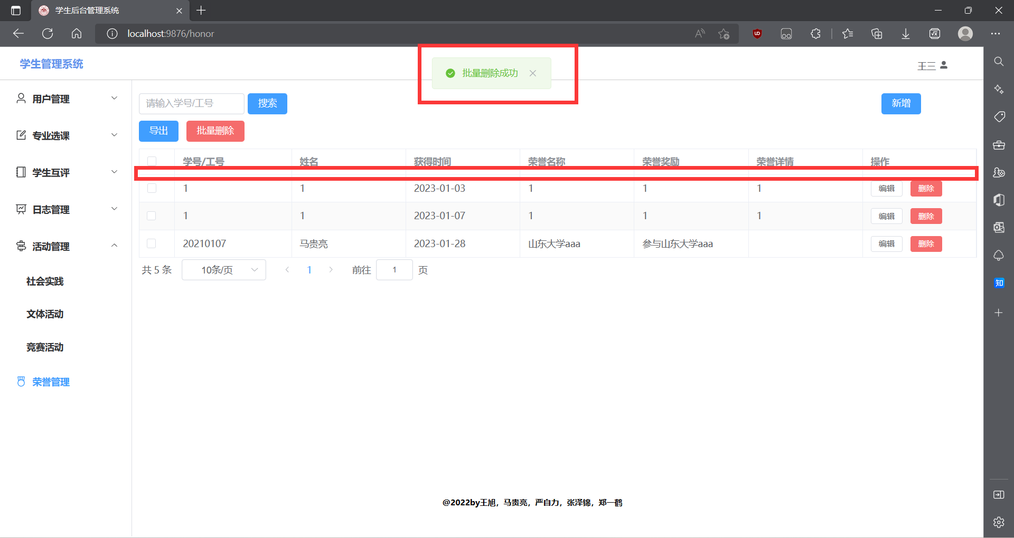

**（8）个人画像与个人简历**

因为此功能只涉及学生端，所以只在学生端有此操作。

**分为两部分**

1.个人简历

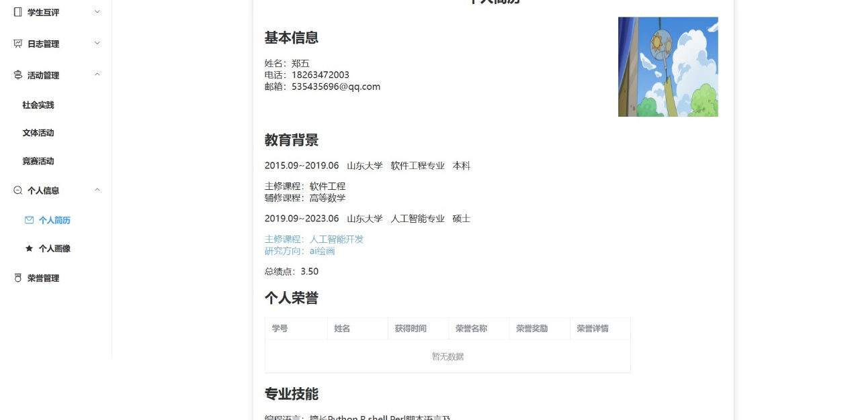如图所示，在简历界面，首先呈现个人基本信息与头像；而后是相关的教育背景，例如学历，研究方向及绩点等；再往后是个人荣誉的展示，最后还有专业技能的介绍。

2.个人画像

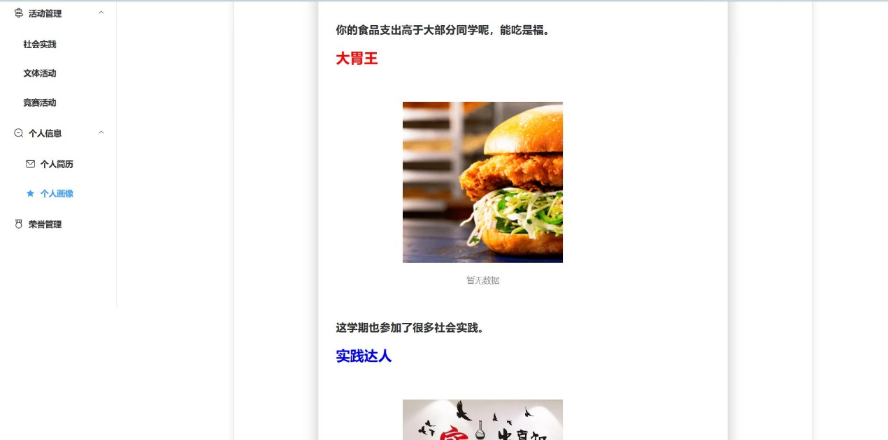在本界面，你可以看到自己相关的画像，此画像的生成依据有社会实践数量，所得荣誉数，消费记录，同学互评等。

# 五.系统实现

## 1.实体类entity的实现

### (一)实现实体类到数据库的映射

（1）实现数据库内各数据的建立，同样以user表为例：

设置主键并且自增通过：

@TableId(type = IdType.*AUTO*)

其余数据类型见下图：

package com.example.demo.enity;  
  
import com.baomidou.mybatisplus.annotation.IdType;  
import com.baomidou.mybatisplus.annotation.TableId;  
import com.baomidou.mybatisplus.annotation.TableName;  
import lombok.Data;  
  
@TableName("user")  
@Data  
public class User {  
  
 @TableId(type = IdType.*AUTO*)  
 private Integer id;  
 private String username;  
 private String password;  
 private String nicky;  
 private Integer age;  
 private String sex;  
 private String address;  
 private Integer role;  
 private Integer number;  
 private Integer majorid;  
 private String grade;  
 private String photo;  
 private String resume;  
 private String gpa;  
 private String stclass;  
 private String email;  
 private String code;  
 private String research;  
 private String course;  
 private String works;  
 private String phone;  
}

这样便可以实现建立一个数据库表的映射。

（2）建立完实体类，为了方便数据的检索，我们需要此处增加每个属性的Getter与Setter方法此处可以选择两种增加方式：

a.直接写出Getter与Setter方法，如下图所示：

public Integer getId() {  
 return id;  
}  
  
public void setId(Integer id) {  
 this.id = id;  
}

b.通过导入lombook来实现用注解来实现Getter与Setter。

具体方法如下所示：

首先，我们需要在pom.xml中导入以下代码：

<dependency>  
 <groupId>org.projectlombok</groupId>  
 <artifactId>lombok</artifactId>  
 <version>1.16.10</version>  
 <scope>provided</scope>  
 </dependency>  
</dependencies>

之后我们需要在对应models里面写出以下注解：

import lombok.Data;

@Data

这样便可以实现导入lombook来创建Getter与Setter方法，此法的好处是不用再自己写Getter与Setter方法，节省时间，同时也避免了Getter与Setter拼写不规范造成的调用方法错误或者程序可读性低。

## 2.接口mapper的实现

因为接口同样有很多，一一举例较复杂，此处仍只用一处接口来举例如何实现接口的代码。

由于我组使用的是mybatis-plus，所以接口内sql语句较为简单，大多数是直接进行调用mybatis-plus的方法进行数据的增删改查。

其中@select是为了满足自己的需求而写的简单的sql语句查询，也可以直接用mybatis-plus进行代替。

package com.example.demo.mapper;  
  
import com.baomidou.mybatisplus.core.mapper.BaseMapper;  
import com.baomidou.mybatisplus.core.metadata.IPage;  
import com.baomidou.mybatisplus.extension.plugins.pagination.Page;  
import com.example.demo.enity.User;  
import org.apache.ibatis.annotations.Select;  
import org.apache.ibatis.annotations.Update;  
  
import java.util.List;  
import java.util.Map;  
  
  
public interface UserMapper extends BaseMapper<User> {  
 @Select("SELECT * FROM user WHERE number LIKE concat('%',#{search},'%') OR nicky LIKE concat('%',#{search},'%')")  
 public IPage<User> selectAll(Page<User> page, String search);  
  
 @Select("SELECT * FROM user WHERE username LIKE concat('%',#{username},'%')")  
 public User selectByName(String username);  
 @Update("update user set password = #{newPass} where id = #{userId}")  
 int updatePass(Map<String, Object> map);  
  
 @Select("SELECT * FROM user WHERE username LIKE concat('%',#{username},'%')")  
 public List<User> selectTheList(String username);  
  
 @Select("SELECT * FROM user WHERE email LIKE concat('%',#{email},'%')" )  
 public User selectByEmail( String email);  
  
  
}

## 3.后端方法集合 Controller的实现

因为各个controller内有不同的技术特色方法，此处需要一一阐明，所以该部分简要将列出所有的controller内的技术，但重复的技术只说明一次。

### （一）基础的增删改查方法

由于基础的增删改查各个controller大同小异，我们只给出一项的增删改查作为举例说明，具体其他controller内部的源码可以查看后续附录。

**增加：主要是通过insert方法来实现。**

//定义一个post接口，负责新增用户  
@PostMapping  
public Result<?> save(@RequestBody User user) {  
 if (user.getPassword() == null) {  
 user.setPassword(*encode*("123456"));  
 }  
 userMapper.insert(user);  
 return Result.*success*();  
}

删除：主要是通过deleteById来实现

//定义一个put接口,负责删除用户数据  
@DeleteMapping("/{id}")  
public Result<?> delete(@PathVariable Long id) {  
 userMapper.deleteById(id);  
 return Result.*success*();  
}

修改：主要是通过updateById来实现

//定义一个put接口,负责更新用户数据  
@PutMapping  
public Result<?> update(@RequestBody User user) {  
 userMapper.updateById(user);  
 return Result.*success*();  
}

查询：因为mybatis-plus自带分页查询方法，所以说此处返回的是Ipage类型，直接自带页码与总数以及分页

@GetMapping("/getsame")  
public Result<?> findPage2(@RequestParam(defaultValue = "1") Integer pageNumber,  
 @RequestParam(defaultValue = "10") Integer pageSize,  
 @RequestParam(defaultValue = "") String grade,  
 @RequestParam(defaultValue = "") Integer role,  
 @RequestParam(defaultValue = "") Integer majorid,  
 @RequestParam(defaultValue = "") Integer number,  
 @RequestParam(defaultValue = "") String search  
  
) {  
 Page<User> page = new Page<>(pageNumber, pageSize);  
 IPage<User> userIPage=userMapper.selectPage(page,Wrappers.<User>*lambdaQuery*().eq(User::getGrade,grade)  
 .eq(User::getRole,role).eq(User::getMajorid,majorid).ne(User::getNumber,number).like(User::getNicky,search));  
 return Result.*success*(userIPage);  
  
  
}

## 4.前端方法集合vue文件的实现

前端vue内部内容主要是表格的展现，此处我组导入了element-plus进行框架的修改与精进。

a.通过button实现按钮：

<el-button style="margin-left:5px;margin-right: 5px" type="primary" @click="load">搜索</el-button>

b.通过input实现输入框：

<el-input style="width: 150px" v-model="search" clearable placeholder="请输入学工号或姓名" />

c.通过table实现数据的呈现：

<el-table-column label="学号/工号" prop="number"/>  
<el-table-column label="昵称" prop="username"/>  
<el-table-column width="80" label="姓名" prop="nicky"/>  
<el-table-column width="60" label="年龄" prop="age"/>  
<el-table-column width="60" label="性别" prop="sex"/>  
<el-table-column width="60" label="年级" prop="grade"/>  
<el-table-column width="60" label="班级" prop="stclass"/>

d.通过dialog实现对话框：

<el-dialog title="表格导入预览"  
 width="90%"  
 v-model="inputWindow"  
>

e.通过form实现修改界面：

<el-form-item label="学号/工号" prop="number">  
 <el-input v-model="form.number" style="width: 80%"/>  
</el-form-item>  
<el-form-item label="昵称" >  
 <el-input v-model="form.username" style="width: 80%"/>  
</el-form-item>

f.方法传参：通过request.get/put/post/delete来实现往后端传参。然后获取的值res再赋给前端的数据。

***request***.get("/major", {}).then(res => {  
 this.majors = res.data.records;  
 //加载动画显示  
})}

g.数据定义：直接在return内部定义即可。

dialogVisible: false,  
search: "",  
searchrole: '',  
currentPage: 1,  
pageSize: 10,  
total: 0,

## 5.其他方法的实现

**（1）注册与登录的实现**

前端主要是页面的布局，基础的输入框与按钮的呈现在vue中已经说明，此处不再说明只说明后端的方法实现。首先搜索输入的用户名与密码，如果搜索到且对应的话，即可进入验证码界面，如果没搜到的话会显示登陆失败。

private String form;  
//定义一个post接口，负责登录用户  
@PostMapping("/login")  
public Result<?> login(@RequestBody User user) {  
 User res1=userMapper.selectOne(Wrappers.<User>*lambdaQuery*().eq(User::getNumber, user.getNumber()));  
 String pass= *encode*(user.getPassword());  
 User res = userMapper.selectOne(Wrappers.<User>*lambdaQuery*().eq(User::getNumber, user.getNumber()).eq(User::getPassword, pass).eq(User::getRole, user.getRole()));  
 if (res == null) {  
 return Result.*error*("1", "用户名或密码错误，或者登录身份不正确");  
 }  
 return Result.*success*(res);  
}

注册用户相当于数据库里的新增数据，所以此处采用post来实现。先判断数据库内部有无该数据，如果有则返回用户名重复，没有即可新增成功，即注册成功。

//负责注册用户  
@PostMapping("/register")  
public Result<?> register(@RequestBody User user) {  
 User res = userMapper.selectOne(Wrappers.<User>*lambdaQuery*().eq(User::getNumber, user.getNumber()));  
 if (res != null) {  
 return Result.*error*("1", "用户名重复");  
 }  
 if (user.getPassword() == null) {  
 user.setPassword(*encode*("123456"));  
 }  
 user.setPassword(*encode*(user.getPassword()));  
 userMapper.insert(user);  
 return Result.*success*();  
}

**（2）导入导出excel文件**

a)导出excel文件：

基于file-saver和xlsx两个js包来实现的导出excel文件。

首先构建了一个通用的excel导出文件htmlToExcel.js

import *as FileSaver from "file-saver";  
import *as XLSX from "xlsx";  
  
const htmlToExcel = {  
 getExcel(dom,title='data',){  
 var excelTitle = title;  
 var wb = XLSX.utils.table_to_book(document.querySelector(dom));  
 /* 获取二进制字符串作为输出 */  
 var wbout = XLSX.write(wb, {bookType: "xlsx",bookSST: true,type: "array"});  
 try {  
 FileSaver.saveAs(  
 new Blob([wbout], { type: "application/octet-stream" }),  
 excelTitle + ".xlsx"  
 );  
 } catch (e) {  
 if (typeof console !== "undefined") console.log(e, wbout);  
 }  
 return wbout;  
 }  
};  
  
export default htmlToExcel;

随后通过前端选中表格内容来基于上面的js方法实现：

exportExcel() {  
 htmlToExcel.getExcel('#selectTable','title');  
 this.$message.success('保存成功');  
 this.selectWindow = false;  
},

b)通过前端促使excel文件导入进数据库

首先构建了一个utils.js来对整个过程中需要的前端方法以及相应的字段映射进行构建：

设置异步间隔延迟：

export function delay(interval = 0)  
{  
 return new Promise(resolve => {  
 let timer = setTimeout(_ =>{  
 clearTimeout(timer);  
 resolve();  
 },interval);  
 });  
}

把文件按照二进制读取（基于filereader）:

export function readFile(file)  
{  
 return new Promise(resolve => {  
 let reader = new FileReader();  
 reader.readAsBinaryString(file);  
 reader.onload=ev=>{  
 resolve(ev.target.result);  
 };  
 });  
}

字段对应表（以用户管理为例），外置的名称与数据库对应，内置text对应导入列的标题，type表示类型，string为字符串，number为数字类型：

export let character = {  
 number:{  
 text:"学工号",  
 type:"number"  
 },  
 username:{  
 text:"昵称",  
 type:"string"  
 },  
 nicky:{  
 text:"姓名",  
 type:"string"  
 },  
 age:{  
 text:"年龄",  
 type:"number"  
 },  
 sex:{  
 text:"性别",  
 type:"string"  
 },  
 address:{  
 text:"地址",  
 type:"string"  
 },  
 role:{  
 text:"角色",  
 type:"string"  
 },  
 majorid:{  
 text:"专业",  
 type:"string"  
 },  
 grade:{  
 text:"年级",  
 type:"string"  
 },  
 stclass:{  
 text:"班级",  
 type:"string"  
 },  
 email:{  
 text:"邮箱",  
 type:"string"  
 },  
 phone:{  
 text:"电话",  
 type:"string"  
 }  
}

在导入过程中设置了中间展示的过程，展示与导入的js函数如下：

展示：

async handle(ev){  
 let file=ev.raw;  
 if(!file) return;  
  
 this.show=false;  
 let loadingInstance=ElLoading.*service*({  
 text:"请稍等片刻",  
 background:'rgba(0,0,0,.5)'  
 });  
  
 await delay(100);  
  
 //读取file文件的数据(变为json格式）  
 let data=await readFile(file);  
 let workbook =xlsx.read(data,{type:"binary"});  
 //console.log(workbook);  
 let worksheep=workbook.Sheets[workbook.SheetNames[0]];  
 data=xlsx.utils.sheet_to_json(worksheep);  
 //把读取出来的数据变为最后可以传递给服务器的数据  
 //console.log(data);  
 let arr=[];  
 data.forEach(item=>{  
 let obj={};  
 for(let key in character) {  
 if(!character.hasOwnProperty(key)) break;  
 let v=character[key],  
 text=v.text,  
 type=v.type;  
 v=item[text]||"";  
 type==="string"?(v=String (v)):null;  
 type==="number"?(v=Number (v)):null;  
 obj[key]=v;  
 }  
 arr.push(obj);  
 })  
 //console.log(arr);  
 await delay(100);  
 //展示数据  
 this.show=true;  
 this.tempData=arr;  
 loadingInstance.*close*();  
},

上传方法基于了增删改查的post接口：

async submit(){  
 if(this.tempData.length<=0) {  
 this.$message({  
 message:'请先选择excel文件',  
 type:'warning',  
 showClose:true  
 });  
 return;  
 }  
  
 this.disable=true;//防抖  
  
 let loadingInstance=ElLoading.*service*({  
 text:"正在上传，请稍等片刻",  
 background:'rgba(0,0,0,.5)'  
 });  
  
 let complete=()=>{  
 delay(100);  
 loadingInstance.*close*();  
  
 this.$message({  
 message:'数据传输完毕',  
 type:'success',  
 showClose:true  
 });  
 this.show=false;  
 this.disable=false;  
 while(this.tempData.length>0)  
 this.tempData.pop();  
 this.inputWindow=false;  
 this.load();  
 };  
  
 let n=0;  
 let send = async ()=> {  
 if(n>this.tempData.length-1) {  
 complete();  
 return;  
 }  
 let body=this.tempData[n];  
 console.log(body);  
 let res = request.post("/user", body);  
 console.log(res);  
 n++;  
 send();  
 }  
 send();  
},

**（3）批量删除**

批量删除方法：

批量删除方法相较于之前的两个方法较为简单，通过前端对数据的筛选，将选中的数据存储在tempdata之中，对其进行遍历然后调用delete接口实现删除，其余整体过程类似于导入。

AllDelete(){  
 if(this.selectData.length<1) {  
 this.$message.error("请选择批量删除的内容");  
 return false;  
 }  
 this.disable=true;  
 let n=0;  
 let send = async ()=>{  
 if(n>this.selectData.length-1)  
 {  
 this.$message({  
 message:'批量删除成功',  
 type:'success',  
 showClose:true  
 });  
 this.load();  
 this.disable=false;  
 return;  
 }  
 let body=this.selectData[n];  
 console.log(body);  
 let res=request.delete("user/"+body.id);  
 n++;  
 send();  
 }  
 send();  
},

**（4）获取验证码方法：**

根据前端访问后端方法传过来的参数email在数据库中查询该邮箱是否有对应的验证码，如果有，则进行有效期的检察，若仍在有效期内则不发送，并提示用户验证码仍在有效期内，若不在有效期内或验证码为空，则通过springframework.mail完成发送验证码并在数据库中更新数据，同时返回成功信息。

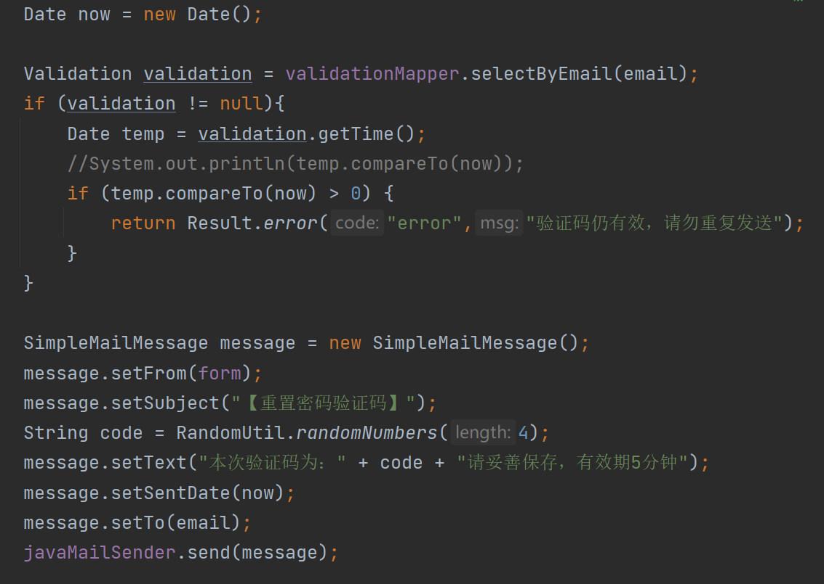

**（5）重置密码方法：**

根据前端的email查询在数据库中保存的验证码，再比较前端传过来的验证码和数据库中的是否一致，不一致则返回错误信息，再进行有效期判断，超出有效期也返回错误信息，最后根据邮箱查询是否有对应User,没有就返回错误信息，有就重置密码为123并返回成功信息。

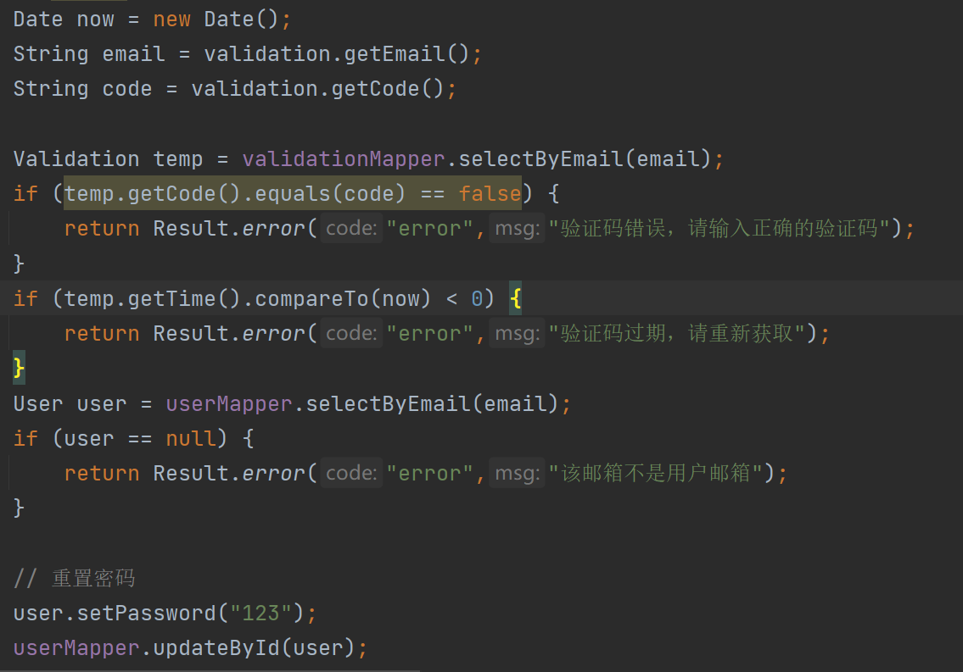

**（6）密码修改方法：**

先根据前端传入的数据查询出对应用户，再对比前端输入的密码和数据库中用户的密码是否一致，不一致则返回错误，确认一致，再将新密码存入到数据库中。

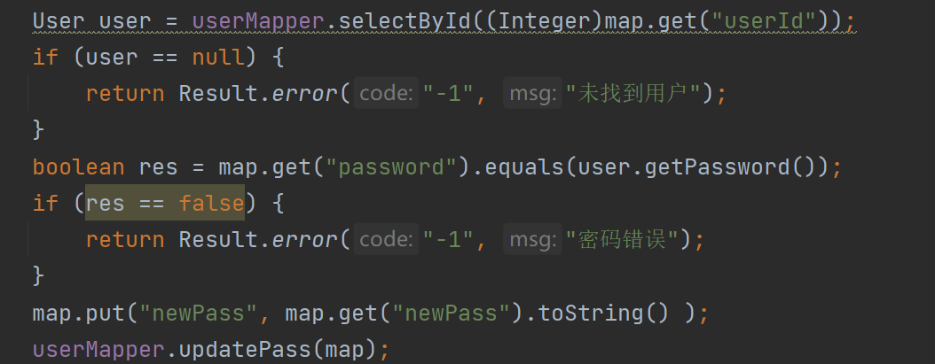

**（7）上传文件**

上传接口：

先给每个文件一个唯一的名字，再利用hutool中的FileUtil将文件写入到上传的路径

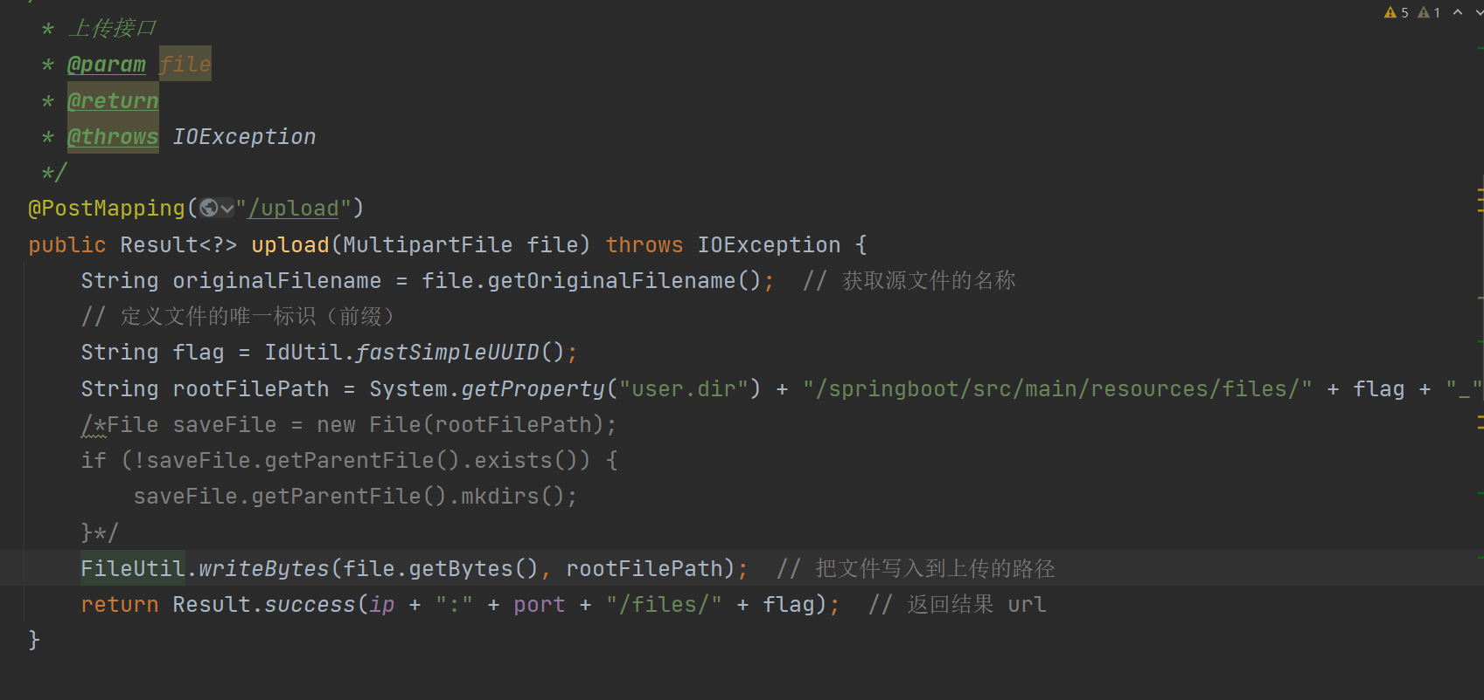

**（8）旋转图片验证码**

1.滑块：

在 methods 中有四个函数，处理鼠标按下的事件和抬起事件以及重置滑块的函数，鼠标按下 onMouseDown，鼠标抬起 onMouseUp，重置滑块resetSlider，鼠标移动onMouseMove。

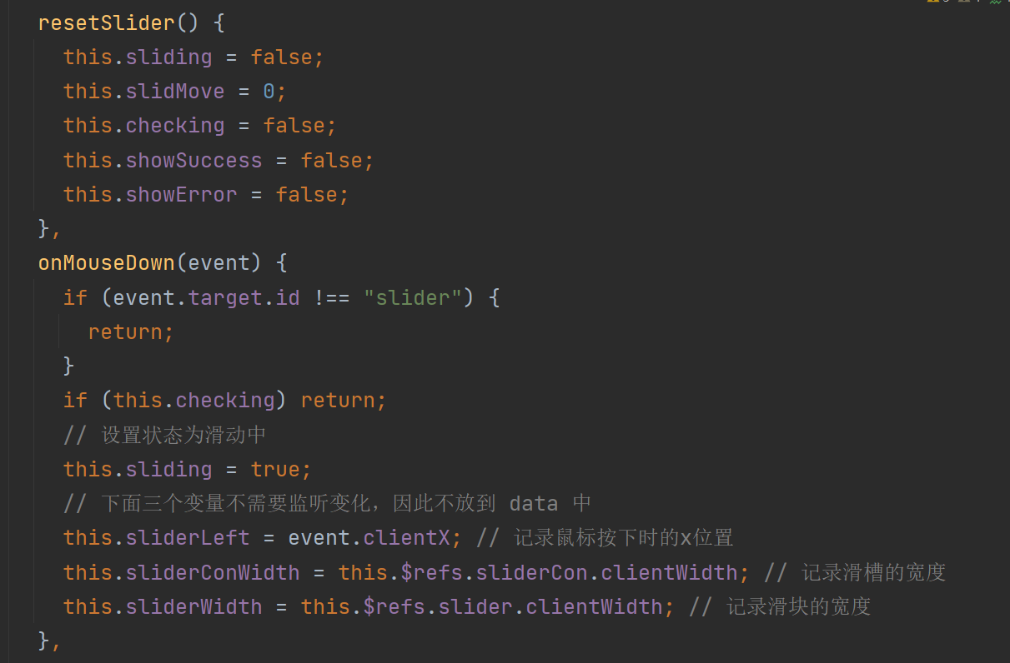

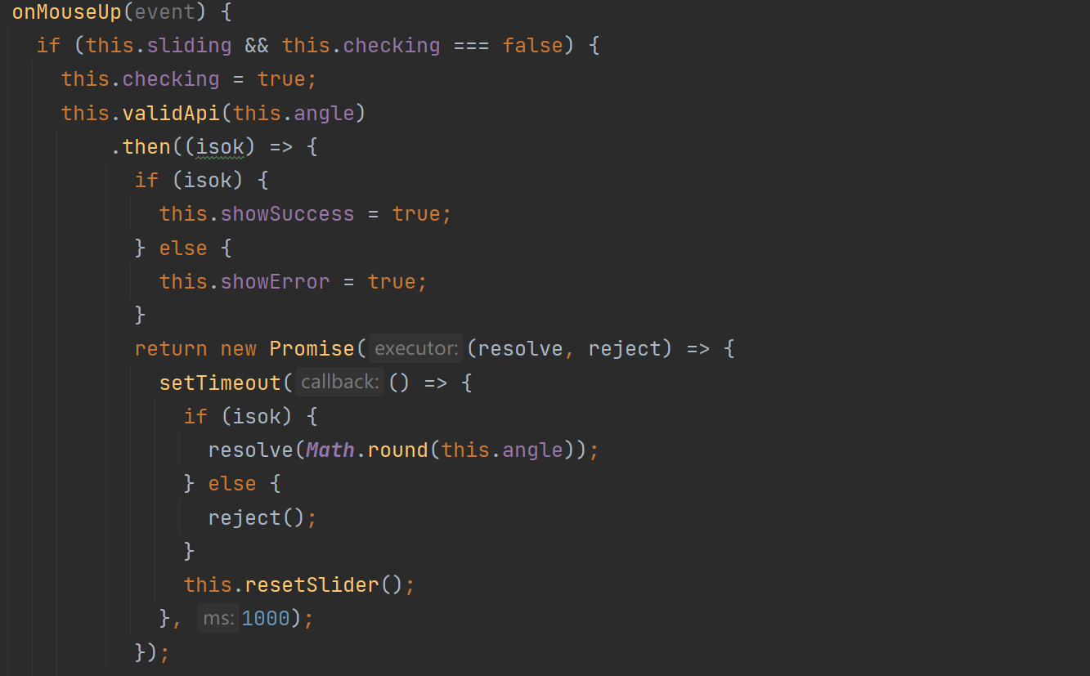

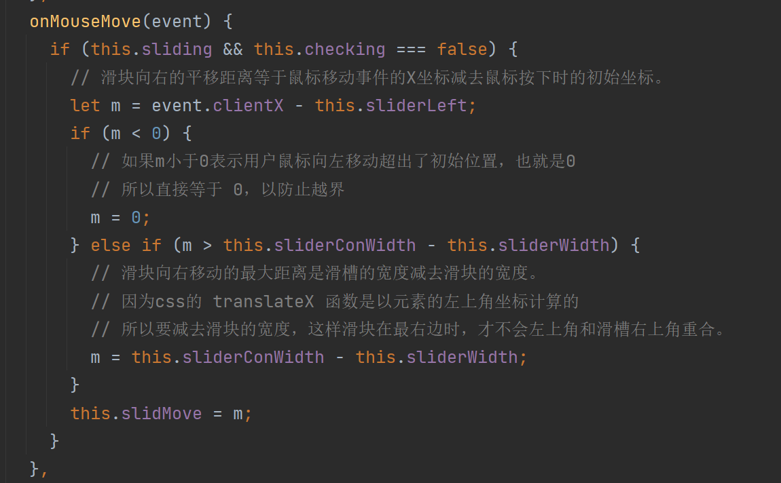

2.图片的旋转：

增加两个 vue 的计算属性，angle和imgAngle，需要根据滑块移动相对滑槽可移动空间的移动比例来计算旋转的角度。

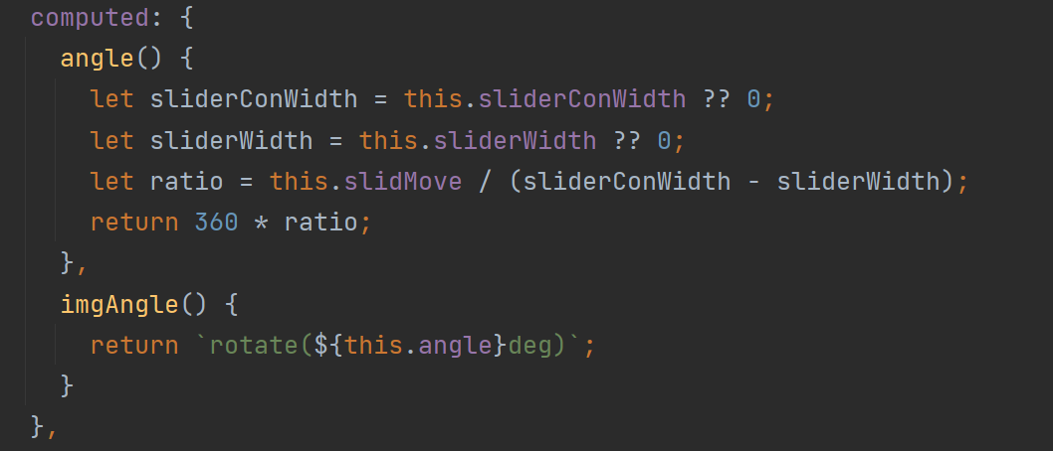

3.旋转角度验证：

新增一个 validApi函数到 methods 中，用于验证角度是否正确。

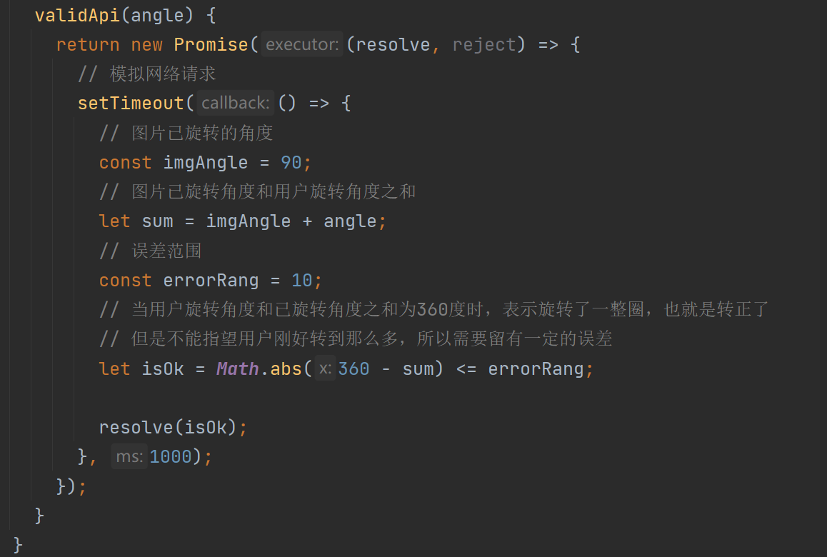

4.CSS动画：

错误时的抖动效果

**学生端：**

**（1）选课方法的实现：**

先根据本行数据把id传到后端搜索到该课程，并且返回前端

前端：

***request***.get("/course/getcourse/" + id)

后端：

@GetMapping("/getcourse/{id}")  
public Result<?> findCourse(@PathVariable String id) {  
 Course course = courseMapper.getCourse(Integer.*valueOf*(id));  
 return Result.*success*(course);  
}

把返回的数据赋值给选课表，并且新增选课人的学号与姓名：

//将课程中一部分数值赋给前端数据  
this.courseid1 = res.data.id  
this.week1 = res.data.chooseday  
this.section1 = res.data.choosesection  
this.number1 = this.user2.number  
this.class=this.user2.stclass  
this.studentname=this.user2.nicky

之后一起传入后端利用post新增一条数据。

前端：

***request***.post("/Coursetable", ***JSON***.stringify(  
 [  
 {  
 number: this.user2.number,  
 courseid: this.courseid1,  
 week: this.week1,  
 section: this.section1,  
 stclass:this.class,  
 stname:this.studentname,  
 }]

后端：

//此处为选课方法  
@PostMapping  
public Result<?> save(@RequestBody ArrayList<Coursetable> coursetable) {  
  
 for (int i = 0; i < coursetable.size(); i++) {  
 Coursetable a = coursetable.get(i);  
 if (a.getNumber() == null) {  
 return Result.*error*("1", "请选择正确的专业");  
 } else if (a.getSection() == null) {  
 return Result.*error*("1", "请选择正确的课程节段");  
 } else if (a.getWeek() == null) {  
 return Result.*error*("1", "请选择正确的上课周");  
 } else if (a.getCourseid() == null) {  
 return Result.*error*("1", "请选择正确的专业课程");  
 }  
 int id=a.getCourseid();  
 Course course=courseMapper.selectOne(Wrappers.<Course>*lambdaQuery*().eq(Course::getId,id));  
 int number=course.getPeoplenumber();  
 List<Coursetable> coursetables=coursetableMapper.selectList(Wrappers.<Coursetable>*lambdaQuery*().eq(Coursetable::getCourseid,id));  
 if(number <= coursetables.size())  
 {  
 return Result.*error*("1", "选课人数达到限制");  
 }  
 //因为传来的包括之前的参数，所以以下为判断新增课程之上的部分，已存在课程不会新增  
 Coursetable res = coursetableMapper.selectOne(Wrappers.<Coursetable>*lambdaQuery*().eq(com.example.demo.enity.Coursetable::getId, a.getId()));  
 if (res == null) {  
 coursetableMapper.insert(a);  
 }  
 }  
 return Result.*success*();  
}

**（2）退选课程**

与删除方法无异，此处不再说明。

**（3）绩点计算与查看排名**

绩点计算是通过把该学号所选的所有课程中分数不为空的筛选出来，根据学分进行权重分配，然后计算绩点。

主要方法如下：

@GetMapping("/gpa/{number}")  
public Result<?> GPA(@PathVariable Long number) {  
 List<Coursetable> student=coursetableMapper.selectList(new QueryWrapper<Coursetable>().eq("number", number));  
  
 double Allcredit=0;  
 double gpa=0;  
 double credit1;  
  
 for(int i=0;i<student.size();i++){  
 int courseid=student.get(i).getCourseid();  
 Course course=courseMapper.selectOne(new QueryWrapper<Course>().eq("id", courseid));  
 Coursetable coursetable=coursetableMapper.selectOne(new QueryWrapper<Coursetable>().eq("number", number).eq("courseid",courseid));  
 if(student.get(i).getScore()!=null){  
 Allcredit+=course.getCredit();  
 }  
 }  
  
 for(int i=0;i< student.size();i++){  
 int courseid=student.get(i).getCourseid();  
 Course course=courseMapper.selectOne(new QueryWrapper<Course>().eq("id", courseid));  
 if(student.get(i).getScore()!=null){  
 int credit=course.getCredit();  
 credit1=credit/Allcredit;  
 gpa+=credit1*student.get(i).getScore();  
 }  
 }  
 gpa=gpa/20;  
 String g=gpa+"0";  
 String newstring= g.substring(0,4);  
 User user=usermapper.selectOne(new QueryWrapper<User>().eq("number",number));  
 user.setGpa(g);  
 usermapper.updateById(user);  
 return Result.*success*(newstring);  
}

查看排名是将本专业本年级（本班级，是否增加本班级进行筛选需要看是专业排名还是班级排名，如果是专业排名则不加，如果是班级排名则加上），筛选完之后逐一进行比较，如果该用户成绩小于搜索到的用户，那么就把排名+1，这样也实现了同分数同名次的功能。，方法如下：

@GetMapping("/gpanumber")  
public Result<?> GPAnumber(@RequestParam(defaultValue = "") Integer number,  
 @RequestParam(defaultValue = "") Integer majorid,  
 @RequestParam(defaultValue = "") String grade) {  
 int paiming=1;  
 User user=usermapper.selectOne(new QueryWrapper<User>().eq("number", number));  
 List<User> userList=usermapper.selectTheList("");  
 for(int i=0;i<userList.size();i++){  
 if(userList.get(i).getGpa()!=null&& Objects.*equals*(userList.get(i).getMajorid(), majorid)&&Objects.*equals*(userList.get(i).getGrade(), grade)){  
 if(userList.get(i)!=null&&Double.*parseDouble*(userList.get(i).getGpa())>Double.*parseDouble*(user.getGpa())){  
 ++paiming;  
 }  
 }  
 }  
 return Result.*success*(paiming);  
}

单科的成绩排名类似于绩点排名，此处也不再赘述。

**（4）课程表功能**

课程表主要是通过tabledata来实现的,即数组。前端的一列

<el-table-column label="周一">  
 <template v-slot="scope">  
 <div v-if="scope.row.mon">  
 <div>{{ scope.row.mon.cname }}</div>  
 <div>{{ scope.row.mon.croom }}</div>  
 <div>{{ scope.row.mon.cteacher }}</div>  
 </div>  
 </template>  
</el-table-column>

Mon表示周一的数据，name，room，teacher是对应的课程信息。

后端用到了json来实现，主要是将所选课程展示出来之后，再进行

//核心接口，查询专业课程表  
@GetMapping("/Coursetable")  
public Result<?> findCoursetable(@RequestParam(defaultValue = "") Integer number,  
 @RequestParam(defaultValue = "") Integer role) {  
 List<JSONObject> list = CollUtil.*newArrayList*();  
 if (role == 3) {  
 List<Coursetable> coursetables = coursetableMapper.selectList(new QueryWrapper<Coursetable>().eq("number", number));  
 //格式： {section: {num:'第一大节',time:'8:00-9:50'}, mon:{course:'计算机科学' ,room:'A102',teacher:'aaaa'}}  
 JSONObject jsonObject1 = new JSONObject();  
 JSONObject jsonObject2 = new JSONObject();  
 JSONObject jsonObject3 = new JSONObject();  
 JSONObject jsonObject4 = new JSONObject();  
 JSONObject jsonObject5 = new JSONObject();  
 jsonObject1.set("section", JSONUtil.*parseObj*("{\"num\":\"第一大节\",\"time\":\"08:00-9:50\"}"));  
 jsonObject2.set("section", JSONUtil.*parseObj*("{\"num\":\"第二大节\",\"time\":\"10:10-12:00\"}"));  
 jsonObject3.set("section", JSONUtil.*parseObj*("{\"num\":\"第三大节\",\"time\":\"14:00-15:50\"}"));  
 jsonObject4.set("section", JSONUtil.*parseObj*("{\"num\":\"第四大节\",\"time\":\"16:10-18:00\"}"));  
 jsonObject5.set("section", JSONUtil.*parseObj*("{\"num\":\"第五大节\",\"time\":\"19:00-21:00\"}"));  
 list.add(jsonObject1);  
 list.add(jsonObject2);  
 list.add(jsonObject3);  
 list.add(jsonObject4);  
 list.add(jsonObject5);  
 coursetables.forEach(mc -> {  
 Integer courseId = mc.getCourseid();  
 Course course = courseMapper.getById(courseId);  
 String week = mc.getWeek();  
 String section = mc.getSection();  
 switch (section) {  
 case "一":  
 setJson(week, course, jsonObject1);  
 break;  
 case "二":  
 setJson(week, course, jsonObject2);  
 break;  
 case "三":  
 setJson(week, course, jsonObject3);  
 break;  
 case "四":  
 setJson(week, course, jsonObject4);  
 break;  
 case "五":  
 setJson(week, course, jsonObject5);  
 break;  
 }  
 });

return Result.*success*(list);  
}

上图中的其中的setjson方法：

private JSONObject setJson(String week, Course course, JSONObject jsonObject1) {  
 if ("周一".equals(week)) {  
 jsonObject1.set("mon", course);  
 } else if ("周二".equals(week)) {  
 jsonObject1.set("tue", course);  
 } else if ("周三".equals(week)) {  
 jsonObject1.set("wed", course);  
 } else if ("周四".equals(week)) {  
 jsonObject1.set("thu", course);  
 } else if ("周五".equals(week)) {  
 jsonObject1.set("fri", course);  
 } else if ("周六".equals(week)) {  
 jsonObject1.set("sat", course);  
 } else if ("周日".equals(week)) {  
 jsonObject1.set("sun", course);  
 }  
 return jsonObject1;  
}

（5）学生互评功能。

评价实现了一个多选功能，如图

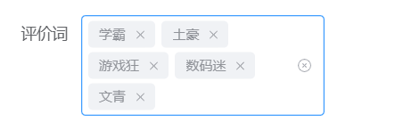

具体前端代码如图所示：

<el-form-item label="评价词">  
 <el-select v-model="form1.reviewwords" multiple clearable placeholder="请选择评价词">  
 <el-option v-for="item in ['学霸','土豪','运动健将','游戏狂','数码迷','美食家','文青','海王','歌姬']" :key="item" :label="item" :value="item"></el-option>  
 </el-select>  
</el-form-item>

此处注意，传到后端的数据不能是一个数组类型，所以在传到后端时，先转化成一个string类型，再往后端进行传参。

评论的其余方法与新增方法相同，此处不再说明。

删评，改评方法也与基础的增删改查类似，此处同样不再说明。

（6）请假方法

与新增类似，只不过状态在新增时设置为已申请，然后管理员可以修改该状态变为已同意或者已拒绝。

//定义一个post接口，负责新增数据  
@PostMapping  
public Result<?> save(@RequestBody ArrayList<Stleave> stleave) {  
 Stleave stleave1=stleave.get(0);  
 stleave1.setLtype("1");  
 stleaveMapper.insert(stleave1);  
 return Result.*success*();  
}

“1”表示已申请。

（7）选择是否增加荣誉方法

对该字段进行判断，如果为是，则在insert一条荣誉，此处荣誉的名称时间等均与竞赛信息相关联。

@PostMapping//定义一个post接口  
public Result<?> save(@RequestBody Activity user)  
{  
 int a=3;  
 String teacherName=user.getName();  
 Integer teacherNumber = Integer.*valueOf*(user.getStnumber());  
 User user1=userMapper.selectOne(Wrappers.<User>*lambdaQuery*().eq(User::getNicky,teacherName).eq(User::getNumber,teacherNumber));  
 if(user1==null){  
 return Result.*error*("1","该用户不存在，请选择正确的用户");  
 }  
 if(Objects.*equals*(user.getIfhonor(), "否")||user.getIfhonor()==null){  
 activityMapper.insert(user);}  
 else if(Objects.*equals*(user.getIfhonor(), "是")){  
 activityMapper.insert(user);  
 Honor honor=new Honor();  
 honor.setHname(user.getAcname());  
 honor.setName(user.getName());  
 honor.setHdate(user.getTime());  
 honor.setStnumber(Integer.*valueOf*(user.getStnumber()));  
 honor.setHreward("参与"+user.getAcname());  
 honor.setHmore(user.getMore());  
 honor.setActivityid(user.getId());  
 honorMapper.insert(honor);  
 }  
 return Result.*success*();  
}

**管理员端：**

（1）设置专业课程，新增专业与新增功能相同，此处不再说明。

（2）总课程信息只涉及基本的增删改查，也不再说明。

（3）删除评价已经在学生端说明，此处不再赘述。

（4）请假功能

可以进行请假的审批，同意或者是拒绝，具体实现就是通过修改方法，把状态由已申请改为已同意或者已拒绝。如图所示：

//同意请假功能  
 @PutMapping("/{id}")  
 public Result<?> agree(@PathVariable Long id) {  
 Stleave stleave=stleaveMapper.selectById(id);  
 stleave.setLtype("2");  
 stleaveMapper.updateById(stleave);  
 return Result.*success*();  
 }  
//拒绝请假功能  
 @PutMapping("/refuse/{id}")  
 public Result<?> refuse(@PathVariable Long id) {  
 Stleave stleave=stleaveMapper.selectById(id);  
 stleave.setLtype("3");  
 stleaveMapper.updateById(stleave);  
 return Result.*success*();  
 }

**教师端：**

（1）锁定与解锁方法

与请假的申请与同意类似，也是通过修改状态来实现，此处只展示锁定方法，解锁与锁定类似，锁定之后不能再修改成绩。

//锁定课程方法  
 @PostMapping("/lock")  
 public Result<?> lock() {  
  
 int id=1;  
 Lock lock1 = lockMapper.selectOne(Wrappers.<Lock>*lambdaQuery*().eq(Lock::getId,id));  
 if(lock1!=null){  
 lock1.setClock("已锁定");  
 lockMapper.updateById(lock1);  
 return Result.*success*(lock1.getClock());}  
 else{  
 Lock lock =new Lock();  
 lock.setId(1);  
 lock.setClock("已锁定");  
 lockMapper.insert(lock);  
 return Result.*success*(lock.getClock());  
 }  
  
 }

（2）查看选课学生

将选该课程的所有学生列举出来，也是通过courseid搜索选课表里面的内容，与初始化搜索方法类似，只不过默认的搜索字段改为对应的courseid而非自己自行输入，此处也不再列举。

（3）评定分数与排名

评定分数与修改方法类似，排名在学生端已经介绍过，为缩减篇幅，此处都不再说明。

## 6.主要技术难点总结

1. 选课方法的实现，需要进行多次前后端的互相连接。

2. 课程表的实现，需要用到json来实现。

3. 由于多数表格通过id关联，所以说搜索方法实现不太准确，需要重写

4. 用户的分权管理

5. 有关基于css对网页进行排版的问题，促使部分界面的表格长度以及表格形式有所不美观。

6. 对于file-saver，xlsx两个包的了解不足，导致导入导出过程中出现不明位置保存以及导入无效。

7. 字段对应表对于类型以及字段和数据库一一对应问题

8. 数据库与对应实体类和Controller的对应，以及对数据库的命名

9. 部分js函数的在合并出出现的小问题

10.邮箱验证码发送需要设置有效期五分钟，发送前需要检查是否在有效期内

11.头像上传，利用了element-plus得以实现上传后可看到头像

12.登录图片验证，需要捕捉鼠标，并且有大量CSS代码，还需要让图片根据滑块移动比例和滑块一起动起来

# 六.安全设计

1.防止SQL注入攻击

由于我们组采用的是mybatis框架，而MyBatis启用了预编译功能，SQL执行前，会先将SQL发送给数据库进行编译；执行时，直接使用编译好的SQL，参数替换占位符“?”即可。因为SQL注入只能对编译过程起作用，所以此种方式就很好地避免了SQL注入攻击。

具体解释如下图：

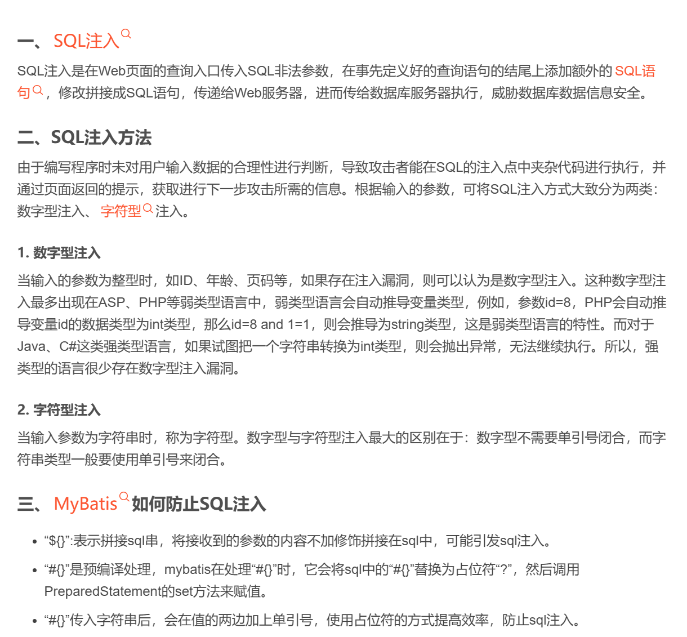

2.防刷机制

为了防止网页被机器大量刷新，我们小组设计了如下图的防刷机制，成功登入后需要完成图片验证才可进入学生管理系统。

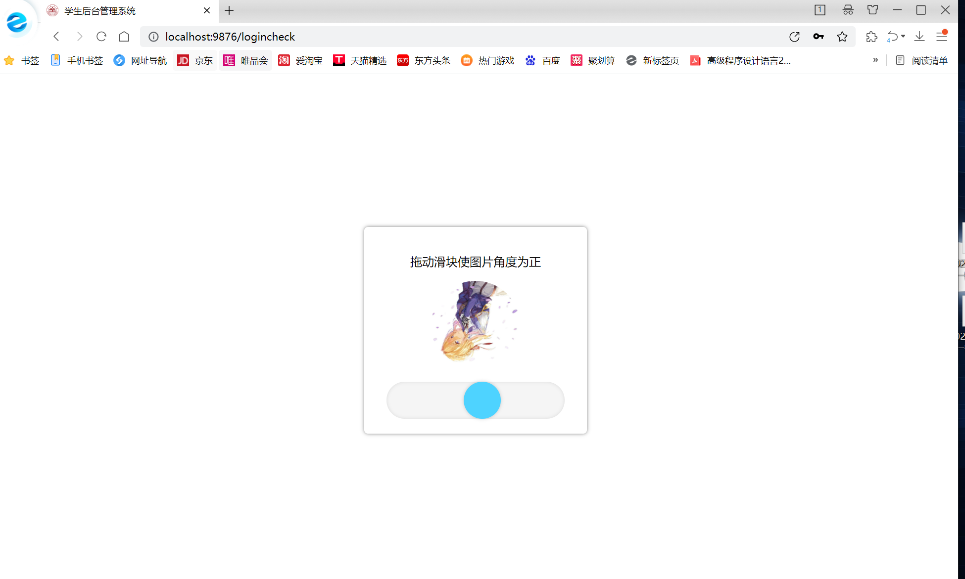

3.防网址篡改

除了以上两点，我们小组还设计了防止网页篡改的机制，若用户未登录，想直接通过修改网址来进入系统时，会直接弹回至登录界面，如下图所示



未登录直接修改网址

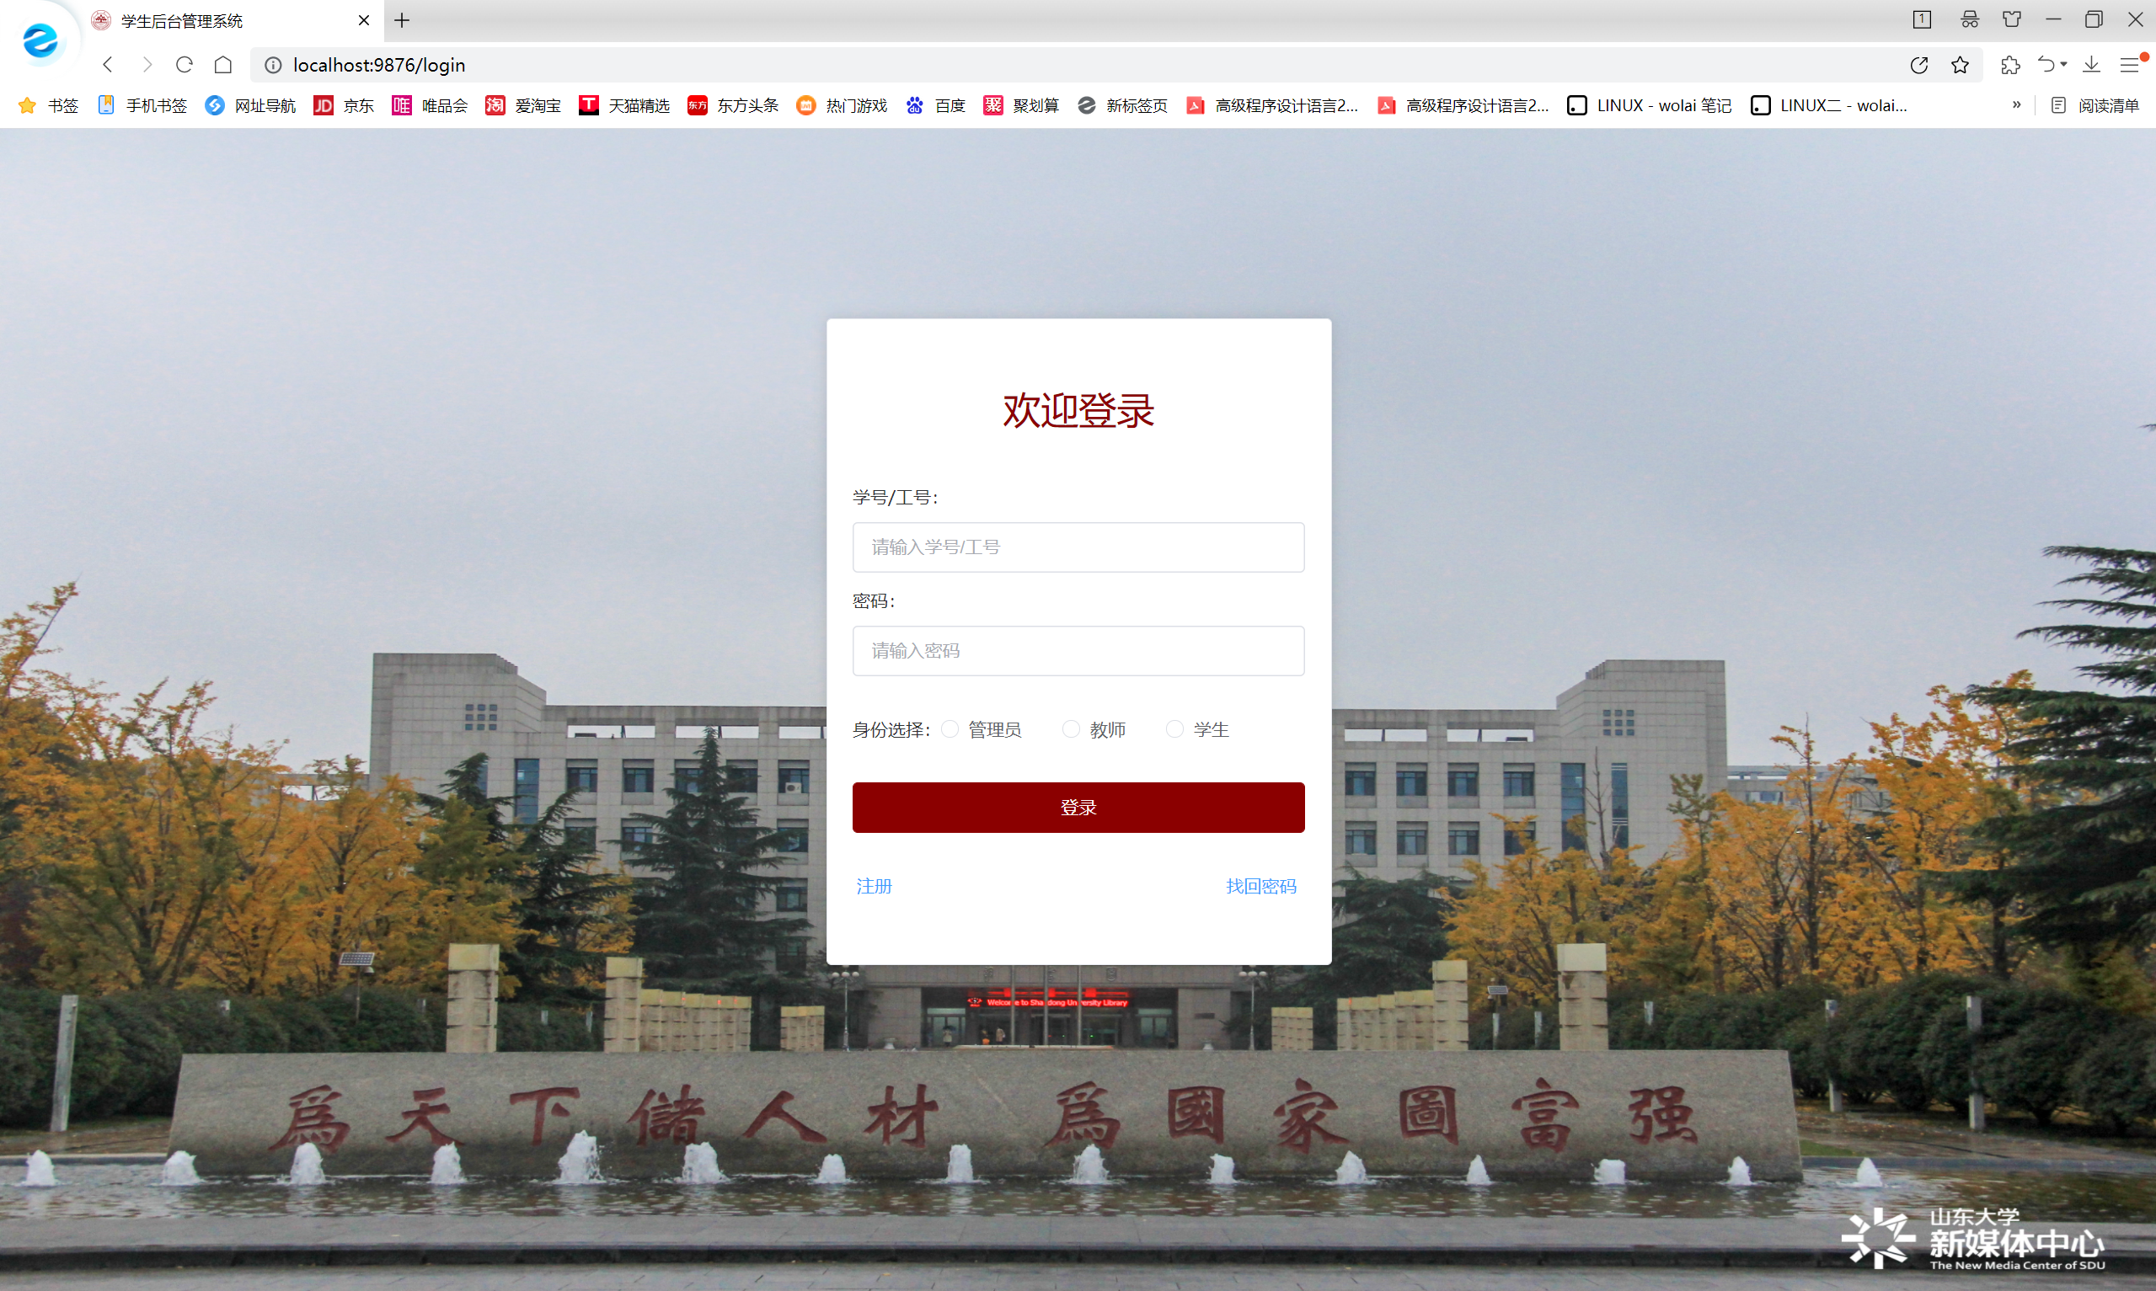

# 七.部署说明

1.环境需求：

按照1000用户量估算，采用云虚拟机。其中采用八个虚拟核心，16GB内存，初始存储量大约100GB。网络带宽大约10M即可。

2.部署方法：

本信息管理系统可在Win10及以上系统运行，采用MySql 5.0以上的版本。

（1）数据库：创建vue-sringboot链接，创建DB用户，导入sql.zip。可采用navicat作为可视化工具进行导入，注意导入完设置id为主键且自增。

（2）关于前后端文件可以直接导入idea运行，注意运行配置设置为如图所示：

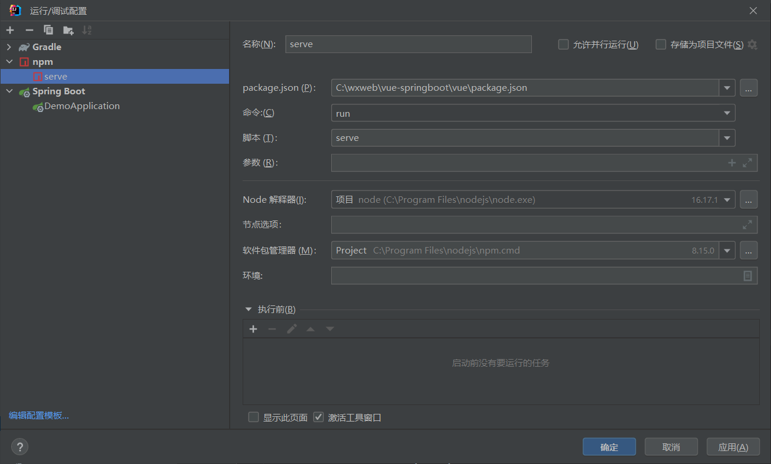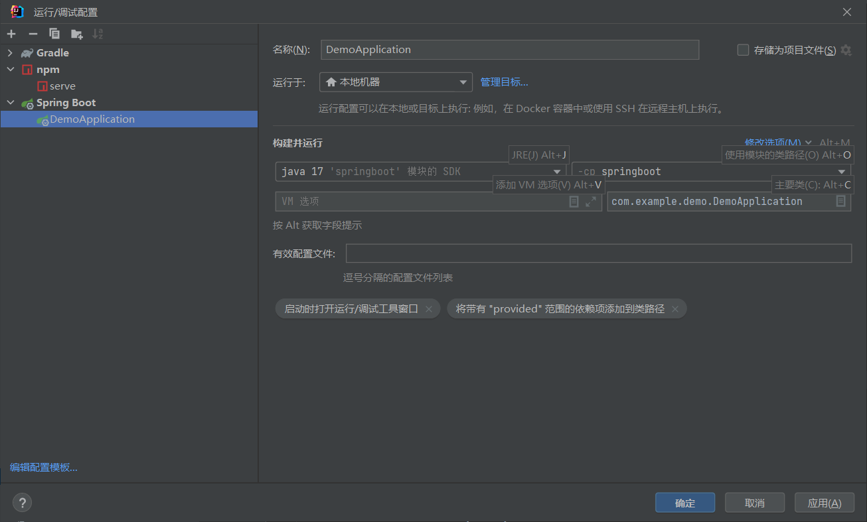

（3）连接数据库

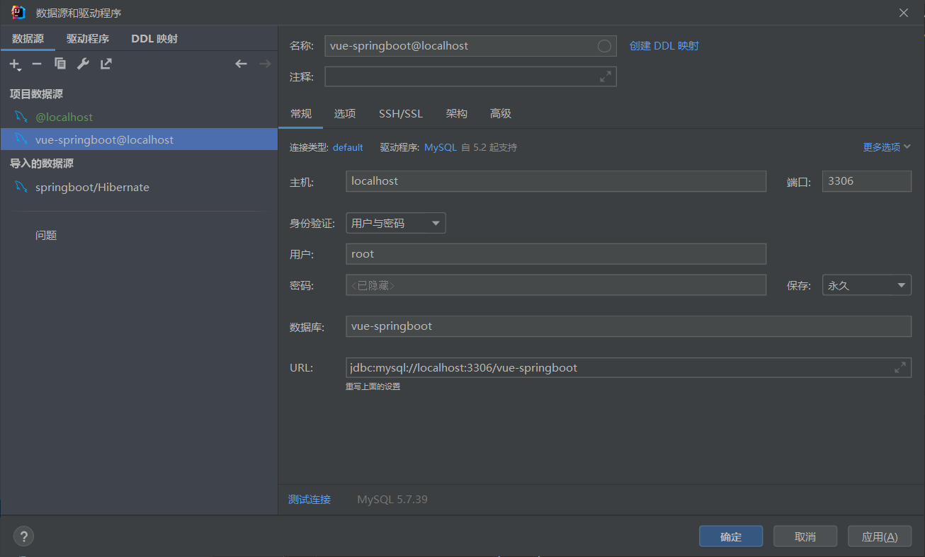

（4）导入包

npm install --save xlsx@0.17.0  
npm install --save [file-saver@2.0.5](mailto:file-saver@2.0.5)

npm install @wangeditor/editor-for-vue@next –save

npm install

需要在终端输入这四句来导入对应的包：导入导出功能，富文本编辑包。

（5）运行

# 八.总结

## 1.王旭：

**我负责的部分：**

1.前后端关于课程中心的所有功能包括管理员端的课程管理，选课管理；教师端的成绩管理，锁定；学生端的查看个人成绩，班级排名，专业排名，绩点计算等方法，以及课表等等。

2.前后端基础的登陆注册功能，登录失败提示，登录成功换页，支持三种角色的登录

3.前后端关于学生互评系统模块的功能实现。

4.社会实践，课外活动可选择是否直接增加荣誉功能的编写。

5.前后端请假管理与批准请假的功能实现。

6.进行整个项目的合并，所有页面风格的统一与美化。尤其是登录注册界面。

7.项目所有新增功能的输入检查和容错，例如有无该角色的判断等。

8.项目所有搜索功能与初始化的再实现，因为有一些模块是通过id关联，这些都不能直接通过基础搜索实现，需要两表之间的互动。还有一些模块前端是只用了一个vue文件，通过v-if实现三个端口的不同信息展示，这样的话就会导致我们的搜索功能与初始化功能对于不同角色展示不同的内容，所以我都进行了重写。还有一些界面的关键词以及默认搜索的内容不太准确，我也进行了一一改善。

9.输入校验功能：必填项的校验

10.权限控制，比如直接通过路由跳转到自己不能访问的界面会显示无权限。

11.数据库加密功能的实现，主要是对用户密码的加密。

12.部分实验报告的书写，以及最后实验报告的排版。

13.其余还有一些个人参与的琐碎分工，字数有限，此处不再一一列举。

**我的反思感悟：**

可以说，这次web课设是对我的一次挑战。因为大一下的java课设对后端内容熟悉一点，但是前端对我来说是一个很大的难题。尤其是我担任我组小组长，这就让我必须比其他人提前开始掌握，之后再为其他人提供建议来赶上整体进度，同时我还需要做好任务的分配，整体进度的统一。虽然个人工作量较大，但是也帮助队友也解决了很多问题。可以说真的学会了很多东西，也的确有很多感触。

历时两个月做完课设之后，我也对web有了一个更新的认识，比如vue，element-plus的使用，springboot以及简单的sql语句的运用，学会了如何把一个复杂的功能化繁为简，分成多个简单功能之后一一实现。对于form表单，table数组也有了更深层次的理解，由于权限管理是我负责实现的，所以对于session也有了更进一步的认识。就数据库方面来说，我学会了如何合理的建数据库表，进行多表的关联。因为我也负责了合并美化界面的工作，所以我对于前端的css，html也有了更进一步的认识。更重要的是我初步掌握了做一个项目的基本过程，从开始敲代码到最后合并验收，可以说每一部分都有我的参与。

这里感触最深的可能是icon图标的导入，因为不太理解icon的使用，所以从课设一开始就一直没有显示icon图标，但是在最后一周，我又进行了细致的学习，看了大量源码，发现form，table等不同类型icon图标导入形式不一样，然后我又重新进行修改导入，然后实现了最终的图标导入，无论是课设还是生活有时候可能会出现一些问题，但是我们应该有信心，因为无论什么时候，下定决心钻研过后，就可以解决大部分问题。

真的很感谢这次课设项目，以及我的队友，还有学长学姐和助教老师的帮助，我得到了许多锻炼的机会，也独自解决了很多问题。熬夜到凌晨改好一个bug的满足感，最后成功验收的那种激动之情，无论结果如何，我已经把我能做的都做好了，可以说我是从一行代码开始看着我们的第一个前后端分离的课设完工提交，也希望未来无论是学习还是工作，我都可以永远保持着这份激情，继续前行！

同时我也有一些反思：对于整个的项目功能解构不完善，导致在进行分工时产生分工不明确，工作不平均的问题。同时对于一些问题只是暂时解决，并没有深层次的来探究为什么这么做，时间有限，验收完我也会继续打磨课设项目和个人能力，争取做出更优秀更出彩的项目。

## 2.严自力：

通过本次的课设开发，我学习了

1. 如何集成富文本插件到项目中以及它的一些简单使用

2. 如何在VUE项目中引入element-plus插件，以及element-plus部分组件的使用及其相关属性

3. 学习了有关VUE的一些知识，比如Vue的return,methods是干什么的

4. 学习了如何制作图片旋转的验证码

5. 学习了如何发送邮箱验证码以及重置密码

6. 学习了前端与后端的分离开发，以及前端和后端的通信

7. 学习了springboot的一些基础知识，比如springboot的优点，简化开发，省略了繁杂的配置过程，SpringBoot 就相当于 不需要配置文件的Spring+SpringMVC。 常用的框架和第三方库都已经配置好了。拿来就可以使用了。

本次的反思：

1. Git的必要性，我们小组在合并时，花费的时间很多，并且由于各种各样的原因，合并过程很不顺利，这让我深刻意识到git的优秀和必要

2. 小组分工不够清晰明确，小组成员分工很多地方有交叉，导致小组工作进度受损，究其原因还是在分析系统时没有将系统的功能分离的很清楚明白

## 3.马贵亮

我个人负责部分：

1. 管理员端的整体设计
2. 对于整个项目中所有表单的导出以及文件导入数据，对全部可编辑文档设计批量删除函数。
3. 三个端口的共用界面（消费、社会实践、科创活动等多端口界面）数据处理
4. 管理端口各文件的增删改查操作
5. 管理系统网页图标制作，搜罗登录背景图片
6. 部分实验报告的书写、部分数据表设计、用户管理详细信息展示框

学习到的知识：

1）在vue组件中加入element-plus的有关内容，以及初步可以使用css来进行粗略的排版。

2）基于第三方集成库的整体应用

3）学习了前后端的分离开发，以及前端和后端的通信

4）学习了在前端进行复杂的函数实现

5）学习了基于file-saver的文件保存方式

6）学习了对于excel文件导入以及导入前展示

7）学习了部分springboot的知识

个人反思：

这是我转来我们软件学院以后第一次做的大型项目，由于缺少部分大一下学期的课设基础，在部分后端以及前后端交互的问题上经常与团队其他成员交流。因此对于下学期的补课应该对我查缺补漏。

整个课设项目中，我发现部分css并没有那么方便调节；发现部分icon无法显示，并且自己并没有很好的解决。

Git非常非常重要，如果我们采用git在合并过程中可以减少非常多的麻烦。

组内部分分工交叉性太强，导致部分进度缓慢，着重体现在进度中后期大家感染新冠的那段时间导致好多项目都无法进行。

太过于依赖vue和element plus的组件，导致后续写个人主页时凸显部分疑惑。

## 4.张泽锦

通过本次课程设计，我学习了：

1.基础知识

学习了vue和springboot的基础知识，掌握了前后端分离开发和通信，学会了建立基本的项目框架搭建和配置第三方库的过程

2.使用UI框架

我习惯使用element-ui框架，其中的ui组件特别好用，比如$message，提示组件，不用自己写，直接调用，就能用于增加，修改的一些功能，比如提示新增成功，修改成功等，还有按钮组件，弹出框组件等一些基本的组件，对于完成我们的项目有很大的帮助

3.封装组件

项目中经常会需要封装一个列表组件用来统一或者简化，但也要防止因为页面需求不同导致组件臃肿，所以需要灵活把握是否要把一个功能模块封装进组件

**反思：**

在本次项目中我们小组的分工不够清晰明确，影响了项目的开发和各页面的合并工作，并且在项目开发过程中，我个人的进度比较缓慢，合作意识较差，拖慢了整个小组的项目进程

## 5.郑一鹤

**负责分工：**

1.学生端个人简历的自动生成功能。

2.个人画像的生成功能。

3.部分实验报告的书写。

**反思：**

在本次web课设实践中，我学习了如何从零开始搭建框架，再到一个个功能的实现，最后构建出一个完备的学生管理系统。在过程中，同组同学使我受益良多，许多不懂的知识点都能从组员互帮互助中逐渐明朗，我十分喜爱这种学习与进步的氛围；过程中同样也遇到许多技术困难，但在组长带头努力下，最终都得以解决。

# 附：个人主页实验报告

## 1.王旭

（1）基础布局设计

采用左侧作为导航侧边栏，右侧作为内容呈现区的基础布局，如图所示：

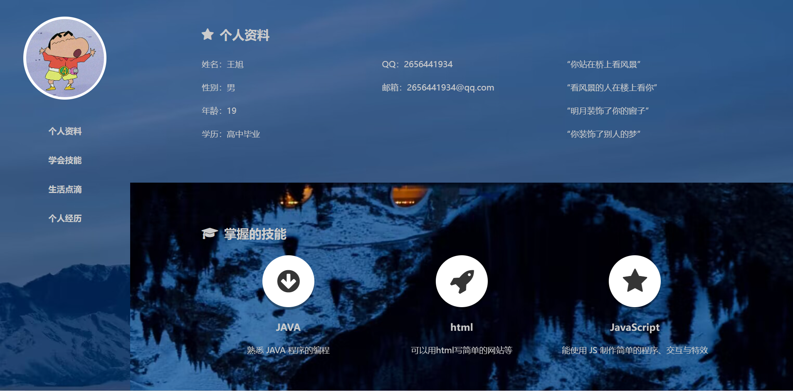

（2）页面呈现

本人的个人页面分为五部分，首先打开的是一个轮播图效果，之后是个人资料，学会技能，生活点滴，个人经历四部分。

侧边栏作为导航，其中头像也是可以进行旋转的。

轮播图可以选择自己喜欢的图片进行添加，同时也起到进入界面的缓冲作用，轮播图效果展示如下图所示：

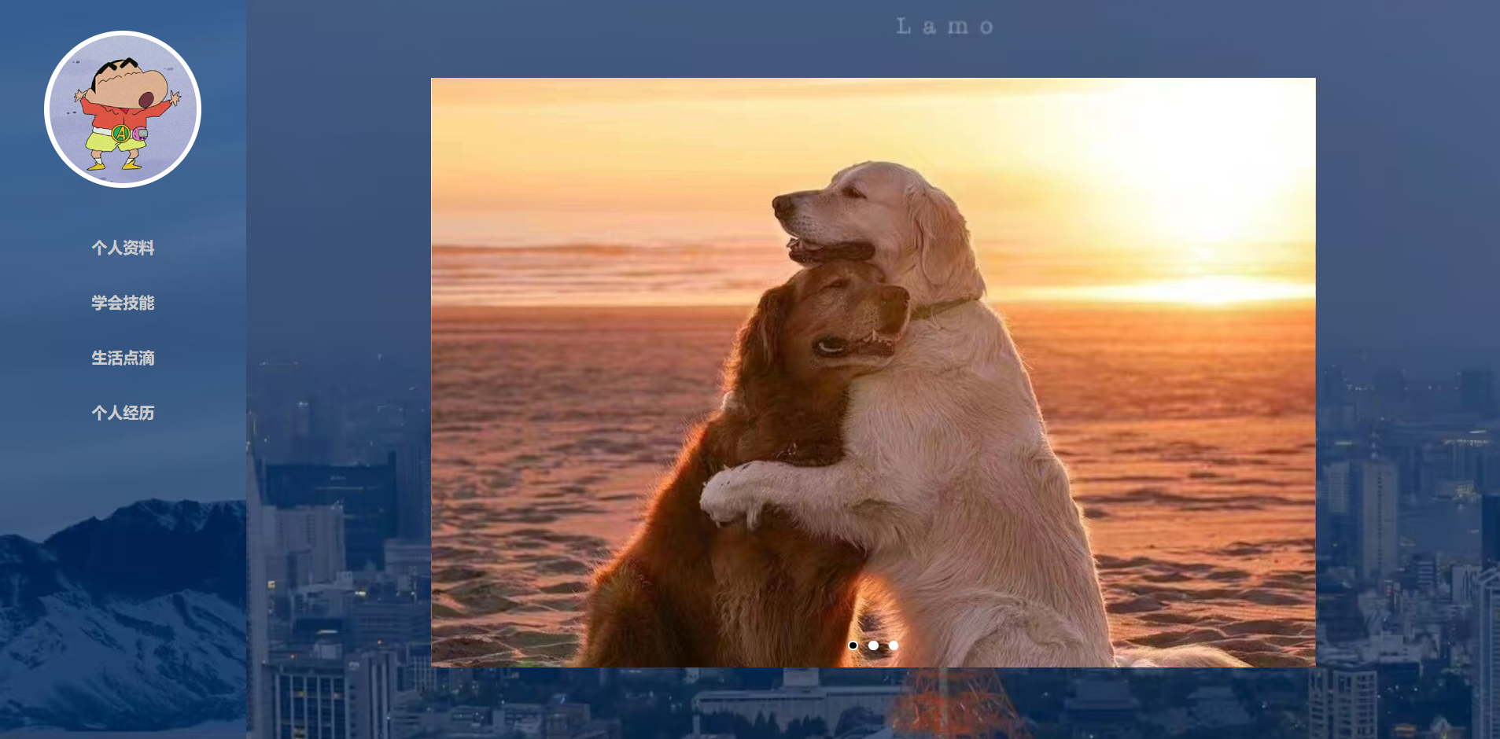

轮播图过后是个人资料，展现了一些个人的基础信息以及喜欢的诗句，其中邮箱是可点击的，点击之后可以向对应邮箱发送邮件。

之后是掌握技能界面，在这里可以看到对应的技能展示，其中每个图标都是可以转动的，由于word版本较低不支持动图效果，所以在演示时进行展示，此处不再添加对应图片。



之后是我的生活点滴，主要是一些生活中的照片展示。在这里我实现了一个不太“正式”的瀑布流效果，如以下两张图片所示：

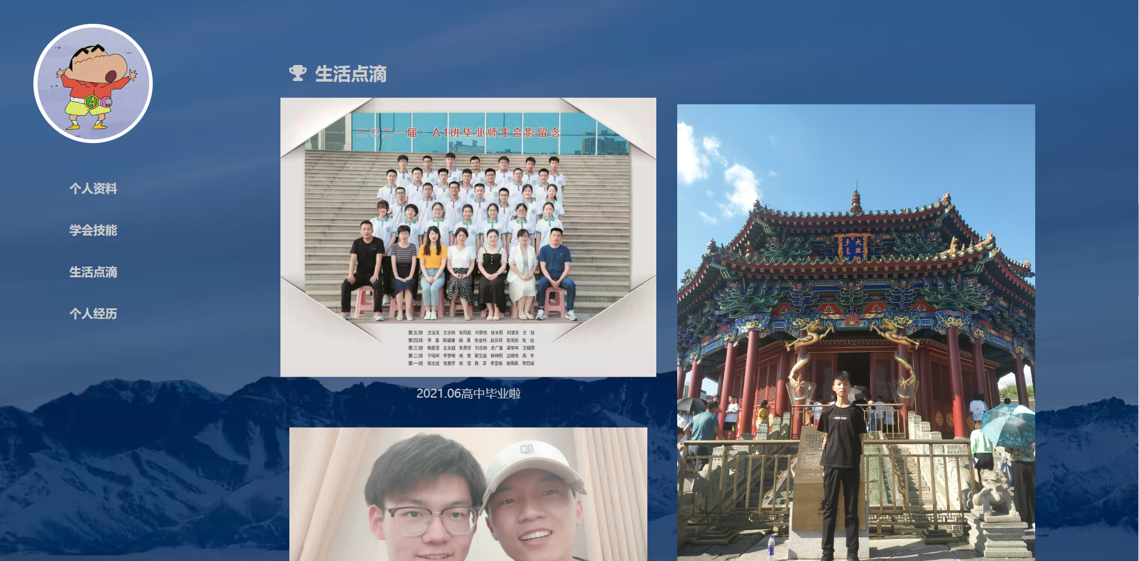

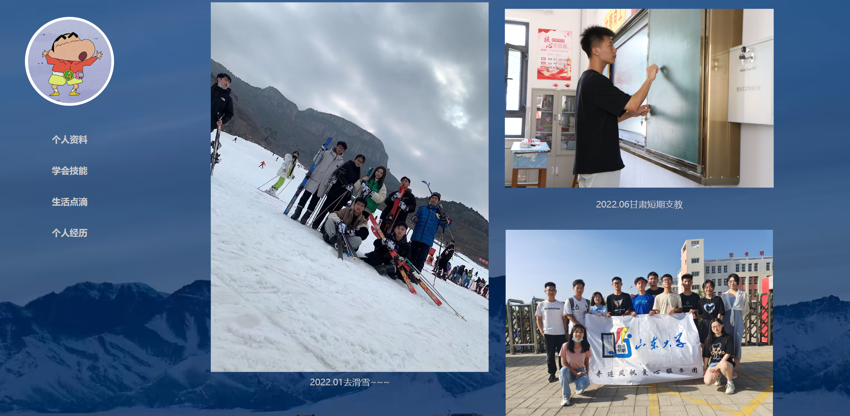

最后是个人经历，主要抒发一些个人所感所想。

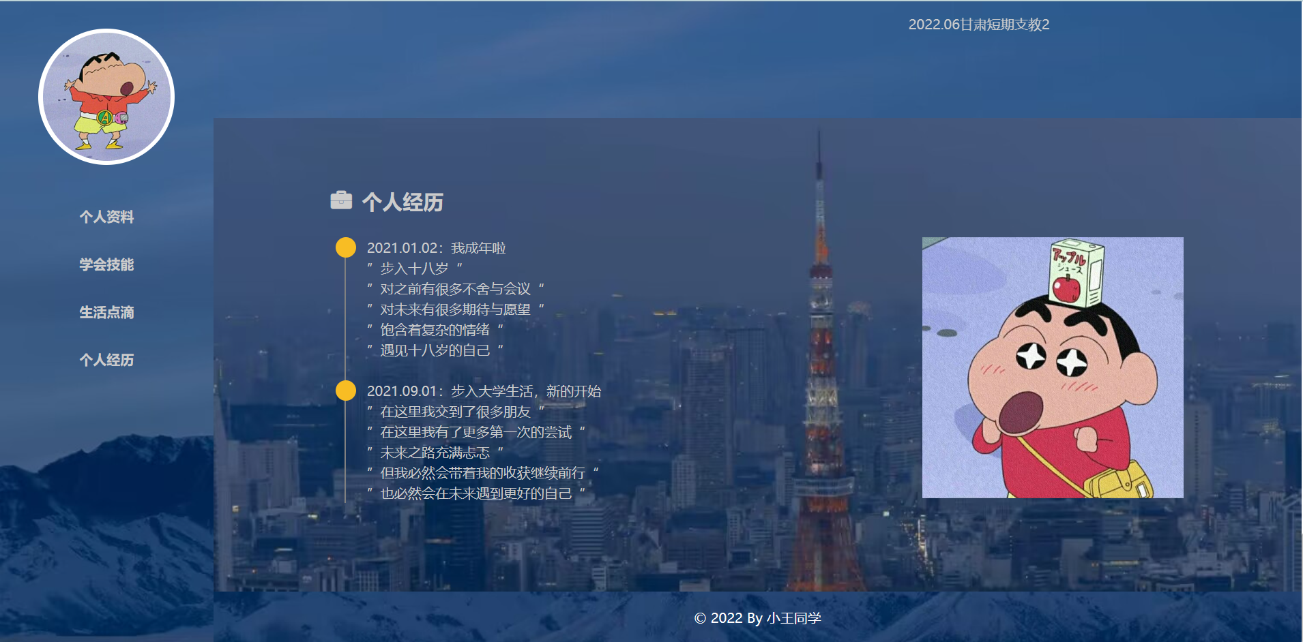

其中在上下滑动的时候，也实现了一个窗口的效果，如下图所示，并且可以根据滑动展示整个背景的不同部分。

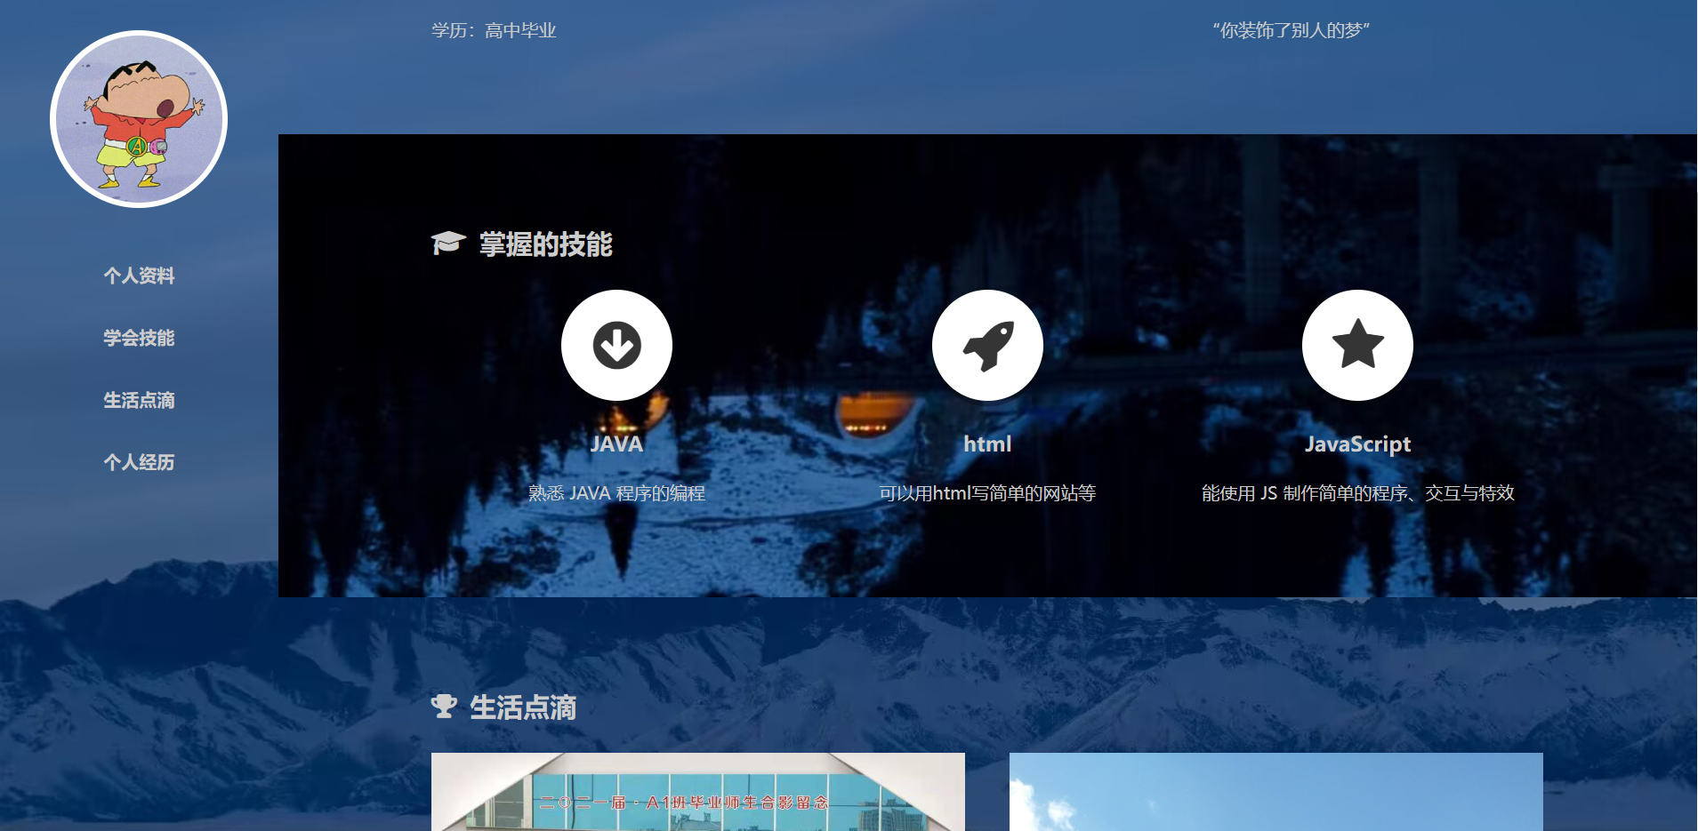

（3）主要动态效果以及特殊功能的实现

轮播图效果：主要是用ul，input，radio实现。简单思想就是通过把三张图片进行重叠，之后点下面三个按钮就会左移100%以及200%，再加上移动时采用：

transition: .5s transform ease-in-out;

来实现动画的切换。

html图片如下图所示：

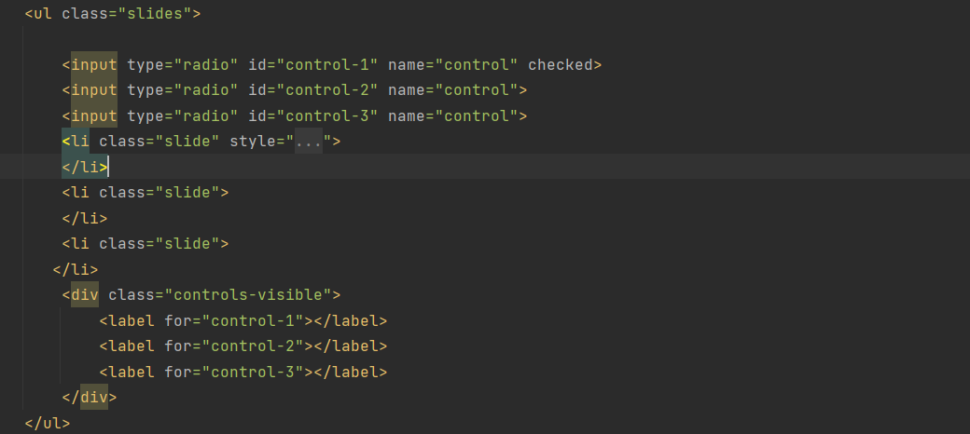

CSS部分：

.body{  
 display: flex;  
 justify-content: center;  
 align-content: center;  
  
}  
ul.slides{  
 position: relative;  
 width: 900px;  
 height: 600px;  
 list-style: none;  
 margin: 0;  
 padding: 0;  
 background-color:#eee ;  
 overflow: hidden;  
}  
.slide:nth-of-type(1){  
  
 background: url(img/dog.png) fixed 50%;  
}  
.slide:nth-of-type(2){  
 background:url(img/cat.png) fixed 50% 50% ;  
 left: 100%;  
}  
.slide:nth-of-type(3){  
 background: url(img/frog.png) fixed 50% 50%;  
 left: 200%;  
}  
li.slide{  
 margin: 0;  
 padding: 0;  
 width: inherit;  
 height: inherit;  
 position: absolute;  
 top:0;  
 left: 0;  
 transition: .5s transform ease-in-out;  
}  
  
input[type="radio"]{  
 position: relative;  
 z-index: 100;  
 display: none;  
}  
.controls-visible{  
 position: absolute;  
 width: 100%;  
 bottom: 12px;  
 text-align: center;  
  
}  
.controls-visible label{  
 display: inline-block;  
 width: 10px;  
 height: 10px;  
 background-color: #ffffff;  
 border-radius: 50%;  
 margin: 0 3px;  
 border: 2px solid #ffffff;  
}  
.slides input[type="radio"]:nth-of-type(1):checked ~  
.controls-visible label:nth-of-type(1){  
 background-color: black;  
}  
.slides input[type="radio"]:nth-of-type(2):checked ~  
.controls-visible label:nth-of-type(2){  
 background-color: black;  
}  
.slides input[type="radio"]:nth-of-type(3):checked ~  
.controls-visible label:nth-of-type(3){  
 background-color: black;  
}  
  
.slides input[type="radio"]:nth-of-type(1):checked ~ .slide{  
 transform:translate(0%);  
}  
.slides input[type="radio"]:nth-of-type(2):checked ~ .slide{  
 transform:translate(-100%);  
}  
.slides input[type="radio"]:nth-of-type(3):checked ~ .slide{  
 transform:translate(-200%);  
}

窗口效果：

主要也是通过两个背景图片的叠加，div还有背景的fixed属性来实现。

#info{ background: url(img/blue3.jpg) fixed;}  
#skills{ background: url(img/blue2.jpg) fixed; }  
#works{ background: url(img/blue9.jpg) fixed; }  
#story{ background: url(img/blue11.jpg) fixed; }  
#body{ background: url(img/blue11.jpg) fixed; }

旋转图标：

.sidebar .avatar:hover{  
 transform: rotate(1turn);  
}

其中学会技能里面的三个图片是导入了font-awesome（font-awesome是有很多个简洁有趣图片的一个包）来实现的。

点击效果：

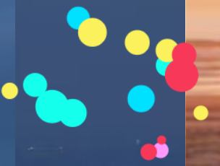

点击会出现如图效果，主要是通过script来实现，这个是通过csdn搜索到的一个动态效果然后进行比对修改的，对于内部的一些方法可能还不太明确，需要继续进行研究：

<script>  
 function clickEffect() {  
 let balls = [];  
 let longPressed = false;  
 let longPress;  
 let multiplier = 0;  
 let width, height;  
 let origin;  
 let normal;  
 let ctx;  
 const colours = ["#F73859", "#14FFEC", "#00E0FF", "#FF99FE", "#FAF15D"];  
 const canvas = ***document***.createElement("canvas");  
 ***document***.body.appendChild(canvas);  
 canvas.setAttribute("style", "width: 100%; height: 100%; top: 0; left: 0; z-index: 99999; position: fixed; pointer-events: none;");  
 const pointer = ***document***.createElement("span");  
 pointer.classList.add("pointer");  
 ***document***.body.appendChild(pointer);  
  
 if (canvas.getContext && ***window***.addEventListener) {  
 ctx = canvas.getContext("2d");  
 updateSize();  
 ***window***.addEventListener('resize', updateSize, false);  
 loop();  
 ***window***.addEventListener("mousedown", function(e) {  
 pushBalls(randBetween(10, 20), e.clientX, e.clientY);  
 ***document***.body.classList.add("is-pressed");  
 longPress = setTimeout(function(){  
 ***document***.body.classList.add("is-longpress");  
 longPressed = true;  
 }, 500);  
 }, false);  
 ***window***.addEventListener("mouseup", function(e) {  
 clearInterval(longPress);  
 if (longPressed == true) {  
 ***document***.body.classList.remove("is-longpress");  
 pushBalls(randBetween(50 + ***Math***.ceil(multiplier), 100 + ***Math***.ceil(multiplier)), e.clientX, e.clientY);  
 longPressed = false;  
 }  
 ***document***.body.classList.remove("is-pressed");  
 }, false);  
 ***window***.addEventListener("mousemove", function(e) {  
 let x = e.clientX;  
 let y = e.clientY;  
 pointer.style.top = y + "px";  
 pointer.style.left = x + "px";  
 }, false);  
 } else {  
 ***console***.log("canvas or addEventListener is unsupported!");  
 }  
  
  
 function updateSize() {  
 canvas.width = ***window***.innerWidth * 2;  
 canvas.height = ***window***.innerHeight * 2;  
 canvas.style.width = ***window***.innerWidth + 'px';  
 canvas.style.height = ***window***.innerHeight + 'px';  
 ctx.scale(2, 2);  
 width = (canvas.width = ***window***.innerWidth);  
 height = (canvas.height = ***window***.innerHeight);  
 origin = {  
 x: width / 2,  
 y: height / 2  
 };  
 normal = {  
 x: width / 2,  
 y: height / 2  
 };  
 }  
 class Ball {  
 constructor(x = origin.x, y = origin.y) {  
 this.x = x;  
 this.y = y;  
 this.angle = ***Math***.PI * 2 * ***Math***.random();  
 if (longPressed == true) {  
 this.multiplier = randBetween(14 + multiplier, 15 + multiplier);  
 } else {  
 this.multiplier = randBetween(6, 12);  
 }  
 this.vx = (this.multiplier + ***Math***.random() * 0.5) * ***Math***.cos(this.angle);  
 this.vy = (this.multiplier + ***Math***.random() * 0.5) * ***Math***.sin(this.angle);  
 this.r = randBetween(8, 12) + 3 * ***Math***.random();  
 this.color = colours[***Math***.floor(***Math***.random() * colours.length)];  
 }  
 update() {  
 this.x += this.vx - normal.x;  
 this.y += this.vy - normal.y;  
 normal.x = -2 / ***window***.innerWidth * ***Math***.sin(this.angle);  
 normal.y = -2 / ***window***.innerHeight * ***Math***.cos(this.angle);  
 this.r -= 0.3;  
 this.vx *= 0.9;  
 this.vy *= 0.9;  
 }  
 }  
  
 function pushBalls(count = 1, x = origin.x, y = origin.y) {  
 for (let i = 0; i < count; i++) {  
 balls.push(new Ball(x, y));  
 }  
 }  
  
 function randBetween(min, max) {  
 return ***Math***.floor(***Math***.random() * max) + min;  
 }  
  
 function loop() {  
 ctx.fillStyle = "rgba(255, 255, 255, 0)";  
 ctx.clearRect(0, 0, canvas.width, canvas.height);  
 for (let i = 0; i < balls.length; i++) {  
 let b = balls[i];  
 if (b.r < 0) continue;  
 ctx.fillStyle = b.color;  
 ctx.beginPath();  
 ctx.arc(b.x, b.y, b.r, 0, ***Math***.PI * 2, false);  
 ctx.fill();  
 b.update();  
 }  
 if (longPressed == true) {  
 multiplier += 0.2;  
 } else if (!longPressed && multiplier >= 0) {  
 multiplier -= 0.4;  
 }  
 removeBall();  
 requestAnimationFrame(loop);  
 }  
  
 function removeBall() {  
 for (let i = 0; i < balls.length; i++) {  
 let b = balls[i];  
 if (b.x + b.r < 0 || b.x - b.r > width || b.y + b.r < 0 || b.y - b.r > height || b.r < 0) {  
 balls.splice(i, 1);  
 }  
 }  
 }  
 }  
 clickEffect();//调用特效函数  
</script>

（3）个人感悟

如果说团队项目考研的是我的协作能力，那么个人项目就是我工作能力的进一步提升，因为团队项目采用了elemet-plus组件，所以说对于具体的css并不是特别熟练，所以通过个人项目对于纯前端的各项内容，进行了更加细致的研究，特别是各种动态效果的实现，让人不得不感叹前端的神奇，也希望未来可以继续研究前端，做出更多更有趣的特效。

## 2.马贵亮

对于我的个人主页我认为我做的整体相对简单，并没有做太多的图像展示，整体只做了一个界面，也没有复杂的按钮展示。

整体展示：

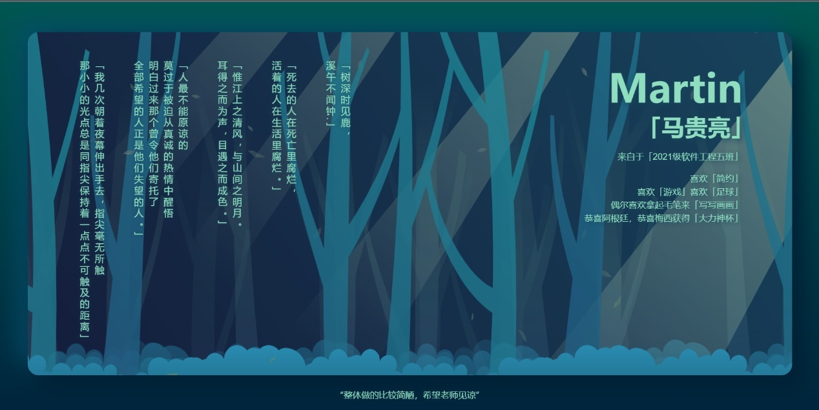

整体在注重全局配色，其中背景图片中的树叶会自动飘动，而后面背景图片可以随鼠标移动。

背景随鼠标移动、以及飘落树叶在主页面代码：

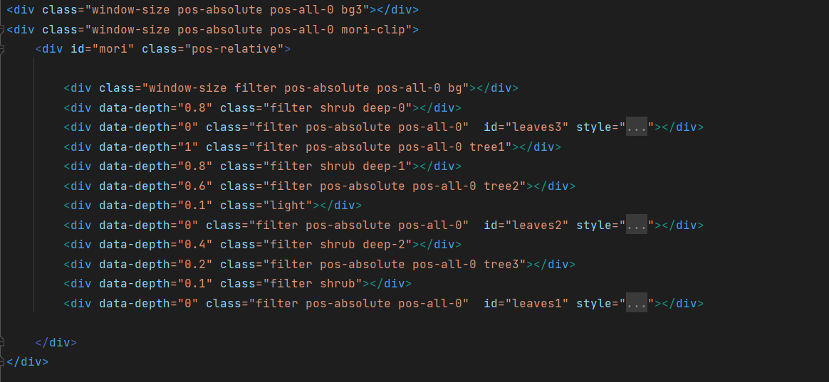

其对应的css与js均在对应文件之中，部分篇幅太长就不在此展示

由于在整个过程中一开始都在搜这种动态背景的制作方式，导致后期时间很紧凑，导致页面整体较为简单，由于整体互动性内容较少，故仅有一个页面。

在制作这个页面时，我对css对排版布局有了全新的理解，读懂了一些巨长的js和css文件，并且在我们的团队项目中我们采用的vue框架格式，这和纯html+css的项目的形式略有不同，因此在一开始动工时也碰到一些问题，现在看起来已经初步解决。

## 3.严自力

1.基于申请的腾讯图床在个人界面中放置图片

2.个人头像可以依靠编写的CSS代码实现光标放上去转动360度，光标移开再次旋转360度

3.利用javaScript实现根据鼠标移动移动樱花花瓣图片。

## 4.张泽锦

基础布局采用了顶端导航栏的方式，分为三个简单页面分别为：个人资料、我的相册、联系方式，页面主要内容如下图：

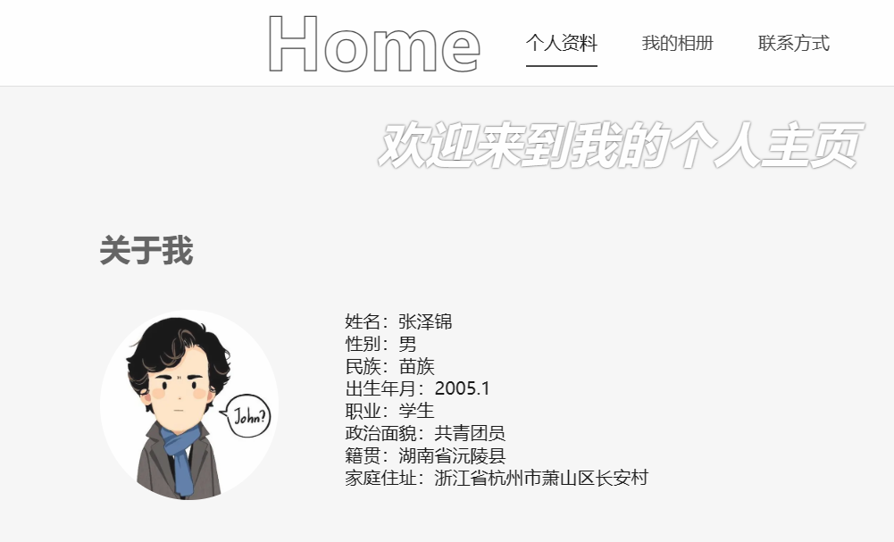

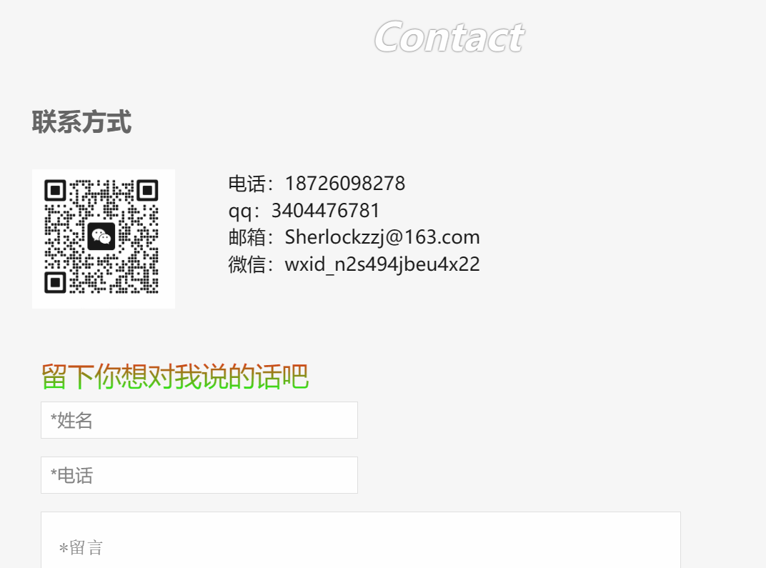



个人资料页面展示了我的基础信息，联系方式页面给出了我的qq微信邮箱等联系方式，并设计了一个留言框，相册界面采用了特殊的堆叠旋转相片方式展示了几张相片，实现代码如下：

<div class="banner">Photos</div>

<div class="introduce">

<div class="introduce-main">

<style>

body {

background-color: #F5F5DC;

}

.box {

margin: auto;

width: 1000px;

height: 600px;

position: relative;

}

.box img {

border: 1px solid white;

padding: 10px;

width: 300px;

box-shadow: 1px 1px 5px #666;

border-radius: 10px;

transition: all 1s;

}

.box img:hover {

transform: scale(1.5,1.5);

z-index: 1;

}

.img1 {

position: absolute;

top: 181px;

left: 300px;

transform: rotate(45deg);

}

.img2 {

position: absolute;

top: 248px;

left: 142px;

transform: rotate(-25deg);

}

.img3 {

position: absolute;

top: 97px;

left: 472px;

transform: rotate(15deg);

}

.img4 {

position: absolute;

top: 280px;

left: 531px;

transform: rotate(-65deg);

}

.img5 {

position: absolute;

top: 133px;

left: 93px;

transform: rotate(40deg);

}

.img6 {

position: absolute;

top: 393px;

left: 318px;

transform: rotate(-30deg);

}

</style>

总结反思：由于课程设计项目的界面构造主要运用的是element-plus插件，我对html和css的基础掌握并不牢固，所以做出的个人页面也比较简单，在今后的学习中我会努力精益求精，以求做出排版更佳、生动有趣的网页

## 5.郑一鹤

一．页面效果：

如下图所示，页面左上角显示一些基本个人信息，中间则是一个轮播图，可以循环展示自己喜爱的图片，鼠标悬停图片上方点击左右箭头或蓝色小圆点均可进行图片的切换，最下方则是自我介绍。

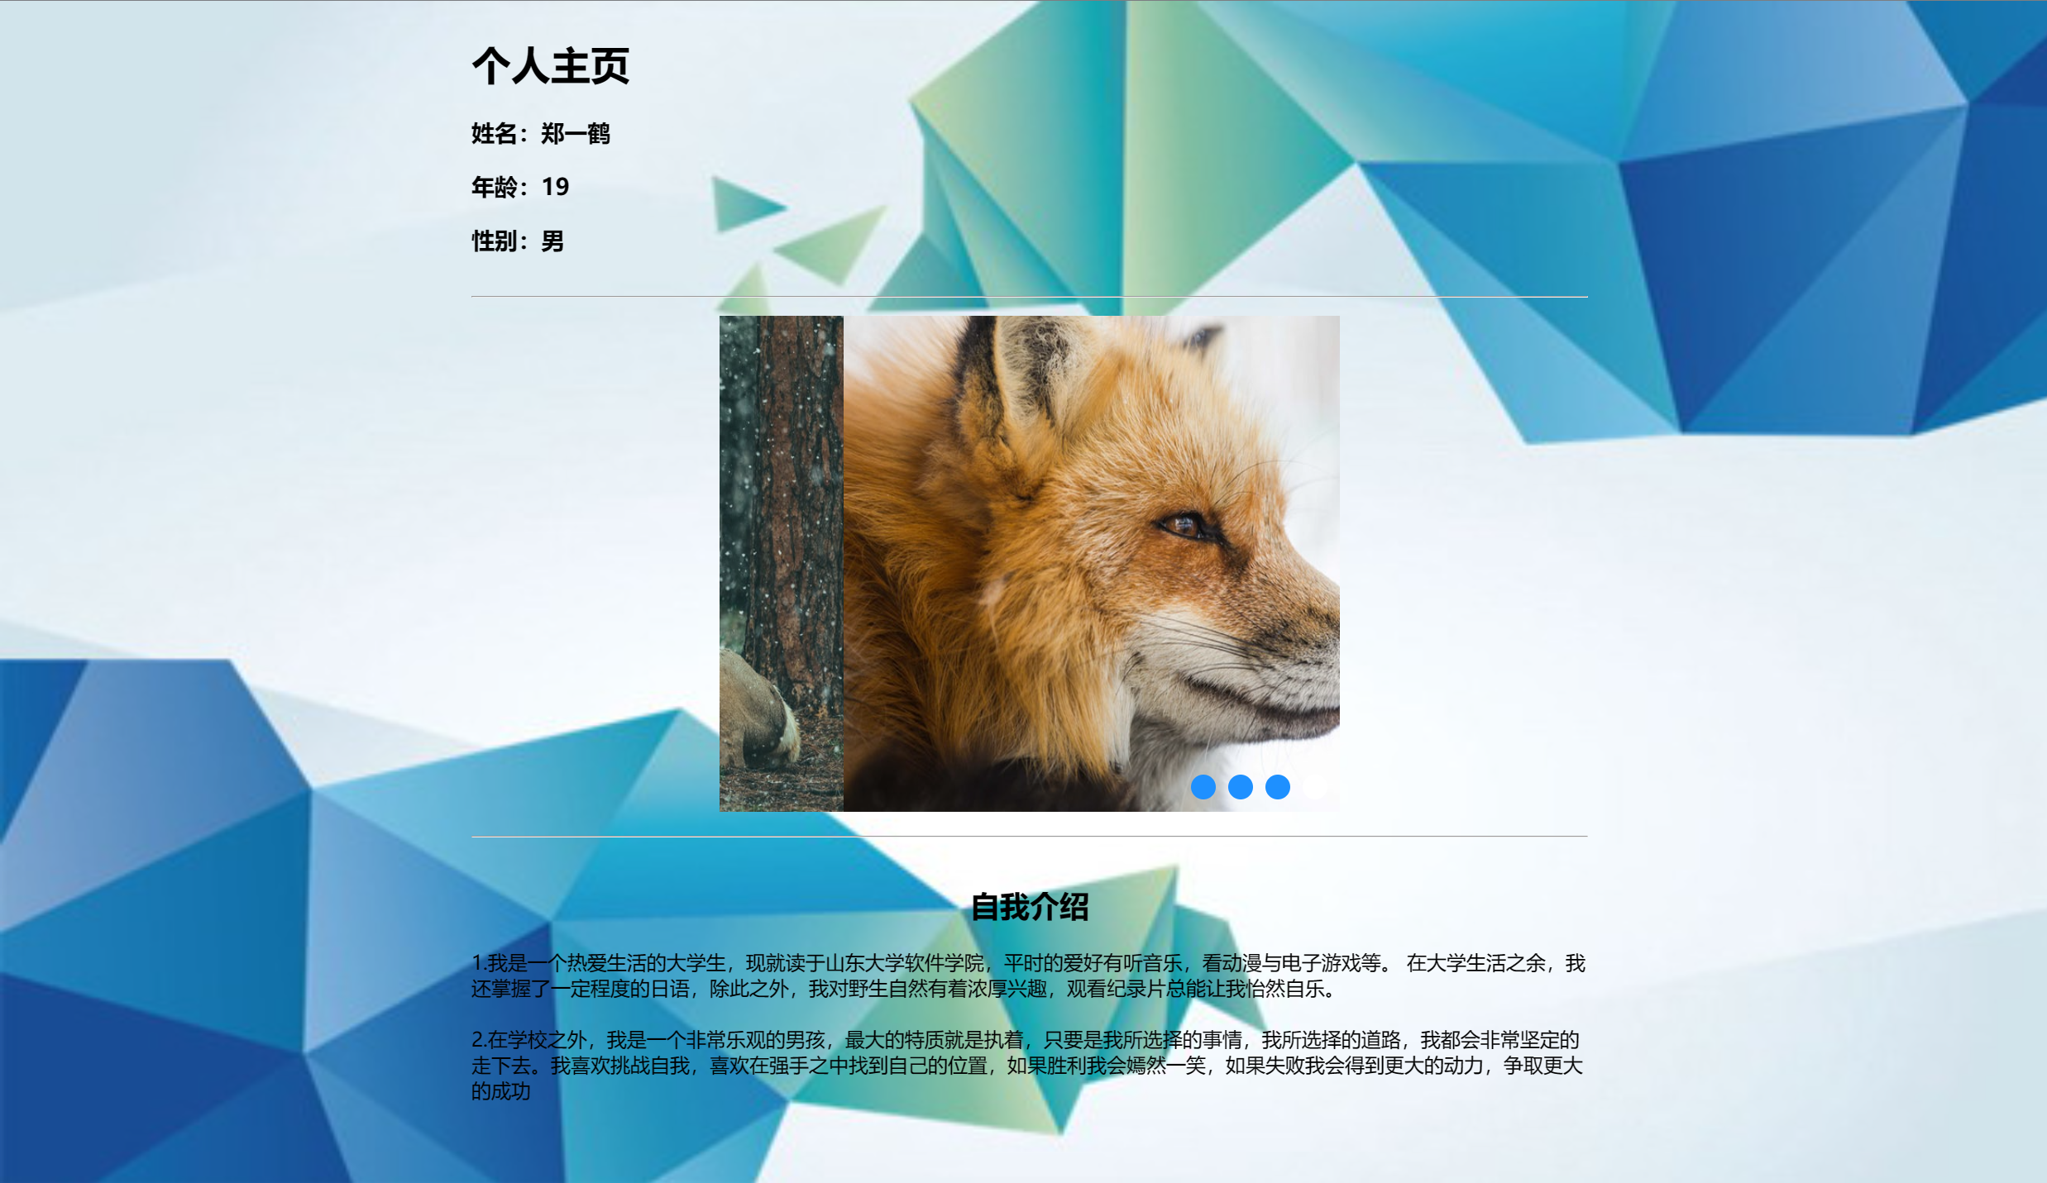

二．一些效果实现代码

1. 背景图片添加方式

<body background=https://img.1ppt.com/uploads/allimg/1803/1_180301164134_1.JPG  
  
 style="background-repeat:no-repeat;  
 background-attachment:fixed;  
 background-size:100% 100%; ">

</body>

1. 轮播图与效果注释

<script>  
 var ***img_ul*** = ***document***.getElementById("img_ul"); // 轮播图  
 var ***litCir_ul*** = ***document***.getElementById("litCir_ul"); // 圆点按钮 ul  
 var ***buttons*** = ***document***.getElementById("buttons"); // 左右切换按钮  
  
 var ***cLis*** = ***litCir_ul***.children; // 圆点按钮  
 var ***len*** = ***img_ul***.children.length - 2; // 真实图片数，图片列表有6张，真实图片数只有4张  
 var ***width*** = 500; //每张图片的宽度  
 var ***picN*** = 1; //当前显示的图片下标为1，展示第一张图片  
 // 根据图片数添加小圆点  
 for (let i = 0; i < ***len***; ++i) {  
 var ***a_li*** = ***document***.createElement("li");  
 ***a_li***.className = 'quiet';  
 ***litCir_ul***.appendChild(***a_li***);  
 }  
 // 默认把第一个圆点按钮设置 active  
 ***litCir_ul***.children[0].className = 'active';  
 // 触碰小圆点切换图片  
 for (var ***i*** = 0; ***i*** < ***len***; ***i***++) {  
 // 给每个小圆点绑定 mouseover 事件  
 ***cLis***[***i***].onmouseover = function () {  
 // 停止轮播  
 clearInterval(***img_ul***.timer);  
 for (var j = 0; j < ***len***; j++) {  
 ***cLis***[j].className = "quiet";  
 }  
 this.className = "active";  
 ***picN*** = ***i*** + 1; // 切换的图片下标  
 ***img_ul***.style.left = (***picN*** * ***width*** * -1) + 'px'; // 切换图片  
 }  
  
 // 开启轮播  
 ***cLis***[***i***].onmouseout = function () {  
 Roll();  
 }  
 }  
 function setActiveSpot() {  
 for (var j = 0; j < ***len***; j++) {  
 ***cLis***[j].className = "quiet";  
 }  
  
 // 这里是 picN - 1 是因为下标picN的图片对应着下标为picN - 1的圆点  
 ***cLis***[***picN*** - 1].classList = "active";  
 }  
 function Roll() {  
 clearInterval(***img_ul***.timer);  
 ***img_ul***.timer = setInterval(() => {  
 ++***picN***;  
 ***img_ul***.style.transition = "all .5s";  
 ***img_ul***.style.left = (***picN*** * ***width*** * -1) + 'px';  
 if (***picN*** === ***len*** + 1) {  
 ***picN*** = 1;  
 setActiveSpot();  
 setTimeout(() => {  
 ***img_ul***.style.transitionProperty = "none"; // 取消动画  
 ***img_ul***.style.left = -***width*** + 'px'; // 改变 left 值  
 }, 500)  
 } else {  
 setActiveSpot();  
 }  
 }, 2000)  
 }  
 Roll();  
 // 停止轮播  
 ***buttons***.children[0].onmouseover = function () {  
 clearInterval(***img_ul***.timer);  
 }  
  
 ***buttons***.children[1].onmouseover = function () {  
 clearInterval(***img_ul***.timer);  
 }  
  
 // 开启轮播  
 ***buttons***.children[0].onmouseout = function () {  
 Roll();  
 }  
  
 ***buttons***.children[1].onmouseout = function () {  
 Roll();  
 }  
 // 节流函数  
 function throttle(fn, time) {  
 let canRun = true;  
 // 闭包  
 return function () {  
 if (!canRun) return;  
 canRun = false;  
 setTimeout(() => {  
 fn.apply(this, arguments);  
 canRun = true;  
 }, time);  
 }  
 }  
  
 // 上一张按钮  
 ***buttons***.children[0].onclick = throttle(function () {  
 --***picN***;  
 ***img_ul***.style.transition = "all .5s";  
 ***img_ul***.style.left = (***picN*** * ***width*** * -1) + 'px';  
 if (***picN*** === 0) {  
 ***picN*** = ***len***;  
 setActiveSpot();  
 setTimeout(() => {  
 ***img_ul***.style.transitionProperty = "none";  
 ***img_ul***.style.left = (***picN*** * ***width*** * -1) + 'px';  
 }, 500);  
 } else {  
 setActiveSpot();  
 }  
 }, 500)  
  
 // 下一站按钮  
 ***buttons***.children[1].onclick = throttle(function () {  
 ++***picN***;  
 ***img_ul***.style.transition = "all .5s";  
 ***img_ul***.style.left = (***picN*** * ***width*** * -1) + 'px';  
 if (***picN*** === ***len*** + 1) {  
 ***picN*** = 1;  
 setActiveSpot();  
 setTimeout(() => {  
 ***img_ul***.style.transitionProperty = "none";  
 ***img_ul***.style.left = 0;  
 }, 500);  
 } else {  
 setActiveSpot();  
 }  
 }, 500)  
 var ***Moveout*** = ***document***.getElementById("Moveout");  
 var ***content*** = ***document***.getElementById("content");  
 //鼠标移入显示  
 ***Moveout***.onmouseover = function () {  
 ***content***.style.display = "block";  
 }  
 function Moveoutsover() {  
 ***content***.style.display = "block";  
 }  
 //鼠标移出隐藏  
 ***Moveout***.onmouseout = function () {  
 ***content***.style.display = "none";  
 }  
 function MoveoutSout() {  
 ***content***.style.display = "none";  
 }  
 var ***Moveout1*** = ***document***.getElementById("Moveout1");  
 var ***content1*** = ***document***.getElementById("content1");  
 //鼠标移入显示  
 ***Moveout1***.onmouseover = function () {  
 ***content1***.style.display = "block";  
 }  
 function Moveoutsover() {  
 ***content1***.style.display = "block";  
 }  
 //鼠标移出隐藏  
 ***Moveout1***.onmouseout = function () {  
 ***content1***.style.display = "none";  
 }  
 function MoveoutSout() {  
 ***content1***.style.display = "none";  
 }  
 var ***Moveout2*** = ***document***.getElementById("Moveout2");  
 var ***content2*** = ***document***.getElementById("content2");  
 //鼠标移入显示  
 ***Moveout2***.onmouseover = function () {  
 ***content2***.style.display = "block";  
 }  
 function Moveoutsover() {  
 ***content2***.style.display = "block";  
 }  
 //鼠标移出隐藏  
 ***Moveout2***.onmouseout = function () {  
 ***content2***.style.display = "none";  
 }  
 function MoveoutSout() {  
 ***content2***.style.display = "none";  
 }  
 var ***Moveout3*** = ***document***.getElementById("Moveout3");  
 var ***content3*** = ***document***.getElementById("content3");  
 //鼠标移入显示  
 ***Moveout3***.onmouseover = function () {  
 ***content3***.style.display = "block";  
 }  
 function Moveoutsover() {  
 ***content3***.style.display = "block";  
 }  
 //鼠标移出隐藏  
 ***Moveout3***.onmouseout = function () {  
 ***content3***.style.display = "none";  
 }  
 function MoveoutSout() {  
 ***content3***.style.display = "none";  
 }  
 var ***Moveout4*** = ***document***.getElementById("Moveout4");  
 var ***content4*** = ***document***.getElementById("content4");  
 //鼠标移入显示  
 ***Moveout4***.onmouseover = function () {  
 ***content4***.style.display = "block";  
 }  
 function Moveoutsover() {  
 ***content4***.style.display = "block";  
 }  
 //鼠标移出隐藏  
 ***Moveout4***.onmouseout = function () {  
 ***content4***.style.display = "none";  
 }  
 function MoveoutSout() {  
 ***content4***.style.display = "none";  
 }  
</script>  
<style>  
 /* 包裹轮播图的容器需要使用 overflow: hidden 来隐藏超出的图片 */  
 #container {  
 position: relative;  
 width: 500px;  
 height: 400px;  
 margin: 0 auto;  
 overflow: hidden;  
 margin-left: 10;  
 padding: 0;  
 }  
  
 ul {  
 list-style: none;  
 margin: 0;  
 padding: 0;  
 }  
  
 #img_ul {  
 width: 3000px;  
 /* 轮播图宽度为 图片数 * 图片宽 */  
 height: 400px;  
 position: absolute;  
 top: 0;  
 left: -500px;  
 /* 图片列表的默认 left 值 */  
 transition: all .5s;  
 }  
  
 #img_ul li {  
 float: left;  
 margin: 0;  
 padding: 0;  
 width: 500px;  
 height: 400px;  
 }  
  
 #img_ul li img {  
 width: 500px;  
 height: 400px;  
 }  
  
 #litCir_ul {  
 position: absolute;  
 margin: 0;  
 padding: 0;  
 right: 10px;  
 bottom: 10px;  
 }  
  
 #litCir_ul li {  
 margin: 0;  
 padding: 0;  
 float: left;  
 width: 20px;  
 height: 20px;  
 text-align: center;  
 line-height: 20px;  
 border-radius: 50%;  
 margin-left: 10px;  
 cursor: pointer;  
 }  
  
 /* 圆点按钮生效样式 */  
 li.active {  
 background-color: white;  
 }  
  
 li.quiet {  
 background-color: #1e90ff;  
 }  
  
 #buttons {  
 margin: 0;  
 padding: 0;  
 display: none;  
 }  
  
 /* hover 轮播图则显示左右切换按按钮 */  
 #container:hover #buttons {  
 display: block;  
 }  
  
 #buttons span {  
 position: absolute;  
 width: 40px;  
 height: 40px;  
 top: 50%;  
 margin-top: -20px;  
 line-height: 40px;  
 text-align: center;  
 font-weight: bold;  
 font-family: Simsun;  
 font-size: 30px;  
 border: 1px solid #fff;  
 opacity: 0.3;  
 cursor: pointer;  
 color: #fff;  
 background: black;  
 }  
  
 #left {  
 left: 5px;  
 }  
  
 #right {  
 left: 100%;  
 margin-left: -45px;  
 }  
</style>